Оглавление

1. История создания языка Си, стандарты 4

K&R C 5

Стандарты языка 6

**ISO C** 6

**C99** 6

**C11** 7

**C18** 7

2. Области использования языка Си 7

3. Основные черты языка Си 7

4. Сравнение языка Си и языка Python. 8

5. Структура программы на языке Си. 8

6. Дайте определение алфавита языка. Алфавит языка Си. 9

7. Дайте определение лексемы. Правило выделения лексем в языке Си. 10

8. Что такое идентификатор? Правила формирования идентификаторов в языке Си. 11

9. Что такое ключевое слово? 12

10. Что такое предопределенное имя? 12

11. Что такое константа? 12

12. Что такое синтаксис языка программирования? Способы описания синтаксиса. 13

13. Что такое семантика языка программирования? Способы описания семантики. 14

Подходы[править | править код] 15

14. Что такое переменная? 16

15. Атрибуты переменной. 16

16. Описание переменной на языке Си. 17

17. Функция printf. Строка форматирования. Ошибки при использовании функции printf. 18

18. Функция scanf. Строка форматирования. Ошибки при использовании функции scanf. 19

19. Что такое выражение? Что такое операция? 20

20. Что такое побочный эффект операции? 20

21. Классификация операций в языке Си по способу записи операции. | 20

22. Классификация операций в языке Си по количеству операндов. 20

23. Что такое приоритет операции? 21

24. Что такое ассоциативность операции? 21

25. Порядок вычисления подвыражений в языке Си. 22

26. Порядок вычисления логических выражений в языке Си. 23

27. Полная и сокращенная схемы вычисления логических выражений. 23

28. Операции присваивания в языке Си. 23

29. Особенности операции присваивания в языке Си. 23

30. Арифметические операции в языке Си. 24

31. Операции инкремента и декремента в языке Си. 25

32. Операции сравнения в языке Си. 26

33. Логические операции в языке Си. 26

34. Какие операции в языке Си обладают побочным эффектом? 27

35. Что такое оператор? 27

36. Пустой оператор. 27

37. Оператор-выражение. 28

38. Составной оператор. 28

39. Условный оператор. 28

40. Условная операция. 30

41. Оператор выбора. 30

42. Оператор цикла while. 31

43. Оператор цикла for. 31

44. Операция запятая. 32

45. Оператор цикла do-while. 32

46. Оператор break. 33

47. Оператор continue. 33

48. Оператор goto. 34

49. Что такое тип данных? 34

50. Что такое статическая типизация? 35

51. Что такое динамическая типизация? 36

52. Сравните статическую и динамическую типизации. 36

53. Классификация типов данных в языке Си. 37

54. Целый тип в языке Си. 37

55. Целочисленные константы в языке Си. 38

56. Целочисленные типы заданного размера. 39

57. Ввод/вывод целочисленных переменных. 39

58. Вещественный тип в языке Си. Особенности сравнения вещественных переменных. 39

59. Вещественные константы в языке Си. 40

60. Ввод/вывод вещественных переменных 41

61. Символьный тип в языке Си. 41

62. Символьные константы в языке Си. 41

63. Ввод/вывод символьных переменных. Функции для обработки отдельных символов. 43

64. Перечисляемый тип в языке Си. 44

65. Логический тип в языке Си (до и после стандарта C99). 45

66. Определение пользовательского типа (typedef). typedef vs define 45

67. Операция sizeof. Когда выполняется эта операция? 48

68. Что такое неявное преобразование типа? 49

69. Когда происходит неявное преобразование типа? Примеры. (см выше 68 вопрос) 53

70. Явное преобразование типа. Операция приведения типа. Примеры 53

71. Что такое подпрограмма? 55

72. Преимущества использования подпрограмм. 55

73. Виды подпрограмм. 55

74. Что такое заголовок подпрограммы? 55

75. Что такое тело подпрограммы? 56

76. Вызов подпрограммы. Формальные и фактические параметры. 56

77. Способы передачи параметров в подпрограмму. Реализация этих способов применительно к языку Си. 56

78. Описание функции на языке Си. 57

79. Заголовок функции языке Си. 57

80. Тело функции на языке Си. 57

81. Область видимости локальных переменных и параметров функции. 57

82. Оператор return: назначение, использование. 58

83. Вызов функции на языке Си. 58

84. Что такое объявление? Сколько объявлений «объекта» может быть в программе? 59

85. Что такое определение? Сколько определений «объекта» может быть в программе? 59

86. Взаимное расположение объявлений, определения и использования «объекта». 59

87. Объявление функции на языке Си. 59

88. Определение функции на языке Си. 59

89. Особенности описания функций без параметров в языке Си. 60

90. Способ передачи параметров в функцию на языке Си. 60

91. Выполнение вызова функции. 60

92. Что такое чистая функция? 61

93. Способы возврата значения из функции на языке Си. 61

94. Возвращение нескольких значений из функции на языке Си. 61

95. Какая функция называется рекурсивной? 61

96. Преимущества и недостатки рекурсивных функций. 61

97. Что такое «хвостовая рекурсия»? Особенности этого вида рекурсии. 62

98. Что такое массив? Основные свойства массива. 62

99. Особенности описания статических массивов на языке Си. 63

100. Инициализация статических массивов на языке Си (в том числе и в стандарте C99). 64

101. Операция индексации. 64

102. Особенности передачи массива в функцию на языке Си. 65

103. Организация оперативной памяти с точки зрения прикладного программиста. 66

104. Дайте определение минимальной единице адресации? 67

105. Что такое машинное слово? 67

106. Что такое little endian/big endian? 68

107. Что такое указатель? 69

108. Разновидности указателей в языке Си. 71

109. Использование указателей в языке Си. 72

110. Базовые операции для работы с указателями. 72

111. Инициализация указателей. 74

112. Константа NULL. 74

113. Модификатор const и указатели. 75

114. Выражение из имени массива. Исключения из этого правила. 75

115. Можно ли отождествлять массивы и указатели? 76

116. Сложение указателя с целым числом. 76

117. Сравнение указателей. 77

118. Вычитание указателей 77

119. «Концепция» многомерного массива в языке Си. 77

120. Описание многомерного массива на языке Си. Особенности расположения в памяти. 78

121. «Слои» многомерного массива в языке Си. 78

122. Инициализация многомерных массивов на языке Си. 80

123. Доступ к элементу многомерного массива в языке Си. \ 80

124. Обработка многомерных массивов с помощью указателей. 81

125. Передача многомерного массива в функцию. 83

126. Особенности использования const и многомерных массивов в языке Си. 83

127. Что такое строка в языке Си? Преимущества и недостатки такого представления. 84

128. Описание строки на языке Си. 85

129. Особенности передачи строк в функцию в языке Си. 86

130. Особенности инициализации строковых переменных. 86

131. Что такое строковый литерал? 87

132. Указатель на строковый литерал и на строку. 88

133. Способы описания «массива строк» на языке Си. 89

134. Ввод/вывод строк. 90

135. Обработка строк (strcpy, strcat, strlen, strcmp, snprintf, strtok, перевод строки в число). 96

136. Что такое лексикографический порядок слов? 99

137. Что такое структура в языке Си? 100

138. Описание структуры в языке Си. 100

139. Что такое тег структуры? Для чего он используется? 100

140. Что такое поле структуры? Типы полей структуры. Описание полей структуры. 101

141. Особенности именования тегов и полей структуры. 101

142. Расположение полей структуры в памяти. Выравнивание. Упаковка. 102

143. Способы описания переменных структурного типа. 104

144. Инициализация переменных структурного типа. 104

145. Операции над структурами. 105

146. Что такое объединение? 106

147. Расположение полей объединения в памяти. 106

148. Инициализация объединений. 107

149. Использование объединений. 107

150. Сравните структуру и объединение. 108

151. Что такое файл? 109

152. Перечислите основные свойства файла. 109

153. Что такое файловая система? 109

154. Назначение файловой системы? 110

155. Классификация файлов. 110

156. Текстовые файлы. 111

157. Двоичные файлы. 111

158. Сравните текстовые и двоичные файлы. 111

159. Последовательность действий при работе с файлами (fopen, fclose, feof, ferror). 111

160. Основные функции для обработки текстовых файлов (fprintf, fscanf, fgets, rewind). 115

161. Основные функции для обработки двоичных файлов (fread, fwrite, fseek, ftell). 117

162. Предопределенные файловые переменные. 119

163. Организация работы с ресурсами. 120

164. Что такое транслятор? 121

165. Что такое интерпретатор? 121

166. Что такое препроцессор? 122

167. Основные шаги получения исполняемого файла. 123

168. Что такое объектный файл? 125

169. Что такое таблица символов? 125

170. Что такое таблица релокации? 126

171. Что такое исполняемый файл? 126

172. Преимущества многофайловой организации проекта. 127

173. Для чего нужны заголовочные файлы? 127

174. Что такое include guard? Для чего нужна эта конструкция? Как она работает? 128

175. Ошибки компиляции. 129

176. Ошибки компоновки. 130

177. Предупреждения компилятора. 130

Командная строка 131

Компиля́тор 131

Экзамен

1. История создания языка Си, стандарты  
Язык программирования Си был разработан в стенах Bell Labs в период с 1969 по 1973 годы. Как признался сам Ритчи, самый активный период творчества приходился на 1972 год.  
За всё время своего существования, язык Си оброс легендами по поводу мотивов своего создания.

Согласно одной из легенд, Керниган и Ритчи любили одну компьютерную игру, которую они запускали на главном сервере компании. Позже, они захотели перенести её на компьютер, стоящий в офисе. Но он, к сожалению не имел операционной системы, что сподвигло Кернигана и Ритчи её написать. Когда они захотели перенести систему на другой компьютер, это оказалось непростой задачей, так как система была написана полностью на ассемблере. Тогда у них возникла идея переписать её на язык высокого уровня. Сначала для этих целей планировали использовать язык Би, но в связи с тем, что он не давал на полную использовать новые возможности компьютера, на который они хотели перенести систему, было решено создать свой язык.  
Первая книга, посвящённая языку Си была написана Керниганом и Ритчи в 1978 году и вышла в свет под названием «Язык программирования Си». Эта книга, в среде программистов более известная как «K&R», стала неофициальным стандартом языка Си.  
  
C99». В марте 2000 года он был принят и ANSI.

Этот стандарт ввел:

* комментарии до конца строки //...
* встраиваемые функции (inline)
* объявлять переменные можно в произвольном месте, а не только в начале блока
* новые типы данных: long long int, extended, _Bool, complex
* массивы переменной длины
* новые библиотечные функции и заголовочные файлы
* математические функции, не зависящие от типа (tgmath.h)
* поддержка ограниченных указателей (restrict), позволяющая оптимизировать код
* составные литералы для инициализации структур
* улучшенная поддержка стандарта IEEE чисел с плавающей точкой
* макросы с переменным числом аргументов

Начало 70-х годов: появление языка Си

1978: Kernigan, Ritchie (K&R)

1989: ANSI C (C89)

1990: ISO C (C90) C90 === C89

1999: C99 Новые типы данных, встраиваемые функции, массивы переменной длины

2011: C11 Введение понятия многопоточности, улучшенная поддержка UNICODE

2018: C18 Исправление ошибок C11

K&R C

В [1978 году](https://ru.wikipedia.org/wiki/1978_%D0%B3%D0%BE%D0%B4) [Брайан Керниган](https://ru.wikipedia.org/wiki/%D0%9A%D0%B5%D1%80%D0%BD%D0%B8%D0%B3%D0%B0%D0%BD,_%D0%91%D1%80%D0%B0%D0%B9%D0%B0%D0%BD) и [ДеннисРитчи](https://ru.wikipedia.org/wiki/%D0%A0%D0%B8%D1%82%D1%87%D0%B8,_%D0%94%D0%B5%D0%BD%D0%BD%D0%B8%D1%81) опубликовали первую редакцию книги «Язык программирования Си». Эта книга, известная среди программистов как «K&R», служила многие годы неформальной спецификацией языка. Версию языка Си, описанную в ней, часто называют «K&R C». Вторая редакция этой книги посвящена более позднему стандарту [ANSI C](https://ru.wikipedia.org/wiki/ANSI_C), описанному ниже.

K&R ввёл следующие особенности языка:

* структуры (тип данных struct);
* длинное целое (тип данных longint);
* целое без знака (тип данных unsignedint);
* оператор += и подобные ему (старые операторы =+ вводили анализатор лексики [компилятора](https://ru.wikipedia.org/wiki/%D0%9A%D0%BE%D0%BC%D0%BF%D0%B8%D0%BB%D1%8F%D1%82%D0%BE%D1%80) Си в заблуждение, например, при сравнении выражений i =+ 10 и i = +10).

K&R C часто считают самой главной частью языка, которую должен поддерживать компилятор Си. Многие годы даже после выхода ANSI C он считался минимальным уровнем, которого следовало придерживаться программистам, желающим добиться от своих программ максимальной переносимости, потому что не все компиляторы тогда поддерживали ANSI C, а хороший код на K&R C был верен и для ANSI C.

После публикации K&R C в язык было добавлено несколько возможностей, поддерживаемых компиляторами [AT&T](https://ru.wikipedia.org/wiki/AT%26T) и некоторых других производителей:

* функции, не возвращающие значение (с типом void), и указатели, не имеющие типа (с типом void*);
* функции, возвращающие [объединения](https://ru.wikipedia.org/wiki/%D0%9E%D0%B1%D1%8A%D0%B5%D0%B4%D0%B8%D0%BD%D0%B5%D0%BD%D0%B8%D0%B5_(%D1%81%D1%82%D1%80%D1%83%D0%BA%D1%82%D1%83%D1%80%D0%B0_%D0%B4%D0%B0%D0%BD%D0%BD%D1%8B%D1%85)) и структуры;
* имена полей данных структур в разных пространствах имён для каждой структуры;
* присваивания структур;
* спецификатор [констант](https://ru.wikipedia.org/wiki/%D0%9A%D0%BE%D0%BD%D1%81%D1%82%D0%B0%D0%BD%D1%82%D0%B0_(%D0%BF%D1%80%D0%BE%D0%B3%D1%80%D0%B0%D0%BC%D0%BC%D0%B8%D1%80%D0%BE%D0%B2%D0%B0%D0%BD%D0%B8%D0%B5)) (const);
* [стандартная библиотека](https://ru.wikipedia.org/wiki/%D0%A1%D1%82%D0%B0%D0%BD%D0%B4%D0%B0%D1%80%D1%82%D0%BD%D0%B0%D1%8F_%D0%B1%D0%B8%D0%B1%D0%BB%D0%B8%D0%BE%D1%82%D0%B5%D0%BA%D0%B0), реализующая большую часть функций, введённых различными производителями;
* перечислимый тип (enum);
* дробное число одинарной точности (float).

Стандарты языка

**ISO C**

В конце [1970-х годов](https://ru.wikipedia.org/wiki/1970-%D0%B5_%D0%B3%D0%BE%D0%B4%D1%8B) Си начал вытеснять [Бейсик](https://ru.wikipedia.org/wiki/%D0%91%D0%B5%D0%B9%D1%81%D0%B8%D0%BA) с позиции ведущего языка для программирования [микрокомпьютеров](https://ru.wikipedia.org/wiki/%D0%9C%D0%B8%D0%BA%D1%80%D0%BE%D0%BA%D0%BE%D0%BC%D0%BF%D1%8C%D1%8E%D1%82%D0%B5%D1%80). В [1980-х годах](https://ru.wikipedia.org/wiki/1980-%D0%B5_%D0%B3%D0%BE%D0%B4%D1%8B) он был адаптирован для использования в [IBM PC](https://ru.wikipedia.org/wiki/IBM_PC), что привело к резкому росту его популярности. В то же время [Бьёрн Страуструп](https://ru.wikipedia.org/wiki/%D0%A1%D1%82%D1%80%D0%B0%D1%83%D1%81%D1%82%D1%80%D1%83%D0%BF,_%D0%91%D1%8C%D1%91%D1%80%D0%BD) и другие в лабораториях BellLabs начали работу по добавлению в Си возможностей [объектно-ориентированного программирования](https://ru.wikipedia.org/wiki/%D0%9E%D0%B1%D1%8A%D0%B5%D0%BA%D1%82%D0%BD%D0%BE-%D0%BE%D1%80%D0%B8%D0%B5%D0%BD%D1%82%D0%B8%D1%80%D0%BE%D0%B2%D0%B0%D0%BD%D0%BD%D0%BE%D0%B5_%D0%BF%D1%80%D0%BE%D0%B3%D1%80%D0%B0%D0%BC%D0%BC%D0%B8%D1%80%D0%BE%D0%B2%D0%B0%D0%BD%D0%B8%D0%B5). Язык, который они в итоге сделали, [C++](https://ru.wikipedia.org/wiki/C%2B%2B), оказал большое влияние на разработку ПО, но так и не смог сравняться по популярности[[2]](https://ru.wikipedia.org/wiki/%D0%98%D1%81%D1%82%D0%BE%D1%80%D0%B8%D1%8F_%D1%8F%D0%B7%D1%8B%D0%BA%D0%B0_%D0%A1%D0%B8#cite_note-2) с Си, особенно в UNIX-подобных системах.

В [1983 году](https://ru.wikipedia.org/wiki/1983_%D0%B3%D0%BE%D0%B4) [Американский национальный институт стандартов](https://ru.wikipedia.org/wiki/%D0%90%D0%BC%D0%B5%D1%80%D0%B8%D0%BA%D0%B0%D0%BD%D1%81%D0%BA%D0%B8%D0%B9_%D0%BD%D0%B0%D1%86%D0%B8%D0%BE%D0%BD%D0%B0%D0%BB%D1%8C%D0%BD%D1%8B%D0%B9_%D0%B8%D0%BD%D1%81%D1%82%D0%B8%D1%82%D1%83%D1%82_%D1%81%D1%82%D0%B0%D0%BD%D0%B4%D0%B0%D1%80%D1%82%D0%BE%D0%B2) (ANSI) сформировал комитет для разработки стандартной спецификации Си. По окончании этого долгого и сложного процесса в [1989 году](https://ru.wikipedia.org/wiki/1989_%D0%B3%D0%BE%D0%B4) он был наконец утверждён как «Язык программирования Си» *ANSI X3.159-1989*. Эту версию языка принято называть *ANSI C* или C89. В [1990 году](https://ru.wikipedia.org/wiki/1990_%D0%B3%D0%BE%D0%B4) стандарт ANSI C был принят с небольшими изменениями [Международной организацией по стандартизации](https://ru.wikipedia.org/wiki/%D0%9C%D0%B5%D0%B6%D0%B4%D1%83%D0%BD%D0%B0%D1%80%D0%BE%D0%B4%D0%BD%D0%B0%D1%8F_%D0%BE%D1%80%D0%B3%D0%B0%D0%BD%D0%B8%D0%B7%D0%B0%D1%86%D0%B8%D1%8F_%D0%BF%D0%BE_%D1%81%D1%82%D0%B0%D0%BD%D0%B4%D0%B0%D1%80%D1%82%D0%B8%D0%B7%D0%B0%D1%86%D0%B8%D0%B8) (ISO) как *ISO/IEC 9899:1990*.

Одной из целей этого стандарта была разработка надмножества K&R C, включающего многие особенности языка, созданные позднее. Однако комитет по стандартизации также включил в него и несколько новых возможностей, таких, как прототипы функций (заимствованные из C++) и более сложный [препроцессор](https://ru.wikipedia.org/wiki/%D0%9F%D1%80%D0%B5%D0%BF%D1%80%D0%BE%D1%86%D0%B5%D1%81%D1%81%D0%BE%D1%80).

ANSI C сейчас поддерживают почти все существующие компиляторы. Почти весь код Си, написанный в последнее время, соответствует ANSI C. Любая программа, написанная *только* на стандартном Си, гарантированно будет правильно выполняться на любой платформе, имеющей соответствующую реализацию Си. Однако большинство программ написаны так, что они будут компилироваться и исполняться только на определённой платформе, потому что:

1. они используют нестандартные [библиотеки](https://ru.wikipedia.org/wiki/%D0%91%D0%B8%D0%B1%D0%BB%D0%B8%D0%BE%D1%82%D0%B5%D0%BA%D0%B0_(%D0%BF%D1%80%D0%BE%D0%B3%D1%80%D0%B0%D0%BC%D0%BC%D0%B8%D1%80%D0%BE%D0%B2%D0%B0%D0%BD%D0%B8%D0%B5)), например, для графических дисплеев;
2. они используют специфические платформо-зависимые средства;
3. они рассчитаны на определённое значение размера некоторых [типов данных](https://ru.wikipedia.org/wiki/%D0%A2%D0%B8%D0%BF_%D0%B4%D0%B0%D0%BD%D0%BD%D1%8B%D1%85) или на определённый способ хранения этих данных в памяти для конкретной платформы.

**C99**

После стандартизации в ANSI спецификация языка Си оставалась относительно неизменной в течение долгого времени, в то время как C++ продолжал развиваться (в [1995 году](https://ru.wikipedia.org/wiki/1995_%D0%B3%D0%BE%D0%B4) в стандарт Си была внесена Первая нормативная поправка, но её почти никто не признавал). Однако в конце [1990-х годов](https://ru.wikipedia.org/wiki/1990-%D0%B5_%D0%B3%D0%BE%D0%B4%D1%8B) стандарт подвергся пересмотру, что привело к публикации *ISO 9899:1999* в [1999 году](https://ru.wikipedia.org/wiki/1999_%D0%B3%D0%BE%D0%B4). Этот стандарт обычно называют «C99». В марте [2000 года](https://ru.wikipedia.org/wiki/2000_%D0%B3%D0%BE%D0%B4) он был принят и адаптирован ANSI.

Некоторые новые особенности C99:

* подставляемые функции (inline);
* объявление локальных переменных в любом операторе программного текста (как в C++);
* новые типы данных, такие, как longlongint (для облегчения перехода от 32- к 64-битным числам), явный [булевый тип](https://ru.wikipedia.org/wiki/%D0%9B%D0%BE%D0%B3%D0%B8%D1%87%D0%B5%D1%81%D0%BA%D0%B8%D0%B9_%D1%82%D0%B8%D0%BF) данных _Bool и тип complex для представления комплексных чисел;
* [массивы переменной длины](https://en.wikipedia.org/wiki/Variable-length_array) (англ.)[русск.](https://ru.wikipedia.org/w/index.php?title=%D0%9C%D0%B0%D1%81%D1%81%D0%B8%D0%B2_%D0%BF%D0%B5%D1%80%D0%B5%D0%BC%D0%B5%D0%BD%D0%BD%D0%BE%D0%B9_%D0%B4%D0%BB%D0%B8%D0%BD%D1%8B&action=edit&redlink=1);
* поддержка ограниченных указателей (restrict);
* именованная инициализация структур: struct{ int x, y, z; } point = { .y=10, .z=20, .x=30 };
* поддержка однострочных комментариев, начинающихся на //, заимствованных из C++ (многие компиляторы Си поддерживали их и ранее в качестве дополнения);
* несколько новых библиотечных функций, таких, как snprintf;
* несколько новых [заголовочных файлов](https://ru.wikipedia.org/wiki/%D0%97%D0%B0%D0%B3%D0%BE%D0%BB%D0%BE%D0%B2%D0%BE%D1%87%D0%BD%D1%8B%D0%B9_%D1%84%D0%B0%D0%B9%D0%BB), таких, как stdint.h.

**C11**

8 декабря 2011 опубликован новый стандарт для языка Си (ISO/IEC 9899:2011)[[3]](https://ru.wikipedia.org/wiki/%D0%98%D1%81%D1%82%D0%BE%D1%80%D0%B8%D1%8F_%D1%8F%D0%B7%D1%8B%D0%BA%D0%B0_%D0%A1%D0%B8#cite_note-3). Основные изменения:

* поддержка многопоточности;
* улучшенная поддержка [Юникода](https://ru.wikipedia.org/wiki/%D0%AE%D0%BD%D0%B8%D0%BA%D0%BE%D0%B4);
* обобщённые макросы (type-genericexpressions, позволяют статичную перегрузку);
* анонимные структуры и объединения (упрощают обращение ко вложенным конструкциям);
* управление выравниванием объектов;
* статичные утверждения (staticassertions);
* удаление опасной функции gets (в пользу безопасной gets_s);
* функция quick_exit;
* спецификатор функции _Noreturn;
* новый режим эксклюзивного открытия файла.

**C18**

Черновой вариант стандарта был представлен как C17 (ISO/IEC 9899:2017) в 2017 году[[4]](https://ru.wikipedia.org/wiki/%D0%98%D1%81%D1%82%D0%BE%D1%80%D0%B8%D1%8F_%D1%8F%D0%B7%D1%8B%D0%BA%D0%B0_%D0%A1%D0%B8#cite_note-:2-4). В июне 2018 года стандарт был опубликован как C18 (ISO/IEC 9899:2018)[[5]](https://ru.wikipedia.org/wiki/%D0%98%D1%81%D1%82%D0%BE%D1%80%D0%B8%D1%8F_%D1%8F%D0%B7%D1%8B%D0%BA%D0%B0_%D0%A1%D0%B8#cite_note-ISO2018-5)[[6]](https://ru.wikipedia.org/wiki/%D0%98%D1%81%D1%82%D0%BE%D1%80%D0%B8%D1%8F_%D1%8F%D0%B7%D1%8B%D0%BA%D0%B0_%D0%A1%D0%B8#cite_note-:1-6). Новый стандарт устраняет дефекты, замеченные в предыдущей версии, без добавления новых возможностей. Названия C17 и C18 обычно упоминаются как синонимы[[6]](https://ru.wikipedia.org/wiki/%D0%98%D1%81%D1%82%D0%BE%D1%80%D0%B8%D1%8F_%D1%8F%D0%B7%D1%8B%D0%BA%D0%B0_%D0%A1%D0%B8#cite_note-:1-6).

## 2. Области использования языка Си

• Разработка операционных систем

• UNIX, Linux, Windows, …

• Разработка встраиваемых систем

• Разработка высокопроизводительных приложений

• Oracle*, MySQL*, SQL Server*, PostgreSQL

• Mathematica, MATLAB

• Компиляторы, интерпретаторы

• Python, Ruby, Eiffel**, …

• ПО с открытым кодом

Успех Си в основном связан с тем, что на нём была написана значительная часть операционной системы UNIX, которая в итоге приобрела очень большую популярность.

## 3. Основные черты языка Си

**Си** обеспечивает полный набор операторов структурного программирования. **Си** предлагает необычно большой набор операций. Многие операции **Си** соответствуют машинным командам, и поэтому допускают прямую трансляцию в машинный код. Разнообразие операций позволяет выбирать их различные наборы для минимизации результирующего кода.

**Си** поддерживает указатели на переменные и функции. Указатель на объект программы соответствует машинному адресу этого объекта. Посредством разумного использования указателей можно создавать эффективно-выполняемые программы, так как указатели позволяют ссылаться на объекты тем же самым путем, как это делает машина. **Си** поддерживает арифметику указателей, и тем самым позволяет осуществлять непосредственный доступ и манипуляции с адресами памяти.

В своем составе **Си** содержит препроцессор, который обрабатывает текстовые файлы перед компиляцией. Среди его наиболее полезных приложений при написании программ на **Си** являются: определение программных констант, замена вызовов функций аналогичными, но более быстрыми макросами, условная компиляция. Препроцессор не ограничен процессированием только исходных текстовых файлов **Си**, он может быть использован для любого текстового файла.

**Си**-гибкий язык, позволяющий принимать в конкретных ситуациях самые разные решения. Тем не менее, **Си** налагает незначительные ограничения в таких, например, действиях, как преобразование типов. Во многих случаях это является достоинством, однако программисты должны хорошо знать язык, чтобы понимать, как будут выполняться их программы.

• это язык сравнительно «низкого» уровня;

• это «маленький» язык c однопроходным компилятором;

• предполагает, что программист знает, что делает (пояснения на следующем слайде). «… язык C – это язык, практически не мешающий программисту делать то, что он решил делать. В нем нет «няньки», которая ходит за тобой, и пытается тебе «мешать делать глупости». Все равно от всех глупостей не застрахуешь. … Язык C – наверное единственный язык из высокоуровневых, который вам дает практически неограниченную свободу. Причем плата за эту практически полную свободу смешная – всего-навсего ответственность!» хабр, lesha_penguin

## 4. Сравнение языка Си и языка Python.

• Python – интерпретируемый язык, C – компилируемый язык.

• Python – язык с динамической типизацией, C – язык со статической типизацией.

• Python – автоматическое управление памятью, C – ручное управление памятью.

## 5. Структура программы на языке Си.

* Программа на языке Си состоит из одной или более подпрограмм, называемых *функциями*.
* Язык Си является блочно-структурированным. Каждый блок заключается в фигурные скобки {}.
* Основным блоком в программе консольного приложения на языке Си является главная функция, имеющая имя main().
* Каждое действие в языке Си заканчивается символом «точка с запятой» — ;. В качестве действия может выступать вызов функции или осуществление некоторых операций.

Комментарии в языке Си

В языке Си  для комментариев используются символы  
  
**/* — начало комментария;  
*/ — конец комментария.**

Многострочные комментарии также удобно использовать при отладке для сокрытия от выполнения части кода.  
  
В дополнение к этому, для написания коротких комментариев могут использоваться символы //. При этом комментарием является все, что расположено после символов // и до конца строки

При выполнении консольного приложения, написанного на языке Си, операционная система компьютера передаёт управление функции с именем main(). Функцию main() нельзя вызывать из других функций программы, она является управляющей.

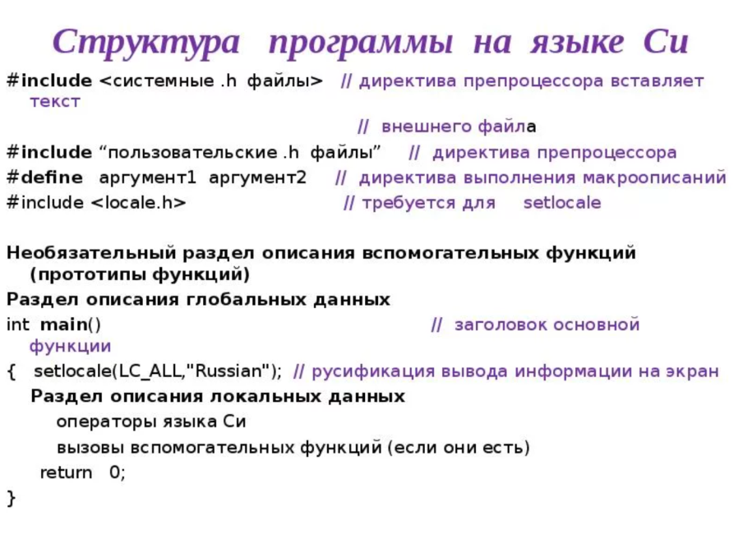

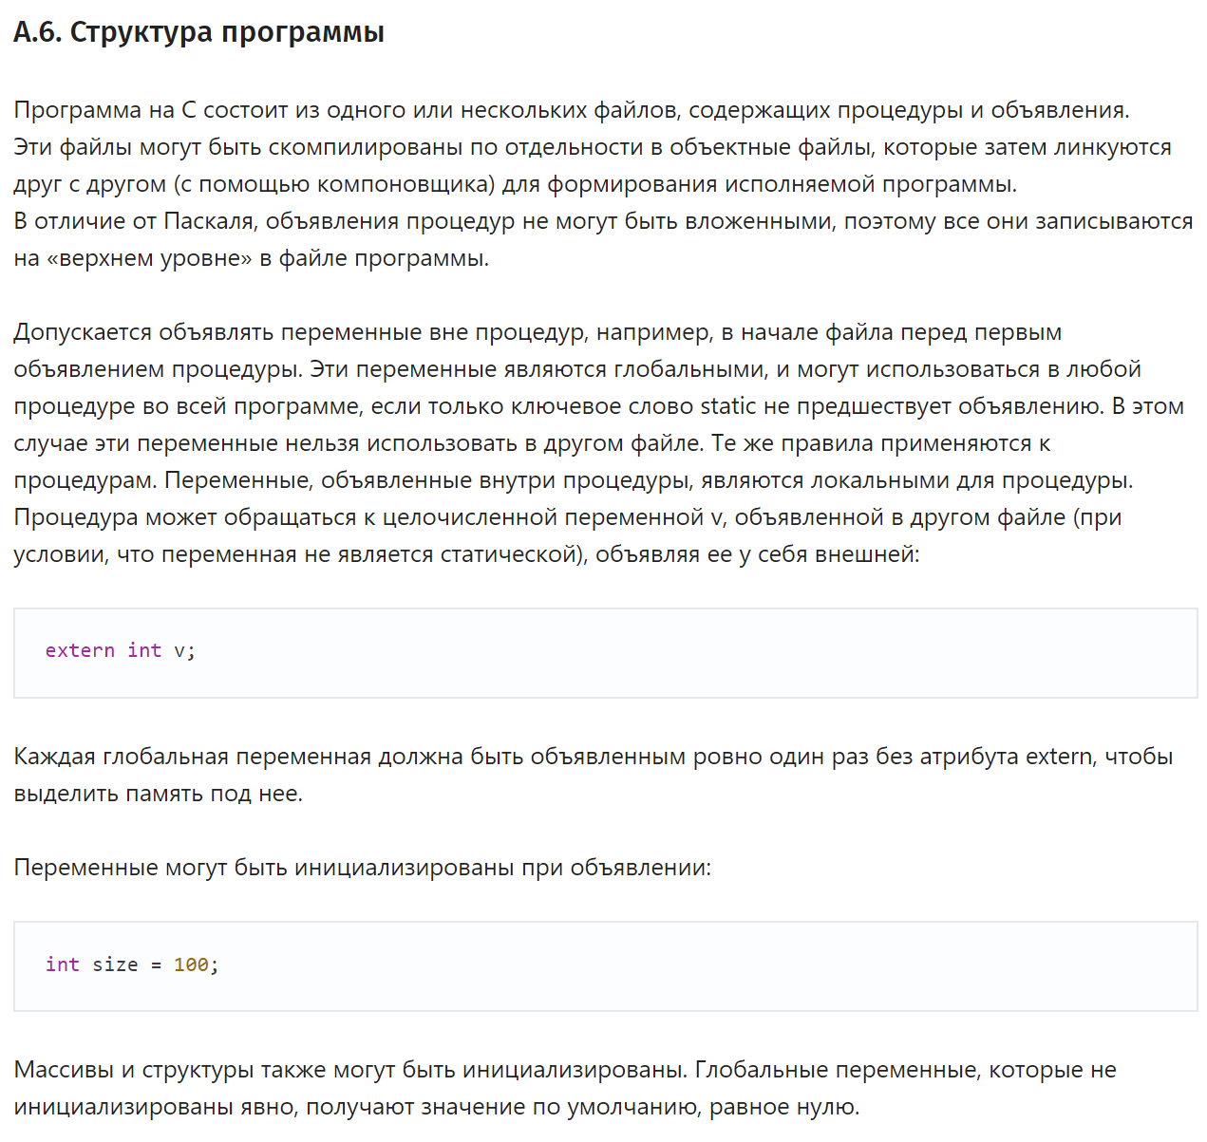

## 6. Дайте определение алфавита языка. Алфавит языка Си.

Алфавит – набор символов, допустимых для записи программ.

Алфавит языка Си включает (с99 5.2.1)

* латинские буквы (A-Z, a-z);
* цифры (0-9);
* 29 графических символов (! " # % & ' ( ) * + , - и т.д.); 
* пробел, горизонтальная табуляция, вертикальная табуляция, символ перехода на новую страницу (так называемые пробельные символы).

## 7. Дайте определение лексемы. Правило выделения лексем в языке Си.

Из символов алфавита образуются лексемы (токены).

Лексема – это минимальная смысловая единица языка.

К лексемам в языке Си относятся (с99 6.4)

* идентификаторы;
* ключевые слова;
* константы;
* строковые литералы;
* пунктуаторы (punctuators).

Правило: Каждый очередной непробельный символ должен добавляться к считываемому токену до тех пор, пока токен остается корректным

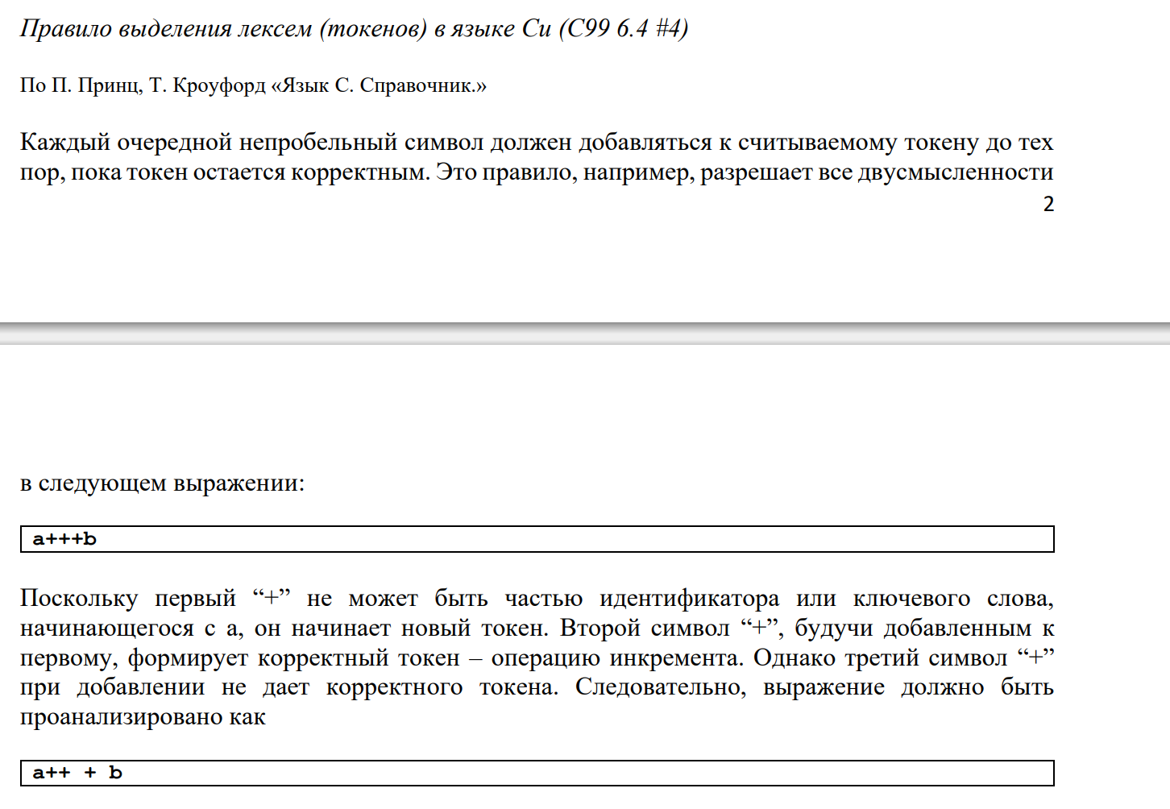

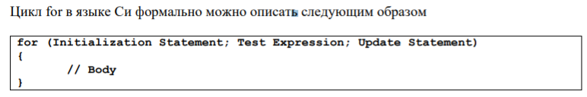

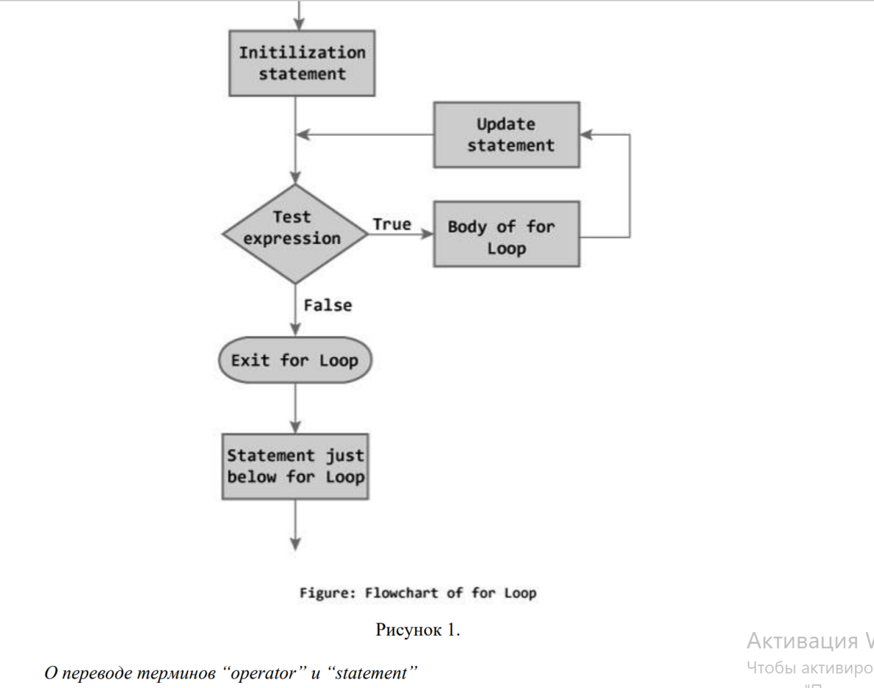

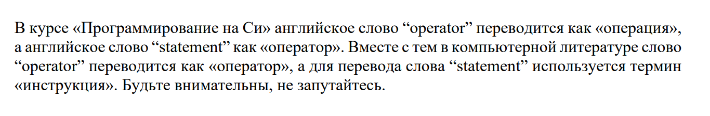

Из допустимых символов формируются [лексемы](https://ru.wikipedia.org/wiki/%D0%9B%D0%B5%D0%BA%D1%81%D0%B5%D0%BC%D0%B0_(%D0%B8%D0%BD%D1%84%D0%BE%D1%80%D0%BC%D0%B0%D1%82%D0%B8%D0%BA%D0%B0)) — *предопределённые константы*, *идентификаторы* и *знаки операций*. В свою очередь, лексемы являются частью *выражений*; а из выражений составляются *инструкции* и *операторы*.

При трансляции программы на Си из программного кода выделяются лексемы максимальной длины, содержащие допустимые символы. Если в программе имеется недопустимый символ, то лексический анализатор (или компилятор) выдаст ошибку, и трансляция программы окажется невозможной.

Символ # не может быть частью никакой лексемы и используется в препроцессоре

## 8. Что такое идентификатор? Правила формирования идентификаторов в языке Си.

Идентификатор (имя) – строка символом, используемая для идентификации некоторой сущности в программе.

В языке Си идентификатор может содержать буквы, цифры и символ подчеркивания.

Идентификатор не может начинаться с цифры. Регистр символов имеет значение.

|  |  |
| --- | --- |
| Правильные имена | Неправильные имена |
| times1 | 10times |
| get_next_time | get-next-time |
| _done | while |
| puts |  |

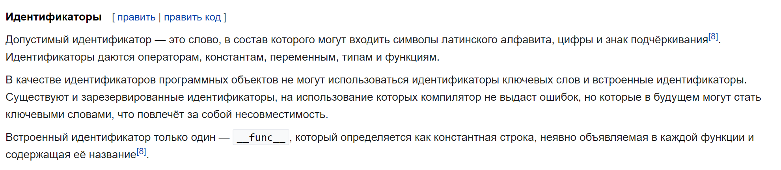

## 9. Что такое ключевое слово?

Ключевое слово – это идентификатор, смысл которого зафиксирован правилами языка программирования и который используется для распознавания предложений в программе.

Ключевое слово называется зарезервированным, если синтаксис запрещает его использование в качестве идентификатора, определяемого программистом.

|  |  |  |  |  |  |  |
| --- | --- | --- | --- | --- | --- | --- |
| auto | default | float | long | sizeof | unsigned | _Imaginary |
| break | do | for | register | static | void |  |
| case | double | goto | restrict | struct | volatile |  |
| char | else | if | return | switch | while |  |
| const | enum | inline | short | typedef | _Bool |  |
| continue | extern | int | signed | union | _Complex |  |

Помимо ключевых слов стандарт языка определяет зарезервированные идентификаторы, использование которых может привести к несовместимости с будущими версиями стандарта. Зарезервированными являются все, за исключением ключевых, слова, начинающиеся со знака подчёркивания (_), после которого идёт либо заглавная буква (A—Z), либо другой знак подчёркивания[[21]](https://ru.wikipedia.org/wiki/%D0%A1%D0%B8_(%D1%8F%D0%B7%D1%8B%D0%BA_%D0%BF%D1%80%D0%BE%D0%B3%D1%80%D0%B0%D0%BC%D0%BC%D0%B8%D1%80%D0%BE%D0%B2%D0%B0%D0%BD%D0%B8%D1%8F)#cite_note-_4091240162da4041-30). В стандартах С99 и С11 часть таких идентификаторов была использована под новые ключевые слова языка.

В области видимости файла зарезервировано использование любых имён, начинающихся со знака подчёркивания (_)[[21]](https://ru.wikipedia.org/wiki/%D0%A1%D0%B8_(%D1%8F%D0%B7%D1%8B%D0%BA_%D0%BF%D1%80%D0%BE%D0%B3%D1%80%D0%B0%D0%BC%D0%BC%D0%B8%D1%80%D0%BE%D0%B2%D0%B0%D0%BD%D0%B8%D1%8F)#cite_note-_4091240162da4041-30), то есть со знака подчёркивания допускается именовать типы, константы и переменные, объявленные в рамках какого-либо блока инструкций, например, внутри функций.

Также зарезервированными идентификаторами являются все макросы стандартной библиотеки и связываемые на этапе линковки названия из неё[[21]](https://ru.wikipedia.org/wiki/%D0%A1%D0%B8_(%D1%8F%D0%B7%D1%8B%D0%BA_%D0%BF%D1%80%D0%BE%D0%B3%D1%80%D0%B0%D0%BC%D0%BC%D0%B8%D1%80%D0%BE%D0%B2%D0%B0%D0%BD%D0%B8%D1%8F)#cite_note-_4091240162da4041-30).

Использование зарезервированных идентификаторов в программах стандарт определяет как [неопределённое поведение](https://ru.wikipedia.org/wiki/%D0%9D%D0%B5%D0%BE%D0%BF%D1%80%D0%B5%D0%B4%D0%B5%D0%BB%D1%91%D0%BD%D0%BD%D0%BE%D0%B5_%D0%BF%D0%BE%D0%B2%D0%B5%D0%B4%D0%B5%D0%BD%D0%B8%D0%B5). Попытка отмены любого стандартного макроса через #undef также повлечёт за собой неопределённое поведение[[21]](https://ru.wikipedia.org/wiki/%D0%A1%D0%B8_(%D1%8F%D0%B7%D1%8B%D0%BA_%D0%BF%D1%80%D0%BE%D0%B3%D1%80%D0%B0%D0%BC%D0%BC%D0%B8%D1%80%D0%BE%D0%B2%D0%B0%D0%BD%D0%B8%D1%8F)#cite_note-_4091240162da4041-30).

## 10. Что такое предопределенное имя?

Во многих языках содержатся предопределенные имена, которые занимают некоторое среднее положение между зарезервированными словами и именами, определяемыми пользователем (с99 7.1.3). В языке Си многие имена предопределены в стандартной библиотеке.

## 11. Что такое константа?

Константа (постоянная величина) – это величина, значение которой остается неизменным во время выполнения программы. Различают целые, вещественные, символьные и строковые константы.

## 

## 12. Что такое синтаксис языка программирования? Способы описания синтаксиса.

Синтаксис языка программирования – набор правил, описывающий комбинации символов алфавита, считающиеся правильно структурированной программой (документом) или её фрагментом. [Молчанов А.Ю. «Системное программное обеспечение»]

Способы описания синтаксиса языка

* формальные грамматики (Керниган Б.У., Ритчи Д.М. «Язык программирования C» Приложение А);
* формы Бекуса-Наура;
* расширенные формы Бекуса-Наура (ISO 14977);
* диаграммы Вирта.
* Коротко говоря, формальный язык — это математическая модель реального языка. Под реальным языком здесь понимается некий способ коммуникации (общения) субъектов друг с другом. Для общения субъекты используют конечный набор знаков (символов), которые проговариваются (выписываются) в строгом временном порядке, т.е. образуют линейные последовательности. Такие последовательности обычно называют словами или предложениями. Таким образом, здесь рассматривается только т.н. коммуникативная функция языка, которая изучается с использованием математических методов. Другие функции языка здесь не изучаются и, потому, не рассматриваются.
* **Форма Бэкуса — Наура** (сокр. **БНФ**, [**Бэкуса**](https://ru.wikipedia.org/wiki/%D0%91%D1%8D%D0%BA%D1%83%D1%81,_%D0%94%D0%B6%D0%BE%D0%BD)**—**[**Наура**](https://ru.wikipedia.org/wiki/%D0%9D%D0%B0%D1%83%D1%80,_%D0%9F%D0%B8%D1%82%D0%B5%D1%80)**форма**) — [формальная система](https://ru.wikipedia.org/wiki/%D0%A4%D0%BE%D1%80%D0%BC%D0%B0%D0%BB%D1%8C%D0%BD%D0%B0%D1%8F_%D1%81%D0%B8%D1%81%D1%82%D0%B5%D0%BC%D0%B0) программы [синтаксиса](https://ru.wikipedia.org/wiki/%D0%A1%D0%B8%D0%BD%D1%82%D0%B0%D0%BA%D1%81%D0%B8%D1%81), в которой одни [синтаксические категории](https://ru.wikipedia.org/w/index.php?title=%D0%A1%D0%B8%D0%BD%D1%82%D0%B0%D0%BA%D1%81%D0%B8%D1%87%D0%B5%D1%81%D0%BA%D0%B0%D1%8F_%D0%BA%D0%B0%D1%82%D0%B5%D0%B3%D0%BE%D1%80%D0%B8%D1%8F&action=edit&redlink=1) последовательно определяются через другие категории.
* Существует [расширенная форма Бэкуса — Наура](https://ru.wikipedia.org/wiki/%D0%A0%D0%B0%D1%81%D1%88%D0%B8%D1%80%D0%B5%D0%BD%D0%BD%D0%B0%D1%8F_%D1%84%D0%BE%D1%80%D0%BC%D0%B0_%D0%91%D1%8D%D0%BA%D1%83%D1%81%D0%B0_%E2%80%94_%D0%9D%D0%B0%D1%83%D1%80%D0%B0), отличающаяся лишь более ёмкими конструкциями., позволяющими при той же выразительной способности упростить и сократить в объёме описание.
* Диаграммы Вирта
* 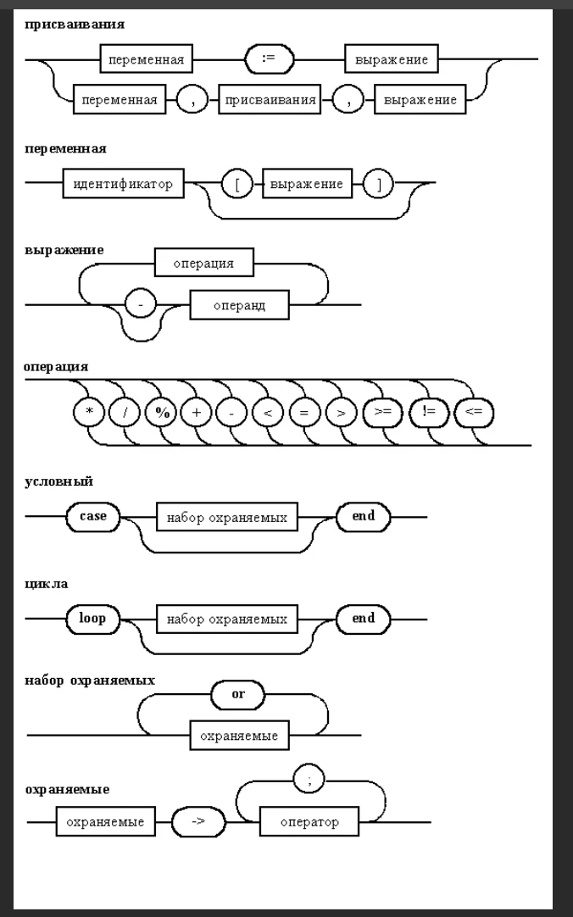

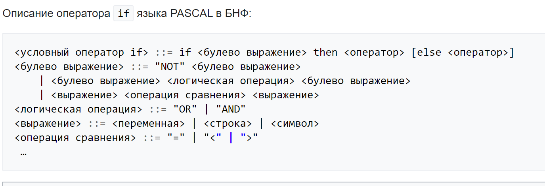

## 13. Что такое семантика языка программирования? Способы описания семантики.

Семантика языка программирования – это правила придания смысла синтаксически правильным программам. В конечном счете эти правила определяют ту последовательность действий вычислительной машины, которую она должна выполнить, работая по данной программе.

Цикл for в языке Си формально можно описать следующим образом

for (Initialization Statement; Test Expression; Update Statement)

{

// Body

}



## Подходы[[править](https://ru.wikipedia.org/w/index.php?title=%D0%A1%D0%B5%D0%BC%D0%B0%D0%BD%D1%82%D0%B8%D0%BA%D0%B0_(%D0%BF%D1%80%D0%BE%D0%B3%D1%80%D0%B0%D0%BC%D0%BC%D0%B8%D1%80%D0%BE%D0%B2%D0%B0%D0%BD%D0%B8%D0%B5)&veaction=edit&section=2) | [править код](https://ru.wikipedia.org/w/index.php?title=%D0%A1%D0%B5%D0%BC%D0%B0%D0%BD%D1%82%D0%B8%D0%BA%D0%B0_(%D0%BF%D1%80%D0%BE%D0%B3%D1%80%D0%B0%D0%BC%D0%BC%D0%B8%D1%80%D0%BE%D0%B2%D0%B0%D0%BD%D0%B8%D0%B5)&action=edit&section=2)]

**Операционная семантика** ([англ.](https://ru.wikipedia.org/wiki/%D0%90%D0%BD%D0%B3%D0%BB%D0%B8%D0%B9%D1%81%D0%BA%D0%B8%D0%B9_%D1%8F%D0%B7%D1%8B%D0%BA) *operationalsemantics*) используется для синтаксических понятий языка. В ней функции рассматриваются как текстуальные правильно построенные определения, обеспечивающие применение к аргументу, а не как функции в математическом понимании этого термина.  
Существует классификация различных видов операционной семантики:

**Аксиоматическая семантика** — семантику каждой синтаксической конструкции языка можно определить как некий набор аксиом или правил вывода, который можно использовать для вывода результатов выполнения этой конструкции. Чтобы понять смысл всей программы, эти аксиомы и правила вывода следует использовать так же, как при доказательстве обычных математических теорем. В предположении, что значения входных переменных удовлетворяют некоторым ограничениям, аксиомы и правила вывода могут быть использованы для получения ограничений на значения других переменных после выполнения каждого оператора программы. Когда программа выполнена, получаем доказательство того, что вычисленные результаты удовлетворяют необходимым ограничениям на их значения относительно входных значений. То есть, доказано, что выходные данные представляют значения соответствующей функции, вычисленной по значениям входных данных.

**Денотационная семантика** ([англ.](https://ru.wikipedia.org/wiki/%D0%90%D0%BD%D0%B3%D0%BB%D0%B8%D0%B9%D1%81%D0%BA%D0%B8%D0%B9_%D1%8F%D0%B7%D1%8B%D0%BA) *denotationalsemantics*) выражениям в программе ставит в соответствие настоящие *математические объекты*, то есть, выражения обозначают ([англ.](https://ru.wikipedia.org/wiki/%D0%90%D0%BD%D0%B3%D0%BB%D0%B8%D0%B9%D1%81%D0%BA%D0%B8%D0%B9_%D1%8F%D0%B7%D1%8B%D0%BA) *todenote* — откуда «денотационная») их величины[[1]](https://ru.wikipedia.org/wiki/%D0%A1%D0%B5%D0%BC%D0%B0%D0%BD%D1%82%D0%B8%D0%BA%D0%B0_(%D0%BF%D1%80%D0%BE%D0%B3%D1%80%D0%B0%D0%BC%D0%BC%D0%B8%D1%80%D0%BE%D0%B2%D0%B0%D0%BD%D0%B8%D0%B5)#cite_note-%D0%A4%D0%B8%D0%BB%D0%B4,_%D0%A5%D0%B0%D1%80%D1%80%D0%B8%D1%81%D0%BE%D0%BD-1). Важнейшие, в том числе пионерские, результаты построения денотационных семантик получены в работах [Д. Скотта](https://ru.wikipedia.org/wiki/%D0%A1%D0%BA%D0%BE%D1%82%D1%82,_%D0%94%D0%B0%D0%BD%D0%B0_%D0%A1%D1%82%D1%8E%D0%B0%D1%80%D1%82) (DanaScott) и К. Страчей (ChristopherStrachey) в конце 1960-х — начале 1970-х в [Оксфордском университете](https://ru.wikipedia.org/wiki/%D0%9E%D0%BA%D1%81%D1%84%D0%BE%D1%80%D0%B4%D1%81%D0%BA%D0%B8%D0%B9_%D1%83%D0%BD%D0%B8%D0%B2%D0%B5%D1%80%D1%81%D0%B8%D1%82%D0%B5%D1%82)[[2]](https://ru.wikipedia.org/wiki/%D0%A1%D0%B5%D0%BC%D0%B0%D0%BD%D1%82%D0%B8%D0%BA%D0%B0_(%D0%BF%D1%80%D0%BE%D0%B3%D1%80%D0%B0%D0%BC%D0%BC%D0%B8%D1%80%D0%BE%D0%B2%D0%B0%D0%BD%D0%B8%D0%B5)#cite_note-_069a3fd0ab57c7b1-2). Скотт первым построил модель λ-исчисления, основанную на представлении о полном частично упорядоченном множестве. Для этого им были использованы функции, непрерывные на таком множестве.

**Интерпретационная семантика** — описание операционной семантики конструкций в терминах [языков программирования низкого уровня](https://ru.wikipedia.org/wiki/%D0%AF%D0%B7%D1%8B%D0%BA_%D0%BF%D1%80%D0%BE%D0%B3%D1%80%D0%B0%D0%BC%D0%BC%D0%B8%D1%80%D0%BE%D0%B2%D0%B0%D0%BD%D0%B8%D1%8F_%D0%BD%D0%B8%D0%B7%D0%BA%D0%BE%D0%B3%D0%BE_%D1%83%D1%80%D0%BE%D0%B2%D0%BD%D1%8F) ([язык ассемблера](https://ru.wikipedia.org/wiki/%D0%AF%D0%B7%D1%8B%D0%BA_%D0%B0%D1%81%D1%81%D0%B5%D0%BC%D0%B1%D0%BB%D0%B5%D1%80%D0%B0), [машинный код](https://ru.wikipedia.org/wiki/%D0%9C%D0%B0%D1%88%D0%B8%D0%BD%D0%BD%D1%8B%D0%B9_%D1%8F%D0%B7%D1%8B%D0%BA)). Этот способ позволяет выявлять медленно выполняемые участки программы, и зачастую используется в соответствующих фрагментах систем программирования в целях [оптимизации кода программ](https://ru.wikipedia.org/wiki/%D0%9E%D0%BF%D1%82%D0%B8%D0%BC%D0%B8%D0%B7%D0%B0%D1%86%D0%B8%D1%8F_(%D0%B8%D0%BD%D1%84%D0%BE%D1%80%D0%BC%D0%B0%D1%82%D0%B8%D0%BA%D0%B0)).

**Трансляционная семантика** — описание операционной семантики конструкций в терминах [языков программирования высокого уровня](https://ru.wikipedia.org/wiki/%D0%92%D1%8B%D1%81%D0%BE%D0%BA%D0%BE%D1%83%D1%80%D0%BE%D0%B2%D0%BD%D0%B5%D0%B2%D1%8B%D0%B9_%D1%8F%D0%B7%D1%8B%D0%BA_%D0%BF%D1%80%D0%BE%D0%B3%D1%80%D0%B0%D0%BC%D0%BC%D0%B8%D1%80%D0%BE%D0%B2%D0%B0%D0%BD%D0%B8%D1%8F). С помощью этого способа можно изучать язык, схожий с уже известным программисту.

**Трансформационная семантика** — описание операционной семантики конструкций языка в терминах этого же языка. Трансформационная семантика является основой [метапрограммирования](https://ru.wikipedia.org/wiki/%D0%9C%D0%B5%D1%82%D0%B0%D0%BF%D1%80%D0%BE%D0%B3%D1%80%D0%B0%D0%BC%D0%BC%D0%B8%D1%80%D0%BE%D0%B2%D0%B0%D0%BD%D0%B8%D0%B5).

Предметом постоянного интереса и исследования является построение систем доказательства корректности, или правильности программ. Наиболее разработанными оказались системы доказательства для случая корректности функциональных программ, которые восходят к системе LCF [Робина Милнера](https://ru.wikipedia.org/wiki/%D0%9C%D0%B8%D0%BB%D0%BD%D0%B5%D1%80,_%D0%A0%D0%BE%D0%B1%D0%B8%D0%BD) и системе Р. Бойера (R. Boyer) и Дж. Мура (J. Moore).

Проводимые в настоящее время исследования сосредоточены на построении систем, основанных на конструктивной логике и установлении аналогии между программами и доказательствами. Существенно, что как программы, так и доказательства рассматриваются *погруженными* в λ-исчисление с типами, которое является формальной системой высших порядков. Тем самым обеспечивается возможность строить только такие программы, которые завершаются. Одной из подобных систем является система [Coq](https://ru.wikipedia.org/wiki/Coq).

## 14. Что такое переменная?

Как правило, прежде чем что-то вывести на экран программы выполняют вычисления. В таком случае нужно некоторое «место» для хранения промежуточных результатов вычислений. В Си (как и во всех императивных языках программирования) в качестве такого «места» используются переменные.

Переменная в программе представляет собой абстракцию ячейки памяти компьютера или совокупности таких ячеек.

## 15. Атрибуты переменной.

Переменную можно охарактеризовать следующим набором атрибутов:

* имя (идентификатор);
* адрес;
* тип;
* значение.

*Имя (идентификатор)* – это строка символов, используемая для идентификации некоторой сущности в программе (переменной, функции и т. п.). 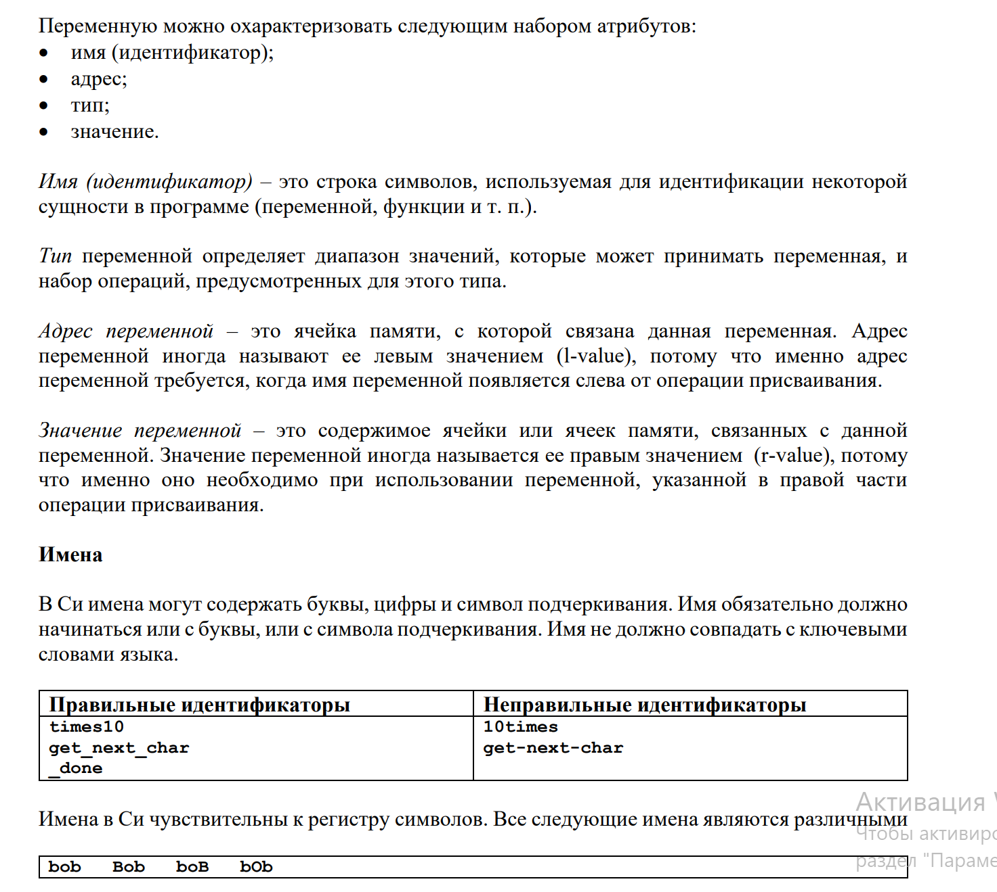

*Тип переменной* определяет диапазон значений, которые может принимать переменная, и набор операций, предусмотренных для этого типа.

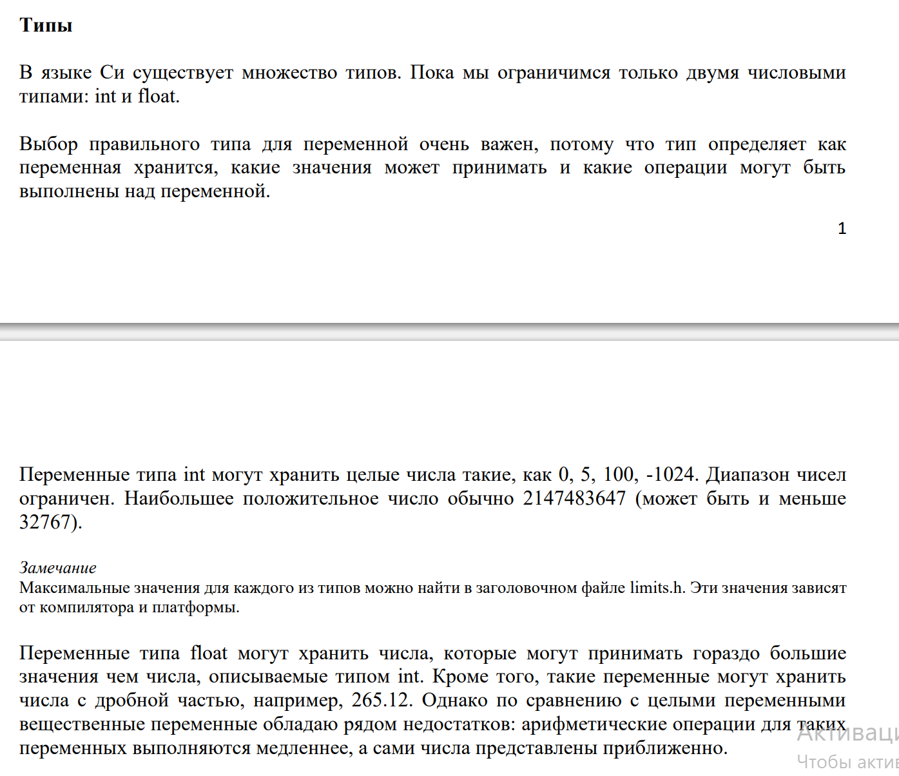

*Адрес переменной* – это ячейка памяти, с которой связана данная переменная. Адрес переменной иногда называют ее левым значением (l-value), потому что именно адрес переменной требуется, когда имя переменной появляется слева от операции присваивания.

*Значение переменной* – это содержимое ячейки или ячеек памяти, связанных с данной переменной. Значение переменной иногда называется ее правым значением (r-value), потому что именно оно необходимо при использовании переменной, указанной в правой части операции присваивания.

## 16. Описание переменной на языке Си.

Прежде чем к переменной можно будет обращаться в программе, она должна быть связана с типом данных. Определение переменной – это оператор программы, перечисляющий имена переменных и устанавливающий, что они имеют определенный тип.

Например, мы может определить переменные width и speed следующим образом:

int width;

float speed;

Первое определение говорит, что width – переменная типа int, т.е. width может хранить целые числа. Второе определение говорит, что speed переменная типа float, т.е. может хранить числа с дробной частью.

Очень важно запомнить, что переменные в программе на языке Си не инициализируются по умолчанию нулями, как во многих других языках программирования (например, в Питоне или Паскале).

После определения переменной в ней хранится «мусор» - случайное значение, которое осталось в той области памяти, которая была выделена под переменную. Это связано, в первую очередь, с оптимизацией работы программы: если нет необходимости в инициализации, то незачем тратить ресурсы для записи нулей.

Если несколько переменных имеют один и тот же тип, их определения можно объединять

int width, length; float speed, acceleration;

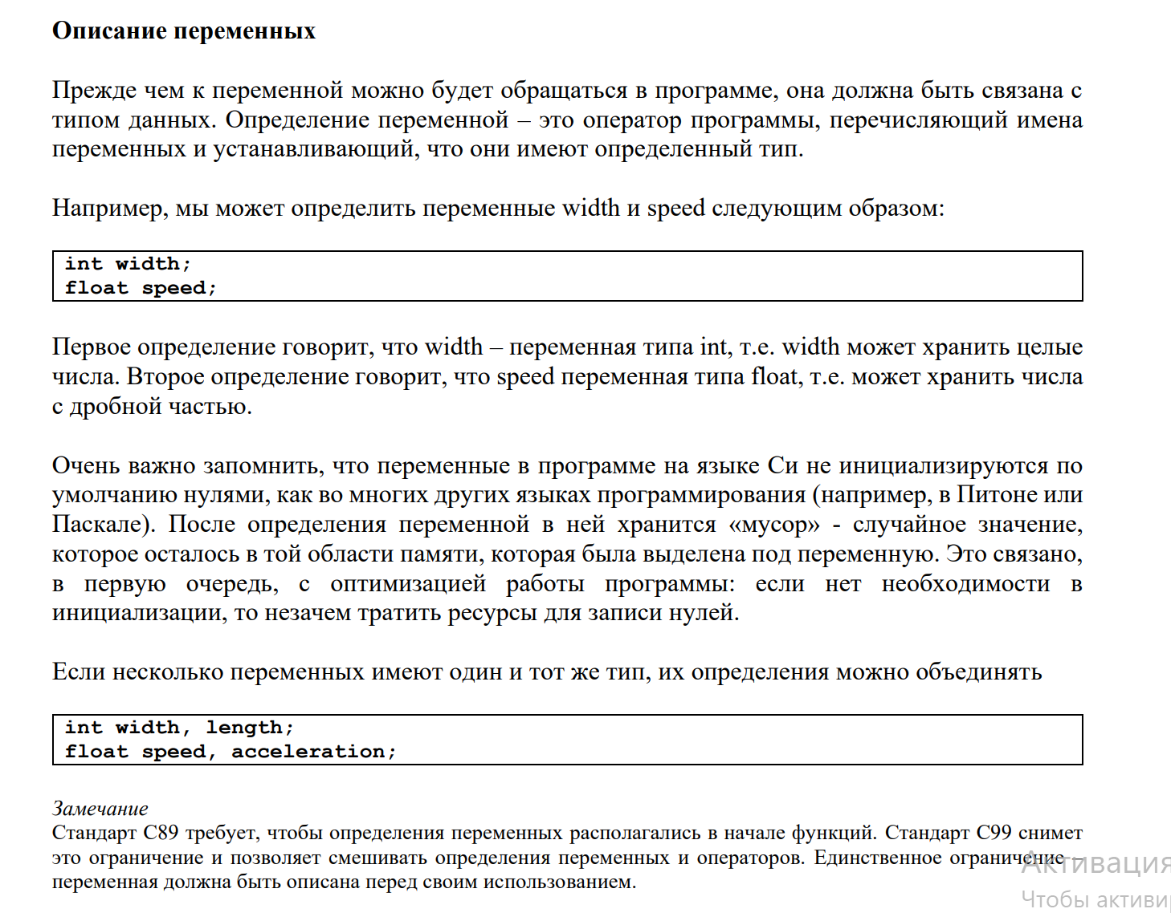

## 17. Функция printf. Строка форматирования. Ошибки при использовании функции printf.

Для вывода значений переменных обычно используется функция printf (c99 7.19.6.3 и 7.19.6.1)

Функция printf предназначена для отображения содержимого строки, которая называется строкой форматирования.

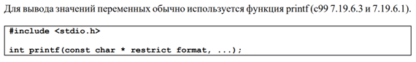

Спецификаторы начинаются с символа “%”. В строке форматирования спецификатор обозначает место, в которое будет выведено соответствующее значение во время отображения строки. Информация, которая указывает за символом “%”, показывает каким образом конвертируется значение из внутреннего представления в отображение.

|  |  |  |
| --- | --- | --- |
| **Спецификатор** | **Что хотим вывести** | **Пример** |
| d или i | Целое со знаком в в десятичном виде | 392 |
| u | Целое без знака в десятичном виде | 7235 |
| o | Беззнаковое в восьмеричном виде | 657 |
| x | Беззнаковое целое в шестнадцатеричном виде | 7fa |
| X | Беззнаковое целое в шестнадцатеричном виде, верхний регистр | 7FA |
| f или F | Число с плавающей точкой | 3.4563745 |
| e | Экспоненциальная форма для числа с плавающей точкой | 3.1234e+3 |
| E | Экспоненциальная форма для числа с плавающей точкой, верхний регистр | 3.1234E+3 |
| g | Кратчайшее из представлений форматов f и e | 3.12 |
| G | Кратчайшее из представлений форматов F и E | 3.12 |
| a | Шестнадцатеричное представление числа с плавающей точкой | -0xc.90fep-2 |
| A | Шестнадцатеричное представление числа с плавающей точкой, верхний регистр | -0xc.90FEP-2 |
| c | Буква | a |
| s | Строка (нуль-терминированный массив букв) | Hello World |
| p | Адрес указателя | b8000000 |
| n | Ничего не печатает. Аргументом должен быть указатель на signed int. По этому адресу будет сохранено количество букв, которое было выведено до встречи %n |  |
| % | Два идущих друг за другом процента выводят знак процента | % |

Escape-последовательность – набор символов, которые в сочетании с условным знаком служат для задания форматирования вывода и печати специальных символов. В разных языках программирования приняты свои условные символы для обозначения escпоследовательности. В языке Си в качестве условного знака используется обратный слеш (\). [Yan Linrem]

|  |  |
| --- | --- |
| \a | Звуковой сигнал |
| \r | Возврат каретки |
| \t | Горизонтальная табуляция |
| \n | Новая строка |
| \\ | Обратный слеш |
| \” | Двойные кавычки |

Основные ошибки при использовании функции printf связаны либо с несоответствием количества спецификаторов и количества переменных, либо с несоответствием спецификатора и типа переменной. Рассмотрим следующий пример.

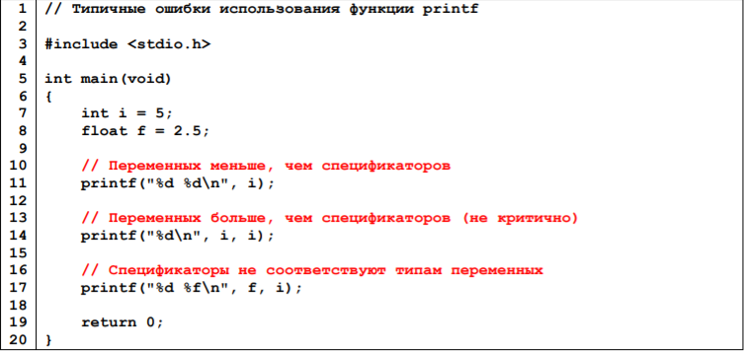

## 18. Функция scanf. Строка форматирования. Ошибки при использовании функции scanf.

Для ввода значений переменных обычно используется функция scanf (c99 7.19.6.4 и 7.19.6.2).



Работа функции scanf (как и функции printf) управляется строкой форматирования

В отличие от функции printf функции scanf нужно изменить значение переменной (поместить в нее значение, введенное пользователем). Поэтому функция scanf в качестве аргумента должна получать адрес переменной. Для получения адреса переменной перед ее именем необходимо указать символ “&”, который в языке обозначает операцию взятия адреса.

После вызова функция scanf начинает анализировать строку форматирования слева направо. Для каждого спецификатора scanf пытается выделить данные соответствующего типа во входных данных, пропуская пробельные символы. scanf читает выделенное значение, останавливаясь на символе, который не относится к очередному вводимому значению. Если значение было успешно прочитано, scanf продолжает обрабатывать оставшуюся часть строки. Если же значение не соответствует указанному типу, scanf немедленно прекращает работу без анализа оставшейся части строки.

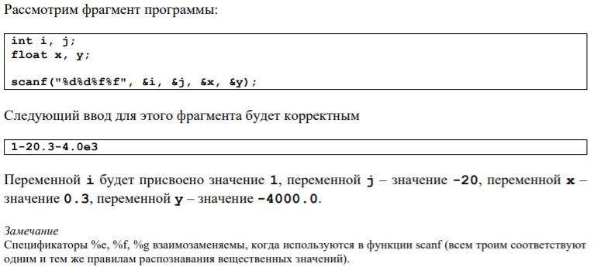

При использовании функции scanf, как правило, допускаются те же самые ошибки, что и при использовании функции printf. Новая разновидность ошибок, специфичная именно для функции scanf, связана с тем, что аргументами функции scanf *являются адреса переменных*, а не сами переменные

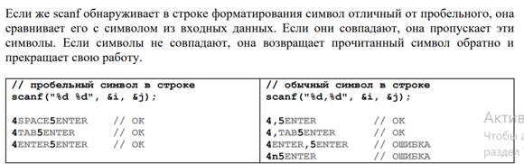

## 19. Что такое выражение? Что такое операция?

Любой язык программирования встречает в себя средства описания данных и средства описания действий.

средства описания данных – элементы и типы данных, используемые в программе

Средства описания действий указывают действия, исполняемые программой. Простейшим средством описания действий является выражение. Выражение задает действия, которые вычисляют единственное значение. Состоит из констант, переменных, а также знаков операций и скобок.

*Замечание*

*Согласно стандарту c99 (6.5 #1), выражение – это последовательность операций и операндов, которая указывает как вычислить значение или обозначает объект или функцию или порождает побочный эффект или выполняет комбинацию вышеперечисленного.*

Операция - конструкция в языках программирования, аналогичная по записи математическим операциям, то есть специальный способ записи некоторых действий [wiki]. Элементы данных, к которым применяется операция, называют операндами.

## 20. Что такое побочный эффект операции?

Каждая операция имеет операнды определенных типов и задает способ получения по значениям этих операндов нового значения определенного типа.

Некоторые операции имеют *побочный эффект* (side effect). При выполнении этих операций, кроме основного эффекта - вычисления значения - происходят изменения объектов или файлов. Таковы, например, операции присваивания. Значением выражения a = b будет значение переменной b и в качестве побочного эффекта это значение будет присвоено переменной a.

## 21. Классификация операций в языке Си по способу записи операции. |

## 22. Классификация операций в языке Си по количеству операндов.

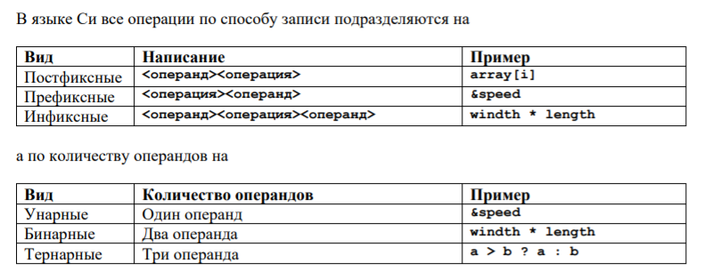

## 23. Что такое приоритет операции?

**Приоритет операций** — очерёдность выполнения операций в выражении, при условии, что в выражении нет явного указания порядка следования выполнения операций (с помощью круглых скобок).

Величина, определяющая преимущественное право на выполнение той или иной операции, называется приоритетом. Порядок выполнения операций может регулироваться с помощью круглых скобок.

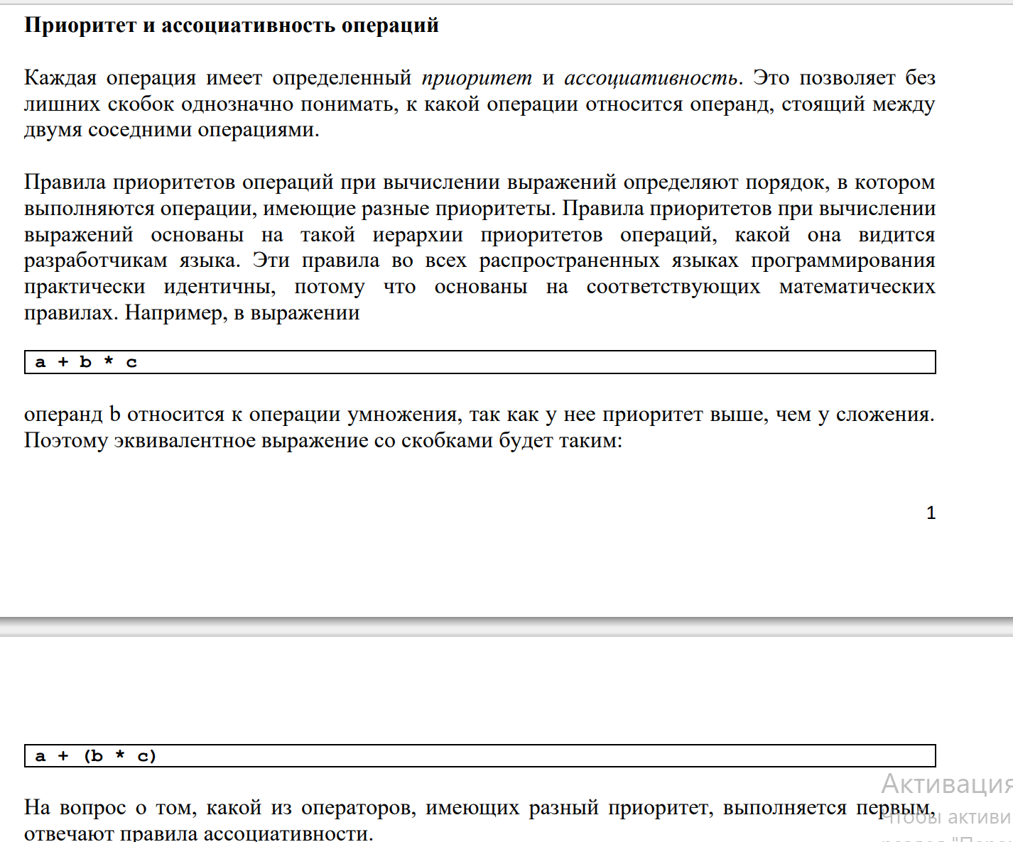

## 24. Что такое ассоциативность операции?

**Ассоциативность** (от [лат.](https://ru.wikipedia.org/wiki/%D0%9B%D0%B0%D1%82%D0%B8%D0%BD%D1%81%D0%BA%D0%B8%D0%B9_%D1%8F%D0%B7%D1%8B%D0%BA) *associatio*) — свойство операций, позволяющее восстановить последовательность их выполнения при отсутствии явных указаний на очерёдность при равном приоритете; при этом различается *левая* ассоциативность, при которой вычисление выражения происходит слева направо, и *правая* ассоциативность — справа налево. Соответствующие операторы называют левоассоциативными и правоассоциативными.

|  |  |  |  |  |
| --- | --- | --- | --- | --- |
| **Лексемы** | **Операция** | **Класс** | **Приоритет** | **Ассоциативность** |
| имена, литералы | простые лексемы | первичный | 16 | нет |
| a[k] | индексы | постфиксный | 16 | слева направо |
| f(…) | вызов функции | постфиксный | 16 | слева направо |
| . | прямой выбор | постфиксный | 16 | слева направо |
| -> | опосредованный выбор | постфиксный | 16 | слева направо |
| ++ -- | положительное и отрицательное приращение | постфиксный | 16 | слева направо |
| ( имя типа ) {init} | составной литерал (C99) | постфиксный | 16 | слева направо |
| ++ -- | положительное и отрицательное приращение | префиксный | 15 | справа налево |
| sizeof | размер | унарный | 15 | справа налево |
| ~ | побитовое НЕ | унарный | 15 | справа налево |
| ! | логическое НЕ | унарный | 15 | справа налево |
| - + | изменение знака, плюс | унарный | 15 | справа налево |
| & | адрес | унарный | 15 | справа налево |
| * | опосредование (разыменование) | унарный | 15 | справа налево |
| ( имя типа ) | приведение типа | унарный | 14 | справа налево |
| * / % | мультипликативные операции | бинарный | 13 | слева направо |
| + - | аддитивные операции | бинарный | 12 | слева направо |
| << >> | сдвиг влево и вправо | бинарный | 11 | слева направо |
| < > <= >= | отношения | бинарный | 10 | слева направо |
| == != | равенство/неравенство | бинарный | 9 | слева направо |
| & | побитовое И | бинарный | 8 | слева направо |
| ^ | побитовое исключающее ИЛИ | бинарный | 7 | слева направо |
| | | побитовое ИЛИ | бинарный | 6 | слева направо |
| && | логическое И | бинарный | 5 | слева направо |
| || | логическое ИЛИ | бинарный | 4 | слева направо |
| ? : | условие | тернарный | 3 | справа налево |
| = += -= *= /= %= <<= >>= &= ^= |= | присваивание | бинарный | 2 | справа налево |
| , | последовательная оценка | бинарный | 1 | слева направо |

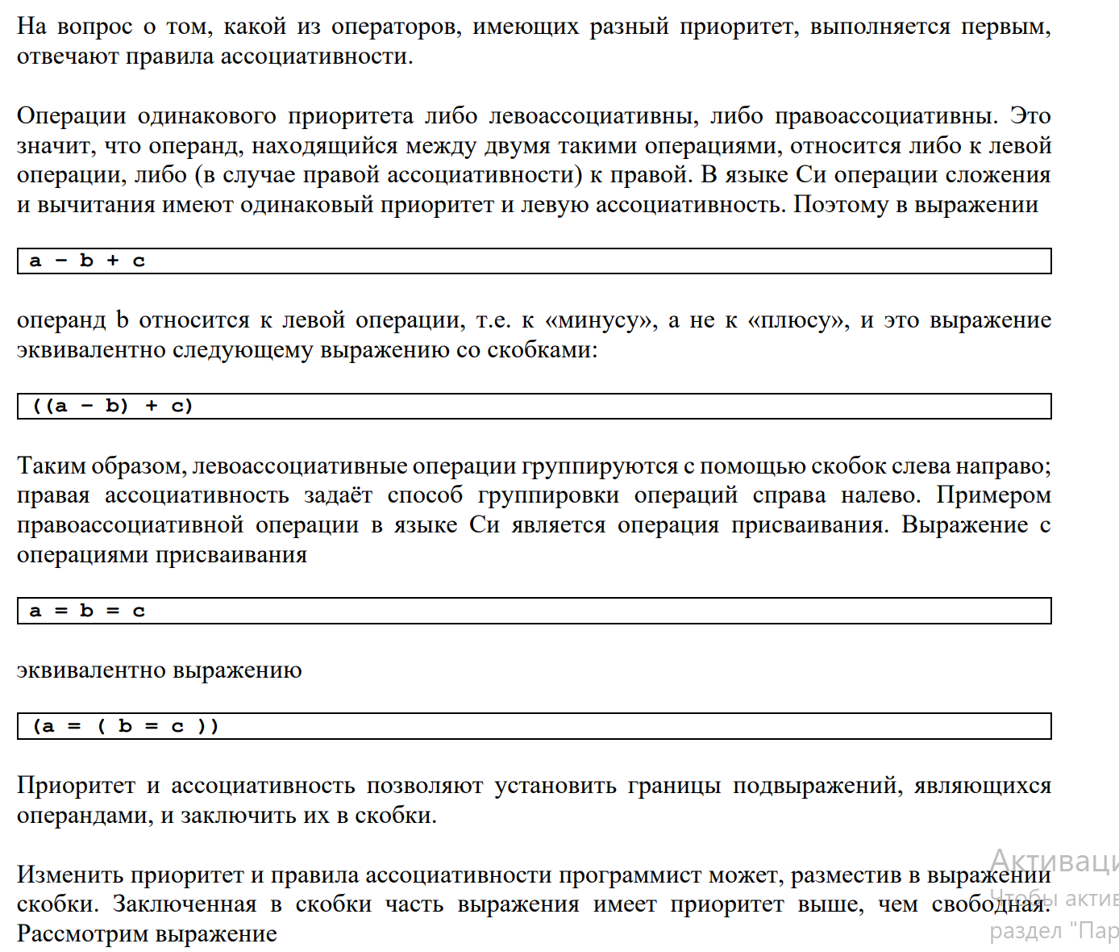

## 25. Порядок вычисления подвыражений в языке Си.

Порядок вычисления операндов в любых операциях языка Си (за исключением логических), включая порядок вычисления аргументов и порядок вычисления подвыражений, не определен (c99 6.5). Компилятор может вычислять их в любом порядке и даже может выбрать другой порядок для одного и того же выражения при его повторной обработке.

В языке Си выражения не вычисляются слева на право или справа на лево. При этом порядок вычисления выражений не следует путать с ассоциативностью: выражение

f1 + f2 + f3 === ((f1 + f2) + f3) благодаря тому, что операция сложения левоассоциативна, НО функция f3 может быть вызвана первой, последней или между вызовами f1 и f2 во время выполнения.

## 26. Порядок вычисления логических выражений в языке Си.

Логические выражения в языке Си всегда вычисляются слева направо (с99 6.5.13, 6.5.14).

## 27. Полная и сокращенная схемы вычисления логических выражений.

При этом используется так называемая краткая схема вычисления логического выражения: вычисления прекращаются как только становится понятным значение всего выражения.

Например, expression_1 && expression_2

если подвыражение expression_1 ложно, то нет никакой необходимости вычислять значение подвыражения expression_2, потому что значение всего выражения ложно.

## 28. Операции присваивания в языке Си.

После вычисления значения выражения, как правило, необходимо сохранить результат в переменной. Для этих целей в языке Си используется операция присваивания.

V = e

Формально алгоритм работы этой операции можно описать следующим образом [С.А. Орлов «Теория и практика языков программирования»]:

1. Вычислить l-значение первого операнда (v) выражения.
2. Вычислить r-значение второго операнда (e) выражения.
3. Присвоить вычисленное r-значение вычисленному l-значению объекта данных;
4. Возвратить вычисленное r-значение как результат выполнения операции.

Если v и e имеют разный тип, значение e преобразуется к типу v.

В языке Си широко используются обе возможности операции присваивания: и как механизма изменения значения объекта данных (через его l-значение), и как функции, возвращающей значение (через r-значение объекта данных).

Благодаря последнему, например, несколько присваиваний могут быть объединены в «цепочку»: i = j = k = 0;

Операция присваивания правоассоциативна, поэтому выражение выше эквивалентно следующему i = (j = (k = 0));

В общем присваивание в форме v = e разрешено везде, где допустимо использовать значение типа v.

int i, j, k;

i = 1;

k = 1 + (j = i);

printf("%d %d %d\n", i, j, k);

## 29. Особенности операции присваивания в языке Си.

Составное присваивание (compound assignment) В операции присваивания «старое» значение переменной часто используется для вычисления «нового» значения этой же переменной:

i = i + 2; -> i += 2

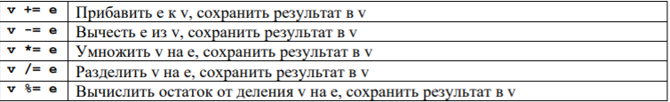

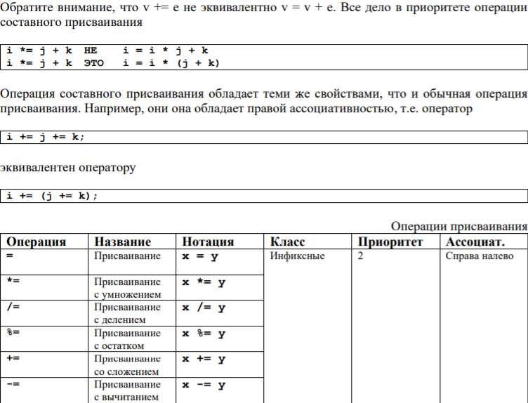

## 30. Арифметические операции в языке Си.

Операнды арифметических операций (за исключением операции %) могут быть как целыми, так и вещественными. В бинарных операциях возможно смешение типов операций. Операция «унарный плюс» в качестве результата возвращает значение своего операнда (т.е. ничего не делает). Эта операция была добавлена, исходя из соображений симметрии (есть операция «унарные минус», следовательно, должна быть операция «унарный плюс»).

Операция «унарный минус» в качестве результата возвращает значение операнда с противоположным знаком.

Некоторые особенности операций “/” и “%” требуют пояснения.

Если оба операнда операции “/” являются целочисленными, выполняется целочисленное деление (т.е. дробная часть просто отбрасывается): 1 / 2 === 0 (не 0.5)

В операции “%” оба операнда должны быть целочисленными (в противном случае возникнет ошибка компиляции).

Использование 0 в качестве правого операнда операций “/” или “%” приведет к непредсказуемому результату (так называемое неопределенное поведение).

Если оба операнда операций “/” и “%” являются целочисленными и один из них отрицательный, результат зависит от используемого стандарта. В C99 результат деления округляется большую сторону (по направлению к нулю). -9 / 7 === -1 -9 % 7 === -2

В C89 результат может округляться как в большую, так и в меньшую сторону (так называемое поведение, зависящее от реализации): -9 / 7 => -1 или -2; -9 % 7 => -2 или 5.

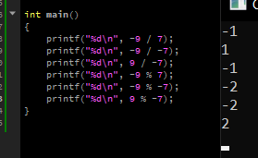

## 31. Операции инкремента и декремента в языке Си.

Часто в программе можно встретить операцию «инкремента» (т.е. увеличение на единицу) и «декремента» (т.е. уменьшение на единицу) переменной:

i = i + 1; j = j - 1;

Используя операцию составного присваивания эти операторы можно записать короче:

i += 1; j -= 1;

В языке Си существуют операции, которые позволяют еще более сократить запись. Это операции инкремента “++” и декремента “--”.

На первый взгляд кажется, что эти операции простые. Но у них есть свои особенности.

* Во-первых, операции инкремента и декремента могут записываться как в префиксной (++i), так и в постфиксной формах (i++).
* Во-вторых, операции инкремента и декремента, как и операция присваивания, обладают побочным эффектом: они изменяют значения своих операндов.

В случае префиксного инкремента ++i вычисление выражения возвращает значение i + 1 и увеличивает на 1 значение переменной i:

printf("i is %d\n", ++i); // i is 2

printf("i is %d\n", i); // i is 2

В случае постфиксного инкремента i++ вычисление выражения возвращает значение i и увеличивает на 1 значение переменной i:

printf("i is %d\n", i++); // i is 1

printf("i is %d\n", i); // i is 2

Операция декремента обладает такими же свойствами:

int i = 1; printf("i is %d\n", --i); // i is 0

printf("i is %d\n", i); // i is 0

i = 1;

printf("i is %d\n", i--); // i is 1

printf("i is %d\n", i); // i is 0

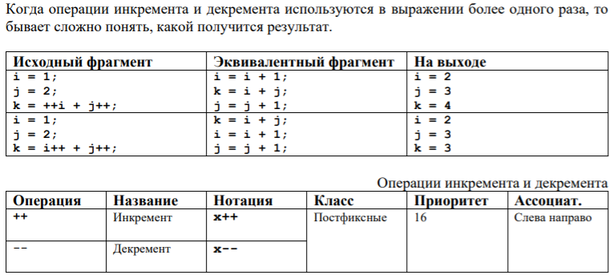



## 32. Операции сравнения в языке Си.

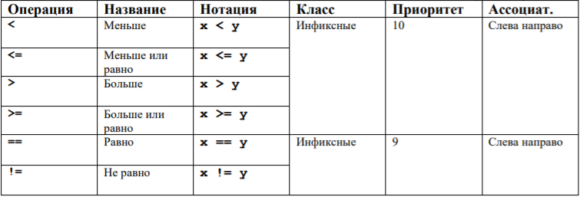

Операции отношения эквивалентны соответствующим математическим операциям за одним исключением. В выражении они возвращают целое значение 0, когда операция ложна, или целое значение 1, в противном случае.

Как и арифметические операции операции отношения могут использоваться для сравнения целых и вещественных чисел, причем тип операндов может перемешиваться.

Приоритет операций отношения меньше приоритета арифметических операций, поэтому выражение i + j < k – 1 ==== (i + j) < (k - 1)

А выражение i < j < k вполне допустимо в языке Си, но имеет значение отличного от аналогичного математического выражения. Поскольку операции отношения левоассоциативны, это выражение эквивалентно следующему (i < j) < k

## 33. Логические операции в языке Си.

Логические операции «И» (&&), «ИЛИ» (||) и «НЕТ» (!) используются для формирования сложных выражения из операций отношений и сравнений.

Значениями логических операция являются целые числа 0 («ложь») и 1 («истина»).

Операнды этих операций часто имеют такие же значения, но это не обязательно: логические операции интерпретируют любое число, отличное от нуля, как «истину», а 0 – как «ложь»

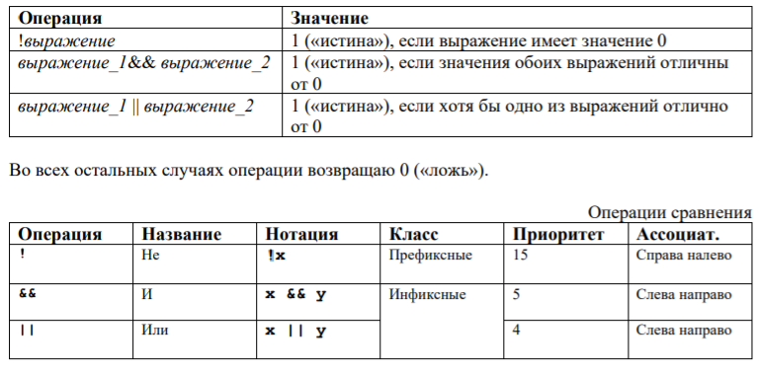

## 34. Какие операции в языке Си обладают побочным эффектом?

Присваивание, декремент, инкремент

оператор присваивания имеет побочный эффект, который проявляется в изменении значения переменной х. Оператор ++ имеет побочный эффект инкремента переменной х. Вывод х имеет побочный эффект внесения изменений в консольное окно.

## 35. Что такое оператор?

Оператор - это символ, который сообщает компилятору выполнить определенные математические или логические манипуляции.

Оператор – это наименьшая автономная часть языка программирования, команда.

Оператор — это символ, который сообщает компилятору о необходимости выполнения некоторых математических или логических действий. Имеется три больших класса операторов: арифметические, отношения и логические, битовые.

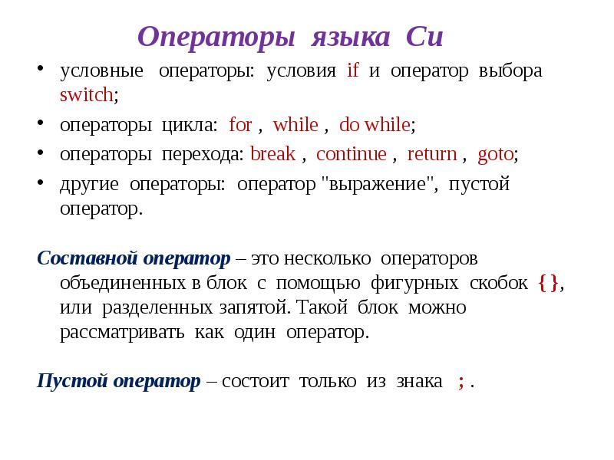

## 36. Пустой оператор.

Пустой оператор состоит только из символа “;”.

основная «специализация» пустого оператора – реализация циклов с пустым телом:

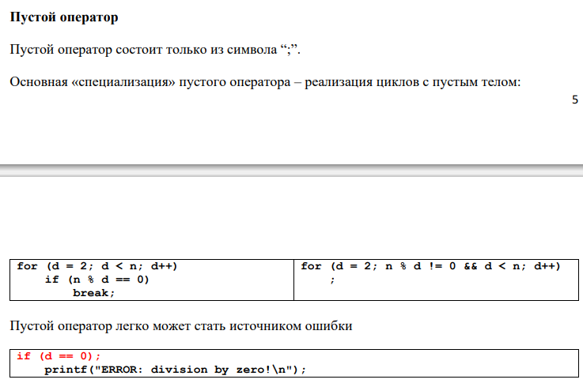

## 37. Оператор-выражение.

В языке Си любое выражение можно «превратить» в оператор, добавив к этому выражению точку с запятой:

++i;

Когда этот оператор выполняется, переменная i сначала увеличивается на единицу, затем возвращается значение операции префиксного инкремента.

Если бы выражение ++i было бы частью другого выражения, это значение там использовалось бы.

Однако в нашем случае оно просто отбрасывается, и управление переходит к следующему оператору. Поскольку результат выражения отбрасывается в нем не было бы никакого толку, если бы не побочный эффект.

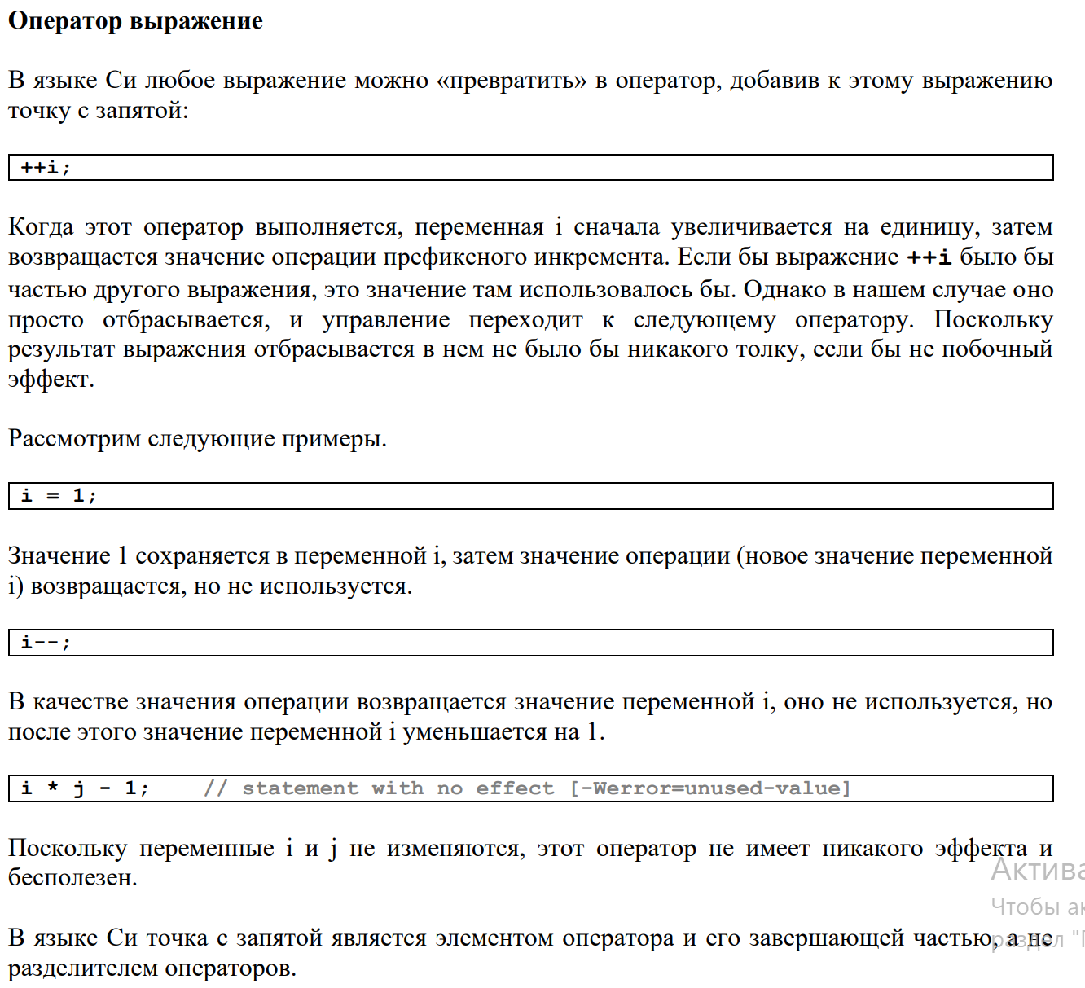

## 38. Составной оператор.

Составной оператор (или блок) группирует несколько операторов и объявлений путем их размещения в фигурных скобках в единый оператор

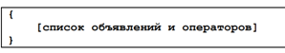

В отличие от оператора выражения составные операторы не завершаются точками с запятой. Составной оператор используется везде, где синтаксис предусматривает несколько операторов, но назначение программы требует их несколько

## 39. Условный оператор.

Условный оператор позволяет программе сделать выбор между двумя альтернативами, проверив значение выражения. Формальный синтаксис оператора таков

if (выражение)

оператор_1

else

оператор_2

Скобки вокруг выражения обязательны, они являются частью самого условного оператора. Часть else не является обязательной.

Выполнение условного оператора начинается с вычисления значение выражения в скобках. Если оно истинно (т.е. отлично от нуля), выполняется оператор_1. Если оно ложно (т.е. имеет нулевое значение) и присутствует часть else, то выполняется оператор_2. Если часть else отсутствует, управление передается оператору, следующему за условным оператором.

Не путайте операцию сравнения “==” и операцию присвоения “=”.

Оператор if (i == 0) ... проверяет равно ли значение переменной i нулю.

Однако в операторе if (i = 0) ... переменной i сначала присваивается значение 0, а затем проверяется отлично ли от нуля значение этого выражения. В нашем случае результат выражения условного оператора всегда ложен.

Нет каких-либо ограничений на то, какие операторы могут появляться внутри условного оператора. Нет ничего необычного, когда один условный оператор «вкладывается» внутрь другого. Например, необходимо найти максимальное из трех чисел:

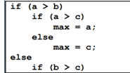

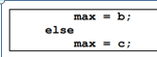

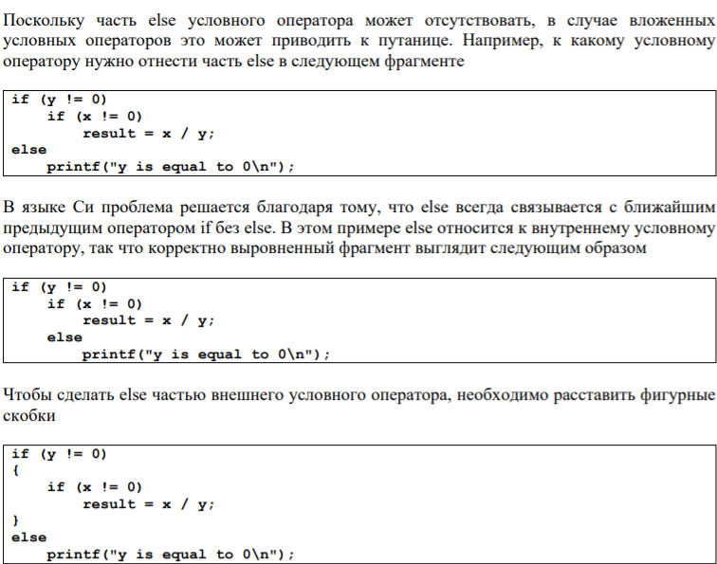

Для реализации выбора из нескольких альтернатив можно использовать следующую конструкцию (так называемый каскадный условный оператор)

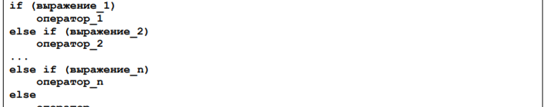

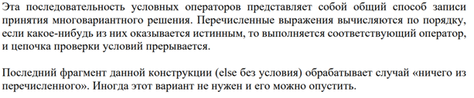

## 40. Условная операция.

Условная операция состоит из двух символов “?” и “:”, которые используются вместе следующим образом

выражение_1 ? выражение_2 : выражение_3

выражение_1, выражение_2 и выражение_3 могут быть выражениями любого типа.

Условная операция требует трех операндов.

Сначала вычисляется выражение выражение_1. Если оно отлично от нуля, то вычисляется выражение выражение_2, и его значение становится значением условной операции. Если значение выражение выражение_1 равно нулю, то значением условной операции становится значение выражения выражение_3.

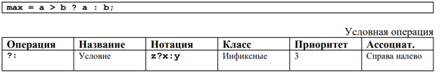

## 41. Оператор выбора.

Язык Си предоставляет оператор switch как альтернативу такому каскадному условному оператору

Считается, что оператор switch легче читается. Кроме того, switch часто быстрее, чем каскадный условный оператор. В общей форме оператор switch может быть записан следующим образом

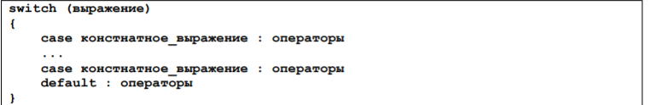

Особенности оператора switch

* Управляющее выражение, которое располагается за ключевым словом switch, обязательно должно быть целочисленным (не вещественным, не строкой).
* Константное выражение – это обычное выражение, но оно не может содержать переменных и вызовов функций.
  + 5 константное выражение
  + 5 + 10 константное выражение
  + n + 10 НЕ константное выражение (n – имя переменной)
* После каждой case-метки может располагаться любое число операторов. Никакие скобки не требуются. Последним оператором в группе таких операторов обычно бывает break.
* case-метки не могут быть одинаковыми.
* Порядок саse-меток (даже метки default) не важен.
* Только одно константное выражение может располагаться в case-метке, но несколько caseметок могут предшествовать одной и той же группе операторов.
* 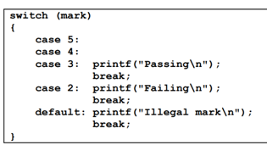
* case-метка default не является обязательной.
* Выполнение оператора break «внутри» оператора switch передает управление за оператор switch, т.е. на оператор, который располагается за оператором switch. Если бы оператор break отсутствовал, то стали бы выполняться операторы, расположенные в следующих case-метках.

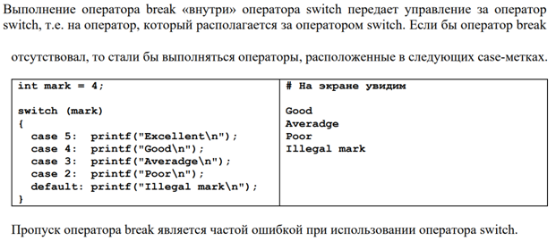

## 42. Оператор цикла while.

В языке Си цикл с предусловием реализуется с помощью оператора while. В общей форме этот оператор записывается следующим образом

while (выражение) оператор

Скобки вокруг выражения являются обязательными. Оператор после скобок представляет собой тело цикла.

Выполнение оператора while начинается с вычисления значение выражения. Если оно отлично от нуля, выполняется тело цикла, после чего значение выражения вычисляется еще раз. Процесс продолжается в подобной манере до тех пор, пока значение выражения не станет равным 0. Таким образом, возможно ситуация, когда тело такого цикла не выполнится ни разу.

При работе над алгоритмом следите, чтобы условие в теле цикла менялось, чтобы переменным, которые в нем задействованы, присваивались новые значения. Например, если условие цикла у вас (x < 0), а в теле цикла переменной x вообще нет, такой цикл если и начнет выполняться, никогда не закончится.

## 43. Оператор цикла for.

Оператор for обычно используют для реализации цикла со счетчиком. В общей форме этот оператор записывается следующим образом

for (выражение_1; выражение_2; выражение_3) оператор

* выражение_1 – шаг инициализации, который выполняется только один раз до того, как цикл начнет выполняться.
* выражение_2 – выражение отношения или логическое выражение. Управляет завершением цикла (тело цикла выполняется пока выражение выражение_2 отлично от нуля).
* выражение_3 – выражение, которое выполняется в конце каждой итерации цикла.

Любое из трех выражений можно опустить, но точки с запятой должны остаться на своих местах. Если опустить выражение_1 или выражение_3, то соответствующие действия выполняться не будут.

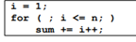

Если же опустить проверку условия выражение_2, то по умолчанию считается, что условие продолжения цикла всегда истинно.

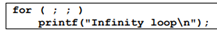

В С99 первое выражение выражение_1 в цикле for может быть заменено определением. Эта особенность позволяет определять переменные для использования в цикле. = > Переменную i не нужно объявлять до оператора for. При этом переменная i может быть доступна только из тела цикла.



ОШИБКИ

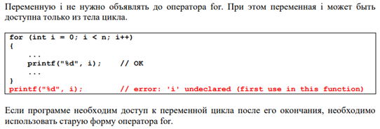

## 44. Операция запятая.

Иногда бывает необходимо написать оператор for с двумя или более выражениями инициализации или изменить несколько переменных в конце цикла. Это можно сделать с помощью операции запятая.

выражение_1, выражение_2

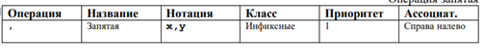

Эта операция выполняется следующим образом: сначала вычисляется выражение_1 и его значение отбрасывается, затем вычисляется выражение_2. Значение этого выражения является результатом операции всей операции. выражение_1 всегда должно содержать побочный эффект. В противном случае от этого выражения не будет никакого толка.

 сумма первых 5 цифр

## 45. Оператор цикла do-while.

В языке Си цикл с постусловием реализуется с помощью оператора do-while. В общей форме этот оператор записывается следующим образом

do оператор while (выражение);

Как и в операторе while скобки вокруг выражения являются обязательными.

Выполнение оператора do-while начинается с выполнения тела цикла. После чего вычисляется значение выражения. Если это значение отлично от нуля, тело цикла выполняется опять и снова вычисляется значение выражения. Выполнение оператора do-while заканчивается, когда значение этого выражения станет равным нулю.

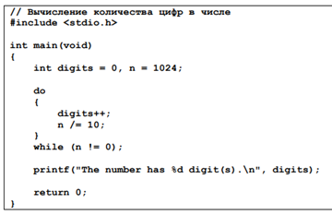

## 46. Оператор break.

Оператор break может использоваться для принудительного выхода из циклов while, do-while и for. Выход выполняется из ближайшего цикла или оператора switch.

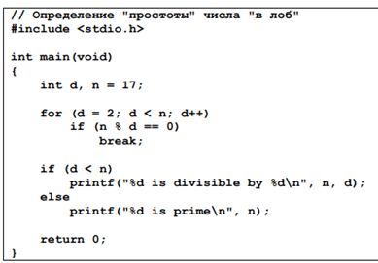

## 47. Оператор continue.

Если оператор break внутри цикла передает управление за оператор цикла, то оператор continue передает управление в конец цикла. В циклах while и do-while это означает проверку управляющего выражения, а в цикле for – выполнение выражение_3 и последующую проверку выражение_2.

Оператор continue может использоваться только внутри циклов

Операторы break и continue относятся к операторам, которые передают управление из одной точки программы в другую. Однако оператор break способен передать управление только за пределы оператора цикла или оператора switch, в котором он расположен. Оператор continue может передать управление в конец оператора цикла, к которому он принадлежит.

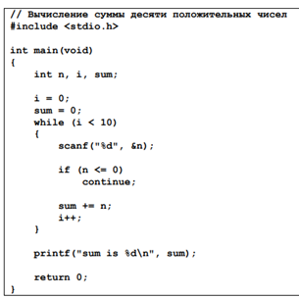

## 48. Оператор goto.

Оператор goto способен передать управление на любой оператор функции, помеченный меткой.

Метка – это идентификатор, расположенный вначале оператора:

идентификатор : оператор

Оператор может иметь более одной метки.

Сам оператор goto записывается в форме

goto индетификатор;

Считается, что оператор goto источник потенциальных неприятностей. Этот оператор на практике практически никогда не бывает необходим и почти всегда легче обходится без него. Есть несколько ситуаций, в которых без goto удобно использовать. Например, когда необходимо сразу выйти из двух и более вложенных циклов.

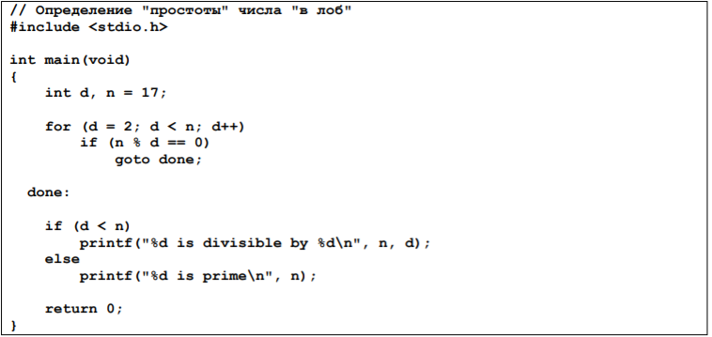

## 49. Что такое тип данных?

множество значений и операций над этими значениями.

Тип переменной определяет множество значений, которые может принимать переменная, набор операций, которые можно применять к таким значениям, и способ хранения значений и выполнения операций.

*Тип переменной* определяет диапазон значений, которые может принимать переменная, и набор операций, предусмотренных для этого типа.

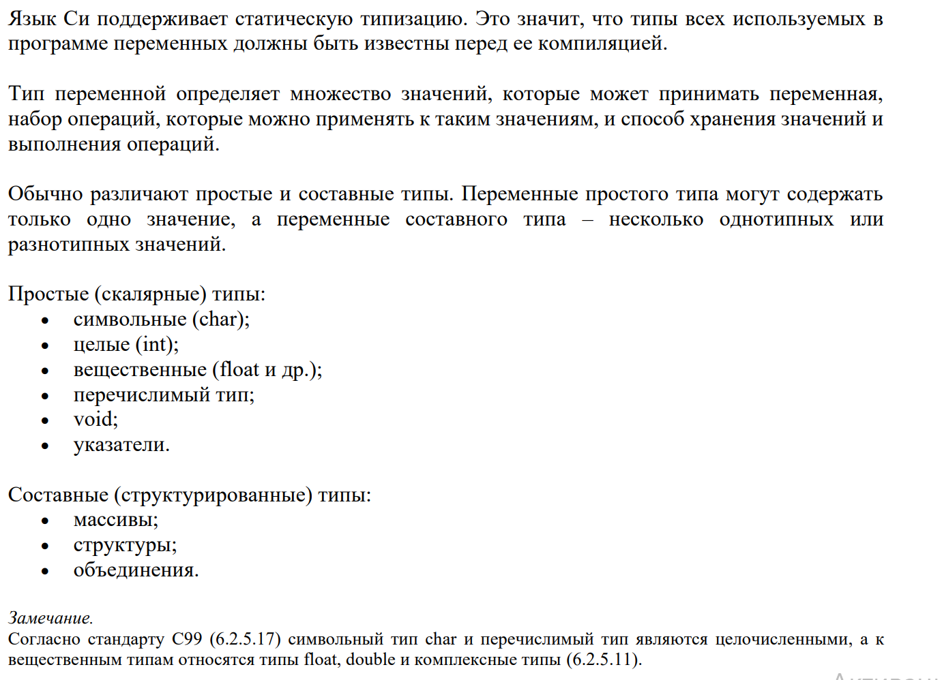

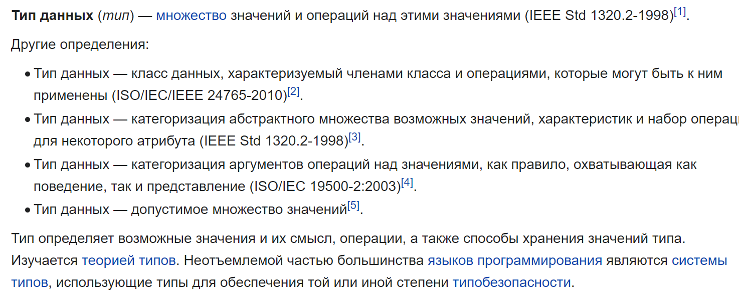

## 50. Что такое статическая типизация?

Язык Си поддерживает статическую типизацию. Это значит, что типы всех используемых в программе переменных должны быть известны перед ее компиляцией.

Статические языки проверяют типы в программе во время компиляции, еще до запуска программы. Любая программа, в которой типы нарушают правила языка, считается некорректной.

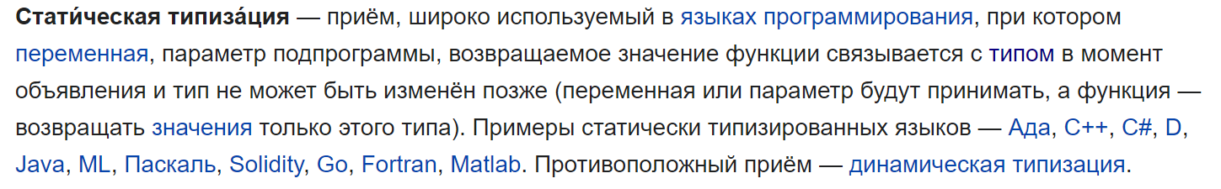

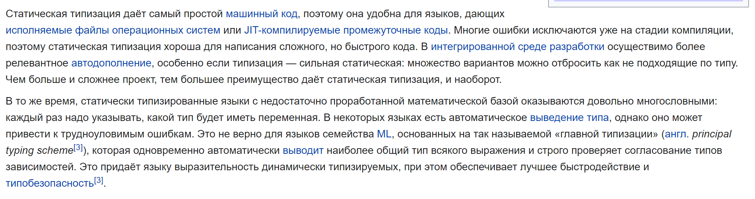

## 51. Что такое динамическая типизация?

Динамически типизированные языки не требуют указывать тип, но и не определяют его сами. Типы переменных неизвестны до того момента, когда у них есть конкретные значения при запуске. Например, функция в Python

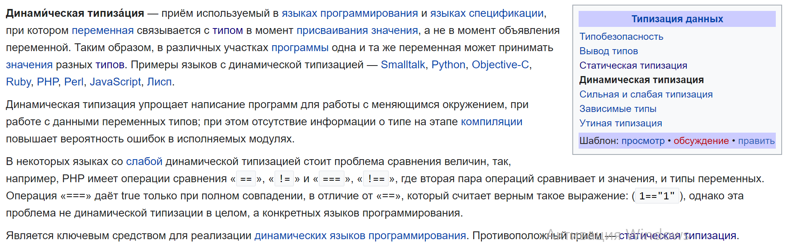

## 52. Сравните статическую и динамическую типизации.

Большинство динамических языков выдадут ошибку, если типы используются некорректно (JavaScript — известное исключение; он пытается вернуть значение для любого выражения, даже когда оно не имеет смысла). При использовании динамически типизированных языков даже простая ошибка вида "a" + 1 может возникнуть в боевом окружении. Статические языки предотвращают такие ошибки, но, конечно, степень предотвращения зависит от мощности системы типов.

Статические и динамические языки построены на фундаментально разных идеях о корректности программ. В динамическом языке "a" + 1 это корректная программа: код будет запущен и появится ошибка в среде исполнения. Однако, в большинстве статически типизированных языков выражение "a" + 1 — это *не программа*: она не будет скомпилирована и не будет запущена. Это некорректный код, так же, как набор случайных символов !&%^@*&%^@* — это некорректный код. Это дополнительное понятие о корректности и некорректности не имеет эквивалента в динамических языках.

множество значений и операций над этими значениями.



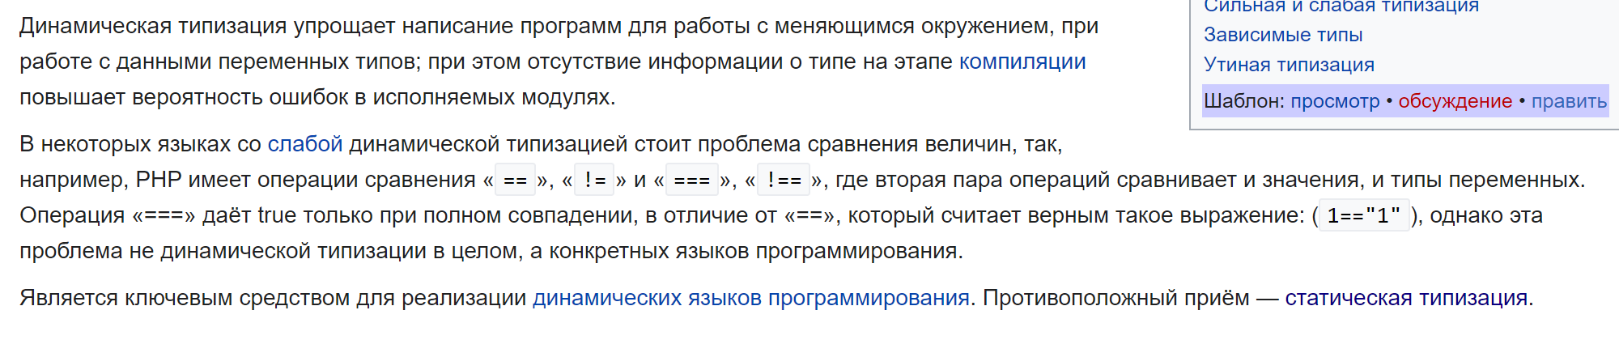

## 53. Классификация типов данных в языке Си.

Обычно различают простые и составные типы. Переменные простого типа могут содержать только одно значение, а переменные составного типа – несколько однотипных или разнотипных значений.

* Простые (скалярные) типы:
  + символьные (char);
  + целые (int);
  + вещественные (float и др.);
  + перечислимый тип;
  + void;
  + указатели.
* Составные (структурированные) типы:
  + массивы;
  + структуры;
  + объединения.

## 54. Целый тип в языке Си.

Язык Си позволяет описать несколько типов целых чисел. Они будут различаться между собой объемом памяти, отводимым под переменную, а также возможностью присваивания положительных и отрицательных чисел. Это можно сделать с помощью модификаторов типа:

* signed
* unsigned
* short
* long

Модификаторы можно комбинировать, но только следующие шесть комбинаций создают разные типы:

* int
* unsigned int
* short int
* unsigned short int
* long int
* unsigned long int

Другие комбинации являются синонимами к одной из этих комбинаций. Например, long signed int тоже самое, что и long int (потому что целые типы всегда знаковые).

Порядок модификаторов не важен: unsigned short int тоже самое что и short unsigned int.

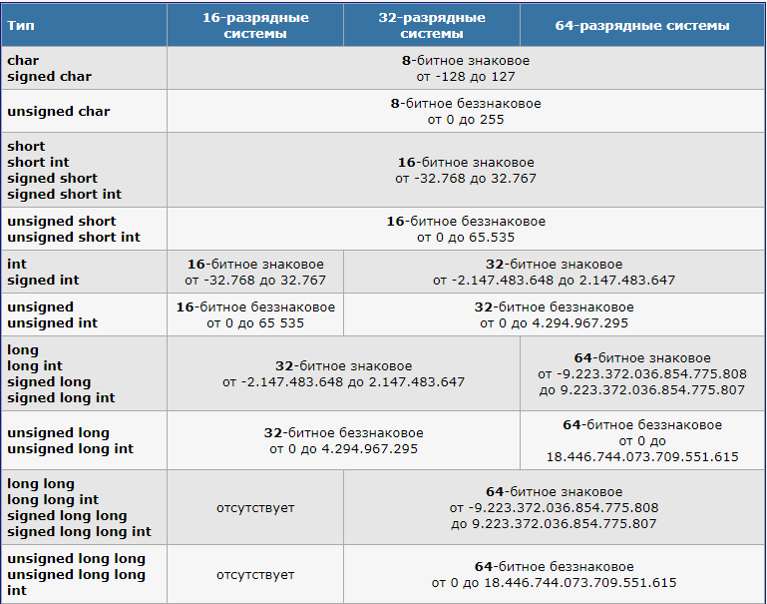

Стандарт С99 добавляет еще два целых типа

* long long int
* unsigned long long int

Добавление этих типов было связано с необходимостью поддержки «больших» целых чисел на новых 64-х процессорах.

Диапазон значений, который представляет каждый из этих восьми типов, может изменяться от компилятора к компилятору. Но в стандарте существуют два правила, которых должны придерживаться все компиляторы:

* пункт 5.2.4.2 определяет минимальный диапазон значений (limits.h)
* пункт 6.3.1.1 определяет относительные размеры типов
* sizeof(short int) <= sizeof(int) <= sizeof(long int) <= sizeof(long long int)

Возможно, что тип short int представляет тот же диапазон, что и тип int, также тип int может представлять тот же диапазон, что и тип long int.

Заголовочный файл stdint.h объявляет целочисленные типы, которые имеют заданный размер, имеют заданный минимальный размер и которые являются наиболее быстрыми при использовании (7.18).

## 55. Целочисленные константы в языке Си.

***Константа*** — это ограниченная последовательность символов алфавита языка, представляющая собой изображение фиксированного (неизменяемого) объекта.  
  
Константы бывают числовые, символьные и строковые. Числовые константы делятся на целочисленные и вещественные.

Целочисленные константы могут записываться в десятичной, восьмеричной и шестнадцатеричной системах счисления.

15 255 32767 – десятичные  
017 0377 077777 – восьмеричные, обязательно с 0  
0хf 0xff 0x7fff – шестнадцатеричные константы , обязательно с 0х

Тип целочисленных констант обычно int. Если значение константы слишком велико, чтобы поместится в int, компилятор (который поддерживает стандарт C99) попытается определить наименьший подходящий тип, в который оно уместится.

Замечание Для десятичных и восьмеричных/шестнадцатеричных это происходит по разному.

## 56. Целочисленные типы заданного размера.

Тип целочисленных констант обычно int. Если значение константы слишком велико, чтобы поместится в int, компилятор (который поддерживает стандарт C99) попытается определить наименьший подходящий тип, в который оно уместится.

Чтобы заставить компилятор интерпретировать константу как long int необходимо добавить суффикс L или l к значению (в случае типа long long int – LL или ll)

15L 0377L 0x7fffL

Чтобы показать, что константа беззнаковая, необходимо добавить суффикс U и u к значению

15U 0377U 0x7fffU

Суффиксы L (или LL) и U могут использоваться вместе.

## 57. Ввод/вывод целочисленных переменных.

Когда читаете или выводите беззнаковое целое (unsigned int) используйте спецификаторы u, o или x вместо d.

Если указан спецификатор u, число читается (или пишется) в десятичной системе счисления, o – в восьмеричной, x – в шестнадцатеричной.

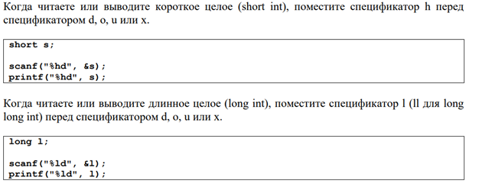

## 58. Вещественный тип в языке Си. Особенности сравнения вещественных переменных.

Целые типы не всегда подходят для любого приложения. Иногда приходится хранить дробные значения или числа, которые чрезвычайно малы или велики. Для таких значений используются вещественные типы. Язык Си предоставляет три вещественных типа:

• float используется в вычислениях, где точность не очень важна (например, расчет температуры с одним знаком после запятой).

• double обеспечивает бОльшую точность, достаточную для большинства инженерных расчетов.

• long double, предоставляющий предельную точность, используется редко.

Стандарт языка Си не устанавливает какую точность должны иметь вещественные типы, потому что разные компьютеры могут по разному хранить вещественные числа. Большинство современных компиляторов следуют стандарту IEEE Standard 754.

**Стандарт IEEE 754-1985 определяет:**

* как представлять нормализованные положительные и отрицательные числа с плавающей точкой
* как представлять денормализованные положительные и отрицательные числа с плавающей точкой
* как представлять нулевые числа
* как представлять специальную величину бесконечность (Infinity)
* как представлять специальную величину "Не число" (NaN или NaNs)
* четыре режима округления

**IEEE 754-1985 определяет четыре формата представления чисел с плавающей запятой:**

* с одинарной точностью (single-precision) 32 бита
* с двойной точностью (double-precision) 64 бита
* с одинарной расширенной точностью (single-extended precision) >=43 бит (редко используемый)
* с двойной расширенной точностью (double-extended precision) >= 79 бит (обычно используют 80 бит

Константы, определяющие характеристики вещественных типов, могут быть найдены в заголовочном файле float.h

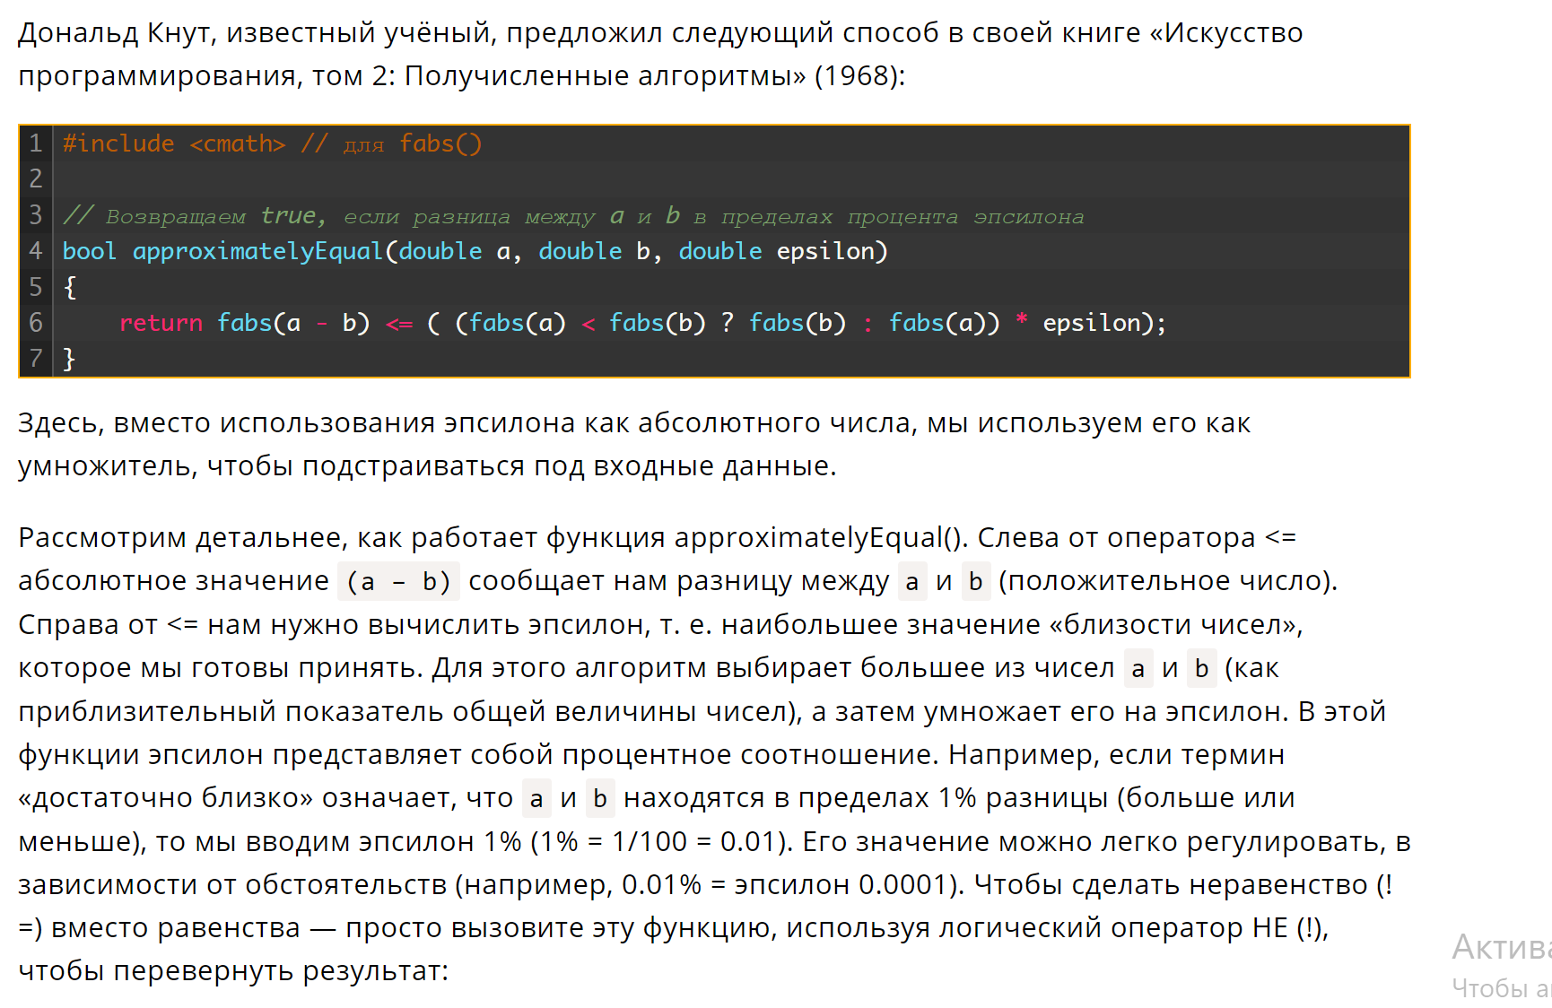

## 59. Вещественные константы в языке Си.

Вещественная константа может быть записана разными способами. Например, 57.0 57. 5.7e1 57E0

Вещественная константа должна содержать десятичную точку и/или экспоненту. По умолчанию вещественные константы имеют тип double. Иногда может быть необходимо заставить компилятор сохранить вещественную константу в типе float (или long double). Для этого необходимо поместить суффикс f или F в конце константы (для типа long double – L или l).

## 60. Ввод/вывод вещественных переменных

Как обсуждалось раньше для чтения и записи значений типа float используются спецификаторы e, f и g. Чтение значений типа double или long double требует других спецификаторов

double d;

scanf("%lf", &d);

Замечание Используйте l только в функции scanf, но не в функции printf. В функции printf спецификаторы e, f и g могут быть использованы для вывода как значений типа float, так и значений типа double. Стандарт C99 позволяет использовать спецификаторы le, lf, lg в функции printf, но они не имеют значения.

Для чтения или вывода значения типа long double нужно использовать спецификатор L

## 61. Символьный тип в языке Си.

Для работы с символами предназначен тип char. При этом под набором символов, как правило, понимается набор символов ASCII.

Стандарт не определяет «знаковость» этого типа. В большинстве случаев это и не нужно знать. Но если нужно подчеркнуть «знаковость» язык Си позволяет использовать модификаторы signed и unsigned с типом char.

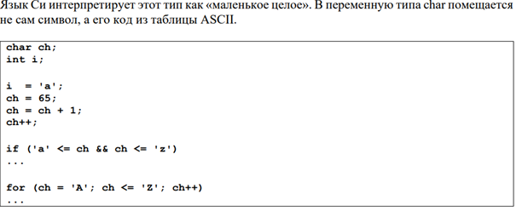

## 62. Символьные константы в языке Си.

Переменной типа char может быть присвоено значение любого ASCII символа: char ch; ch = 'a'; ch = 'A'; ch = '0'; ch = ' ';

Под значение типа char отводится один байт.

Язык Си интерпретирует этот тип как «маленькое целое». В переменную типа char помещается не сам символ, а его код из таблицы ASCII.

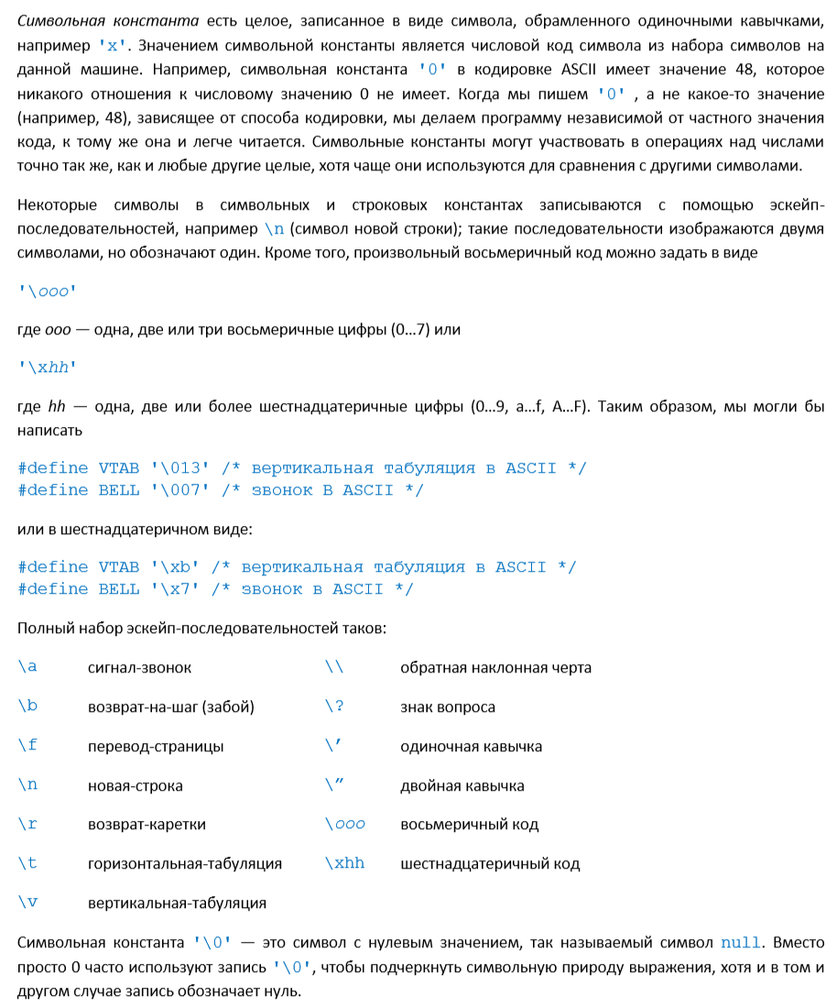

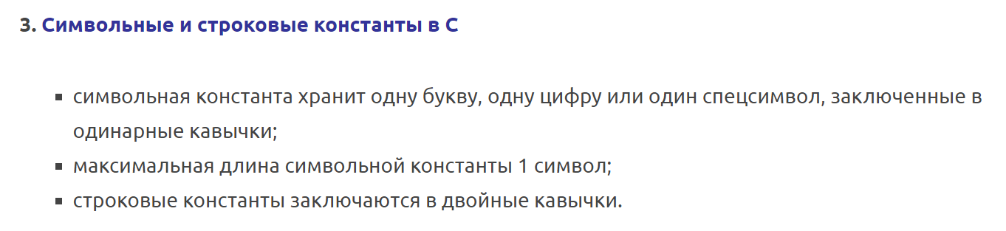

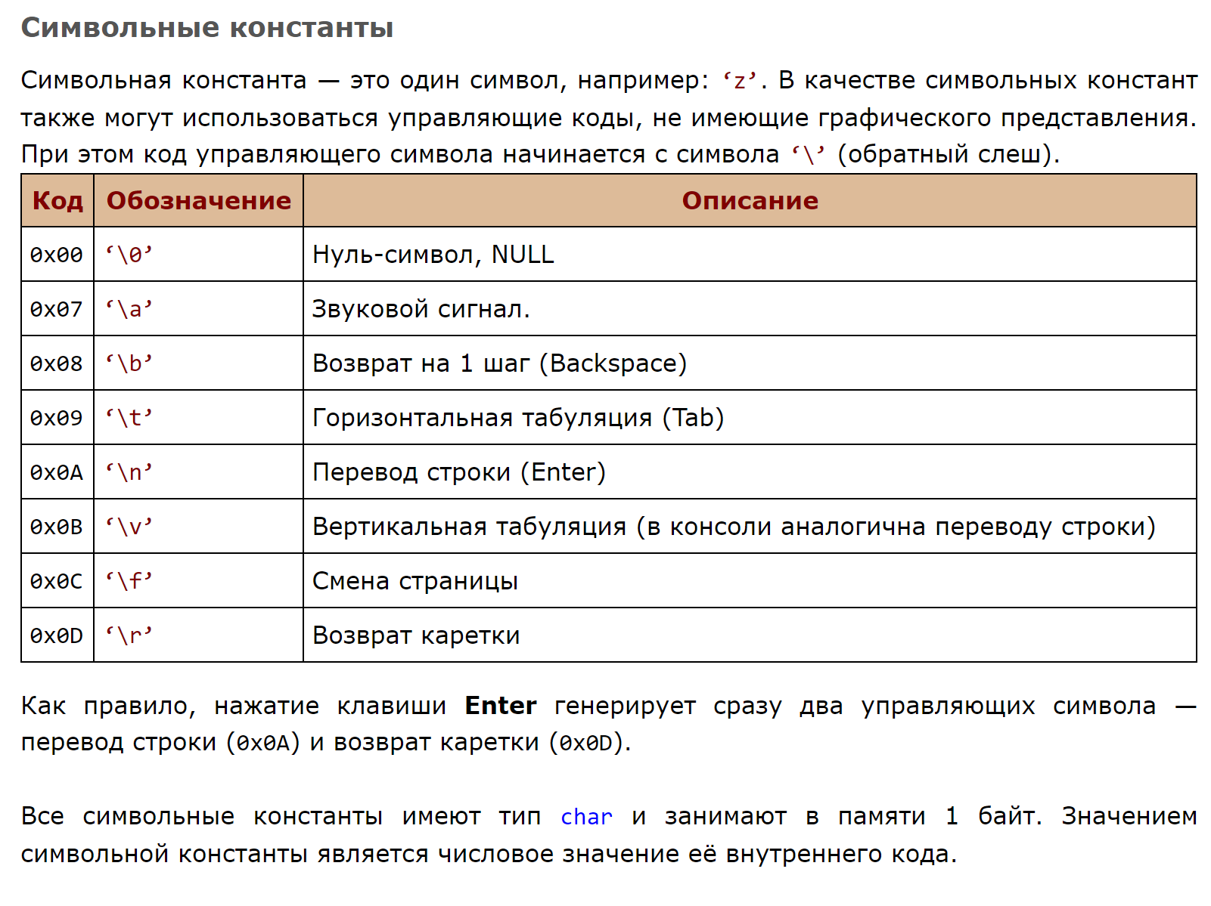

## 63. Ввод/вывод символьных переменных. Функции для обработки отдельных символов.

Для чтения или вывода значения типа char нужно использовать спецификатор %c

Стандартные функции для обработки отдельных символов объявляются в заголовочном файлу ctype.h.

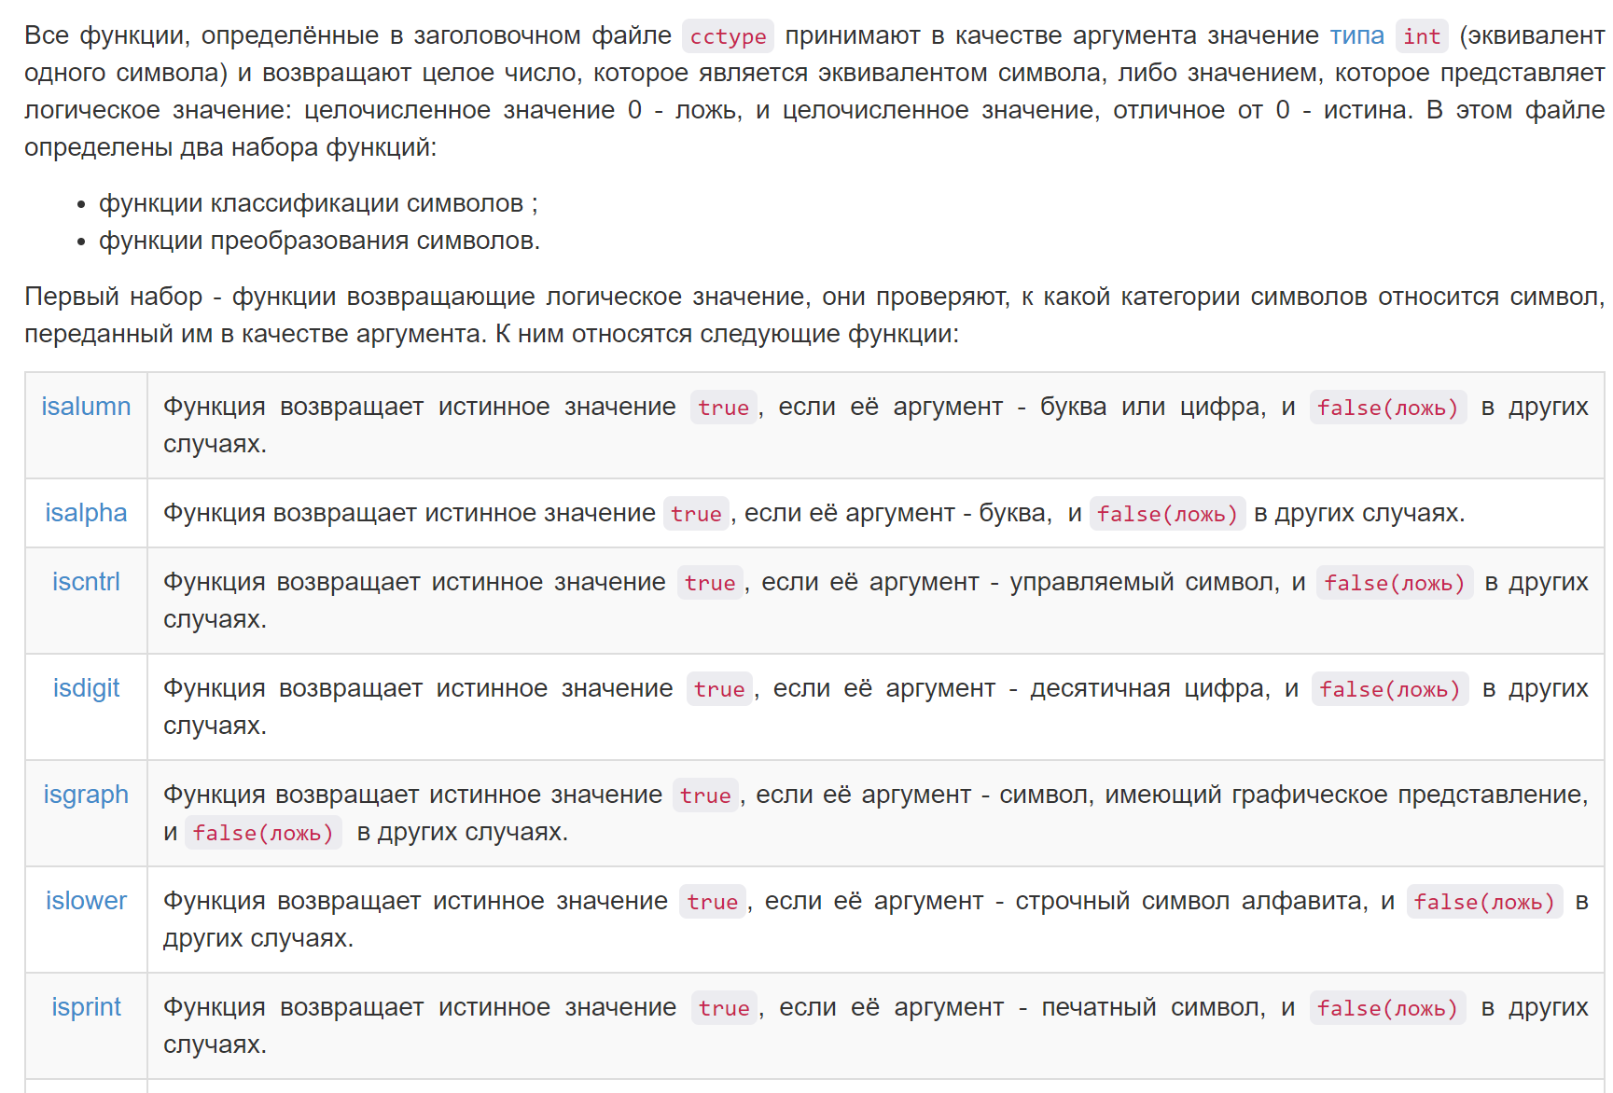

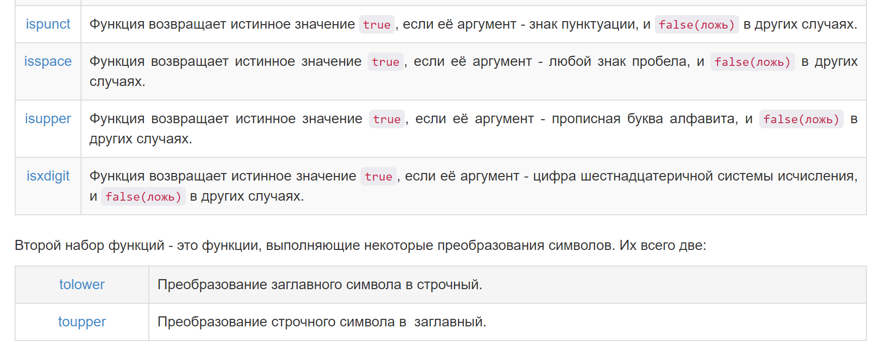

Когда и при каких агр будет истина

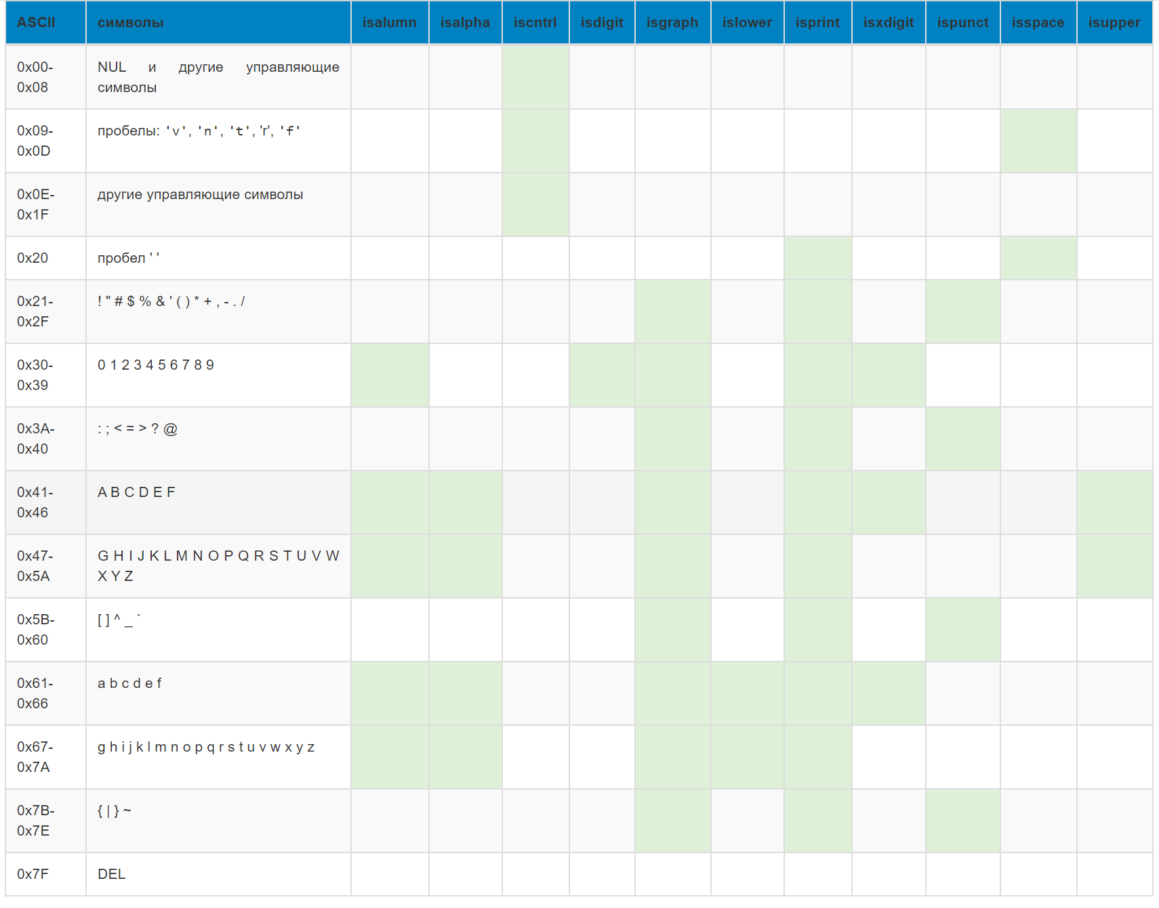

## 64. Перечисляемый тип в языке Си.

Некоторые переменные в программе могут принимать значения из небольшого набора. Например, переменная, которая хранит времена года, имеет всего 4 возможных значения: зима, весна, лето, осень.

В языке Си предусмотрел специальный тип, разработанный для переменных, которые принимают небольшое количество значений. Это перечисляемый тип, значения которого перечисляются программистом, который должен придумать имя для каждого значения.

Язык Си интерпретирует перечисляемый тип и его «константы» как целые. По умолчанию компилятор назначает значения 0, 1, 2, ... «константам» в каждом конкретном перечислении.

Поскольку значения перечисляемого типа — это целые числа, язык Си позволяет их перемешивать с обычными целыми.  
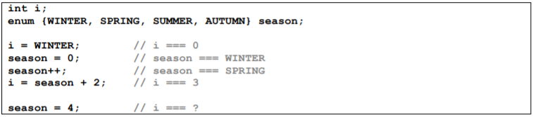

## 65. Логический тип в языке Си (до и после стандарта C99).

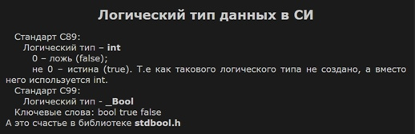

_Bool – это целочисленный тип (точнее беззнаковый целочисленный тип). В отличие от целочисленного типа переменные типа _Bool могут принимать только значения 0 и 1. Попытка присвоить отличное от нуля значение переменной типа _Bool приведет к тому, что значение этой переменной станет равным 1.

Переменные типа _Bool могут использоваться в арифметических выражениях (но это не желательно).

Стандарт c99 предоставляет заголовочный файл stdbool.h, который облегчает использование «нового» логического типа. Это заголовочный файл содержит макрос bool для обозначения _Bool, а также макросы true и false.

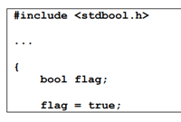

## 66. Определение пользовательского типа (typedef). typedef vs define

Конструкция typedef позволяет задавать собственное имя для типа данных typedef тип имя;

Здесь "тип" - любой разрешенный тип данных и "имя" - любой разрешенный идентификатор. Использование конструкции typedef позволяет

* улучшить читаемость программы

Предположим, что переменные используются для хранения количества единиц товара. Использование специального имени типа более наглядно



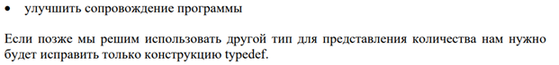

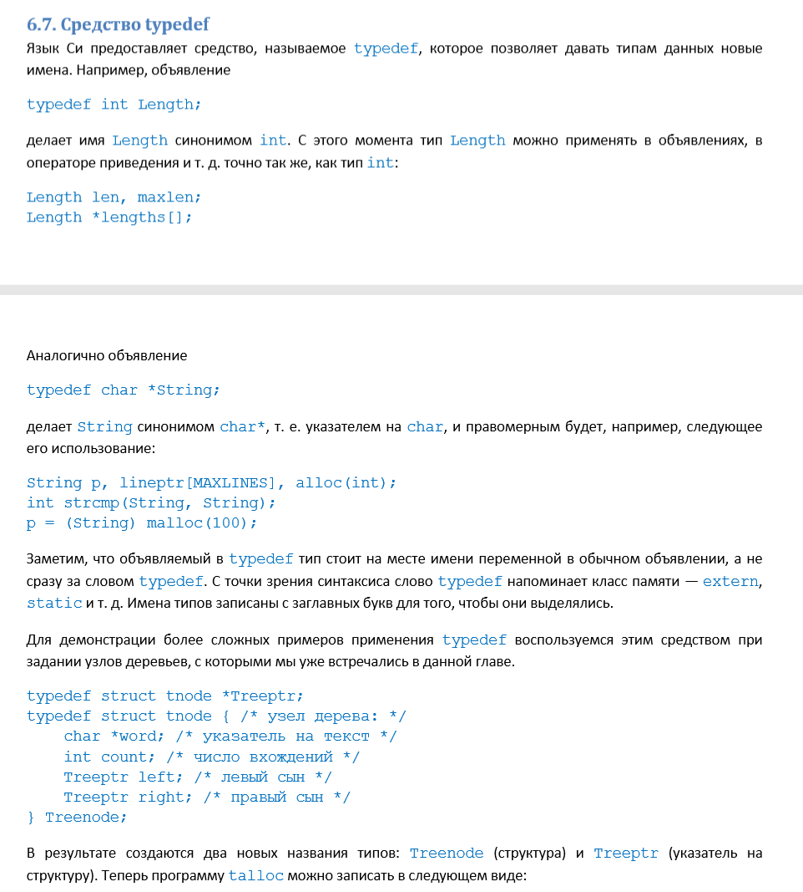

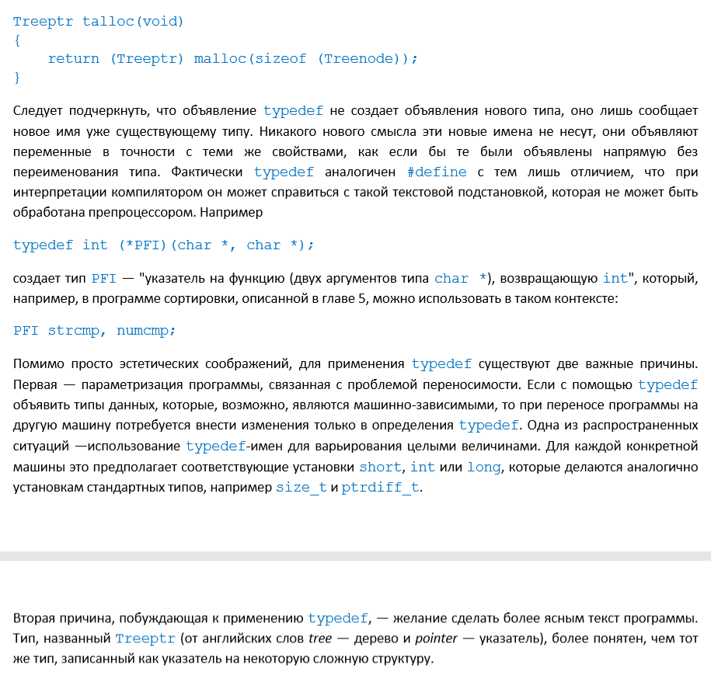

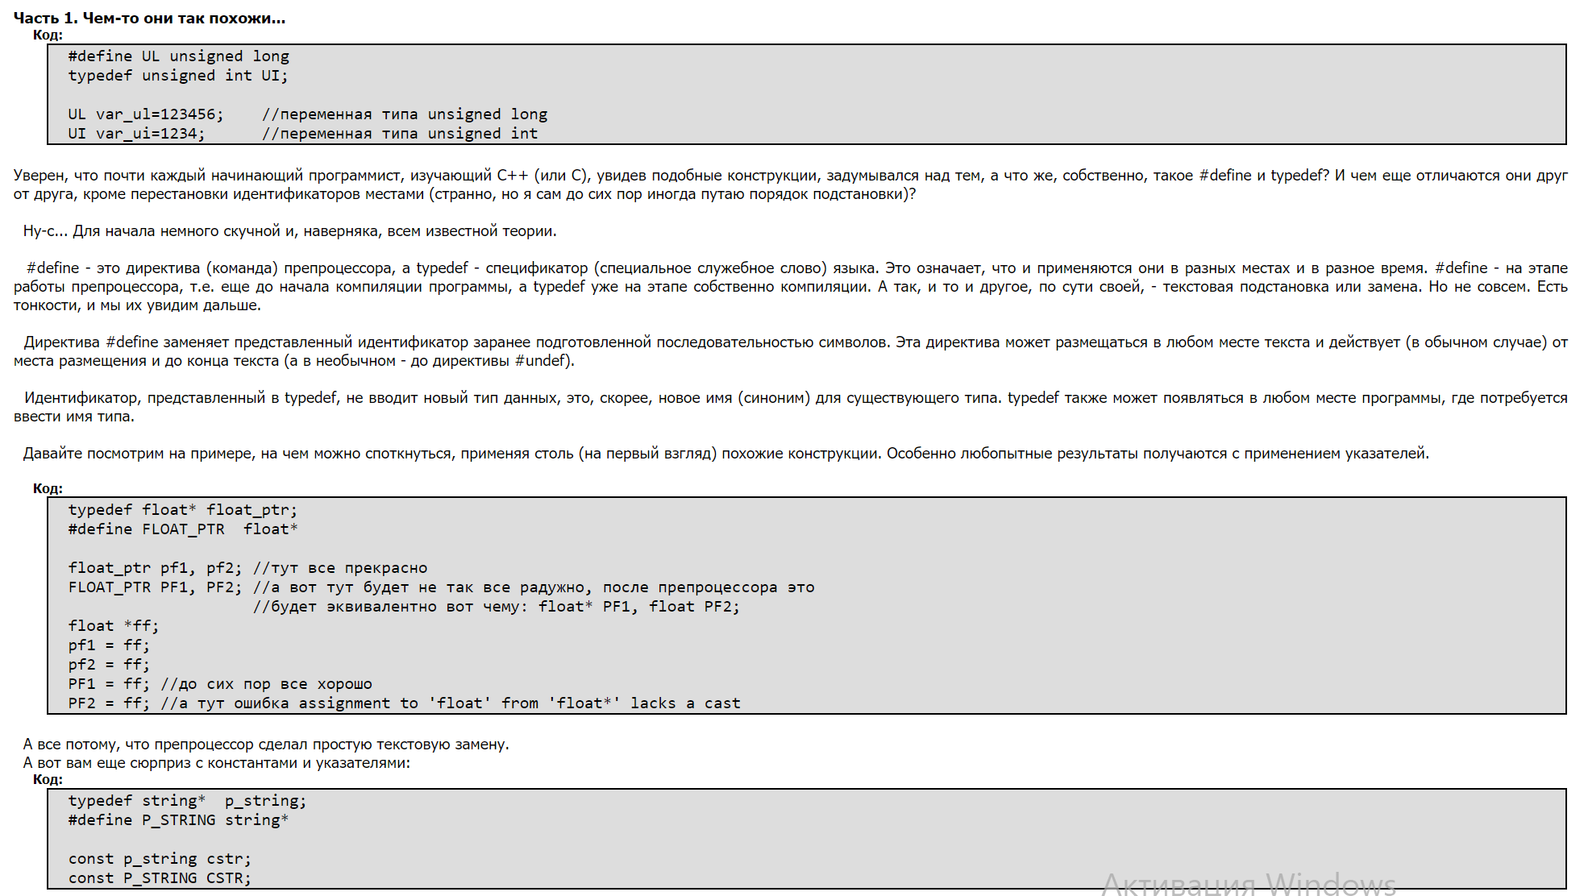

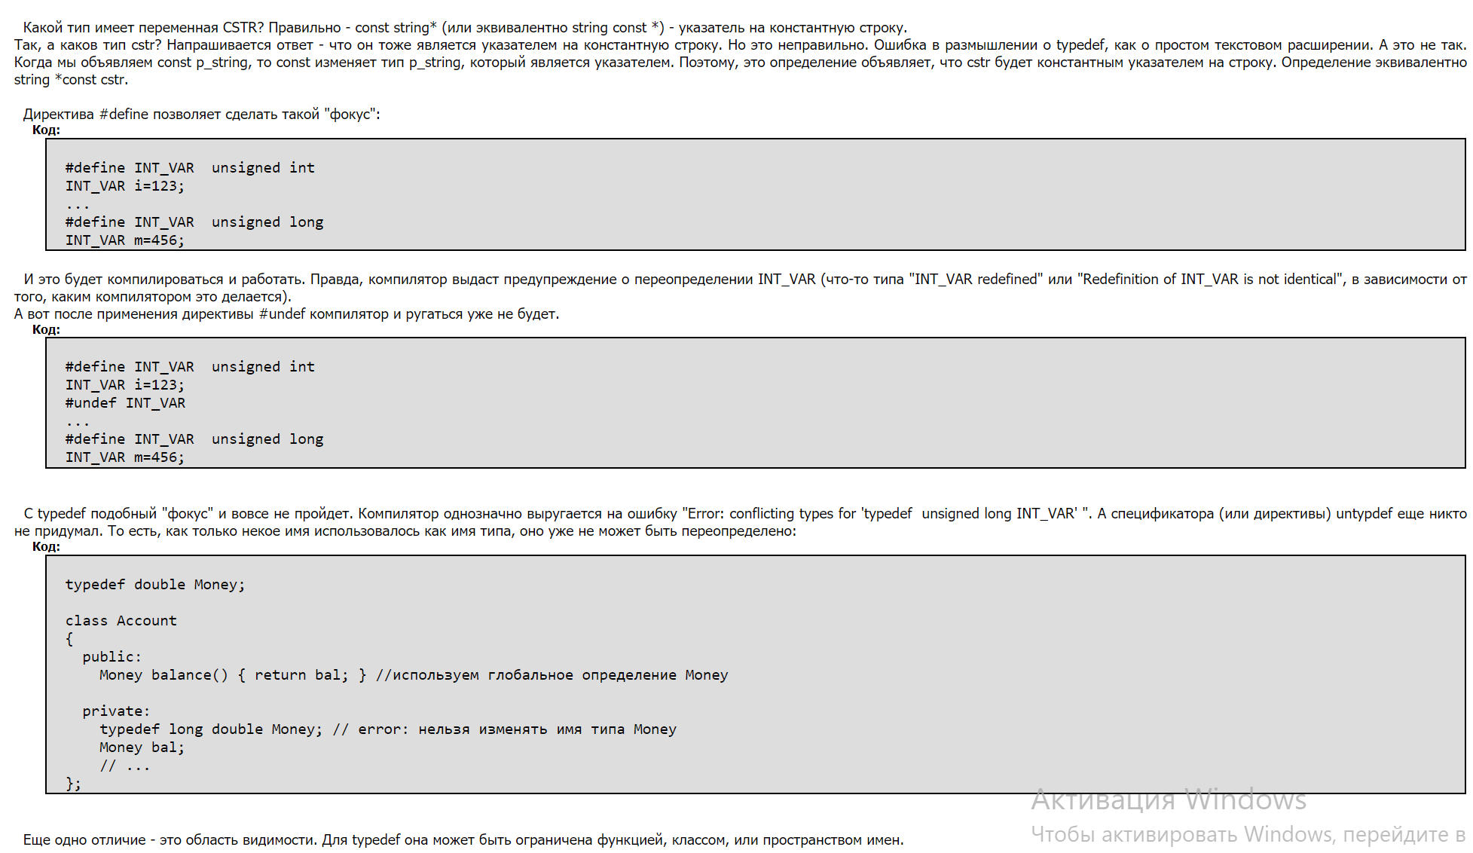

## 67. Операция sizeof. Когда выполняется эта операция?

Унарная операция sizeof позволяет программе определить какое количество памяти требуется для хранения величины определенного типа. Значением выражения sizeof(type_name) является беззнаковое целое, представляющее собой количество байт необходимых для хранения величины типа type_name.

Когда операция sizeof применяется к выражению скобки могут быть опущены.

В Си имеется унарный оператор sizeof , который работает во время компиляции. Его можно применять для вычисления размера любого объекта. Выражения

sizeof объект  
и  
sizeof (имя-типа)

выдают целые значения, равные размеру указанного объекта или типа в байтах. (Строго говоря, sizeof выдает беззнаковое целое, тип которого size_t определен в заголовочном файле <stddef.h>.) Что касается объекта, то это может быть переменная, массив или структура. В качестве имени типа может выступать имя базового типа (int, double...) или имя производного типа, например структуры или указателя.  
В нашем случае, чтобы вычислить количество ключевых слов, размер массива надо поделить на размер одного элемента. Указанное вычисление используется в инструкции [#define](https://vk.com/im?sel=179926155&st=%23define) для установки значения NKEYS:

[#define](https://vk.com/im?sel=179926155&st=%23define) NKEYS (sizeof keytab / sizeof(struct key))

Этот же результат можно получить другим способом — поделить размер массива на размер какого-то его конкретного элемента:

[#define](https://vk.com/im?sel=179926155&st=%23define) NKEYS (sizeof keytab / sizeof keytab[0])

Преимущество такого рода записей в том, что их не надо корректировать при изменении типа.  
Поскольку препроцессор не обращает внимания на имена типов, оператор sizeof нельзя применять в [#if](https://vk.com/im?sel=179926155&st=%23if). Но в [#define](https://vk.com/im?sel=179926155&st=%23define) выражение препроцессором не вычисляется, так что предложенная нами запись допустима.

sizeof - это не функция (хоть и выглядит похоже) - это операция взятия размера.  
sizeof всегда вычисляется на этапе компиляции, т.е. в исполняемом файле вместо вызова sizeof уже будет вычисленная константа.

## 68. Что такое неявное преобразование типа?

Си позволяет использовать в выражениях операнды разных типов. Например, вы можете записать выражение, которое одновременно содержит целые, вещественные и символьные операнды.

Однако компилятор во время трансляции программы в машинный код такой гибкости лишен, потому что машинные команды, как правило, обрабатывают операнды одного размера и одного типа. Например, может существовать команда, которая складывает два 16-ти битных целых числа, но не 16-ти и 32-х битные числа. Т.е. компилятор вынужден преобразовывать типы операндов так, чтобы подобрать подходящую машинную команду.

Поскольку компилятор выполняет такие преобразования автоматически без участия программиста они называются неявными (С99 6.3).

Правила, согласно которым выполняется неявное преобразование типа, достаточно сложны, потому что в Си много различных арифметических типов. Поэтому познакомимся лишь с основными идеями, которые лежат в основе этих правил.

Неявное преобразование выполняется в следующих ситуациях:

* − когда операнды в арифметическом или логическом выражении имеют разные типы (это преобразование даже получило специальное название – обычное арифметическое преобразование (С99 6.3.1.8));

Стратегия, которая лежит в основе арифметического преобразования, очень проста – преобразовать операнды к самому «широкому» типу, который может содержать значения обоих операндов. Такое преобразование иногда называют расширением типа.

Одно из таких расширений – целочисленное расширение, суть которого состоит в том, что операнды типа char и «короткое целое» преобразуются к типу int.

Правила для выполнения обычного арифметического преобразования можно разделить на две категории:

* 1. Тип одного из операндов – вещественное число. При этом для расширения типа используется следующая диаграмма long double <= double <= float

Заметьте, что под это правило попадают выражения, один из операндов которых целочисленный, другой – вещественный.

* 1. Ни один из операндов не имеет вещественного типа. При этом сначала выполняется целочисленное расширение, а затем для расширения типа используется диаграмма unsigned long int <= long int <= unsigned int <= int

Когда знаковый операнд используется вместе с беззнаковым, знаковый операнд преобразуется в беззнаковое значение. Это преобразование заключается в прибавлении величины UMAX + 1, где UMAX представляет наибольшее значение представимое в беззнаковом типе.

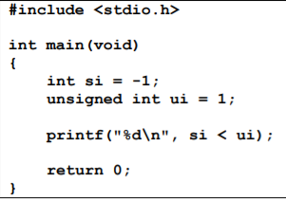

При сравнении переменных si и ui с помощью операции меньше, естественно ожидать, что результатом сравнения будет значение «истина». Но до выполнения операции сравнения si преобразуется в тип unsigned int и значение переменной si становится равным 4294967295. Таким образом, сравнение si < ui дает значение «ложь».

* − когда тип выражения с правой стороны операции присваивания не совпадает с типом выражения с левой стороны;

Обычное арифметическое преобразование не работает, когда речь идет об операции присваивания. Си в этом случае поступает очень просто: тип выражения с правой стороны преобразуется к типу переменной с левой стороны. Если тип переменной такой же «широкий», как и тип выражения, это не вызовет никаких затруднений

В противном случае произойдет «сужение» типа и результат может не соответствовать ожидаемому:

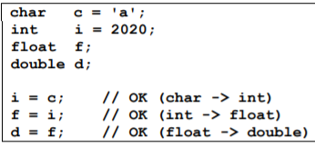 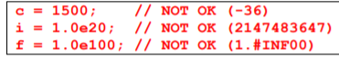

В этом случае компилятор обычно выдает предупреждение (например, “overflow in implicit constant conversion” или “floating constant exceeds range of 'float'”).

* − когда тип аргументов в вызове функции не соответствует типу параметра в ее заголовке;

Си разрешает вызывать функции, когда типы аргументов не соответствуют типам параметров. Правила, по которым выполняется такое преобразование, зависят от того, известен ли компилятору прототип функции.

1. Прототип известен. Значение каждого аргумента неявно преобразуется к типу соответствующего параметра как при присваивании.
2. Прототип неизвестен. Компилятор выполняет расширение по умолчанию: 1) float преобразуется в double, 2) выполняется целочисленное расширение

* − когда тип выражения в операторе return не соответствует типу функции.

Если тип выражения в операторе return не соответствует типу функции, выражения будет неявно преобразовано к типу функции (как при присваивании).

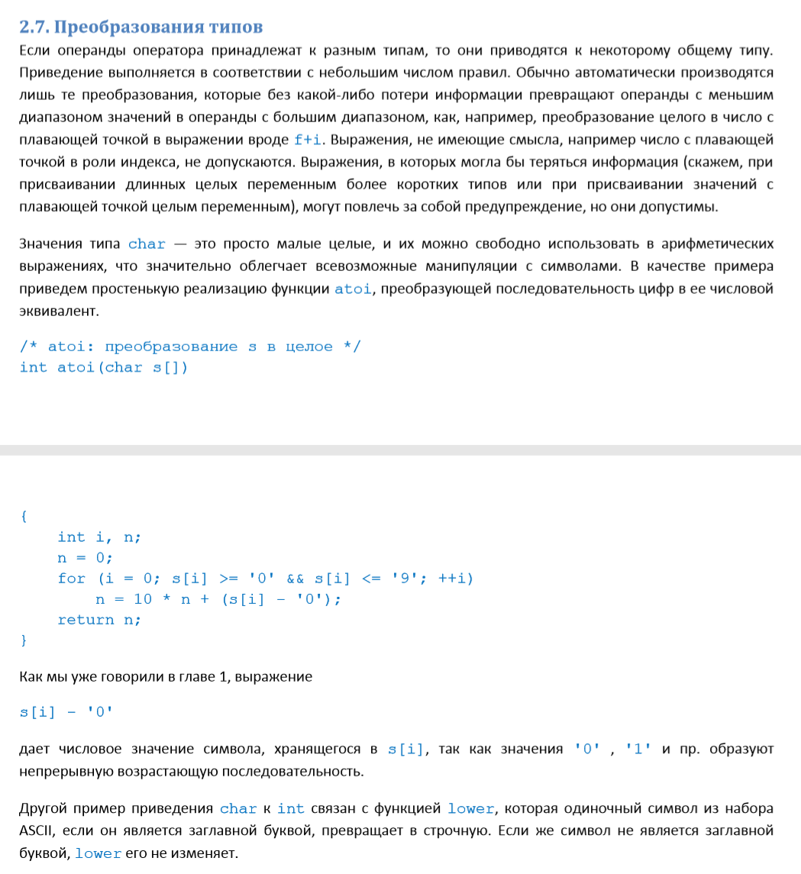

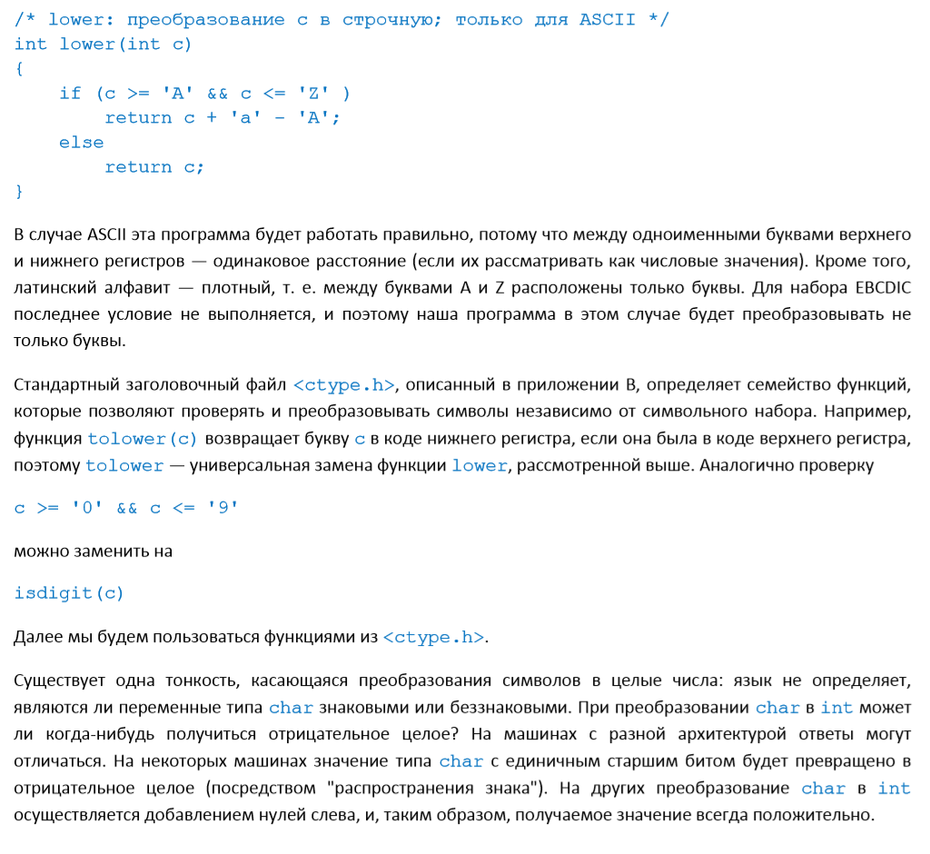

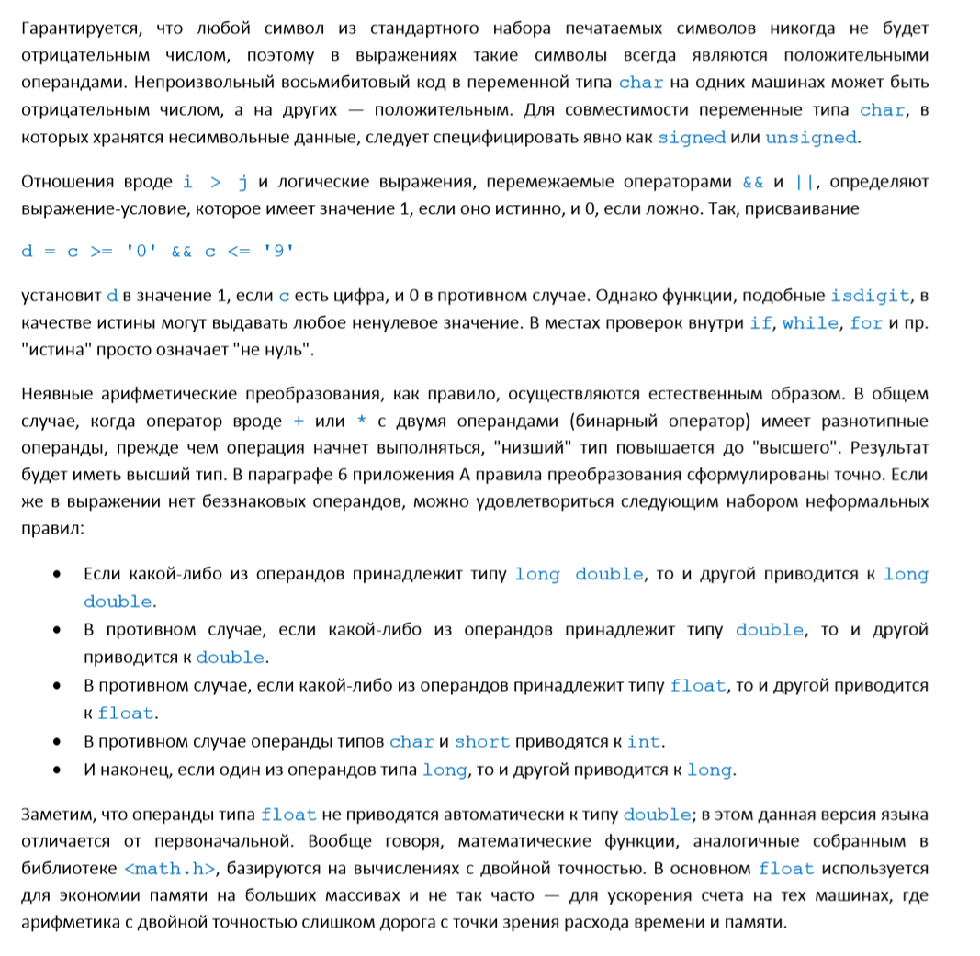

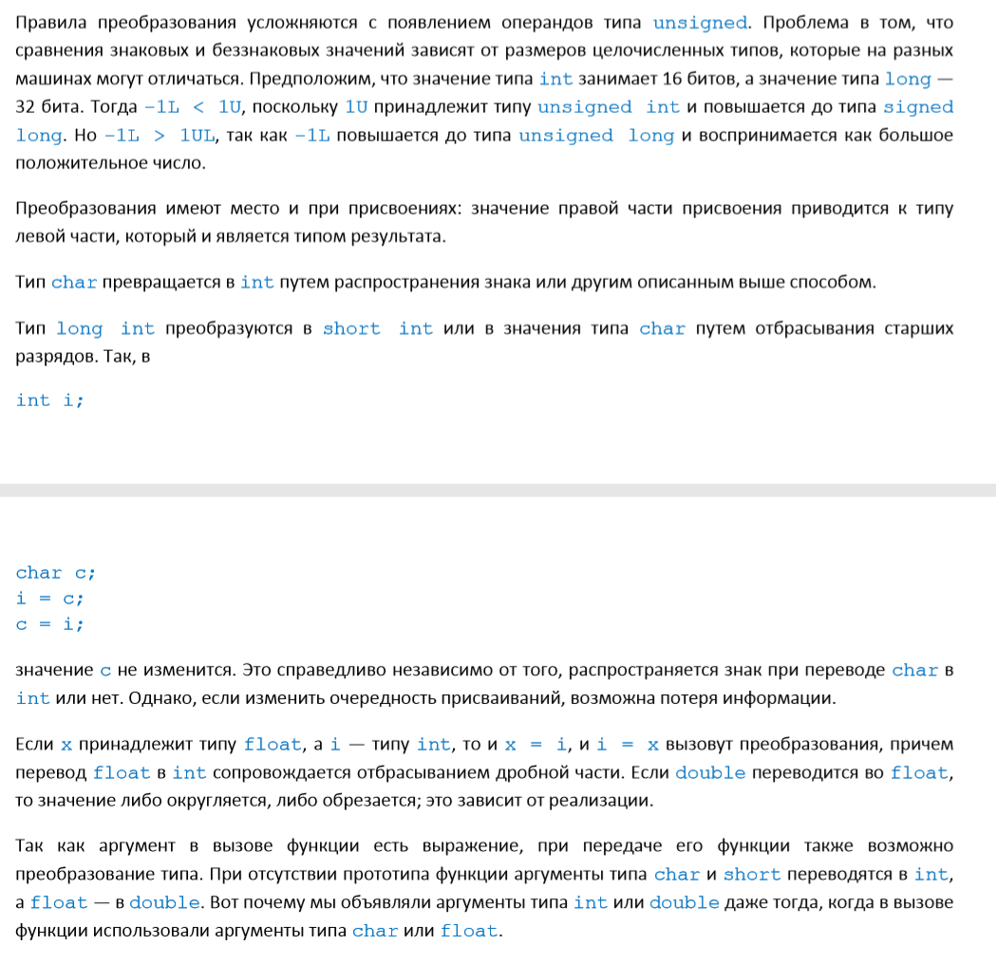

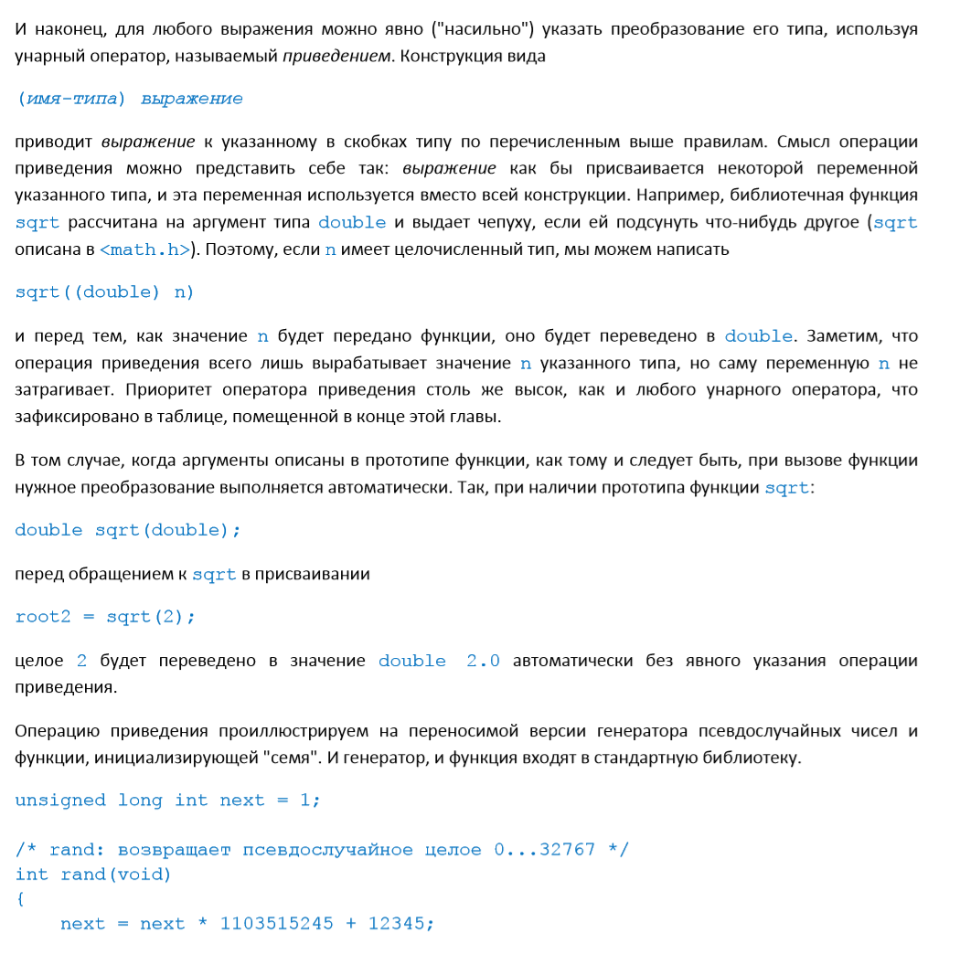

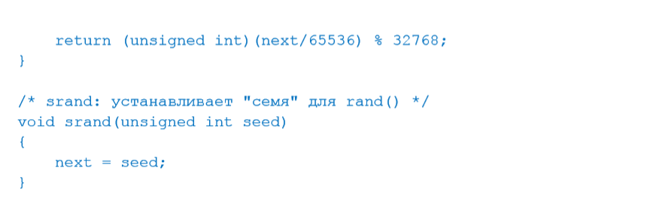

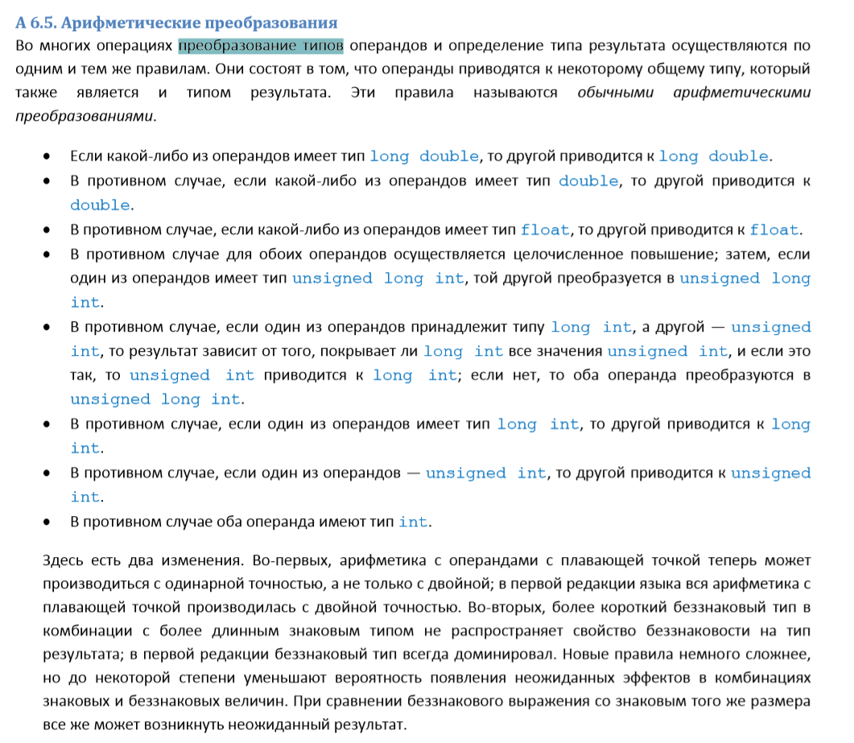

## 69. Когда происходит неявное преобразование типа? Примеры. (см выше 68 вопрос)

Поскольку компилятор выполняет такие преобразования автоматически без участия программиста они называются неявными (С99 6.3).

## 70. Явное преобразование типа. Операция приведения типа. Примеры

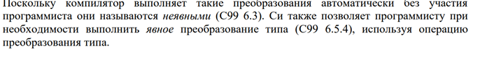



Иногда преобразование типа нужно выполнить явно. Операция преобразования типа имеет вид *(имя типа) выражение* где «имя типа» указывает тип, к которому будет преобразовано выражение.

Следующий пример показывает, как вычислить дробную часть вещественного числа

float f = 25.154, fract_part;

frac_part = f – (int) f;

Операцию явного преобразования типа можно использовать для «документирования» преобразования типа, которое и так имеет место i = (int) f;

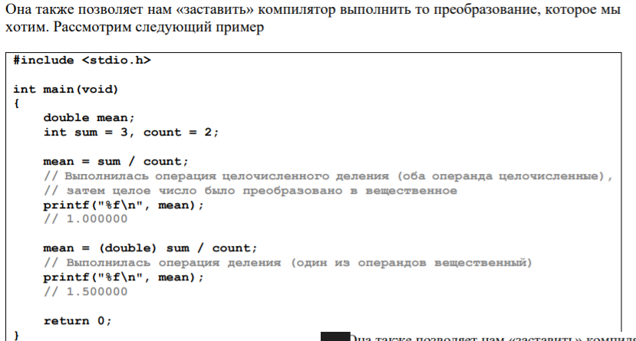

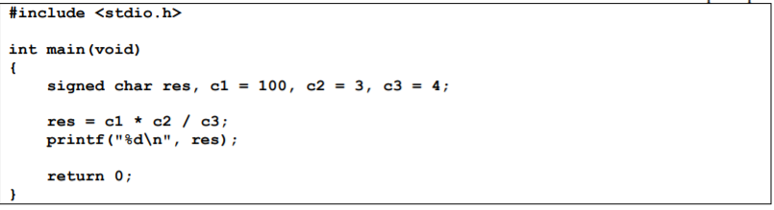

Тут не будет переполнения, так как еще до умножения происходит целочисленное расширение  
с1 с2 с3 к типу int неявно  
После чего вычисляется значение выражения, и его результат преобразуется к типу signed char уже при выполнении операции присваивания.

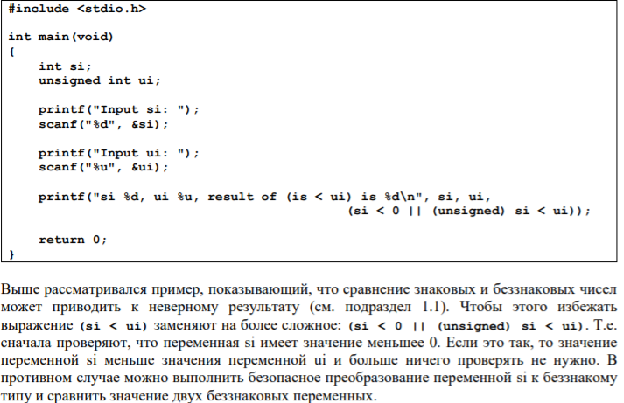

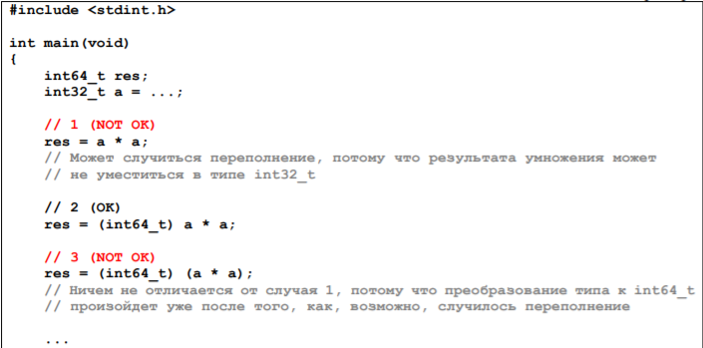

## 71. Что такое подпрограмма?

Подпрограмма – именованная часть программы, содержащая описание определённого набора действий. Подпрограмма может быть многократно вызвана из разных частей программы

## 72. Преимущества использования подпрограмм.

Преимущества использования подпрограмм:

* Уменьшение сложности программирования за счет декомпозиции большой задачи на несколько подзадач меньшего размера, которые легче понимать.
* Сокрытие деталей реализации от пользователей подпрограммы.
* Уменьшение дублированного кода.
* Возможность повторного использования кода в других программах.

## 73. Виды подпрограмм.

Функция – это подпрограмма специального вида, которая всегда должна возвращать результат. Вызов функции является, с точки зрения языка программирования, выражением.

Процедура – это независимая именованная часть программы, которую после однократного описания можно многократно вызвать по имени из последующих частей программы для выполнения определенных действий

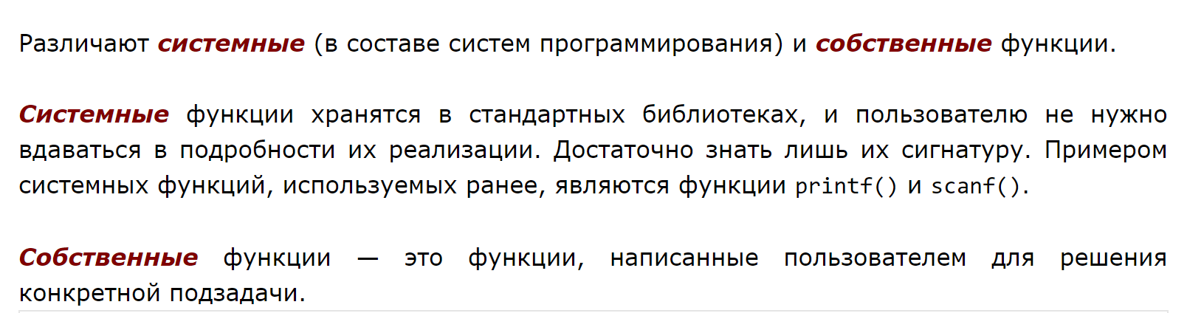

## 74. Что такое заголовок подпрограммы?

В языках высокого уровня описание подпрограммы обычно состоит из двух частей: заголовка и тела.

Заголовок подпрограммы описывает её имя и параметры, т.е. информацию, необходимую для вызова подпрограммы.

Заголовок зависит от вида подпрограммы. Он несет в себе следующую информацию:

* - вид подпрограммы (процедура или функция);
* - имя подпрограммы;
* - список формальных параметров;
* - тип результата (только для функций).

## 75. Что такое тело подпрограммы?

Тело подпрограммы – набор операторов, который будет выполнен всякий раз, когда подпрограмма будет вызвана.

## 76. Вызов подпрограммы. Формальные и фактические параметры.

Вызов подпрограммы выполняется с помощью команды вызова, включающей в себя имя подпрограммы, за которым следуют параметры

Чтобы отличать параметры подпрограммы, описанные в её заголовке и теле, от параметров, указываемых при вызове подпрограммы, используются формальные и фактические параметры.

Формальные параметры указываются при описании подпрограммы, а фактические – непосредственно при её вызове.

Фактические параметры часто называют аргументами.

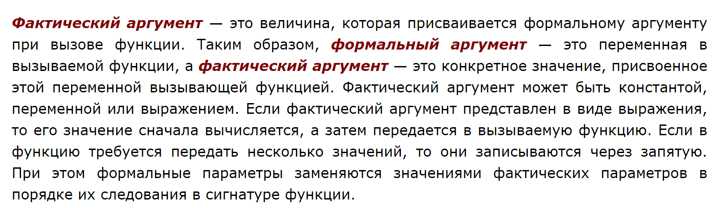

## 77. Способы передачи параметров в подпрограмму. Реализация этих способов применительно к языку Си.

Существуют две концептуальные модели передачи данных при передаче параметров:

* либо фактическое значение физически перемещается (передача по значению, англ. pass by value),
* либо передается путь доступа к нему (передача по ссылке, англ. pass by reference).

Передача параметров по значению

Когда параметр передается по значению, значение фактического параметра используется для инициализации соответствующего формального параметра, который в дальнейшем действует как локальная переменная.

Передача параметров по ссылке

Метод передачи по ссылке передает путь доступа к данным (обычно – просто адрес) в вызываемую подпрограмму. Это открывает доступ к ячейке памяти, хранящий фактический параметр. Таким образом, вызываемая подпрограмма может получить доступ к фактическому параметру.

В Си аргументы передаются в функцию «по значению».

«Благодаря этому свойству обычно удается написать более компактную программу, содержащую меньшее число посторонних переменных, поскольку параметры можно рассматривать как должным образом инициализированные локальные переменные.» K&R

Из-за такого способа передачи параметров возникают трудности при реализации функций, которые должны возвратить несколько параметров одновременно.

## 78. Описание функции на языке Си.

Функция - это совокупность объявлений и операторов, обычно предназначенная для решения определенной задачи.

***Функция*** — это самостоятельная единица программы, которая спроектирована для реализации конкретной подзадачи.  
Функция является подпрограммой, которая может содержаться в основной программе, а может быть создана отдельно (в библиотеке). Каждая функция выполняет в программе определенные действия.  
  
***Сигнатура*** функции определяет правила использования функции. Обычно сигнатура представляет собой описание функции, включающее имя функции, перечень формальных параметров с их типами и тип возвращаемого значения.  
  
***Семантика*** функции определяет способ реализации функции. Обычно представляет собой тело функции.

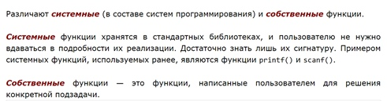

## 79. Заголовок функции языке Си.

ТипВозвращаемогоЗначения ИмяФункции(СписокФормальныхАргументов)

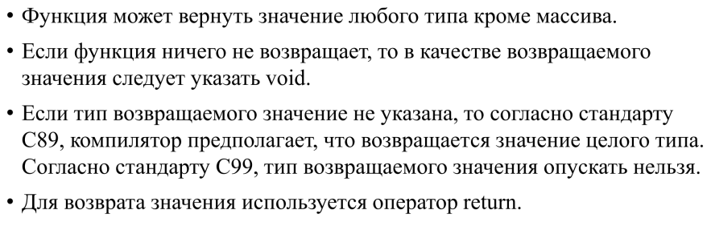

Заголовок подпрограммы описывает её имя и параметры, т.е. информацию, необходимую для вызова подпрограммы.

Заголовок функции состоит из трех частей. Сначала нужно указать тип значения которое возвращает функция. После типа возвращаемого значения идет имя функции. Следом за именем функции в скобках, пишут типы и количество аргументов (параметров) функции. Т.е. значения которые передаются в функцию.

## 80. Тело функции на языке Си.

* После заголовка функции в фигурных скобках пишется тело функции.

Здесь описано как должна эта функции работать. Если функция должна возвращать какое-то значение то в теле функции обязательно должна быть инструкция return.

* У каждой функции есть исполнимая часть, которая называется телом функции и заключена в фигурные скобки.
* Тело функции может содержать как описания переменных, так и операторы. Переменные, описанные в теле функции, «принадлежат» только этой функции и не могут быть ни получены, ни изменены другой функцией.
* Тело функции не может содержать в себе определения других функций (т.е. в языке Си нет вложенных функций).
* Если функция ничего не возвращает, ее тело может быть пустым.

## 81. Область видимости локальных переменных и параметров функции.

***Область видимости*** объекта (переменной или функции) определяет набор функций или модулей, внутри которых допустимо использование имени этого объекта. Область видимости объекта начинается в точке объявления объекта.

***Локальными*** называют объекты, объявление которых дано внутри блока или функции. Эти объекты доступны только внутри того блока, в котором они объявлены. Объектам с локальным временем жизни выделяется новая ячейка памяти каждый раз при осуществлении описания внутри блока. Когда выполнение блока завершается, память, выделенная под локальный объект, освобождается, и объект теряет своё значение.

***Глобальными*** называют объекты, объявление которых дано вне функции. Они доступны (видимы) во всем файле, в котором они объявлены. В течение всего времени выполнения программы с глобальным объектом ассоциирована некоторая ячейка памяти.

1. Параметры-переменные и локальные переменные отличаются только одним: параметрам-переменным автоматически присваиваются начальные значения, равные значениям в точке вызова функции.
2. В функции изменяется параметр-переменная, а не переменная, переданная в качестве аргумента. Функция «забывает» о переменной-аргументе сразу же после инициализации параметрапеременной.
3. Имена параметров-переменных могут совпадать с именами переменных, передаваемых в качестве аргументов.

## 82. Оператор return: назначение, использование.

Оператор return прерывает выполнение функции и возвращает вычисленное значение и управление в ту часть программы, из которой эта функция была вызвана.

Оператор return может использоваться в функциях, которые ничего не возвращают. В этом случае он записывается без указания выражения. Помещать оператор return в конец функции, которая ничего не возвращает можно, но не имеет никакого смысла.

## 83. Вызов функции на языке Си.

Для вызова функции необходимо указать ее имя, за которым в круглых скобках через запятую перечислить аргументы.



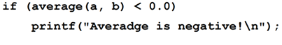

Если функция возвращает значение, ее можно использовать в выражениях.

Указывать скобки при вызове функции необходимо, даже если у этой функции нет параметров.

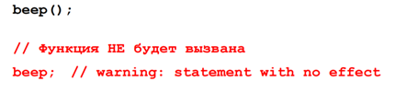

## 

## 84. Что такое объявление? Сколько объявлений «объекта» может быть в программе?

**Важно отличать объявление внешней переменной от ее определения. Объявление объявляет свойства переменной (прежде всего ее тип), а определение, кроме того, приводит к выделению для нее памяти.**

Объявление функции предоставляет компилятору всю информацию, необходимую для вызова функции: количество и типы параметров, их последовательность, тип возвращаемого значения.

Объявление (англ. declaration) – это инструкция компилятору, как использовать указанное имя (описывает свойства переменной или функции). Объявлений одного и того же имени может быть сколько угодно, главное чтобы они все были согласованы (т.е. одинаковы).

## 85. Что такое определение? Сколько определений «объекта» может быть в программе?

Определение (англ. definition) осуществляет привязку имени к сущности (к памяти для данных или к коду для функций), т.е. специфицирует код или данные, которые стоят за этим именем. В языке Си существует правило единственного определения. (?) Это означает, что определение может быть только одно.

тип имя_функции(параметры)

{

    инструкции

}

## 86. Взаимное расположение объявлений, определения и использования «объекта».

Объявление  
мейн

{

Использование

}

определение

## 87. Объявление функции на языке Си.

Объявление функции состоит из заголовка функции

тип-результата имя-функции(список формальных параметров с их типами);

* Объявление функции должно соответствовать ее определению.
* Объявление функции может не содержать имен параметров. Однако их обычно оставляют для большей наглядности.

## 88. Определение функции на языке Си.

тип имя_функции(параметры)

{

    инструкции

}

Каждая функция в языке Си должна быть определена, то есть должны быть указаны:

* тип возвращаемого значения;
* имя функции;
* информация о формальных аргументах;
* тело функции.

Определение функции имеет следующий синтаксис:

ТипВозвращаемогоЗначения ИмяФункции(СписокФормальныхАргументов)  
{  
   ТелоФункции;  
  ...  
  return(ВозвращаемоеЗначение);  
}

## 89. Особенности описания функций без параметров в языке Си.

void foo(void);

Это объявление означает, что у функции нет ни одного параметра.

void foo();

Это объявление означает, что у функции могут быть, а могут и не быть параметры. Если параметры есть, мы не знаем ни их количество, ни их тип.

## 90. Способ передачи параметров в функцию на языке Си.

Передача параметров по значению

Когда параметр передается по значению, значение фактического параметра используется для инициализации соответствующего формального параметра, который в дальнейшем действует как локальная переменная.

Передача параметров по ссылке

Метод передачи по ссылке передает путь доступа к данным (обычно – просто адрес) в вызываемую подпрограмму. Это открывает доступ к ячейке памяти, хранящий фактический параметр. Таким образом, вызываемая подпрограмма может получить доступ к фактическому параметру.

* Любая функция может принимать параметры.
* Перед именем каждого параметра указывается его тип. Тип указывается перед каждым параметром, даже если несколько параметров имеют один и тот же тип!
* Описания параметров в списке разделяются запятыми.
* Если у функции нет параметров, вместо списка параметров указывается ключевое слово void.

## 91. Выполнение вызова функции.

1. Выделяется область памяти доступная только вызываемой функции (power).
2. В этой области памяти создаются переменные-параметры (base, n) и локальные переменные (res).
3. Переменным-параметрам присваиваются начальные значения, в качестве которых выступают аргументы из точки вызова (base = 2, n = 5).
4. Инициализируются локальные переменные (res = 1). В случае отсутствия такой инициализации локальные переменные содержат «мусор»
5. Выполняется тело функции.
6. Вычисленное значение возвращается из функции (в нашем случае попадает в переменную a).
7. Выделенная область памяти разрушается

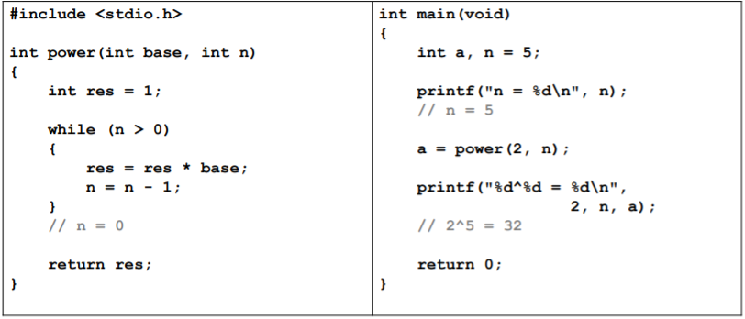

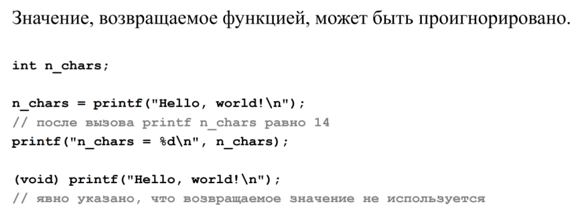

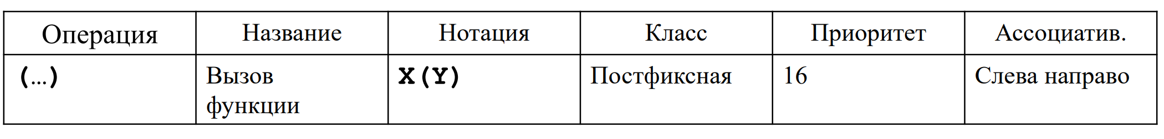

## 92. Что такое чистая функция?

Чистая функция - это функция, которая 1) является детерминированной, 2) не обладает побочными эффектами.

Функция является *детерминированной*, если для одного и того же набора входных значений она возвращает одинаковый результат.

Функции с побочными эффектами – это функции, которые в процессе выполнения своих вычислений могут модифицировать значения глобальных переменных, осуществлять операции ввода/вывода. Другим видом побочных эффектов является модификация переданных в функцию параметров

## 93. Способы возврата значения из функции на языке Си.

Через return или через указатель(т е адрес)

## 94. Возвращение нескольких значений из функции на языке Си.

Через указатели, адреса …. И структуры

## 95. Какая функция называется рекурсивной?

Функция называется рекурсивной, если она вызывает саму себя. Например, следующая функция рекурсивно вычисляет факториал, используя формулу n! = n * (n - 1)!, 0!=1.

Отобразим последовательность запусков при вызове функции fact(3):

fact(3) = 3 * fact(2) // приостановка выполнения fact(3)

fact(2) = 2 * fact(1) // приостановка выполнения fact(2)

fact(1) = 1 * fact(0) // приостановка выполнения fact(1)

fact(0) = 1

fact(1) = 1 // возобновление выполнения fact(1)

fact(2) = 2 // возобновление выполнения fact(2)

fact(3) = 6 // возобновление выполнения fact(3)

Следующий хороший пример рекурсии — это быстрая сортировка, предложенная Ч. А. Р. Хоаром в 1962 г. Для заданного массива выбирается один элемент, который разбивает остальные элементы на два подмножества — те, что меньше, и те, что не меньше него. Та же процедура рекурсивно применяется и к двум полученным подмножествам. Если в подмножестве менее двух элементов, то сортировать нечего, и рекурсия завершается.

## 96. Преимущества и недостатки рекурсивных функций.

Преимущества

* Рекурсивная форма может быть структурно проще и нагляднее, в особенности, когда сам реализуемый алгоритм рекурсивен.

Недостатки

* Рекурсивный вызов использует больше памяти, поскольку создает свой набор переменных.
* Рекурсия выполняется медленней, поскольку на каждый вызов функции требуется определенное время.

Рекурсивная программа не обеспечивает ни экономии памяти, поскольку требуется где-то поддерживать стек значений, подлежащих обработке, ни быстродействия; но по сравнению со своим нерекурсивным эквивалентом она часто короче, а часто намного легче для написания и понимания. Такого рода программы особенно удобны для обработки рекурсивно определяемых структур данных вроде деревьев; с хорошим примером на эту тему вы познакомитесь в параграфе 6.5.

## 97. Что такое «хвостовая рекурсия»? Особенности этого вида рекурсии.

Хвостовая рекурсия - частный случай рекурсии, при котором любой рекурсивный вызов является последней операцией перед возвратом из функции.

Подобный вид рекурсии может быть легко заменён на итерацию путём формальной и гарантированно корректной перестройки кода функции. Оптимизация хвостовой рекурсии путём преобразования её в итерацию реализована во многих оптимизирующих компиляторах.

Итерация в программировании — организация обработки данных, при которой действия повторяются многократно, не приводя при этом к вызовам самих себя (в отличие от рекурсии).

## 98. Что такое массив? Основные свойства массива.

Массив – последовательность элементов одного и того же типа, расположенных в памяти друг за другом.

Статический массив - это не указатель. Указатель - на этапе выполнения занимает в памяти место для хранения адреса. Статический массив занимает в памяти место для хранения данных массива.  
Поэтому статический массив - это не указатель. Хотя часто компилятор работает с именем статического массива как с указателем.

***Массив*** — это непрерывный участок памяти, содержащий последовательность объектов одинакового типа, обозначаемый одним именем.  
  
Массив характеризуется следующими основными понятиями:  
  
***Элемент массива (значение элемента массива)*** – значение, хранящееся в определенной ячейке памяти, расположенной в пределах массива, а также адрес этой ячейки памяти.

Каждый элемент массива характеризуется тремя величинами:

адресом элемента — адресом начальной ячейки памяти, в которой расположен этот элемент;

индексом элемента (порядковым номером элемента в массиве);

значением элемента.

***Адрес массива* – адрес начального элемента массива.  
*Имя массива* – идентификатор, используемый для обращения к элементам массива.  
*Размер массива* – количество элементов массива  
*Размер элемента* – количество байт, занимаемых одним элементом массива**.

***Длина массива*** – количество байт, отводимое в памяти для хранения всех элементов массива.

**ДлинаМассива = РазмерЭлемента * КоличествоЭлементов**

-объекту типа массив невозможно присвоить никакого другого значения, даже если это значение является массивом аналогичного типа и размерности:

- Тип элемента может быть любым.

– Количество элементов указывается целочисленным константным выражением.

– Количество элементов не может быть изменено в ходе выполнения программы.

– Для доступа к элементу массива используется индекс.

– Индексация выполняется с нуля.

– В качестве индекса может выступать целочисленное выражение (например, a[i%2]).

– Си не предусматривает никаких проверок на выход за пределы массива.

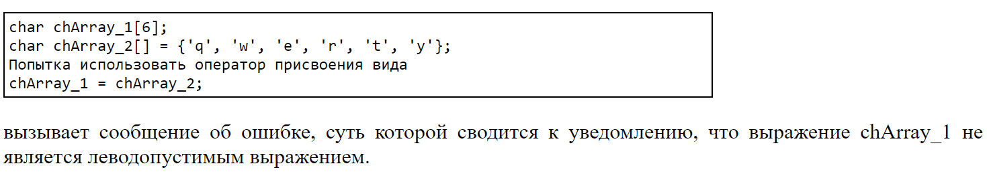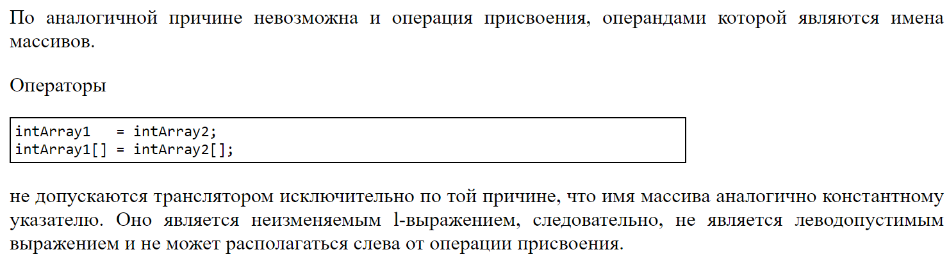

## 99. Особенности описания статических массивов на языке Си.

Определение переменной-массива

#define N 10

...

int a[N];

* – Тип элемента может быть любым.
* – Количество элементов указывается целочисленным константным выражением.
* – Количество элементов не может быть изменено в ходе выполнения программы.

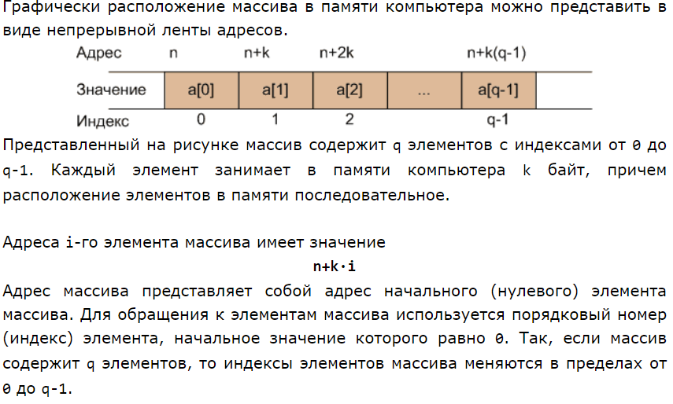

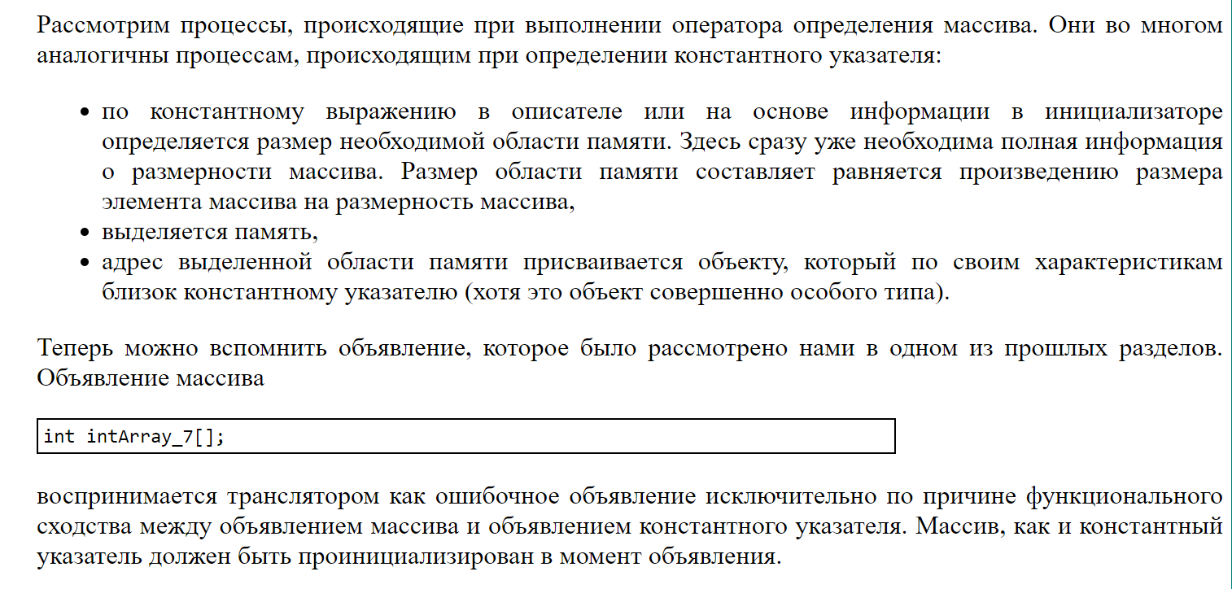

## 100. Инициализация статических массивов на языке Си (в том числе и в стандарте C99).

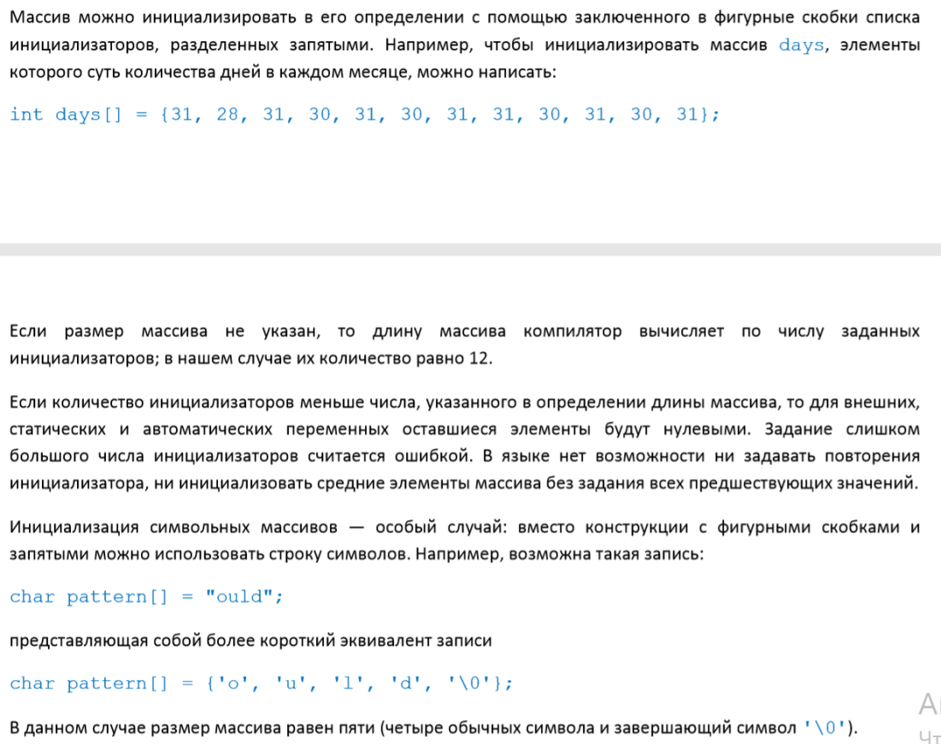

Для объявления массива в языке Си используется следующий синтаксис:

**тип имя[размерность]={инициализация};**

***Инициализация*** представляет собой набор начальных значений элементов массива, указанных в фигурных скобках, и разделенных запятыми.

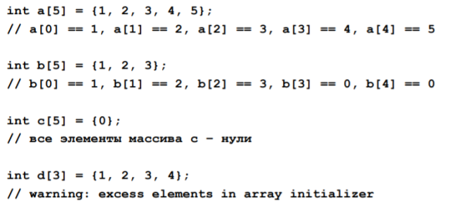 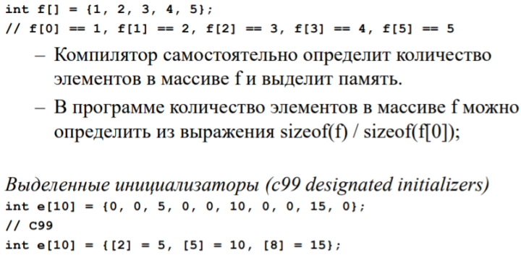



## 101. Операция индексации.

**Операторы доступа к элементам структуры . и -> вместе с операторами вызова функции () и индексации массива [] занимают самое высокое положение в иерархии приоритетов и выполняются раньше любых других операторов.**

for (int i = 0; i < N; i++)

sum += a[i];

* – Для доступа к элементу массива используется индекс.
* – Индексация выполняется с нуля.
* – В качестве индекса может выступать целочисленное выражение (например, a[i%2]).
* – Си не предусматривает никаких проверок на выход за пределы массива
* 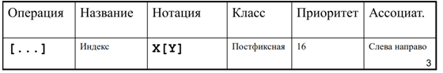

## 102. Особенности передачи массива в функцию на языке Си.

Обработку массивов удобно организовывать с помощью специальных функций. Для обработки массива в качестве аргументов функции необходимо передать

* адрес массива,
* размер массива.

Исключение составляют функции обработки строк, в которые достаточно передать только адрес.  
  
При передаче переменные в качестве аргументов функции данные передаются как копии. Это означает, что если внутри функции произойдет изменение значения параметра, то это никак не повлияет на его значение внутри вызывающей функции.  
  
Если в функцию передается адрес переменной (или адрес массива), то все операции, выполняемые в функции с данными, находящимися в пределах видимости указанного адреса, производятся над оригиналом данных, поэтому исходный массив (или значение переменной) может быть изменено вызываемой функцией.

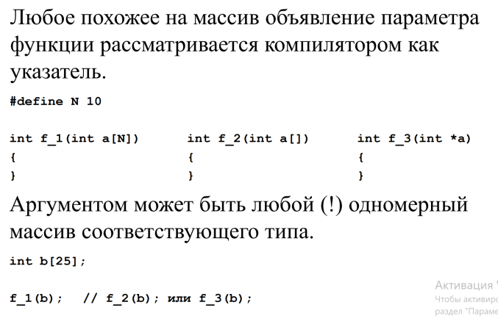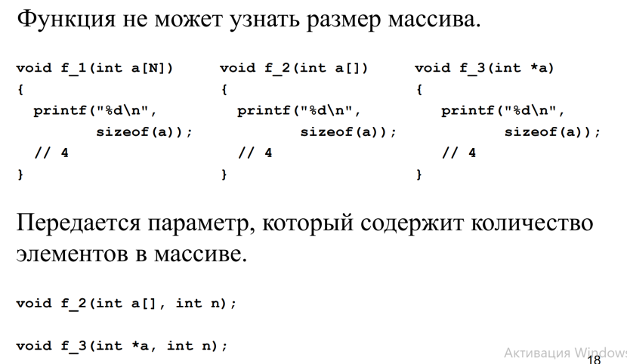

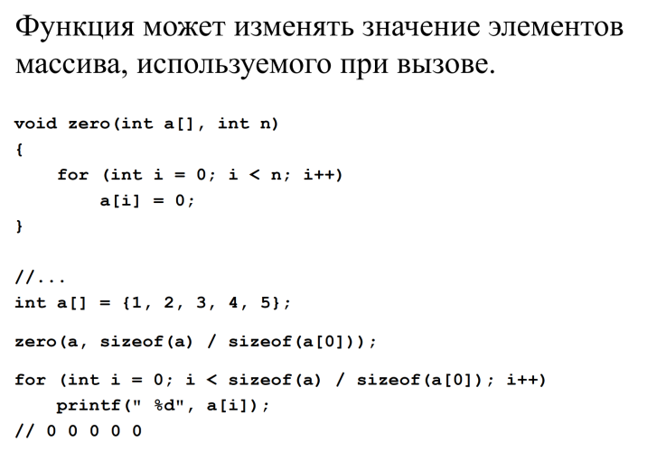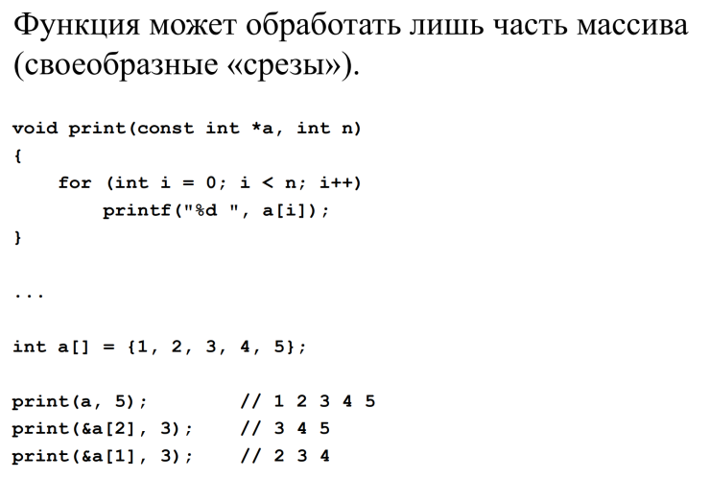

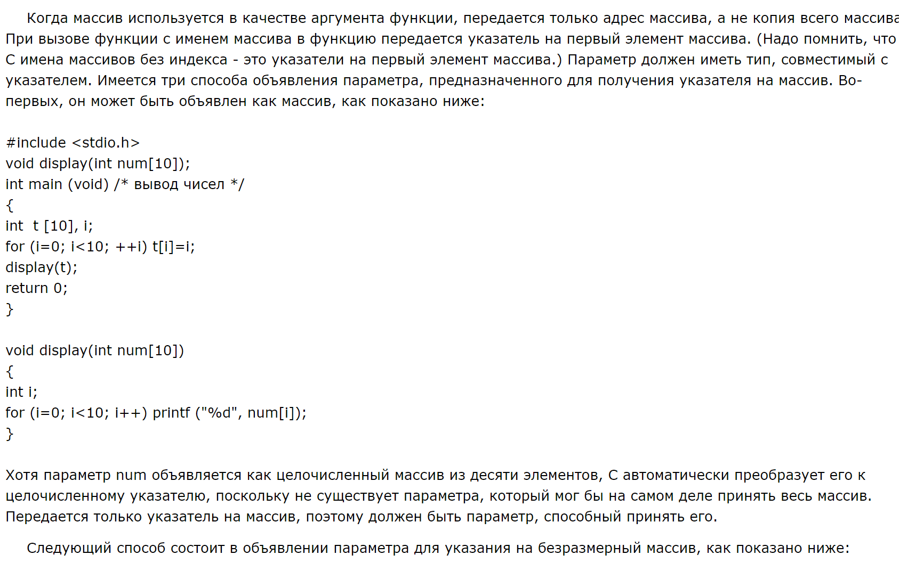

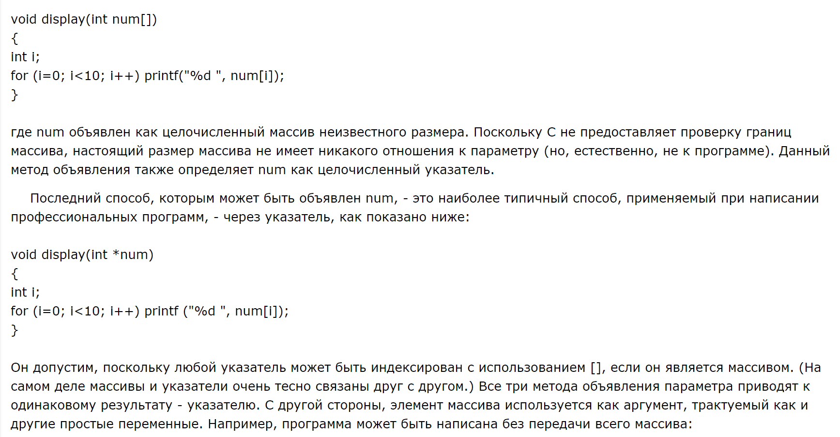

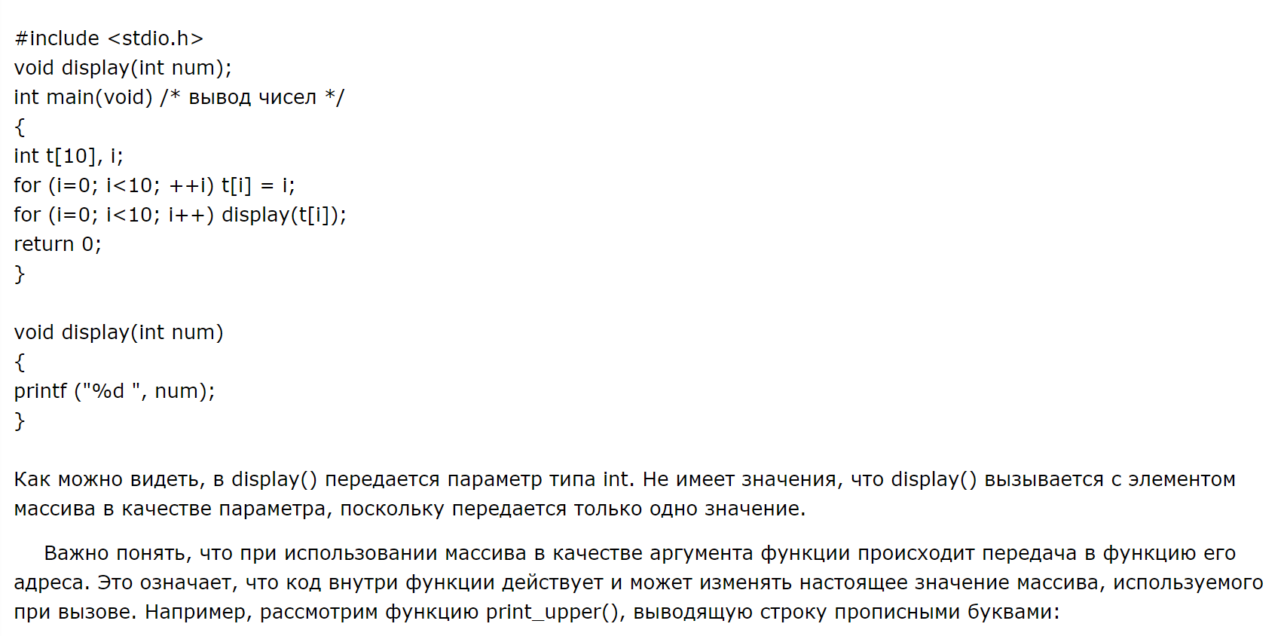

## 103. Организация оперативной памяти с точки зрения прикладного программиста.

Как известно программист, когда пишет программы работает не с физическим адресом, а только с логическим. И то если он программирует на ассемблере. В том же Си ячейки памяти от программиста уже скрыты указателями, для его же удобства, но если грубо говорить указатель это другое представление логического адреса памяти, а в Java и указателей нет, совсем плохой язык. Однако грамотному программисту не помешают знания о том как организована память хотя бы на общем уровне.

[**https://habr.com/ru/post/489360/**](https://habr.com/ru/post/489360/)

[**https://habr.com/ru/company/nix/blog/277759/**](https://habr.com/ru/company/nix/blog/277759/)

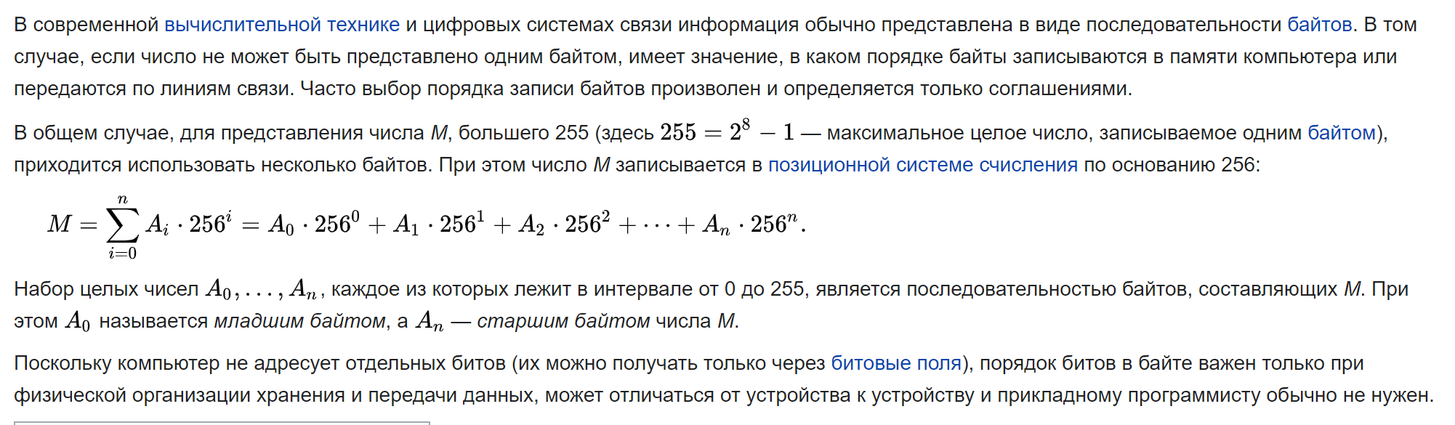

## 104. Дайте определение минимальной единице адресации?

1 байт - единица хранения и обработки цифровой информации; совокупность битов, обрабатываемая компьютером одновременно.

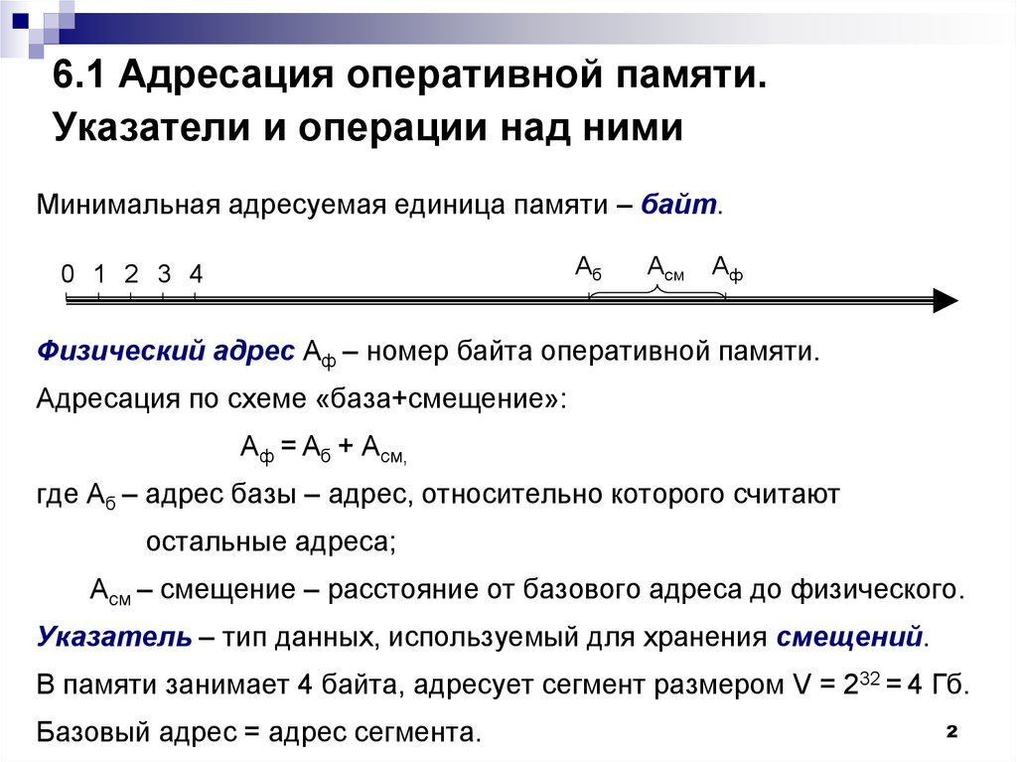

## 105. Что такое машинное слово?

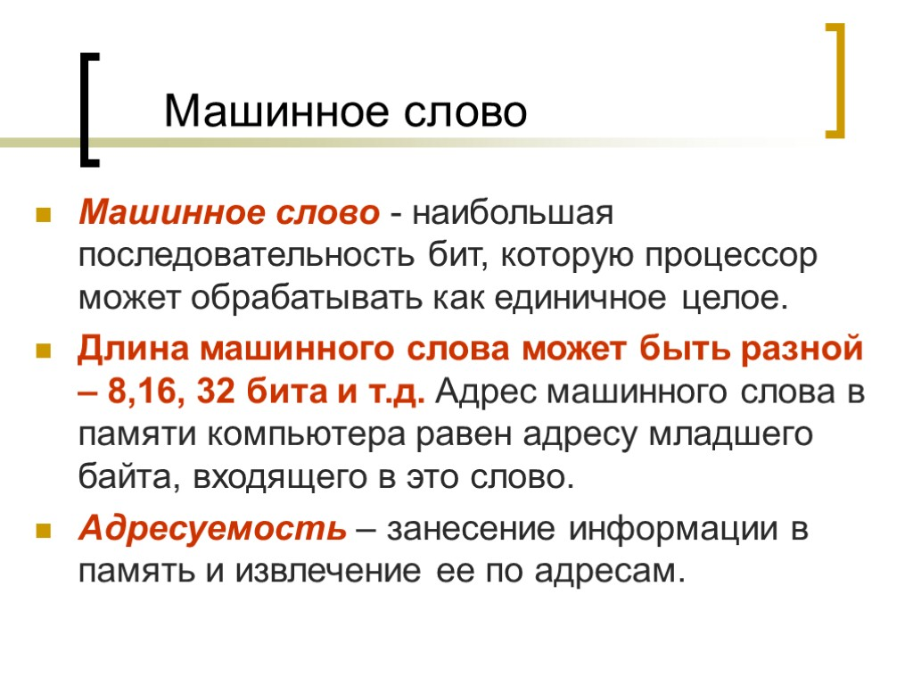

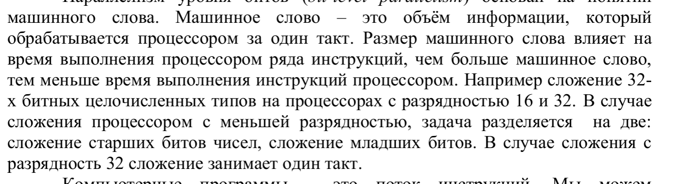

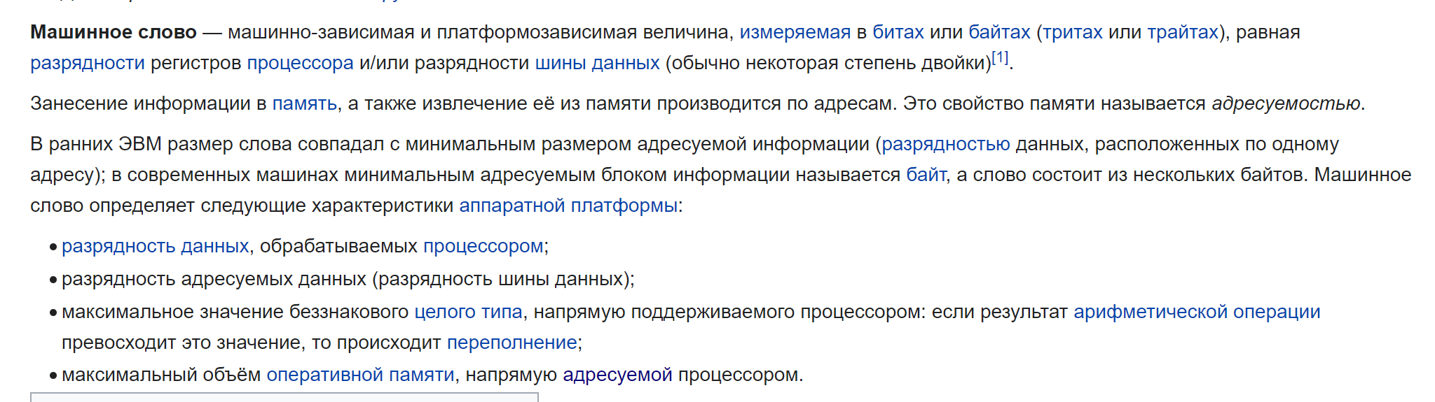

[**https://ru.wikipedia.org/wiki/Машинное_слово**](https://ru.wikipedia.org/wiki/Машинное_слово)

Для 32-битных [процессоров](https://ru.wikipedia.org/wiki/%D0%9F%D1%80%D0%BE%D1%86%D0%B5%D1%81%D1%81%D0%BE%D1%80) архитектуры [x86](https://ru.wikipedia.org/wiki/X86): исторически машинным словом считается 16 бит, реально — [32 бита](https://ru.wikipedia.org/wiki/32_%D0%B1%D0%B8%D1%82).

**Машинное** **слово** — **машинно**-зависимая и платформозависимая величина, измеряемая в битах или байтах (тритах или трайтах), равная разрядности регистров процессора и/или разрядности шины данных (обычно некоторая степень двойки).

* Машинное слово - максимальный объем информации, с которым оперирует большинство машинных команд
* - количество данных, которые процессор может обработать за одну операцию
* Кострицкий давал определение, что машинное слово - это минимальный объем данных, который можно передать между частями машины

## 106. Что такое little endian/big endian?

Порядок байт  
Порядок от старшего к младшему ([англ.](https://ru.wikipedia.org/wiki/%D0%90%D0%BD%D0%B3%D0%BB%D0%B8%D0%B9%D1%81%D0%BA%D0%B8%D0%B9_%D1%8F%D0%B7%D1%8B%D0%BA) *big-endian* — большим концом): {\displaystyle A_{n},\dots ,A_{0}}. Этот порядок соответствует привычному порядку записи [арабских цифр](https://ru.wikipedia.org/wiki/%D0%90%D1%80%D0%B0%D0%B1%D1%81%D0%BA%D0%B8%D0%B5_%D1%86%D0%B8%D1%84%D1%80%D1%8B), например, число *сто двадцать три* было бы записано при таком порядке как *123*. В этом же порядке принято записывать байты в технической и учебной литературе, если другой порядок явно не обозначен.

Этот порядок является стандартным для протоколов [TCP/IP](https://ru.wikipedia.org/wiki/TCP/IP), он используется в заголовках пакетов данных и во многих протоколах более высокого уровня, разработанных для использования поверх TCP/IP. Поэтому порядок байтов от старшего к младшему часто называют «сетевым порядком байтов» ([англ.](https://ru.wikipedia.org/wiki/%D0%90%D0%BD%D0%B3%D0%BB%D0%B8%D0%B9%D1%81%D0%BA%D0%B8%D0%B9_%D1%8F%D0%B7%D1%8B%D0%BA) *network byte order*). Этот порядок байтов используется процессорами [IBM 360](https://ru.wikipedia.org/wiki/IBM_360)/370/390, [SPARC](https://ru.wikipedia.org/wiki/SPARC), [Motorola 68000](https://ru.wikipedia.org/wiki/M68k)

При таком порядке байтов удобно проводить сравнение строк (можно сравнивать их целочисленными большей разрядности, каждое из которых содержит несколько символов сразу).

Порядок байтов от старшего к младшему применяется также во многих [форматах файлов](https://ru.wikipedia.org/wiki/%D0%A4%D0%BE%D1%80%D0%BC%D0%B0%D1%82_%D1%84%D0%B0%D0%B9%D0%BB%D0%B0) — например, [PNG](https://ru.wikipedia.org/wiki/PNG), [FLV](https://ru.wikipedia.org/wiki/FLV), [EBML](https://ru.wikipedia.org/wiki/EBML), [JPEG](https://ru.wikipedia.org/wiki/JPEG).

Порядок от младшего к старшему(little-endian){\displaystyle A_{0},\dots ,A_{n}}

Это обратный порядок по отношению к привычному порядку записи [арабских цифр](https://ru.wikipedia.org/wiki/%D0%90%D1%80%D0%B0%D0%B1%D1%81%D0%BA%D0%B8%D0%B5_%D1%86%D0%B8%D1%84%D1%80%D1%8B), например, число *сто двадцать три* было бы записано при таком порядке как *321*.

Этот порядок записи принят в памяти персональных компьютеров с процессорами [архитектуры](https://ru.wikipedia.org/wiki/%D0%9A%D0%BE%D0%BC%D0%BF%D1%8C%D1%8E%D1%82%D0%B5%D1%80%D0%BD%D0%B0%D1%8F_%D0%B0%D1%80%D1%85%D0%B8%D1%82%D0%B5%D0%BA%D1%82%D1%83%D1%80%D0%B0) [x86](https://ru.wikipedia.org/wiki/X86), в связи с чем иногда его называют [*интеловский*](https://ru.wikipedia.org/wiki/%D0%98%D0%BD%D1%82%D0%B5%D0%BB)*порядок байтов* (по названию компании-создателя архитектуры x86). Современные процессоры x86 позволяют работать с одно-, двух-, четырёх- и восьмибайтовыми операндами. При таком порядке байтов очень удобно то обстоятельство, что при увеличении размера (количества байт) операнда, значение его первого байта остаётся прежним: 3210 → 3210’0000. При порядке от старшего к младшему значение изменилось бы, например: 0123 → 0000’0123;

Кроме x86, такой порядок байтов применяется в архитектурах [VAX](https://ru.wikipedia.org/wiki/VAX) (отсюда ещё одно название [англ.](https://ru.wikipedia.org/wiki/%D0%90%D0%BD%D0%B3%D0%BB%D0%B8%D0%B9%D1%81%D0%BA%D0%B8%D0%B9_%D1%8F%D0%B7%D1%8B%D0%BA) *VAX byte order*[[1]](https://ru.wikipedia.org/wiki/%D0%9F%D0%BE%D1%80%D1%8F%D0%B4%D0%BE%D0%BA_%D0%B1%D0%B0%D0%B9%D1%82%D0%BE%D0%B2#cite_note-1)), [DEC Alpha](https://ru.wikipedia.org/wiki/DEC_Alpha) и многих других.

Также порядок от младшего к старшему применяется в [USB](https://ru.wikipedia.org/wiki/USB), [PCI](https://ru.wikipedia.org/wiki/PCI), [таблице разделов GUID](https://ru.wikipedia.org/wiki/%D0%A2%D0%B0%D0%B1%D0%BB%D0%B8%D1%86%D0%B0_%D1%80%D0%B0%D0%B7%D0%B4%D0%B5%D0%BB%D0%BE%D0%B2_GUID), он рекомендован [FidoNet](https://ru.wikipedia.org/wiki/FidoNet). Но в целом соглашение *little-endian* поддерживают меньше кросс-платформенных протоколов и форматов данных, чем *big-endian*.

## 107. Что такое указатель?

Указатель – это объект, содержащий адрес объекта или функции, либо выражение, обозначающее адрес объекта или функции. [Жешке Р. «Толковый словарь стандарта языка Си»]



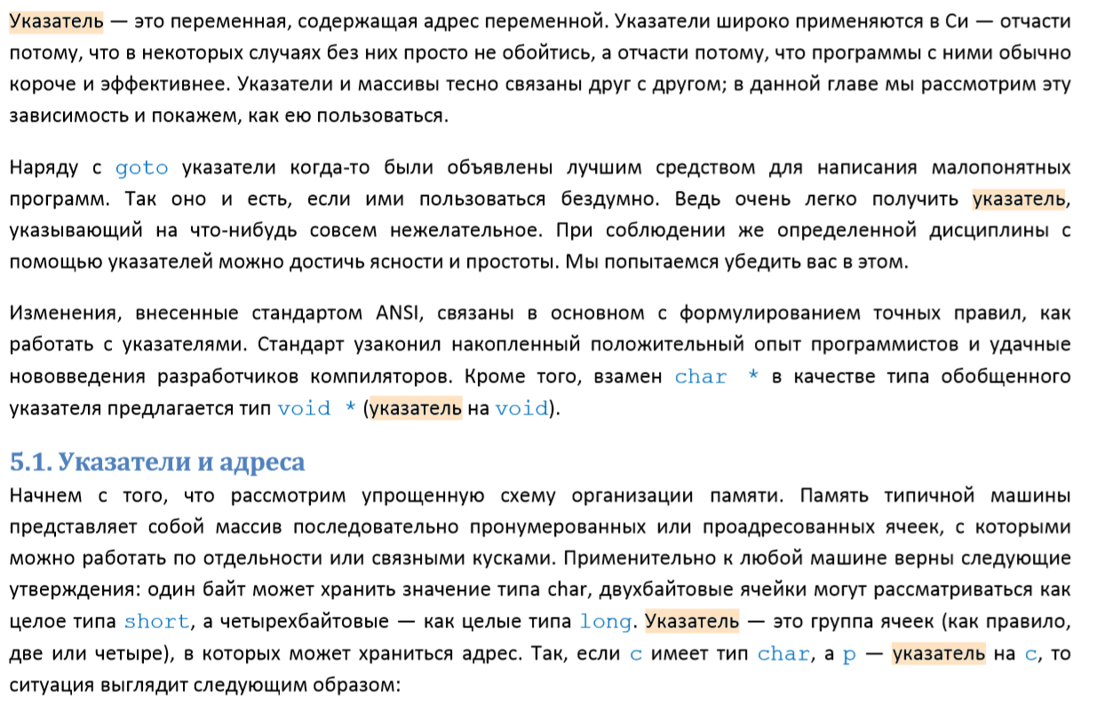

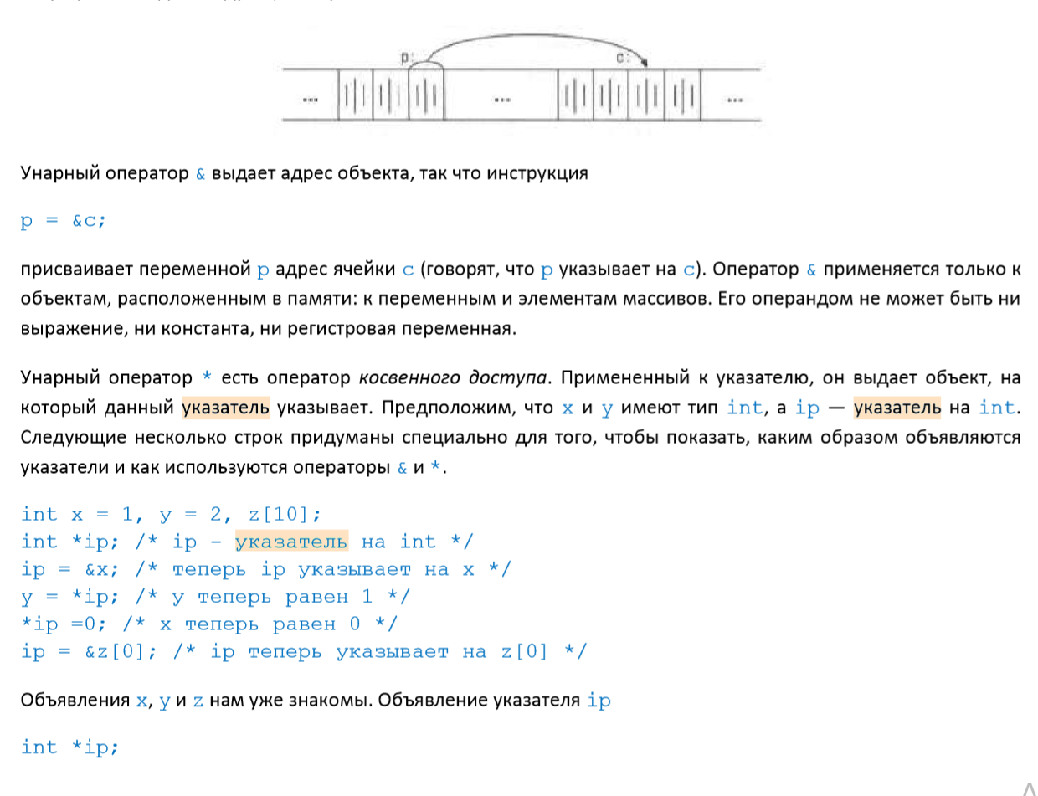

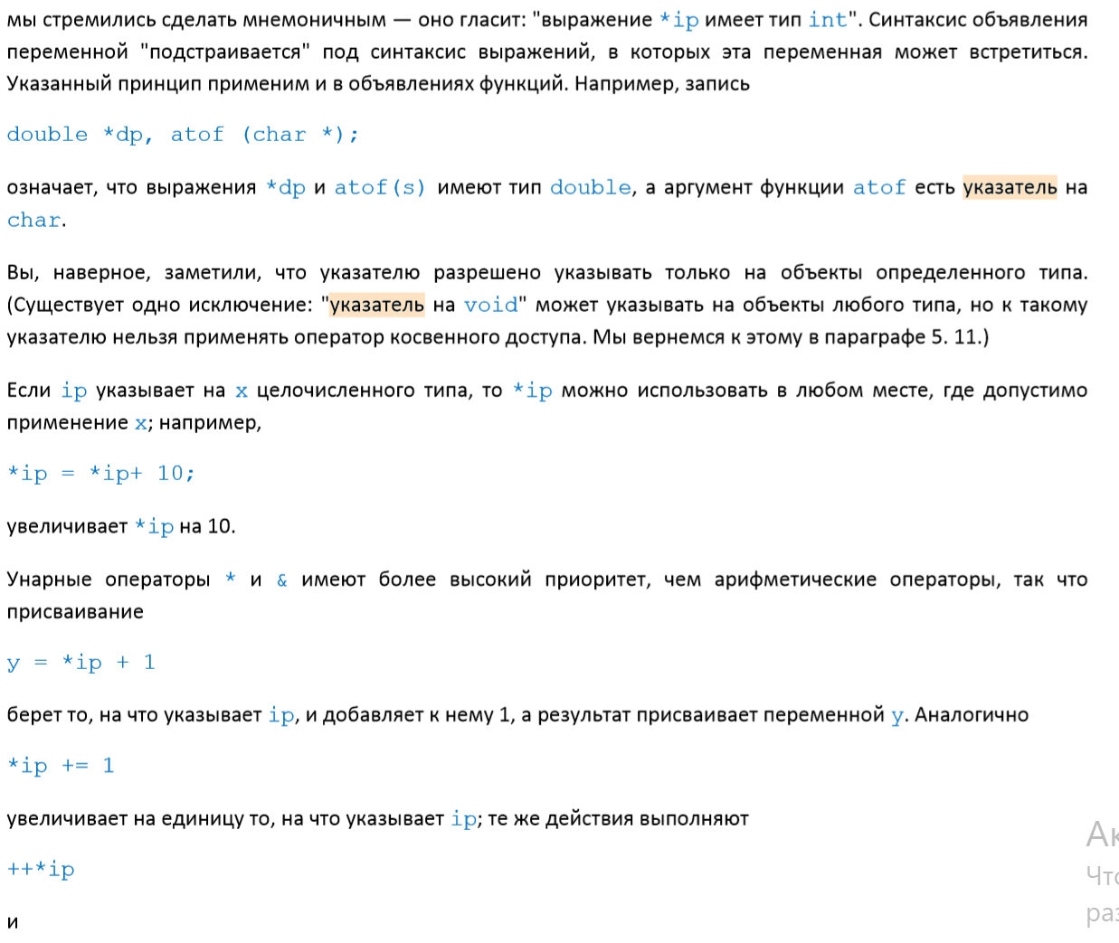

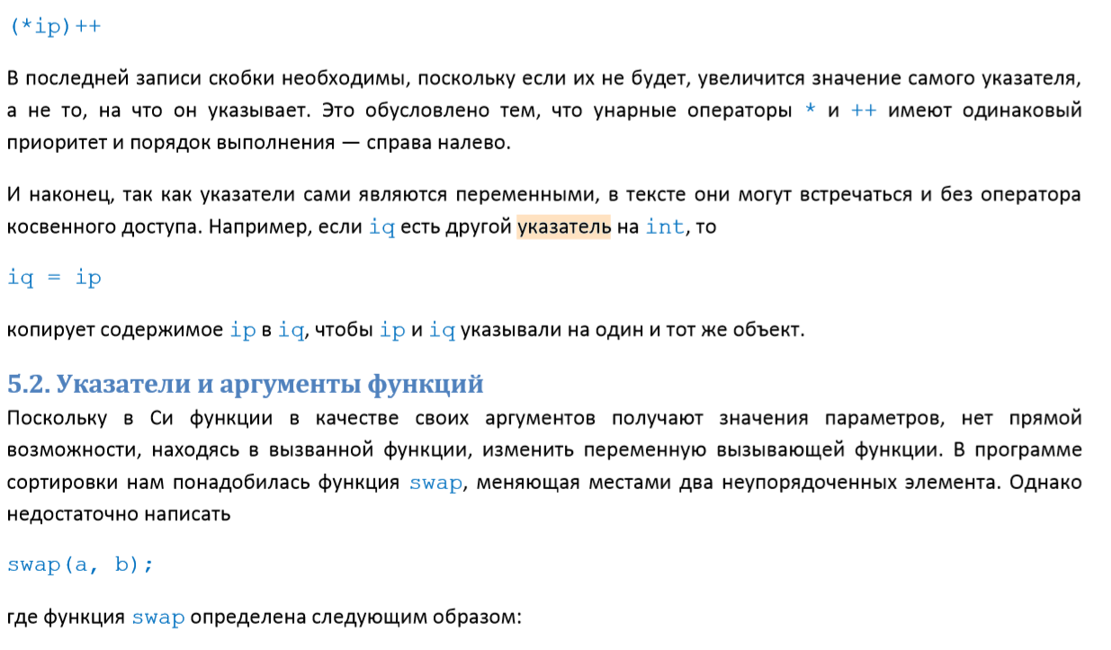

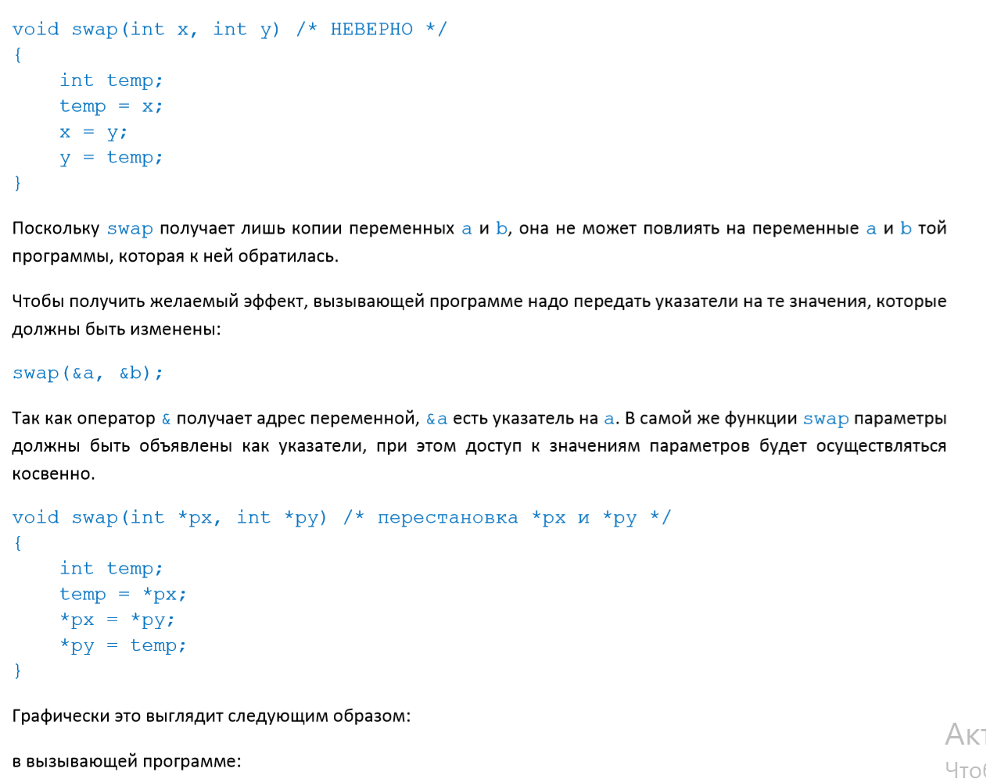

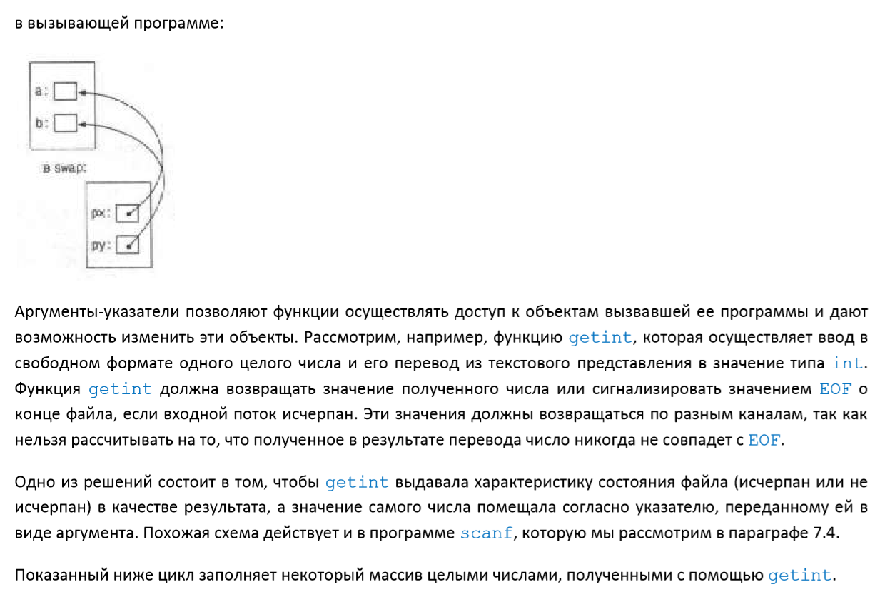

## 108. Разновидности указателей в языке Си.

Разновидности указателей

* – типизированный указатель на данные (тип* имя);
* – бестиповой указатель (void* имя);
* – указатель на функцию.

## 109. Использование указателей в языке Си.

* Передача параметров в функцию
  + – Изменяемые параметры
  + – «Объемные» параметры
* Обработка областей памяти
  + – Динамическое выделение памяти
  + – Ссылочные структуры данных
* 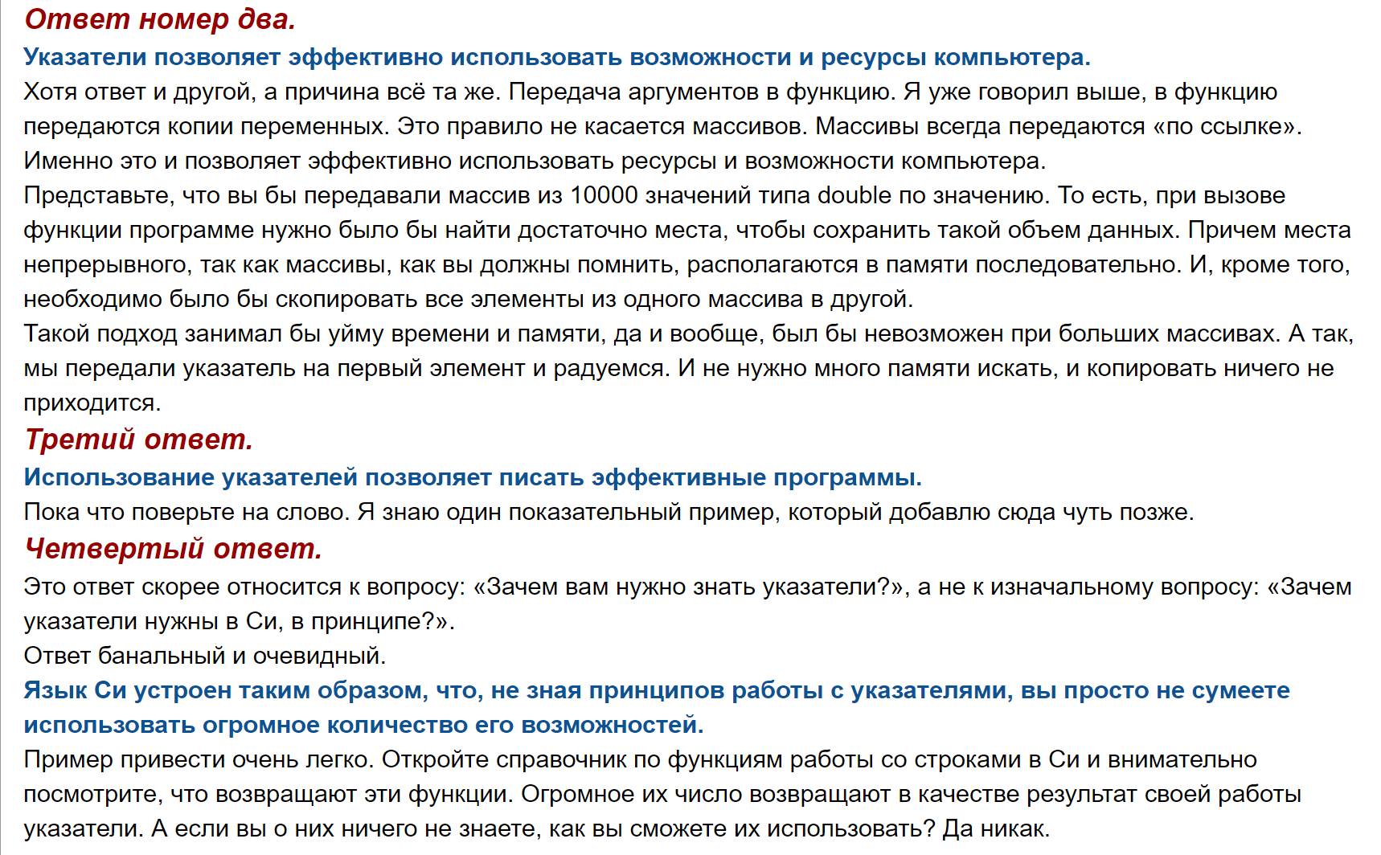

## 110. Базовые операции для работы с указателями.

При определении переменной-указателя перед ее именем должен размещаться символ ‘*’.

Для определения адреса данных используется операция ‘&’ (операция взятия адреса, англ. address operator, C99 6.5.3.2).

Для доступа к данным, на которые указывает указатель, используется операция ‘*’ (операция разыменования, англ. indirection operator , C99 6.5.3.2).

* Получение адреса переменной
* Разыменование
* Присваивание однотипных указателей
* Сложение/вычитание с целым числом
* Сравнение однотипных указателей
* Вычитание двух однотипных указателей

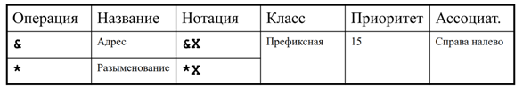

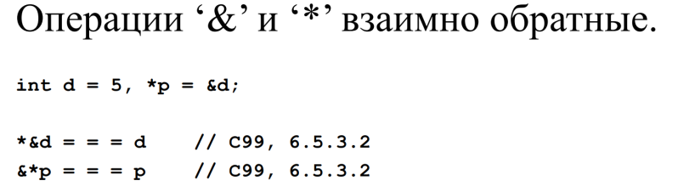

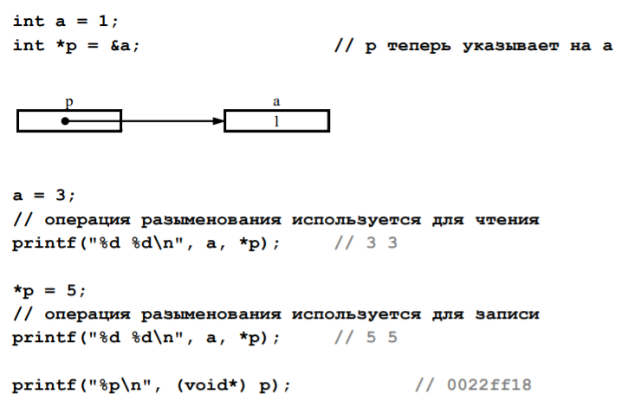

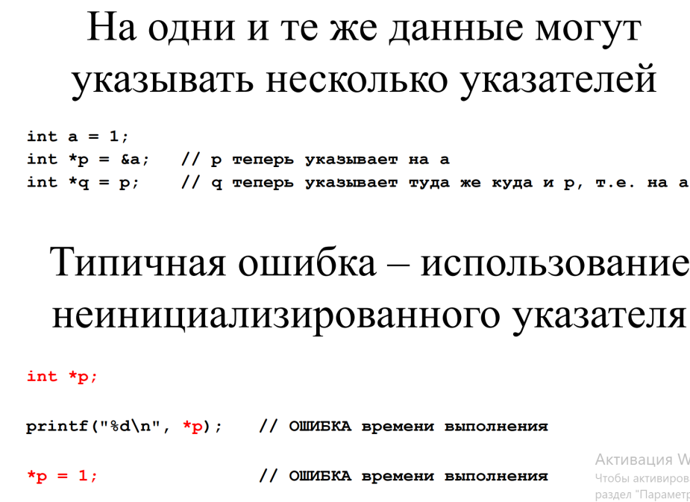

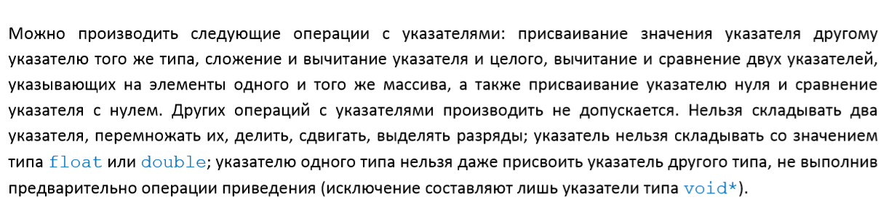

## 111. Инициализация указателей.

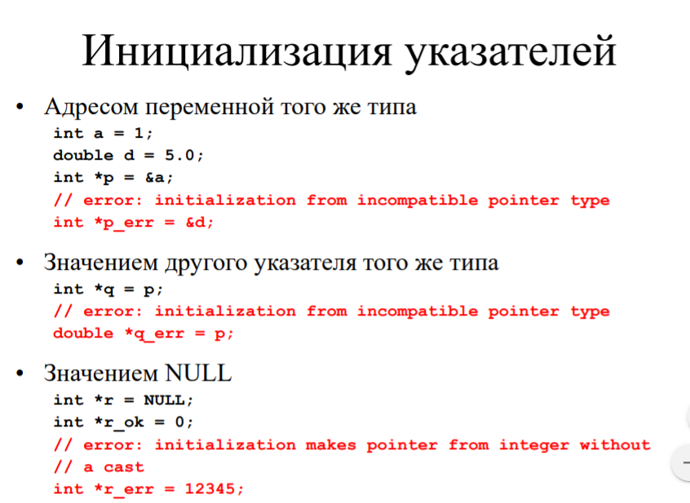

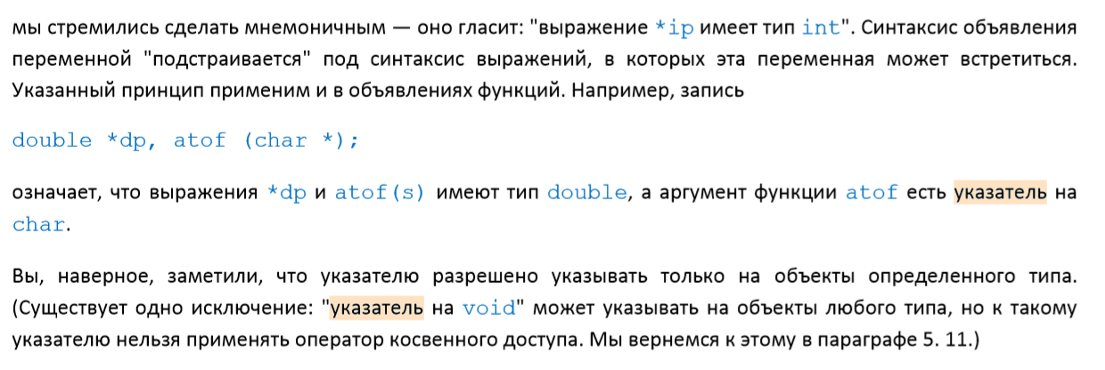

## 112. Константа NULL.

**NULL** в языках программирования [Си](https://ru.wikipedia.org/wiki/%D0%A1%D0%B8_(%D1%8F%D0%B7%D1%8B%D0%BA_%D0%BF%D1%80%D0%BE%D0%B3%D1%80%D0%B0%D0%BC%D0%BC%D0%B8%D1%80%D0%BE%D0%B2%D0%B0%D0%BD%D0%B8%D1%8F)) и [C++](https://ru.wikipedia.org/wiki/C%2B%2B) — [макрос](https://ru.wikipedia.org/wiki/%D0%9C%D0%B0%D0%BA%D1%80%D0%BE%D1%81), объявленный в [заголовочном файле](https://ru.wikipedia.org/wiki/%D0%97%D0%B0%D0%B3%D0%BE%D0%BB%D0%BE%D0%B2%D0%BE%D1%87%D0%BD%D1%8B%D0%B9_%D1%84%D0%B0%D0%B9%D0%BB) [stddef.h](https://ru.wikipedia.org/wiki/Stddef.h) (и других заголовочных файлах). Значением этого макроса является зависящая от реализации константа нулевого указателя ([англ.](https://ru.wikipedia.org/wiki/%D0%90%D0%BD%D0%B3%D0%BB%D0%B8%D0%B9%D1%81%D0%BA%D0%B8%D0%B9_%D1%8F%D0%B7%D1%8B%D0%BA) *null pointer constant*).

Константа нулевого указателя — это целочисленное константное выражение со значением 0

Константа нулевого указателя, приведённая к любому типу указателей, является **нулевым указателем**. Гарантируется, что нулевой указатель не равен указателю на любой объект (в широком смысле слова, любые данные) или функцию. Гарантируется, что любые два нулевых указателя равны между собой. Разыменовывание нулевого указателя является операцией с [неопределённым поведением](https://ru.wikipedia.org/wiki/%D0%9D%D0%B5%D0%BE%D0%BF%D1%80%D0%B5%D0%B4%D0%B5%D0%BB%D1%91%D0%BD%D0%BD%D0%BE%D0%B5_%D0%BF%D0%BE%D0%B2%D0%B5%D0%B4%D0%B5%D0%BD%D0%B8%D0%B5).

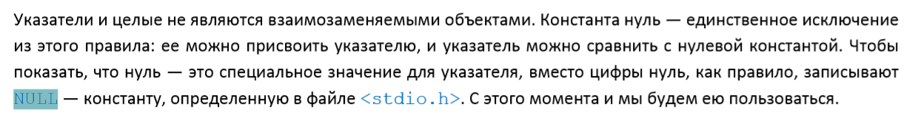

## 113. Модификатор const и указатели.

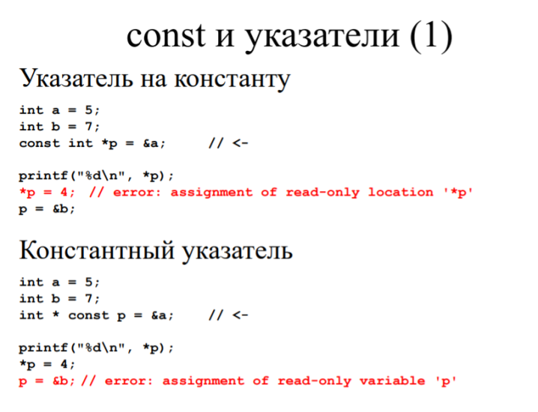 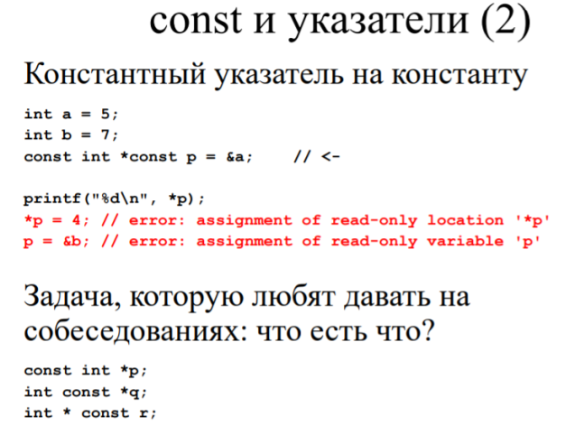

Чертим линию по *  
если const слева, то указатель на константу  
если справа – константный указатель

## 114. Выражение из имени массива. Исключения из этого правила.

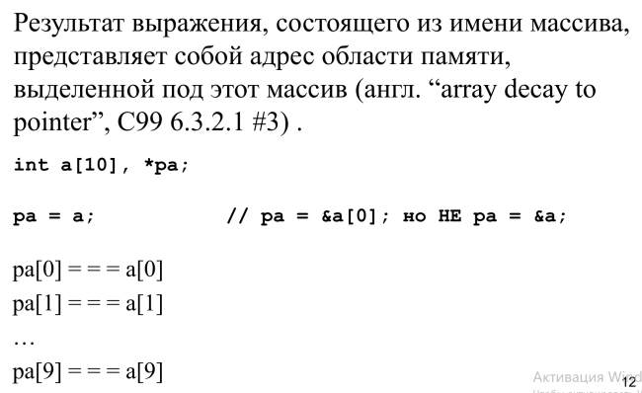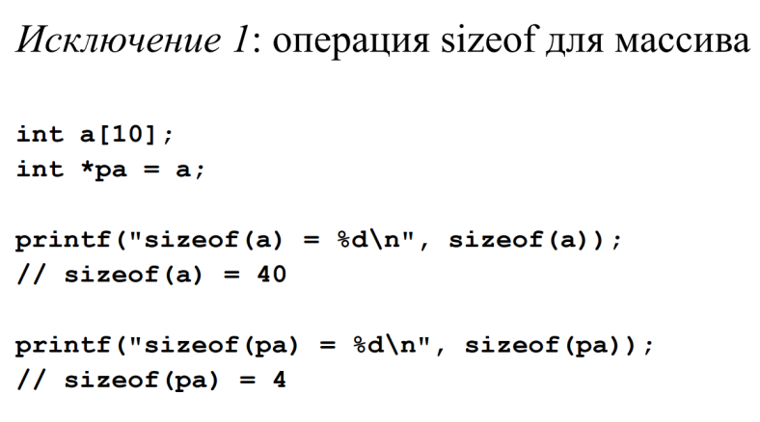

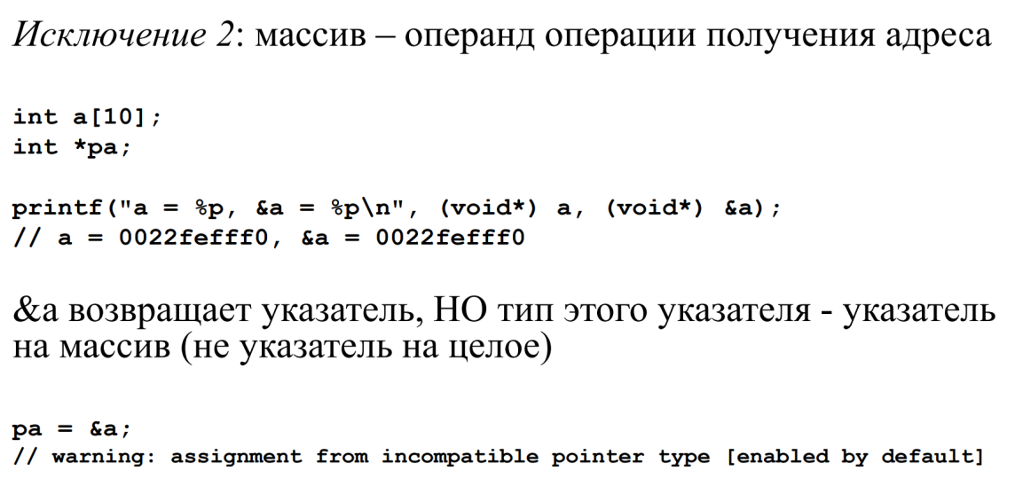

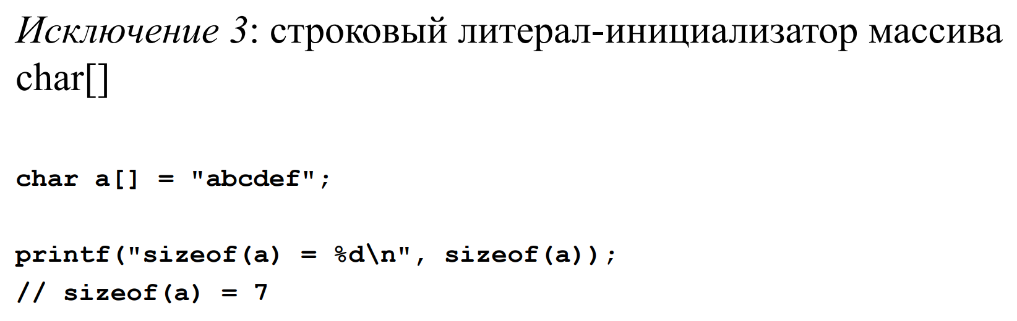

## 115. Можно ли отождествлять массивы и указатели?

Пусть есть массив  
int A[5] = {1, 2, 3, 4, 5};  
Мы уже показали, что указатели очень похожи на массивы. В частности, массив хранит адрес, откуда начинаются его элементы. Используя указатель можно также получить доступ до элементов массива  
int *p = A;  
тогда вызов A[3] эквивалентен вызову *(p + 3)  
На самом деле оператор [ ] является синтаксическим сахаром – он выполняет точно такую же работу. То есть вызов A[3] также эквивалентен вызову *(A + 3)

Массив - непосредственно указывает на первый элемент, указатель – переменная, которая хранит адрес первого элемента.

|  |  |
| --- | --- |
|  | #include <conio.h>  #include <stdio.h>    void main() {      int A[5] = {1, 2, 3, 4, 5};      int *p = A;        printf("%d\n", *(A+1));      printf("%d\n", *(p+1));      getch(); // возвращает символ в консоли и не выводит его на экран, не определена стандартом ANCI C  } |

Это правильный код, который будет работать. Дело в том, что компилятор подменяет массив на указатель. Данный пример работает, потому что мы действительно работаем с указателем (хотя помним, что массив отличается от указателя). То же самое происходит и при вызове функции. Если функция требует указатель, то можно передавать в качестве аргумента массив, так как он будет подменён указателем.

В си существует одна занимательная особенность. Если A[i] это всего лишь синтаксический сахар, и A[i] == *(A + i), то от смены слагаемых местами ничего не должно поменяться, т. е. A[i] == *(A + i) == *(i + A) == i[A]. Как бы странно это ни звучало, но это действительно так.

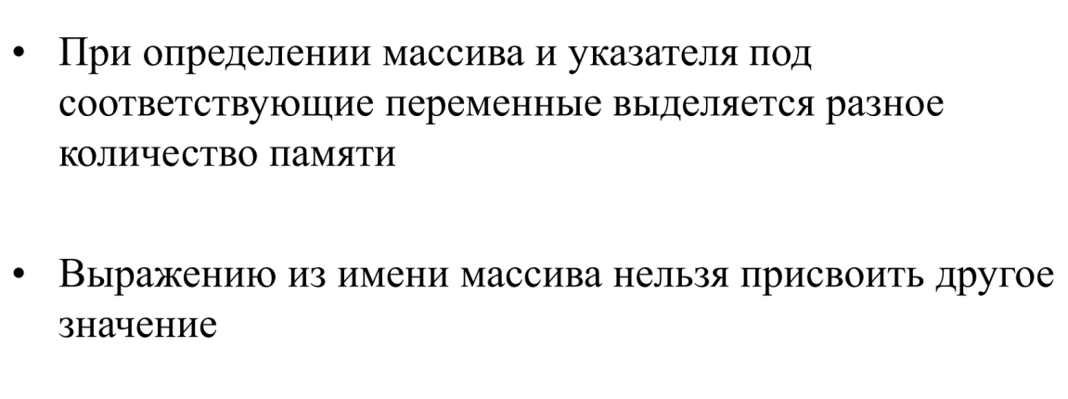

## 116. Сложение указателя с целым числом.

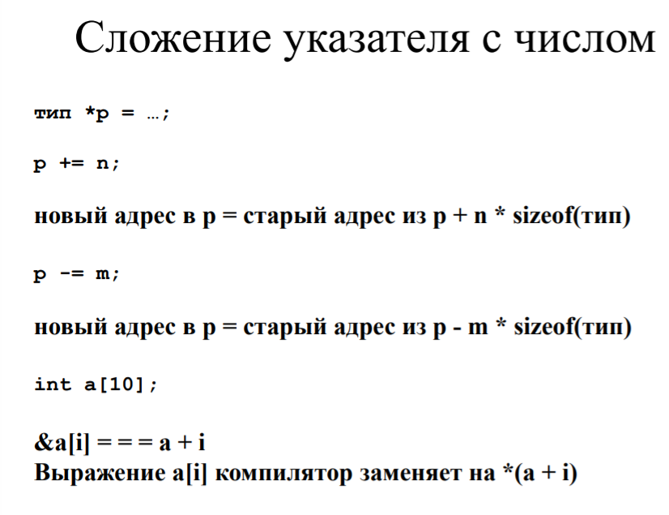

## 117. Сравнение указателей.

Указатели допускается использовать в операциях сравнения.

При сравнении указателей сравниваются адреса.

При этом можно

* – сравнивать указатель с NULL;
* – сравнивать два однотипных указателя.

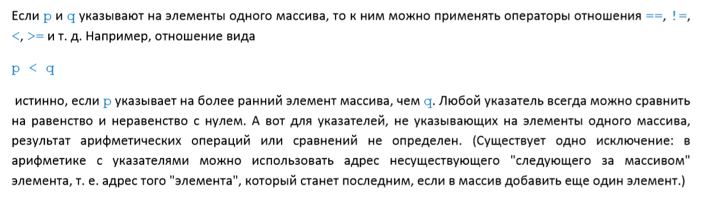

## 118. Вычитание указателей

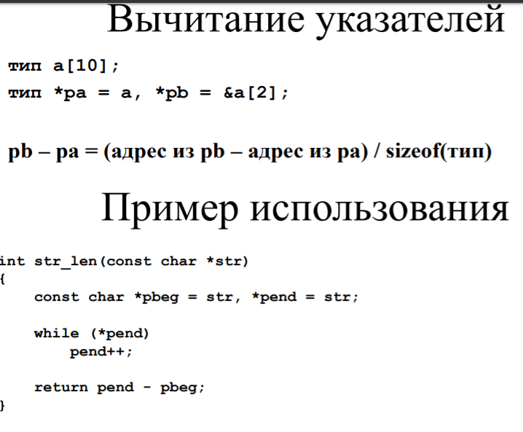

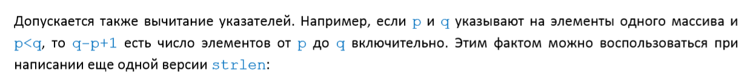

## 119. «Концепция» многомерного массива в языке Си.

В языке Си нет специального типа для описания многомерных массивов. Массив размерности “n” рассматривается как одномерный массив, элементами которого являются массивы размерности “n – 1”. Количество размерностей многомерного массива практически не ограничено (оно определяется реализацией компилятора).

## 120. Описание многомерного массива на языке Си. Особенности расположения в памяти.

№1Память под статические массивы выделяется во время компиляции. Именно поэтому

1) для задания статического массива нельзя использовать переменные, даже константные (значение переменных становится «известно» во время выполнения программы);

2) размер статического массива не может быть изменен во время работы программы.

№2Рассуждать можно следующим образом:

1) матрица – это одномерный массив, элементами которого являются одномерные массивы (строки);

2) массив – последовательность элементов одного и того же типа, расположенных в памяти друг за другом. Что и требовалось получить :)

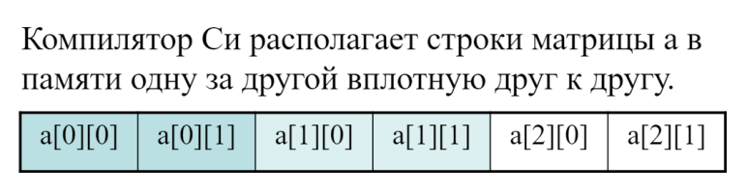

На слайде приведено определение двумерного массива “a” (или как мы привыкли называть такой массив - матрицы). При описании многомерного массива каждая размерность указывается в отдельных квадратных скобках. Значение размерности, как и в случае одномерного статического массива, задается константным выражением. Это выражение компилятор должен уметь вычислить во время компиляции (вопрос 1: почему?). В нашем случае описана матрица из 3-х строк и 2-х столбцов. В памяти массив “a” будет располагаться по строкам (вопрос 2: почему?): сначала первая строка, затем вторая (сразу же за первой) и, наконец, третья (сразу же за

## 121. «Слои» многомерного массива в языке Си.

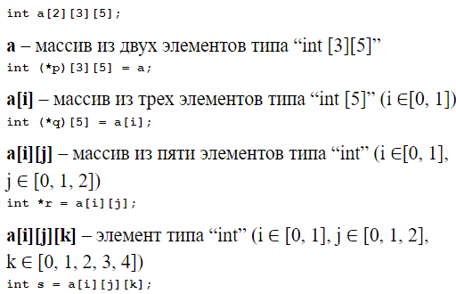

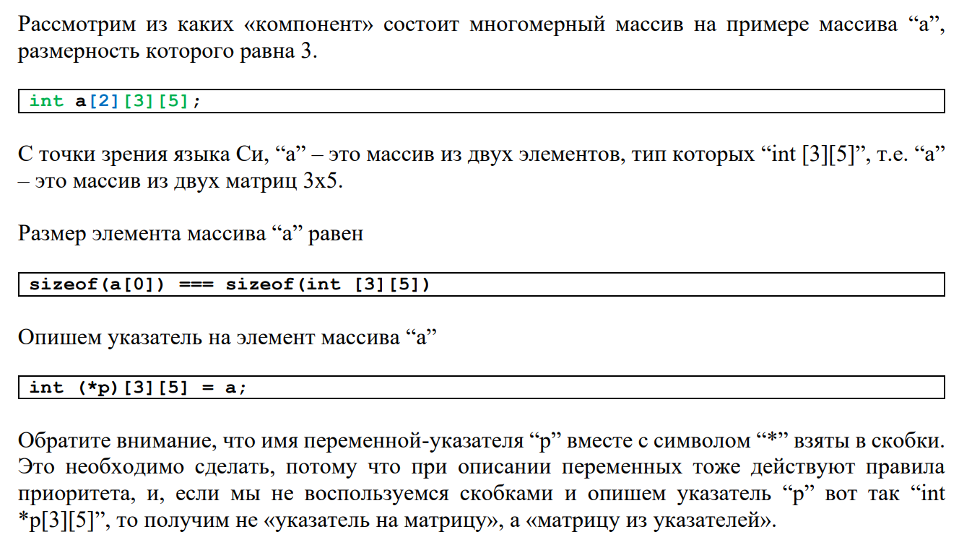

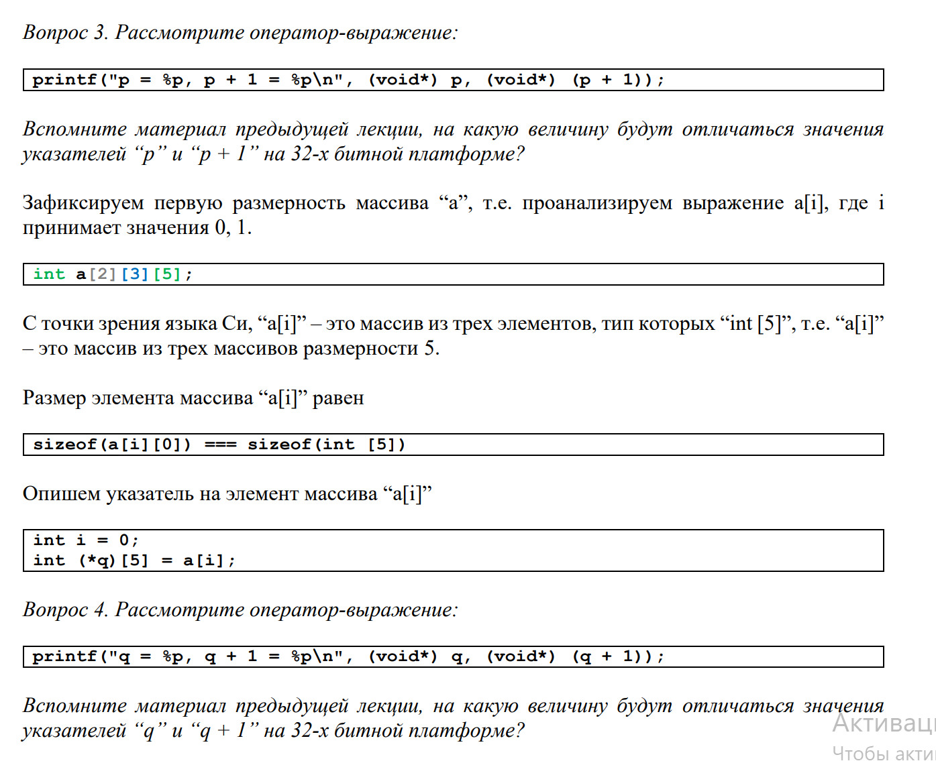

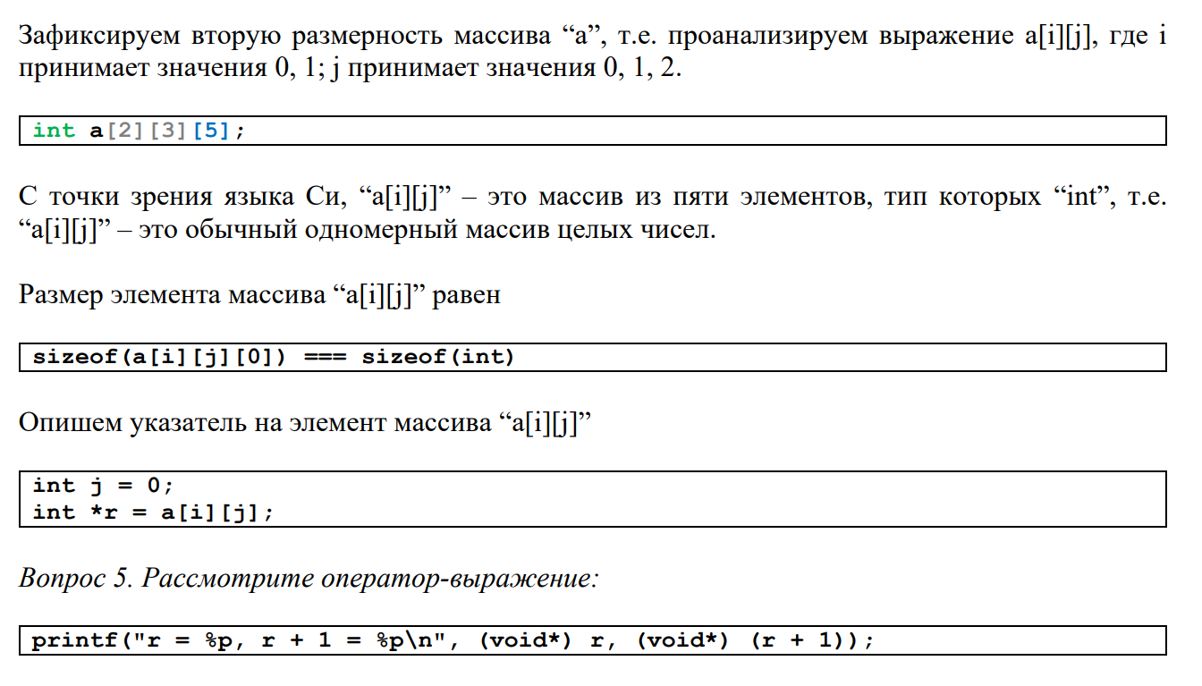

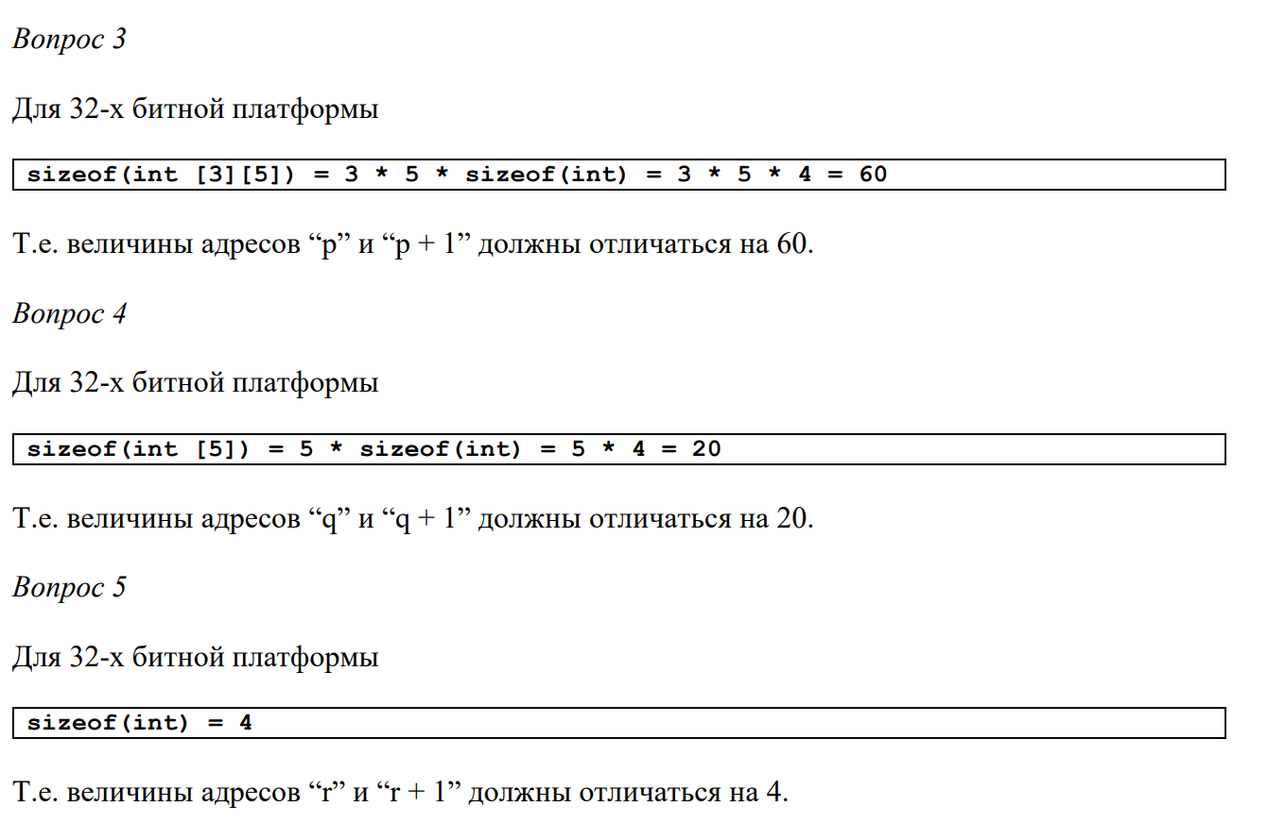

## 122. Инициализация многомерных массивов на языке Си.

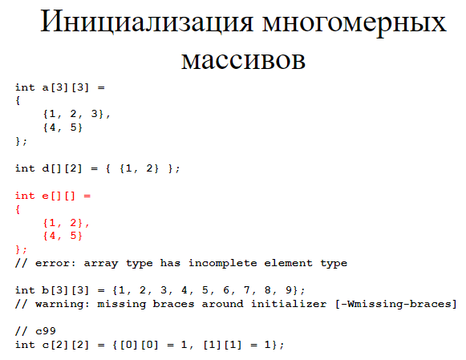

Многомерные массивы можно инициализировать точно так же, как и одномерные. При инициализации многомерных массивов нужно указывать не один список инициализации, а несколько (см. первый пример на слайде).

Элементы, которым «не досталось» инициализирующего значения, инициализируются значением 0 (в первом примере элемент матрицы a[1][2] и вся ее третья строка будут проинициализированы значением 0).

При инициализации одномерного массива можно вообще не указывать количество элементов в нем (Компилятор сам посчитает количество элементов в списке инициализации и создаст массив ровно на такое количество элементов). В случае многомерных массивов можно не указывать значение только самой первой (старшей) размерности (см. второй пример на слайде).

Если не указать значения всех размерностей, возникнет ошибка компиляции (см. третий пример на слайде): в этом случае компилятор не может ни выделить память под массив, ни сгенерировать код для доступа к элементу массива.

Инициализирующие значения для многомерного массива можно указать в одном списке инициализации (см. четвертый пример). Правда, в этом случае компилятор выдает предупреждение, которое из-за ключа “-Werror” случае превратится в ошибку компиляции. ПОМНИТЬ, ЧТО МАТРИЦА ЭТО ОДНОМЕРНЫЙ МАССИВ В ПАМЯТИ

При использовании стандарта c99 можно использовать выделенные инициализаторы (см. пятый пример на слайде): в этом случае необходимо указать значения всех индексов инициализируемого элемента.

Для int b[3][3] 

## 123. Доступ к элементу многомерного массива в языке Си. \

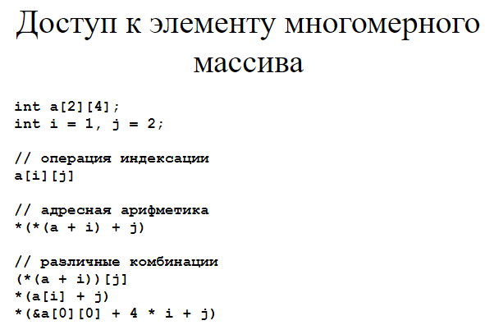

a[3][2] = {{1, 2}, {3, 4}, {5, 6}}



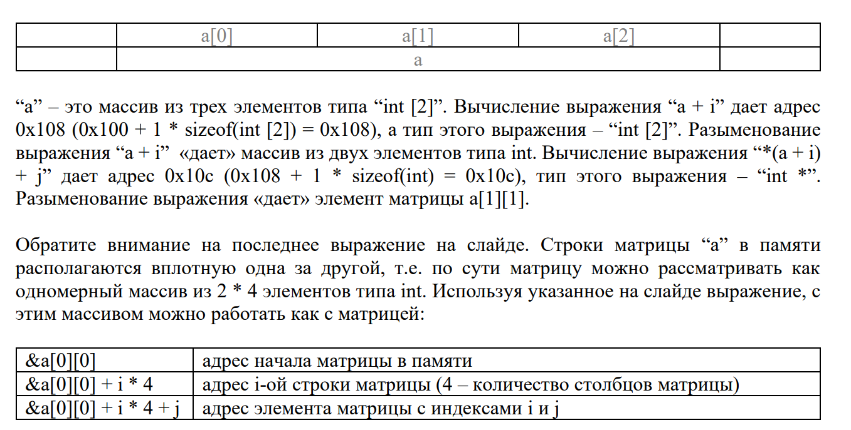

* “a” – это массив из трех элементов типа “int [2]”.
* Вычисление выражения “a + i” дает адрес 0x108 (0x100 + 1 * sizeof(int [2]) = 0x108), а тип этого выражения – “int [2]”.
* Разыменование выражения “a + i” «дает» массив из двух элементов типа int.
* Вычисление выражения “*(a + i) + j” дает адрес 0x10c (0x108 + 1 * sizeof(int) = 0x10c), тип этого выражения – “int *”.
* Разыменование выражения «дает» элемент матрицы a[1][1].

Обратите внимание на последнее выражение на слайде. Строки матрицы “a” в памяти располагаются вплотную одна за другой, т.е. по сути матрицу можно рассматривать как одномерный массив из 2 * 4 элементов типа int. Используя указанное на слайде выражение, с этим массивом можно работать как с матрицей:



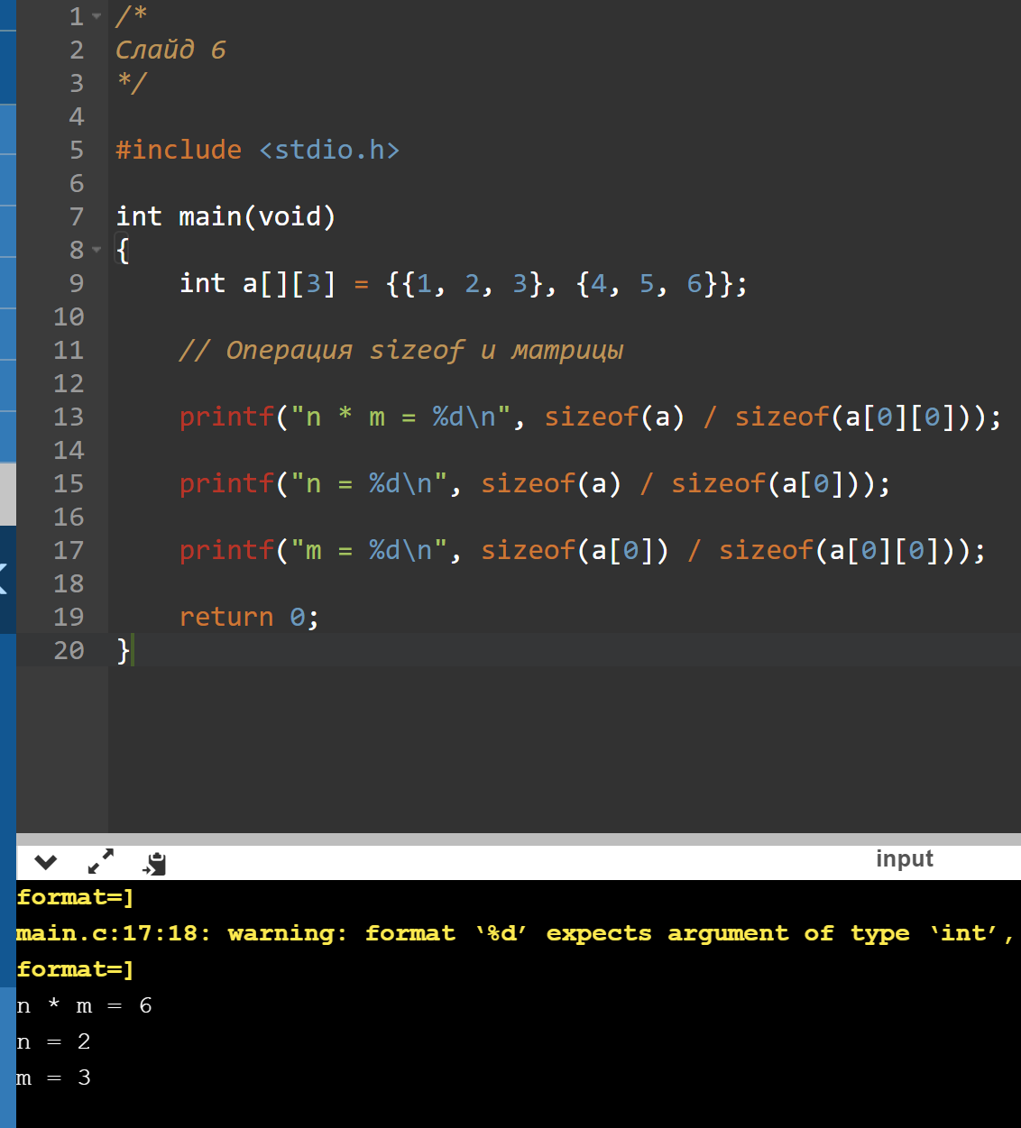

## 124. Обработка многомерных массивов с помощью указателей.

Как уже говорилось, статическую матрицу “a” можно рассматривать как одномерный массив. Этот факт удобно использовать, если нужно обработать все элементы матрицы (например, найти максимальный элемент во всей матрице) и уже есть функция, которая делает это для одномерного массива.

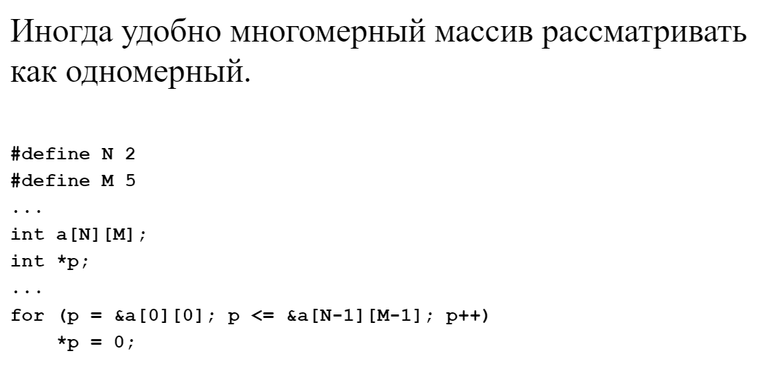

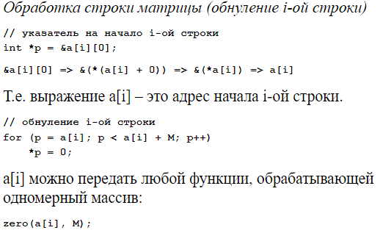 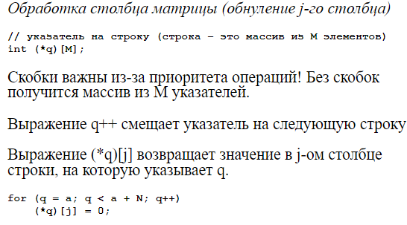

Для обработки столбца Сначала необходимо определиться с типом указателя. В отличие от предыдущего случае элементы, которые необходимо обнулить, расположены не подряд, в разных строках. Нам требуется указатель, при прибавлении 1 к которому, мы бы перешли к следующей строке, т.е. нам нужен указатель на строку.

Применив операцию разыменования к такому указателю “*q”, мы получим строку, т.е. одномерный массив. Примениd к этому массиву операцию индексации “(*q)[j]” мы получим элемент j-го столбца, который располагается в строке, на которую указывает q.

**Примеры**

**Тест 5**

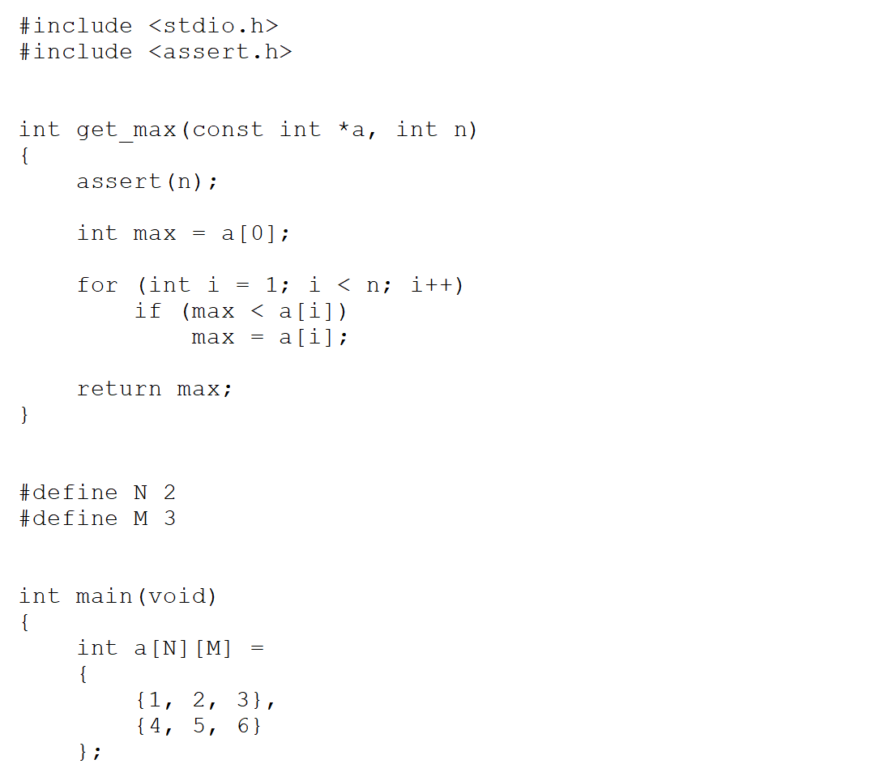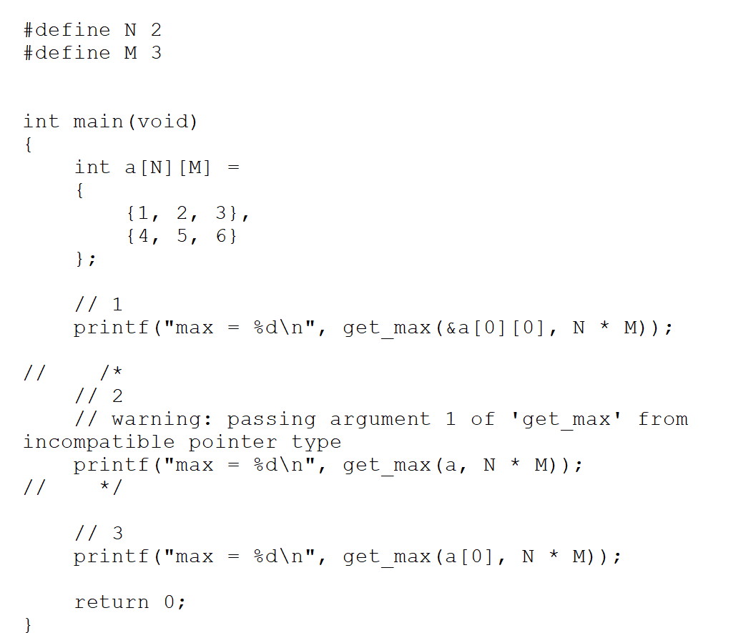

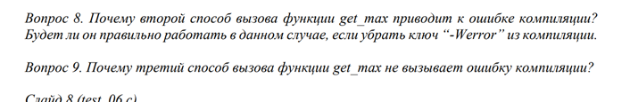

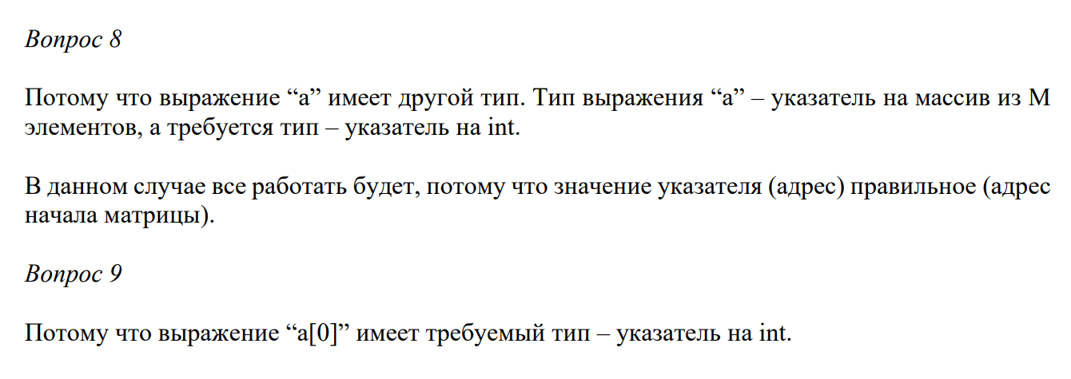

## 125. Передача многомерного массива в функцию.

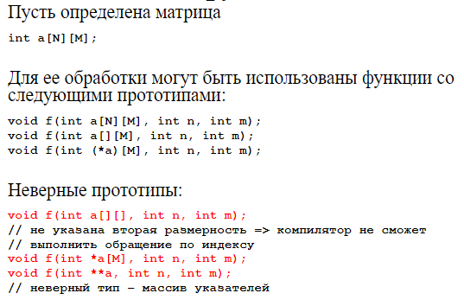

Чтобы понять как многомерный массив передать в функцию, нужно вспомнить, что

1. многомерный массив – это одномерный массив, элементами которого являются массивы меньшей размерности;
2. . одномерный массив передается в функцию по указателю.

## 126. Особенности использования const и многомерных массивов в языке Си.

Массивы любой размерности передаются в функцию по указателю. Это означает, что функция может изменить массив. В случае одномерного массива, чтобы подстраховаться от случайного изменения массива, мы использовали модификатор const. Например,

// функция вывода целочисленного массива

void arr_print(const int *arr, int n);

// Вариант 1 (ОШИБКА компиляции)

// warning: expected 'const int (*)[5]' but argument is of type 'int (*)[5]'

print(a, 2, 3);

// Вариант 2 (использование явного преобразования типа для успешной компиляции)

print((const int (*)[M]) a, 2, 3);

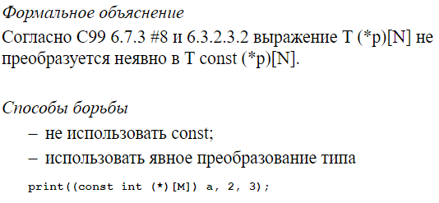

НЕВОЗМОЖНО НЕЯВНОЕ ПРЕОБРАЗОВАНИЕ ИЗ-ЗА  
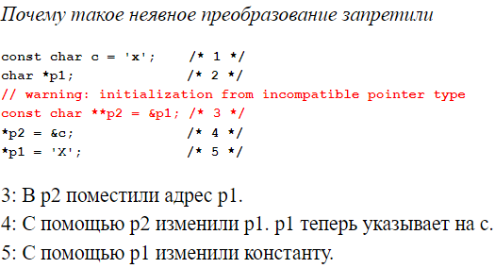

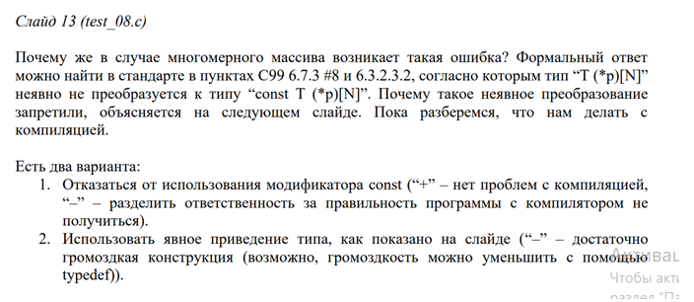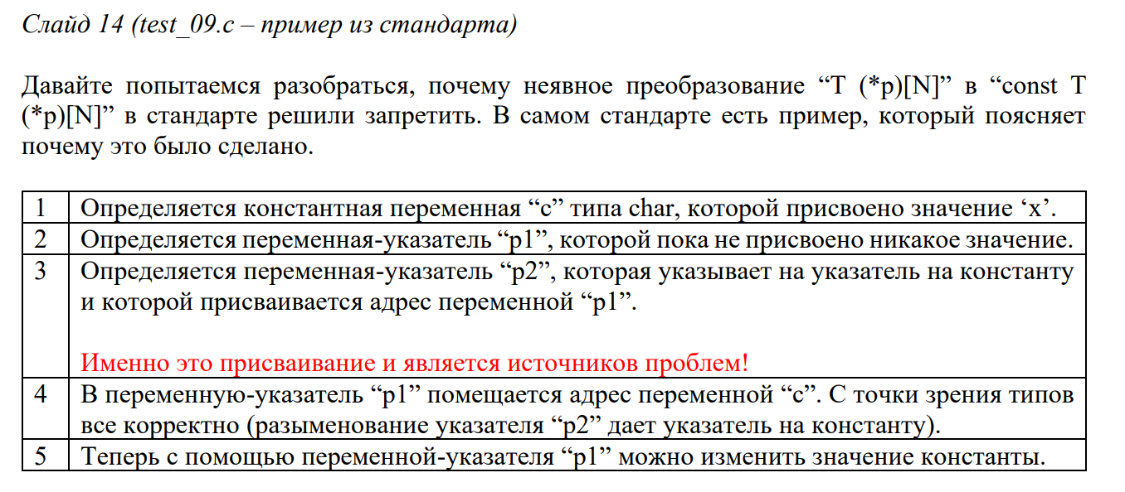

## 127. Что такое строка в языке Си? Преимущества и недостатки такого представления.

Строка – это последовательность символов, заканчивающаяся и включающая первый нулевой символ (англ., null character ‘\0’ (символ с кодом 0)). [c99 7.1.1]

* Преимущества подхода
  + Простота.
* Недостатки подхода
  + Отсутствие быстрого способа определения длины строки.
  + Тщательность при работе с нулевым символом.
* Определение переменной-строки, которая может содержать до 80 символов обычно выглядит следующим образом:
* #define STR_LEN 80
* ...
* char str[STR_LEN+1]; // !
* Поскольку строка – массив символов, для доступа к элементу строки может использоваться операция индексации:
* int count_spaces(const char *s)
* {
* int count = 0;
* for (int i = 0; s[i] != '\0'; i++)
* if (s[i] == ' ')
* count++;
* return count;
* }

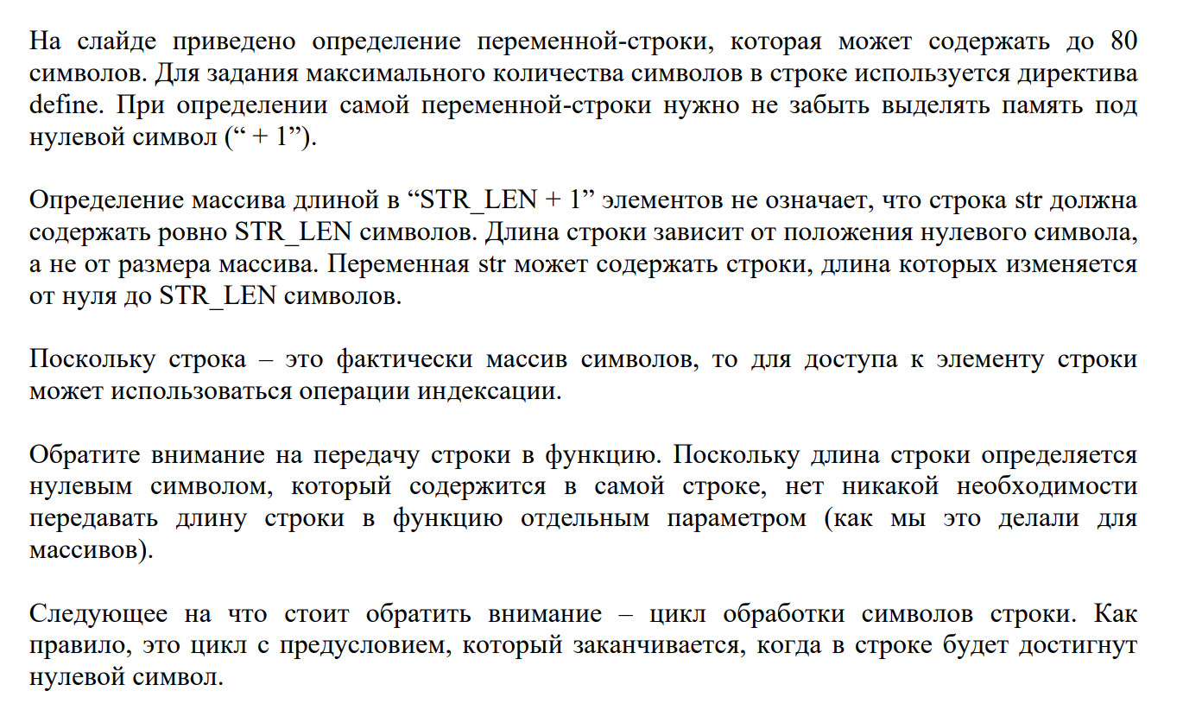

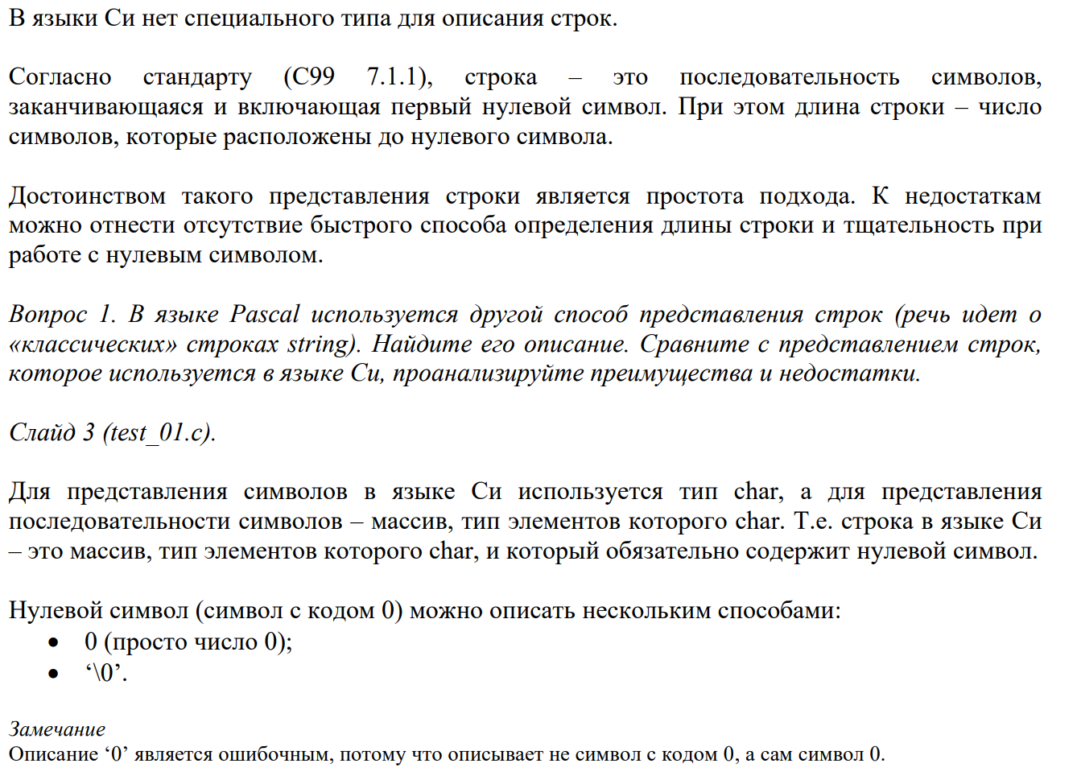

## 128. Описание строки на языке Си.

Для представления символов в языке Си используется тип char, а для представления последовательности символов – массив, тип элементов которого char.

Т.е. строка в языке Си – это массив, тип элементов которого char, и который обязательно содержит нулевой символ.

Нулевой символ (символ с кодом 0) можно описать нескольким способами:

* 0 (просто число 0);
* ‘\0’
* 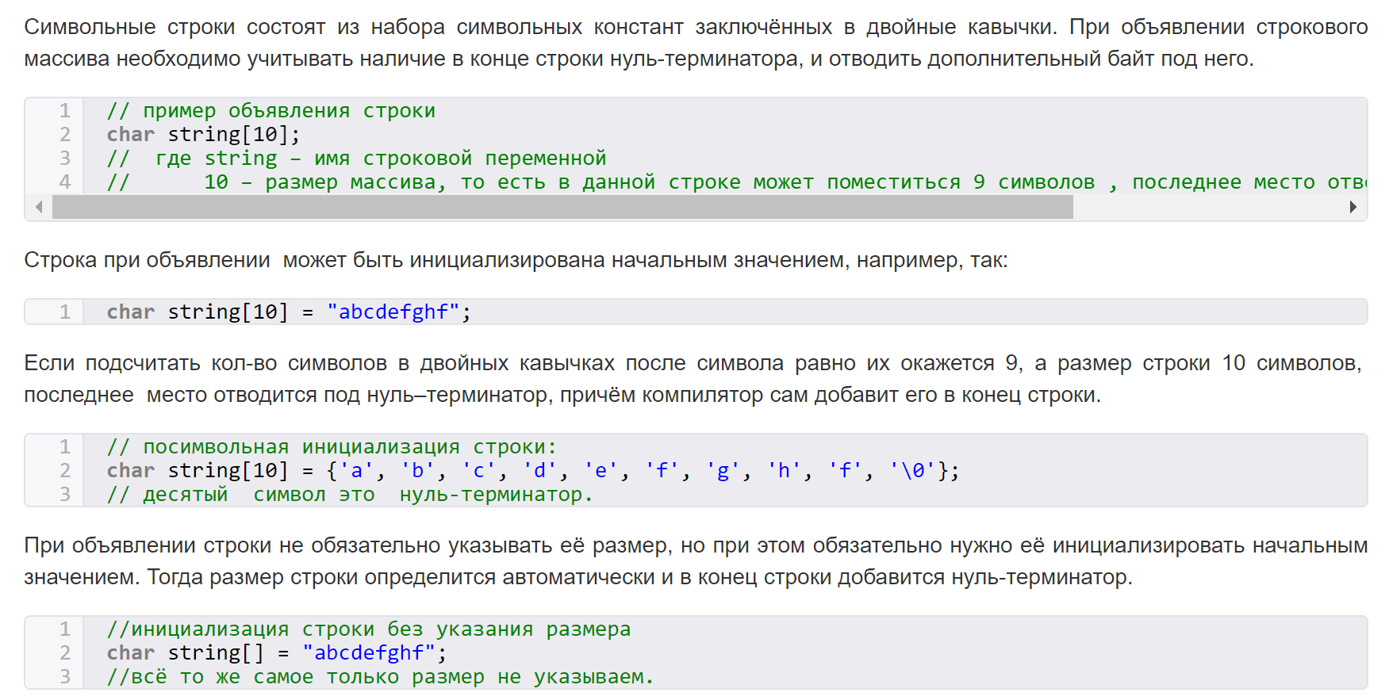

## 129. Особенности передачи строк в функцию в языке Си.

Передача строки в функцию ничем не отличается от передачи туда массива чисел

1. первый способ — функция void showText1 (char str[]) принимает строку, как массив — **строка 4**
2. второй способ, передача строки в функцию при помощи указателя, самый распространенный вариант — **строка 9**.

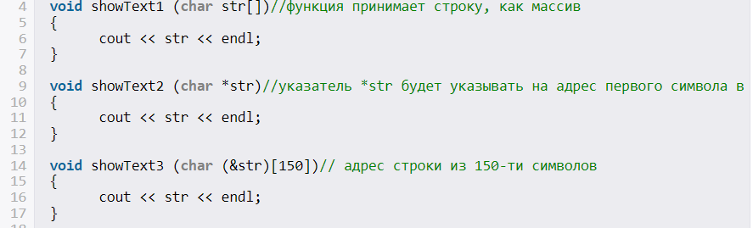

## 130. Особенности инициализации строковых переменных.

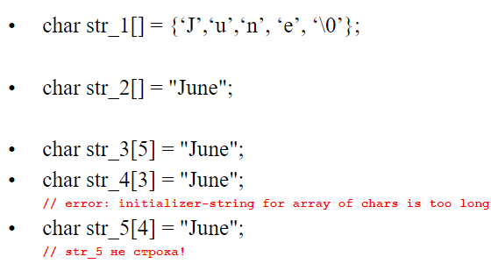

## 

## 131. Что такое строковый литерал?

* Строковый литерал – последовательность символов, заключенных в двойные кавычки. [c99 6.4.5]

**char str[] = "String for test";**

**printf("Max is %d\n", max);**

* Строковый литерал рассматривается компилятором как массив элементов типа char. Когда компилятор встречает строковый литерал из n символов, он выделяет n+1 байт памяти, которые заполняет символами строкового литерала и завершает нулевым символом.
* Массив, который содержит строковый литерал, существует в течение всего времени выполнения программы.
* В стандарте сказано, что поведение программы не определено при попытке изменить строковый литерал.
* Обычно строковые литералы хранятся в read only секции.
* Со строковыми литералами мы достаточно часто сталкиваемся в программах на языке Си: примерами строковых литералов являются строки форматирования, которые используются в функциях printf и scanf.

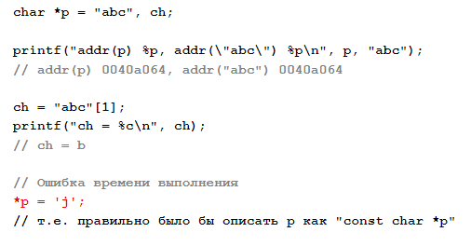 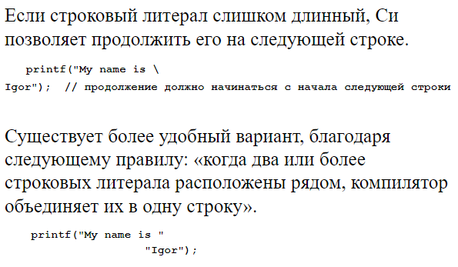

1))))) Ниже с помощью функции printf выводится значение переменной-указателя p и адреса, по которому расположен следующий строковый литерал “abc”. Обратите внимание, что компилятор «понял», что речь идет об одном и том же строковом литерале, и поэтому мы видим два одинаковых адреса.

Поскольку строковый литерал – это массив символов, к нему применима операция индексации. Выражение “ch = "abc"[1]” является корректным, с точки зрения языка Си, и переменной ch будет присвоено значение “b”. *(это может понадобиться при переводе сс)*

Ошибка времени выполнения, попытка модифицировать строковый литерал В данном случае, чтобы подстраховаться от таких ошибок, правильнее было бы определить переменную-указатель p как указатель на константу.

Обращаю ваше внимание, что строковый литерал можно использовать везде, где Си разрешает использовать “const char *”.

2))))) все и так понятно, про перенос

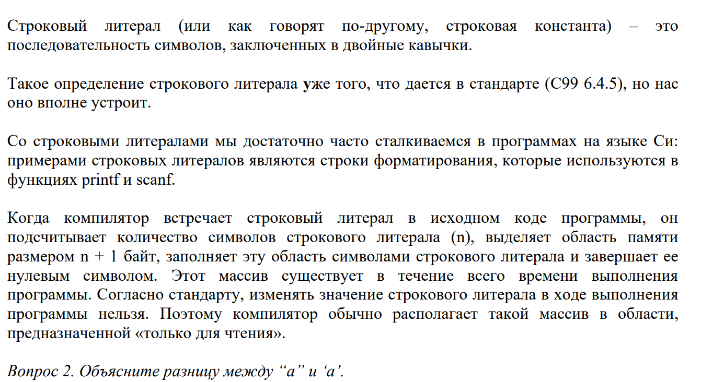

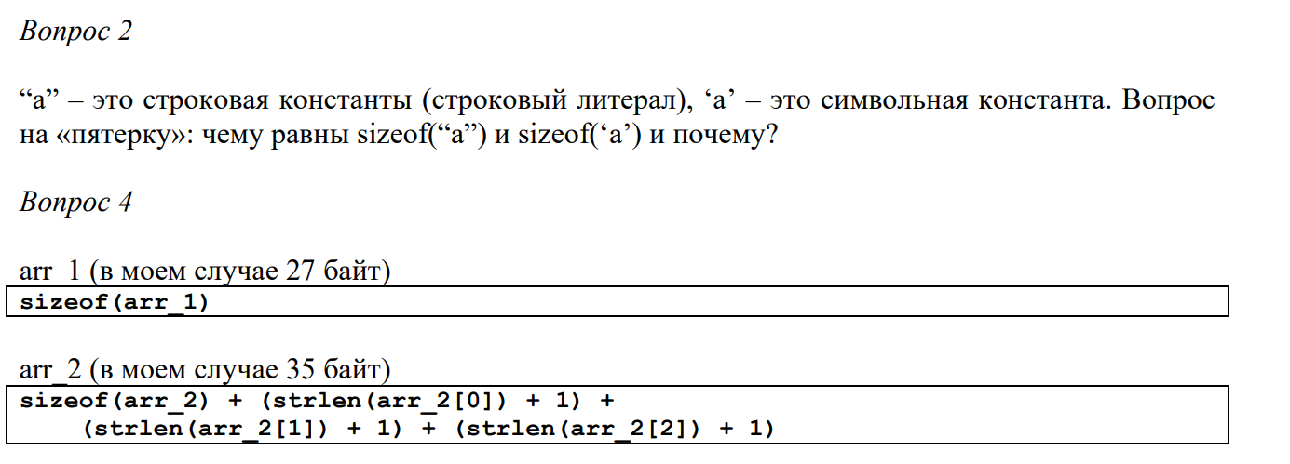

Sizeof(“a”) = 4 sizeof(‘a’) = 2

## 132. Указатель на строковый литерал и на строку.

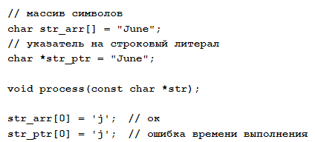

Еще раз хочется остановится на разнице между массивом символов и строковым литералом.

Давайте сравним переменные str_arr и str_ptr, определение которых приводится на слайде.

str_arr представляет собой переменную-массив, которая содержит все символы строкового литерала “June” (включая нулевой). Символы, которые находятся в массиве str_arr, могут 4 быть изменены.

str_ptr – это указатель на строковый литерал, а последний является константной строкой, т.е. с помощью переменной-указателя str_ptr символы изменять нельзя! Правильнее было бы записать определение переменной str_ptr следующим образом

const char *str_ptr = "June ";

Обе эти переменные можно использовать там, где для обработки строки символы только читаются, но изменять можно лишь символы, которые находятся в переменной str_arr!

## 133. Способы описания «массива строк» на языке Си.

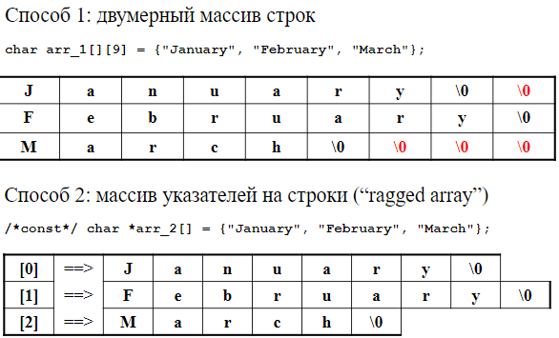

Какой способ лучше выбрать для хранения массива строк?

Очевидное решение – создать массив строк, элементами которого будут строки (т.е. фактически описать двумерный массив, элементы которого имеют тип char). Прежде, чем описать такой массив, придется определить максимальный размер строки (количество столбцов матрицы), которая в нем будет хранится. Понятно, что не все строки будут такого максимального размера. Из-за этого часть памяти будет расходоваться впустую

В такой ситуации нам бы помог так называемый “ragged array” – двумерный массив, в которой размерность «строки» изменяется. Однако в языке Си нет такого типа, но есть средство для его имитации – массив указателей на строки. Каждый элемент массива – это указатель на строку, которая содержит только те символы, из которых она состоит.

#include <stdio.h>

int main(void)

{

char arr_1[][9] = {"January", "February", "March"};

/*const*/ char *arr_2[] = {"January", "February", "March"};

for (int i = 0; i < 3; i++)

printf("%s\n", arr_1[i]);

for (int i = 0; i < 3; i++)

printf("%s\n", arr_2[i]);

return 0;

}

Если раскомментировать модификатор const ошибка компиляции не возникнет.

В приведенном примере модификатор const лучше использовать, потому что в массиве arr_2 хранятся указатели на строковые литералы. Его не нужно использовать, если указатели адресуют «настоящие» строки, которые можно изменять.

## 134. Ввод/вывод строк.

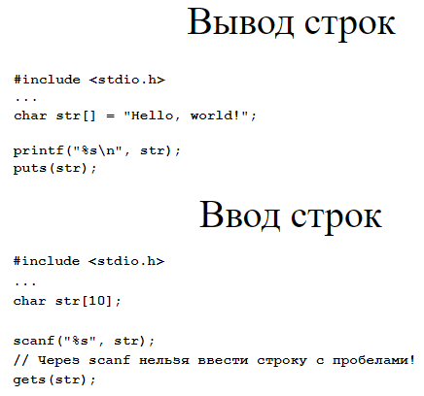

Функции scanf и gets небезопасны и недостаточно гибки. Иногда приходится реализовать свою собственную функцию для ввода строки, в основе которой лежит посимвольное чтение вводимой строки с помощью функции getchar.

**#include <stdio.h>**

**int getchar(void);**

О чем следует задуматься:

* + Должна ли функция пропускать «разделители»?
  + Какой символ должен приводить к окончанию ввода? Этот символ должен включаться в строку?
  + Что делать если строка слишком длинная?

Предположим, что нам необходима функция, которая не пропускает символы-разделители, прекращает чтение на первом символе перехода на новую строку или в случае полного заполнения переданного массива. Функция должна возвращать строку, которая заканчивается нулевым символом.

int read_line(char *s, int n)

{

int ch, i = 0;

while ((ch = getchar()) != '\n' && ch != EOF)

if (i < n - 1)

s[i++] = ch;

s[i] = '\0';

return i;

}

s описывает массив, в котором будут сохранятся символы. n – размер этого массива.

В случае если очередной символ не помещается в массив, дальнейшее чтение прекращается. Функция будет возвращать количество прочитанных символов (значение в диапазоне от 0 до n – 1).

Один из важных недостатков функции read_line заключается в том, что если символы перестают помещаться в буфер, функция read_line читает и отбрасывает их. Такое поведение можно изменить, воспользовавшись функцией ungetc.

Для чтения строк мы будем использовать функцию fgets, которая объявлена в заголовочной файле stdio.h.

har *fgets(char *s, int size, FILE *stream);

har *fgets(char *s, int size, FILE *stream);

char *fgets(char *s, int size, FILE *stream)

Эта функция позволяет читать строки как с клавиатуры, так и из файла. Для чтения строки с клавиатуры необходимо указать последний аргумент равным значению stdin.

Функция fgets читает символы и сохраняет их в str до тех пор пока либо не будет прочитано num - 1 символов, либо не встретится символ перехода на новую строку, либо не будет достигнут конец файла.

Символ перехода на новую строку вынуждает функцию fgets прекратить чтение, но рассматривается ей как обычный символ и помещается в str.

Нулевой символ автоматически добавляется в строку str после того, как будет закончено чтение.

В случае успешного выполнения функция fgets возвращает указатель на строку str. Если во время работы функции происходит ошибка, она возвращает значение NULL.

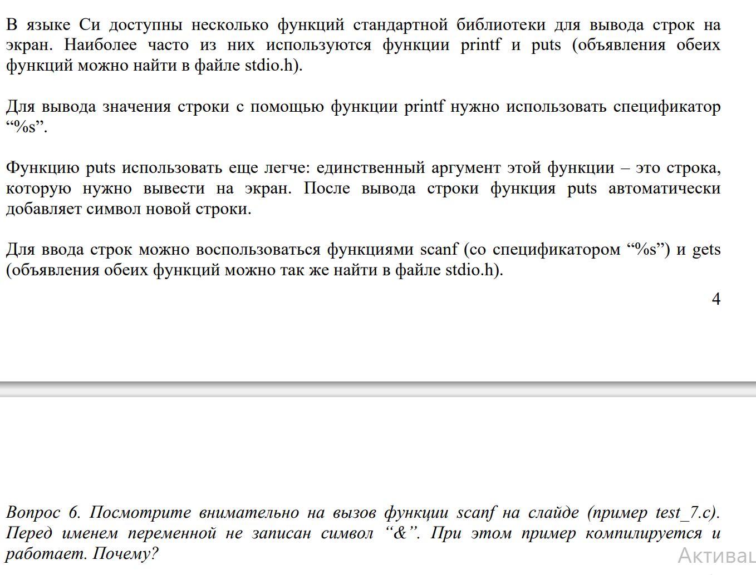

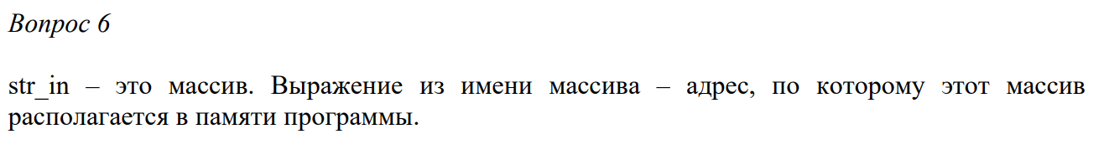

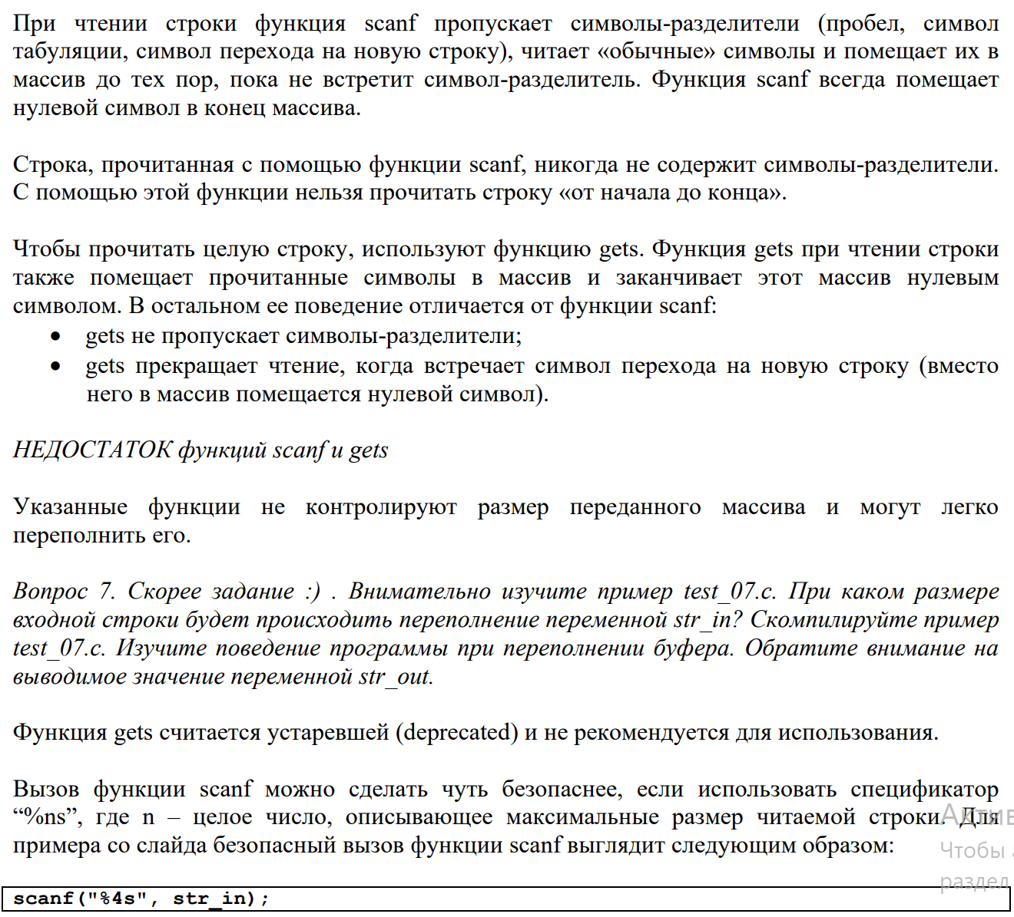

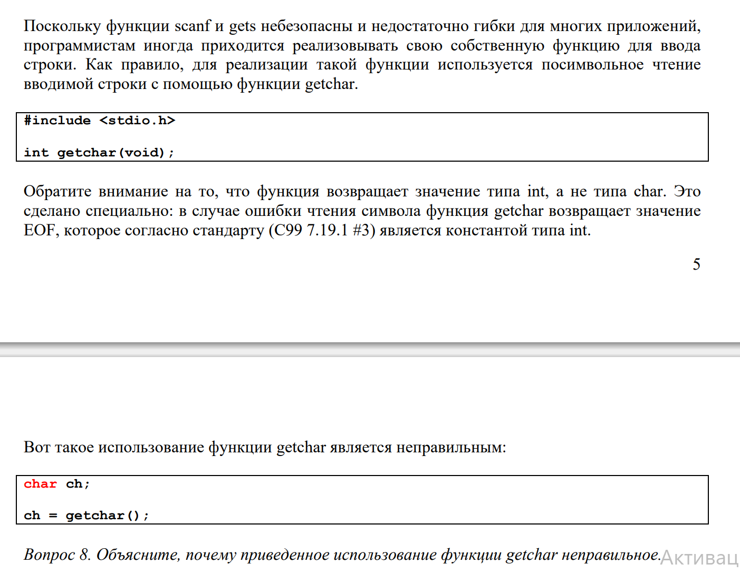

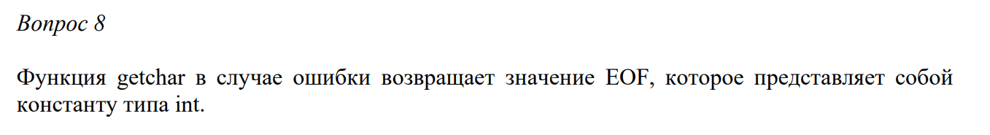

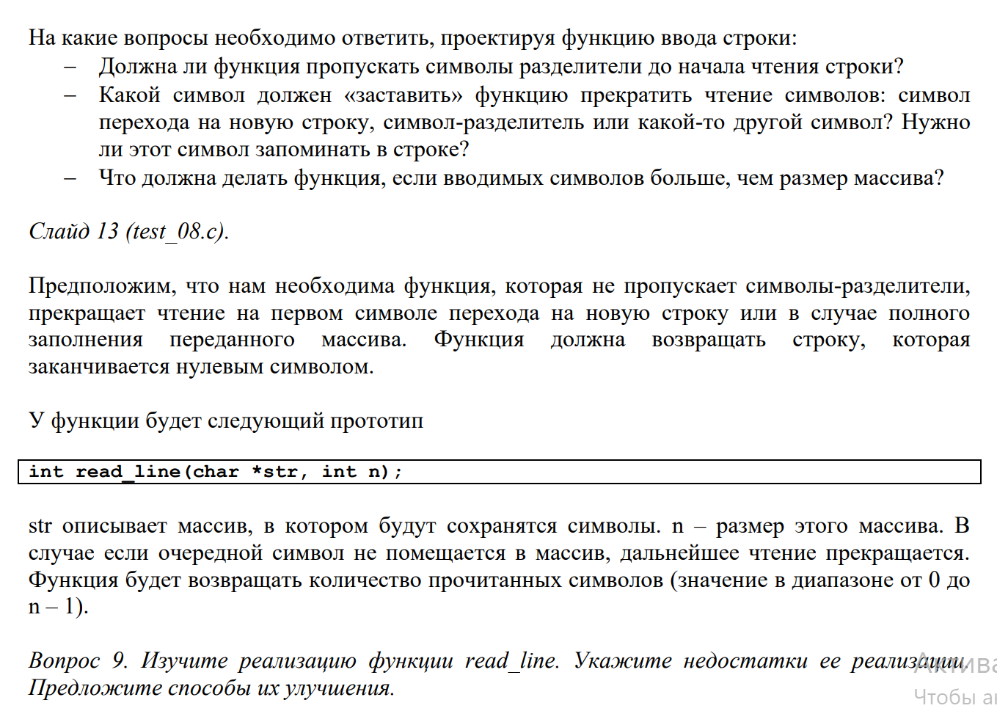

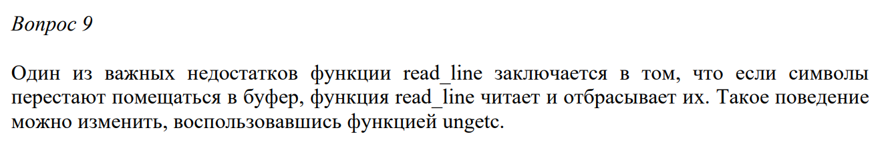

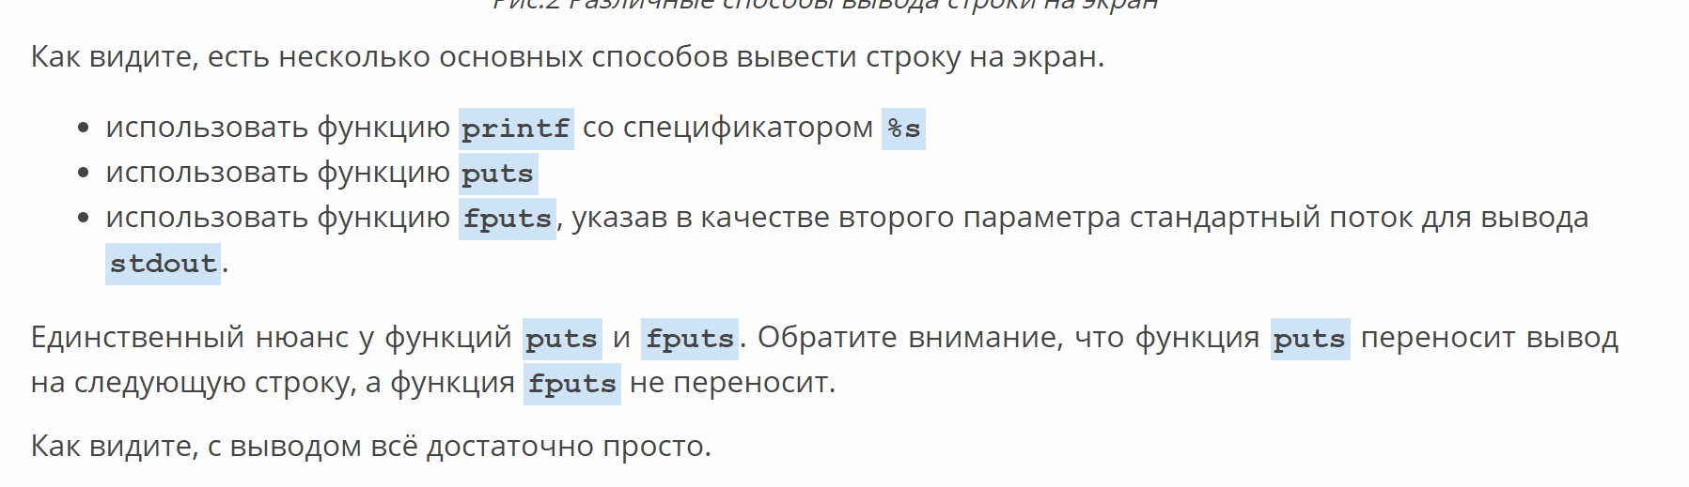

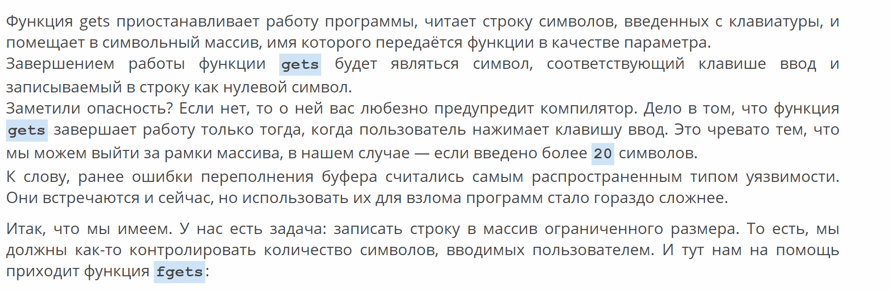

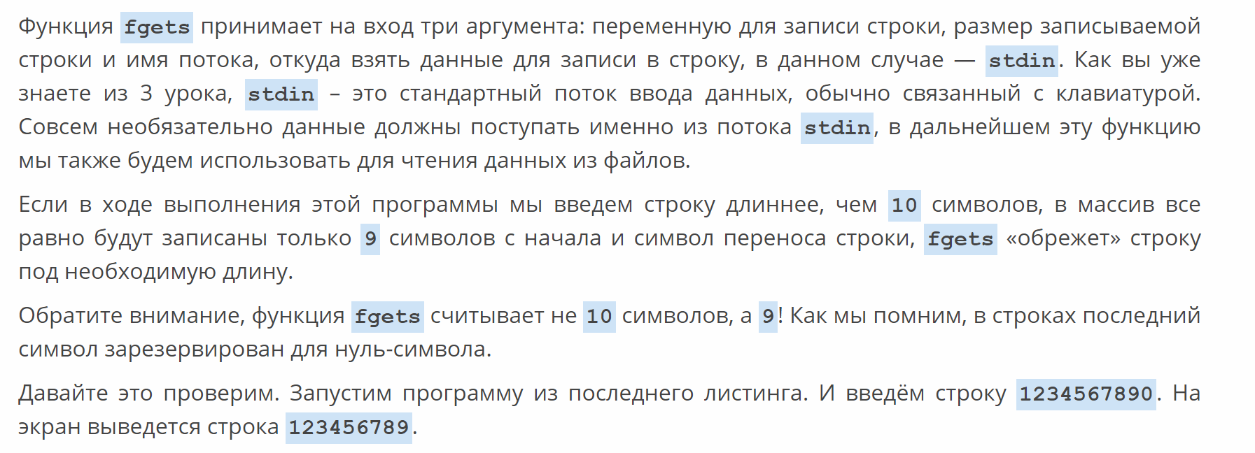

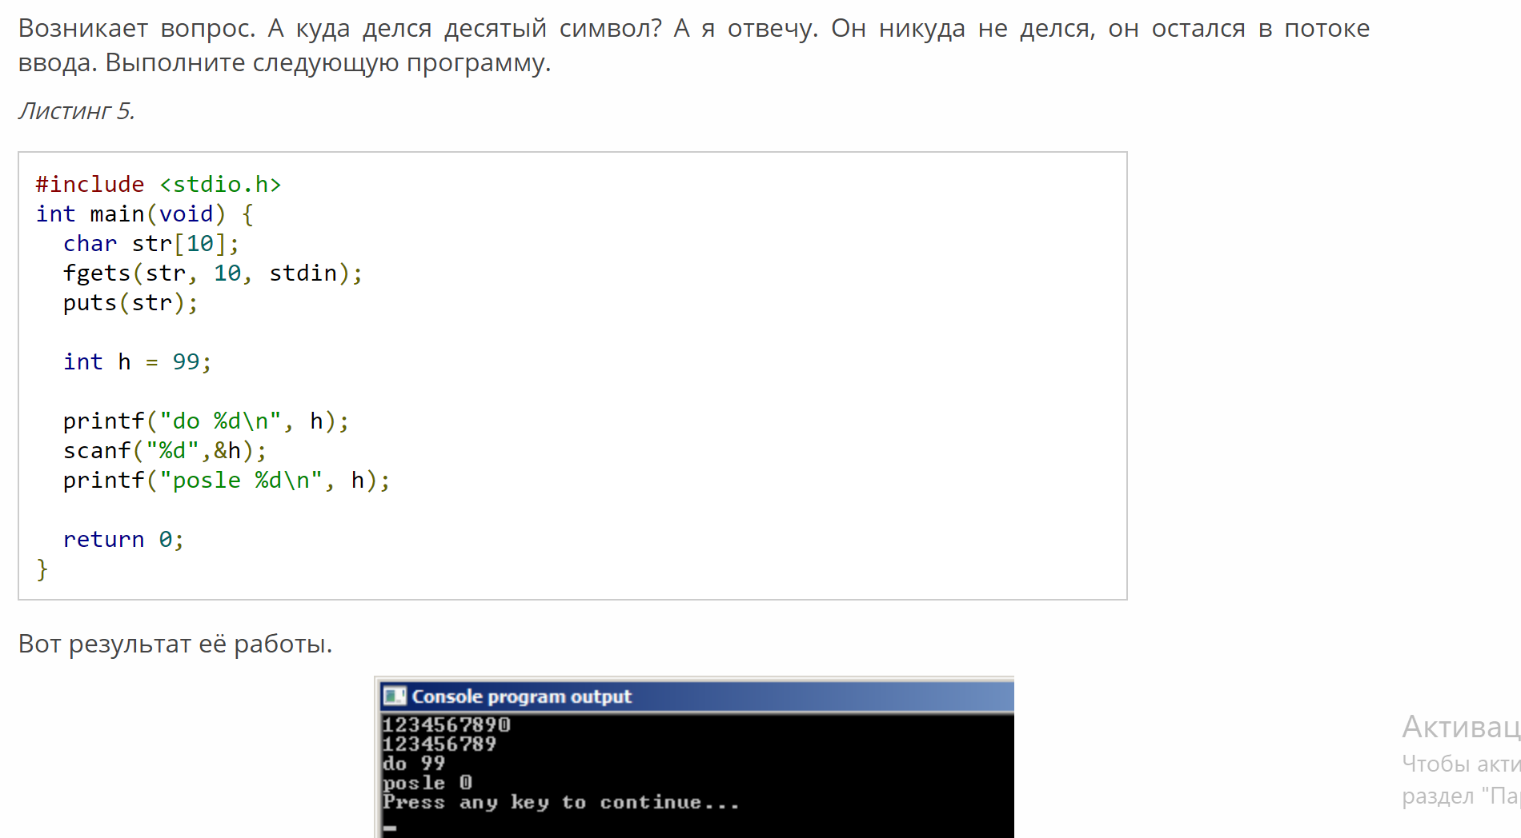

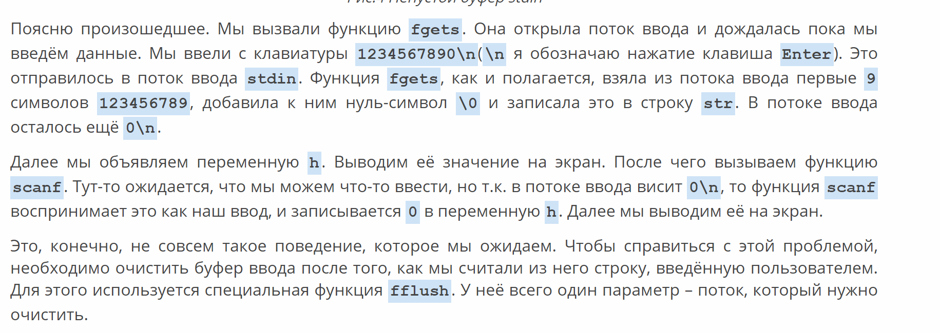

## 135. Обработка строк (strcpy, strcat, strlen, strcmp, snprintf, strtok, перевод строки в число).

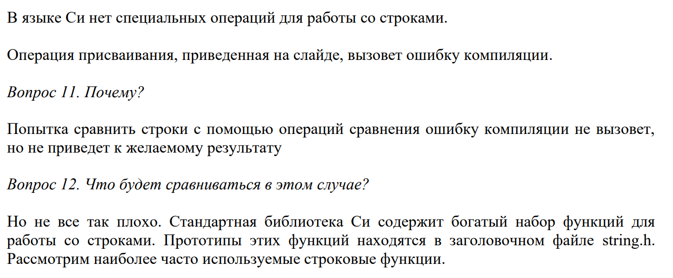

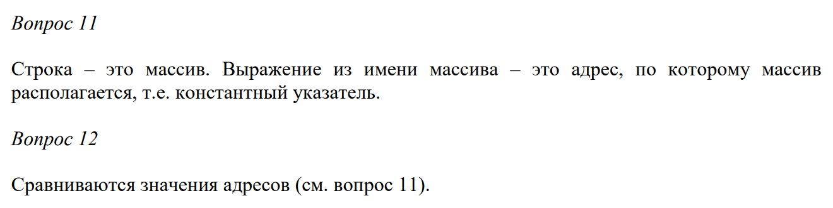

Правильнее было бы сказать «strcpy копирует строку, на которую указывает указатель s2 в массив, на который указывает указатель s1». Функция strcpy заменяет операцию присваивания для строк.

**char* strcpy(char *s1, const char *s2);** // c99 7.21.2.3

**char* strcpy(char *s1, char *s2);** // c99 7.21.2.4

char src[] = "Hello!";

char dst[20];

strcpy(dst, src);

Недостаток функции strcpy состоит в том, что она не контролирует размеры строки, адресуемой указателем s2. Безопаснее пользоваться функцией strncpy.

**char* strncpy(char *s1,** **const char *s2, size_t n);** // c99 7.21.2.4

strncpy(dst, src, sizeof(dst) - 1);

dst[sizeof(dst) - 1] = '\0';

Однако у функции strncpy есть неприятная особенность: нулевой символ не будет помещен в строку s1, если строка s2 больше или равна размеру массива s1. Поэтому функцию strncpy обычно используют следующим образом

char str_long[] = "Very very long string...";

char dst[10];

strncpy(dst, src_long, sizeof(dst) - 1);

dst[sizeof(dst) - 1] = '\0';

***ВНИМАНИЕ***

Верен ли следующий фрагмент программы. Объясните почему.

char *str_1 = "abcdef";

char *str_2 = "123";

strcpy(str_1, str_2);

Функция strcpy изменяет значение строки, на которую указывает str_1, а str_1 – это указатель 12 на строковый литерал, который изменять нельзя.

**size_t strlen(const char *s);** // c99 7.21.6.3

**char dst[20];**

**size_t len;**

**strcpy(dst, "Hello!");**

**len = strlen(dst); // len = 6, а не 20**

Функция strlen возвращает длину строки s, т.е. количество символов в стоке s до нулевого символа. Нулевой символ в это количество не входит.

Обратите внимание, что функция возвращает размер строки, а не размер массива, в котором эта строка располагается.

Функция strcat добавляет содержимое строки s2 в конец строки s1. Она возвращает указатель на строку s1. Обычно это значение не используется.

Функция strcat заменяет операцию конкатенации (сложения) для строк.

**char* strcat(char *s1, const char *s2);** // c99 7.21.3.1

**char* strcat(char *s1, const char *s2);** // c99 7.21.3.1

**char* strcat(char *s1, const char *s2);**

char src[] = ", world.";

char dst[20] = "Hello";

strcat(dst, src);

Как и функция strcpy функция strcat не контролирует размер результирующей строки. Поэтому безопаснее использовать функцию strncat, которая, как и функция strncpy, ограничивает количество обрабатываемых символов. Функция strncat (в отличие от функции strncpy) добавляет нулевой символ в строку (только для него нужно не забыть предусмотреть место!).

**char* strncat(char *s1,** **const char *s2, size_t n);** // c99 7.21.3.2

int len = (sizeof(des)- 1) - strlen(des);

strncat(des, src, len);

**ВНИМАНИЕ**

Верен ли следующий фрагмент программы. Объясните почему.

char str_1[10];

char *str_2 = "123";

strcat(str_1, str_2);

Функция strcat «складывает» строки. Переменная str_1 – это не строка (она не содержит нулевой символ).

Функция strcmp сравнивает строки s1 и s2

**int strcmp(const char *s1,**  **const char *s2);** // c99 7.21.4.2

* значение < 0, если s1 меньше s2
* 0, если s1 равна s2
* значение > 0, если s1 больше s2

Строки сравниваются в лексикографическом порядке (как в словаре).

**int strncmp(const char *s1,**  **const char *s2, size_t n);** // c99 7.21.4.4

Иногда спрашиваю почему функция strcmp возвращает «нечеткие» значения (например, если строка s1 меньше строки s2 можно было бы вернуть значение -1). На этот вопрос можно получить ответ, рассмотрев реализацию функции strcmp (см. test_12.c) от создателей языка Си.

**int strcmp(char *s, char *t)**

{

    int i;

    for (i = 0; s[i] == t[i]; i++)

        if (s[i] == '\0')

            return 0;

    return s[i] - t[i];

}

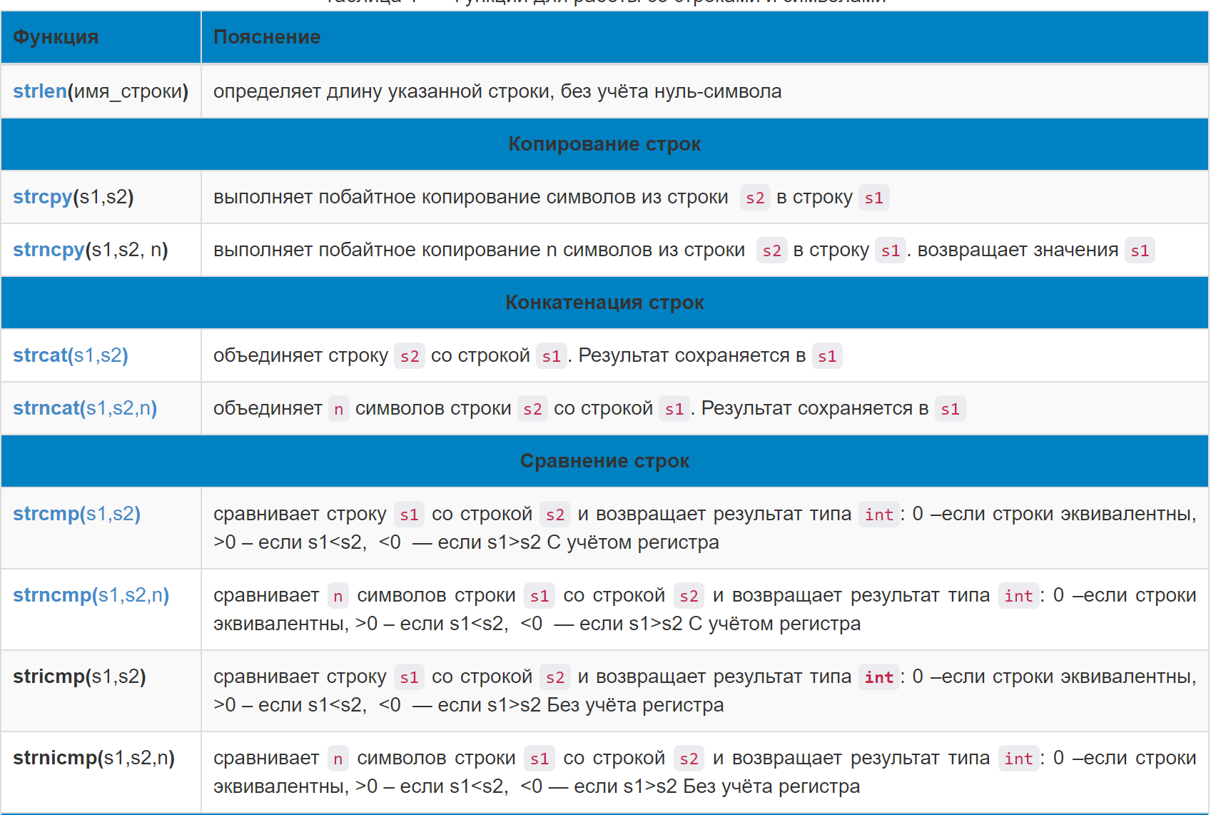

// stdio.h, c99 7.19.6.6

int sprintf(char *s, const char *format, ...);

Функция sprintf объявлена в заголовочном файле stdio.h, а не в string.h. Она ведет себя подобно функции printf, но при этом выполняет запись в строку, а не выводит ее на экран. В качестве первого аргумента функция sprintf принимает адрес целевой строки. Остальные аргументы аналогичны аргументам функции printf – строка форматирования и список аргументов, которые эта функция должна записать.

// stdio.h, c99 7.19.6.5

int snprintf(char *s, size_t n, const char *format, ...);

Вместо функции sprintf, которая не контролирует размер результирующей строки, лучше использовать функцию snprintf, которая сохраняет в целевой строке максимум n – 1 символов, а по окончании работы помещает в нее нулевой символ.

ВНИМАНИЕ

К сожалению, реализация стандартной библиотеки компилятора gcc в MSYS использует библиотеки времени выполнения от Microsoft, которые не реализую такое поведение (не гарантируют завершение строки нулевым символом).

// c99 7.21.5.8

**char* strtok(char *string, const char *delim);**

char str_test_1[] = "   This   is a,,, test string!!!";

char *pword = strtok(str_test_1, "\n ,.!?");

while (pword)

{

    printf("[%s]\n", pword);

    pword = strtok(NULL, "\n ,.!?");

}

Функция strtok выполняет поиск лексем (слов) в строке string. Последовательные вызовы этой функции разбивают строку string на лексемы. Лексема представляет собой последовательность символов, разделенных символами-разделителями, которые указываются в строке delim.

При первом вызове функция принимает строку string в качестве аргумента. В последующие вызовы функция ожидает нулевого

Функция возвращает указатель на найденную лексему. Если лексем не найдено, то возвращается нулевой указатель.

При каждом вызове strtok можно варьировать набор символов-разделителей delim

Довольно часто возникает задача перевода строки в число. Для ее решения в стандартной библиотеке есть два «семейства» функций (оба объявлены в заголовочном файле stdlib.h).

«Семейство atoi» На вход эти функции получают строку, а возвращают значение числа соответствующего типа. Основной недостаток функций этого семейства заключается в том, что в случае возникновения ошибки они возвращают значение 0.

// stdlib.h

// Семейство функций (atoi, atof, atoll), c99 7.20.1.2

**long int atol(const char* str);**

«Семейство strtol» В отличие от функций «семейства atoi» эти функции не только могут учитывать разные системы счисления (для целых типов), но и возвращают указатель endptr на символ, на котором закончилось выделение числа. Этот указатель позволяет понять было ли выполнено преобразование правильно.

Обратите внимание на тип аргумента endptr. Этот аргумент имеет тип «указатель на указатель», потому что функции strtol нужно изменить значение указателя.

// stdlib.h

// Семейство функций (strtoul, strtoll, ...) ,c99 7.20.1.3

**long int strtol(const char* string,**  **char** endptr, int basis);**

ВНИМАНИЕ

Как с помощью параметра endptr можно понять, что преобразование строки в число было выполнено правильно?

Универсальный ответ дать нельзя, потому что нужно знать как организованы данные в программе.

Функция isdigit проверяет аргумент, передаваемый через параметр сharacter, является ли он десятичной цифрой. int isdigit( int character );

Значение, отличное от нуля (т.е. истинно), если аргумент функции — это десятичная цифра .

Ноль (т.е. ложь), в противном случае.

## 136. Что такое лексикографический порядок слов?

Строка s1 меньше строки s2, если выполнено любое из двух условий:

* первые i символов строк s1 и s2 одинаковы, а символ s1[i+1] меньше символа s2[i+1] (пример, “abc” < “abd” или “abc” < “bcd”);
* все символы строк s1 и s2 одинаковы, но строка s1 короче строки s2 (пример, “abc” < “abcd”).

Функция strcmp сравнивает символы, сравнивая значения кодов, которые представляют эти символы.

## 137. Что такое структура в языке Си?

*Структура* представляет собой одну или несколько переменных (возможно разного типа), которые объединены под одним именем.

Структуры помогают в организации сложных данных, потому что позволяют описывать множество логически связанных между собой отдельных элементов как единое целое.

Структура — **это** **объединение** нескольких объектов, возможно, различного типа под одним именем, которое является типом структуры.

## 138. Описание структуры в языке Си.

Описание структуры начинается с ключевого слова struct, за которым указывается имя структуры.

*Имя структуры* называется тегом. Тег структуры можно не указывать.

Переменные, расположенные в описании структуры, обычно называются ее *элементами, членами или полями.* Для описания поля структуры необходимо указать его тип и имя. Если несколько полей структуры имеют один и тот же тип, тип можно указать один раз, а имена полей перечислить через запятую.

*Поля структуры* могут иметь любой кроме типа самой структуры

*Почему? Как можно «обойти» это ограничение?*

*Потому что пока описание структуры не закончено компилятор еще не знает всех полей структуры и не может определить ее размер. Обойти это ограничение можно, описав внутри структуры поле типа указатель на эту структуру.*

Описание структуры обязательно заканчивается «точкой с запятой».

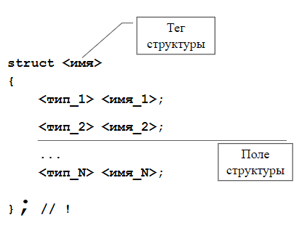

* Если описание структуры находится внутри функции, оно может использоваться только внутри той функции, в которой описывается.
* Если же структура должна использоваться в нескольких функциях и/или файлах, используют раздельное описание типа и переменных,
* Описание структуры, после которого нет списка переменных, не выделяет никакой памяти для объектов, а просто описывает «шаблон» структуры.
* Чтобы сослаться на этот «шаблон» при описании переменных, нужно указать ключевое слово struct и тег структуры
* Использование тега структуры без ключевого слова struct вызовет ошибку компиляции.

## 139. Что такое тег структуры? Для чего он используется?

Имя, которое располагается за ключевым словом struct, называется *тегом* структуры.

* Используется для краткого обозначения той части объявления, которая заключена в фигурные скобки.
* Тег может быть опущен (безымянный тип) («Официально» такой тип появился в стандарте C11, но еще до выхода этого стандарта уже поддерживался многими компиляторами.).

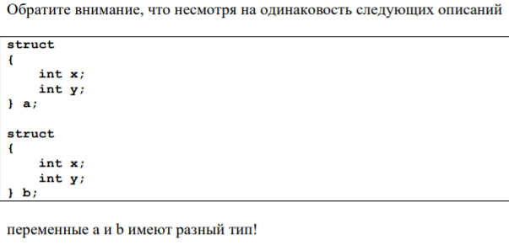

## 140. Что такое поле структуры? Типы полей структуры. Описание полей структуры.

Перечисленные в структуре переменные называются *полями* структуры.

* + Поля структуры располагаются в памяти в порядке описания.
  + С целью оптимизации доступа компилятор может располагать поля в памяти не одно за другим, а по адресам кратным, например, размеру поля.
  + Адрес первого поля совпадает с адресом переменной структурного типа.
  + Поля структуры могут иметь любой тип, кроме типа этой же структуры, но могут быть указателями на него. (то есть в самой структуре можно написать struct name *k;, где name это имя описываемой структуры)

## 141. Особенности именования тегов и полей структуры.

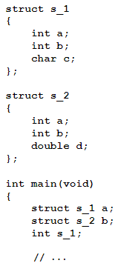«Тело» структуры представляет собой самостоятельную область видимости: имена в этой области не конфликтуют с именами из других областей.

Замечание 3 Область видимости имени – это часть текста программы, в пределах которой имя может быть использовано. Подробнее об областях видимости мы поговорим в следующем семестре.

Как уже отмечалось, тег структуры не распознается без ключевого слова struct.

Благодаря этому тег не конфликтует с другими именами в программе.

Обратите внимание, что

* имена некоторых полей в структурах s_1 и s_2 совпадают;
* в функции main имена структурных переменных совпадают с именами полей;
* в функции main определяется целочисленная переменная с именем, которое совпадает с тегом одной из структур. Несмотря на это, программа компилируется.

## 142. Расположение полей структуры в памяти. Выравнивание. Упаковка.

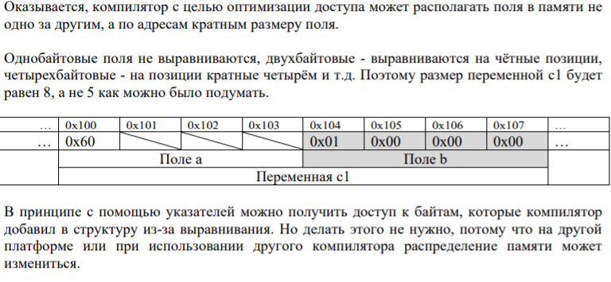

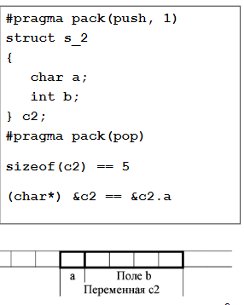Иногда необходимо, чтобы расположение данных в памяти точно соответствовало требованиям низкоуровневого протокола или оборудования. Как быть в такой ситуации?

Можно использовать ключ компиляции (для компилятора gcc это -fpack-struct). Но действие ключа распространяется на весь компилируемый файл или даже на всю программу.

Для управления «упаковкой» отдельной структуры обычно используется директива препроцессора “pragma pack”

Директива pragma это предлагаемый стандартом способ сообщения компилятору какой-либо дополнительной информации, которая не может быть указана средствами самого языка. Поведение этой директивы зависит от компилятора и его реализации. Большинство компиляторов директиву pragma pack реализуют одинаково

Параметр “push” сообщает компилятору, что ему нужно сохранить текущее выравнивание, а параметр “1” задает нужное выравнивание. В данном случае выравнивание отсутствует, и поля структуры будут располагаться вплотную друг к другу.

Параметр “pop” сообщает компилятору, что нужно восстановить ранее сохраненное выравнивание. 5 Если после такой «упаковки» применить операцию sizeof к переменной s_2, то окажется, что ее размер равен 5 байтам.

Не следует использовать pragma pack без необходимости, потому что в результате вы можете получить более ресурсоемкий и медленный код.

[**https://tproger.ru/translations/art-of-structure-packing/**](https://tproger.ru/translations/art-of-structure-packing/)

[**http://konishchevdmitry.blogspot.com/2010/01/blog-post.html**](http://konishchevdmitry.blogspot.com/2010/01/blog-post.html)

На процессорах x86 и ARM примитивные типы не могут находиться в произвольной ячейке памяти. Каждый тип, кроме char, требует выравнивания. char может начинаться с любого адреса, однако двухбайтовый short должен начинаться только с четного адреса, четырехбайтный int или float — с адреса, кратного 4, восьмибайтные long или double — с адреса, кратного 8. Наличие или отсутствие знака значения не имеет. Указатели — 32-битные (4 байта) или 64-битные (8 байт) — также выравниваются.

Иногда можно дать указание процессору не использовать выравнивание, к примеру, с помощью директивы #pragmapack. (Не делайте этого без серьезной необходимости, потому что результатом будет более ресурсоемкий и медленный код.) Обычно это позволяет сохранить почти столько же памяти, сколько и описываемый мной способ.

В общем случае, экземпляр структуры будет выровнен по самому длинному элементу. Для компилятора это самый простой способ убедиться, что все поля структуры будут также выровнены для быстрого доступа.

Также, в C адрес структуры совпадает с адресом ее первого элемента, без сдвига в начале.

Рассмотрим теперь концевое заполнение структур. Общее правило такое: компилятор заполняет все место до адреса следующей структуры так, чтобы она была выровнена по самому длинному элементу структуры. sizeof() возвращает размер структуры с учетом заполнения.

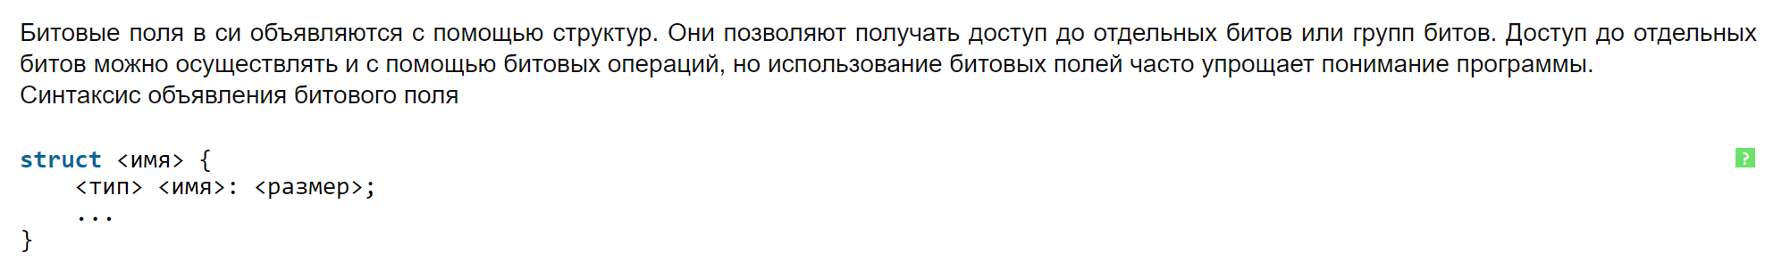

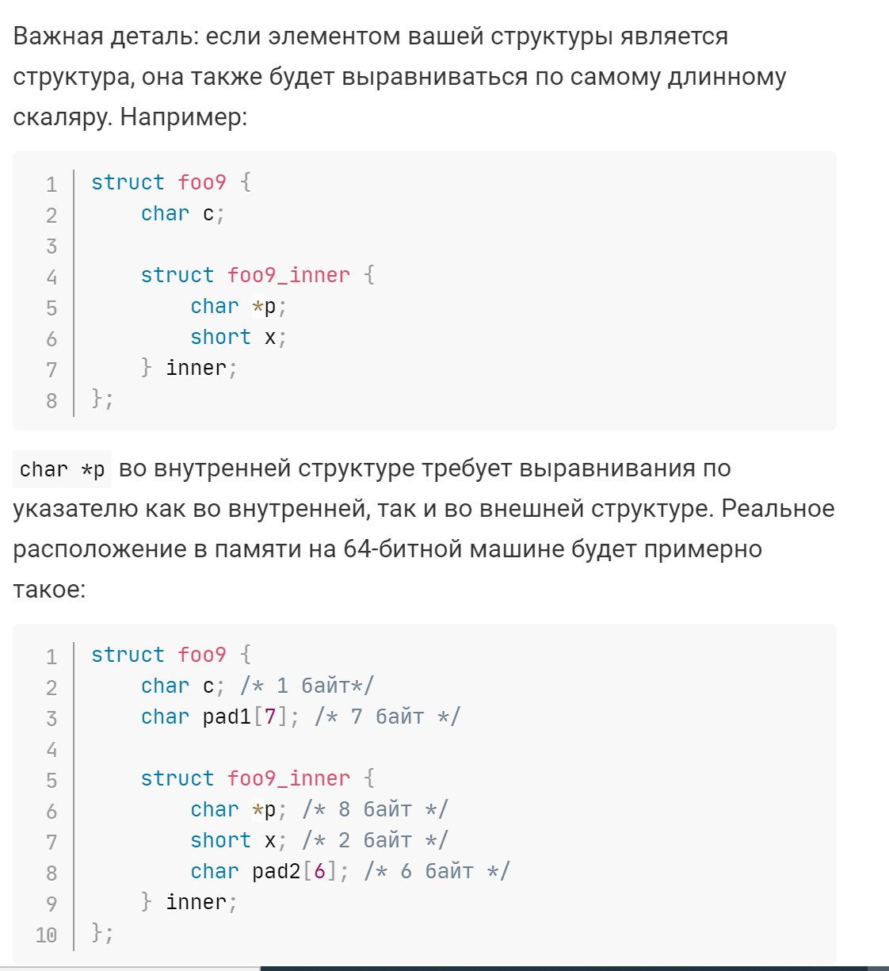

Первое, что можно заметить — мусор появляется в двух местах: когда данные большего размера расположены после данных меньшего размера и в конце структуры, заполняя место в памяти вплоть до адреса следующей структуры.

Наиболее простой способ избавиться от мусора — расположить элементы структуры по уменьшению размера. Таким образом, указатели будут располагаться в начале, поскольку на 64-битной машине они займут по 8 байт. Потом 4-битовые int; 2-байтовые short; затем char.

## 143. Способы описания переменных структурного типа.

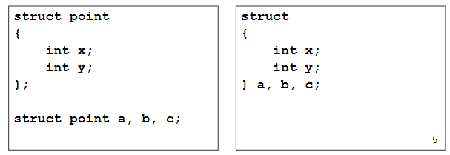 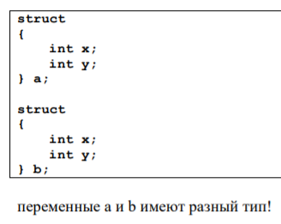

## 144. Инициализация переменных структурного типа.

Как и массивы структурные переменные можно инициализировать во время определения. Для этого необходимо подготовить список инициализирующих значений и заключить его в фигурные скобки.

Значения в списке инициализации должны появляться в том же порядке, что и поля структуры. Инициализация структур подчиняется тем же правилам, что и инициализация массивов:

* Выражения, которые используются для инициализации, должны быть константными.
* Список инициализации может содержать меньше значений, чем полей у структуры. Остальные поля структуры будут проинициализированы нулями.

Пропускать инициализирующие значения нельзя. Это вызовет ошибку компиляции.

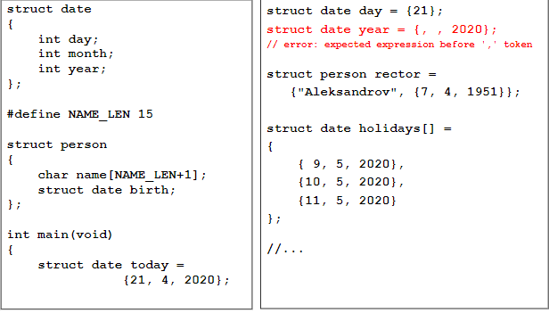 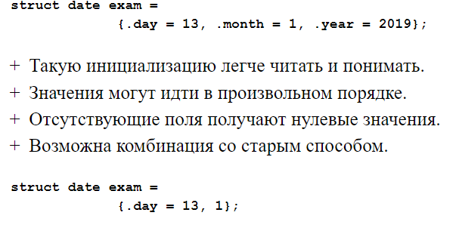

В C99 для структур можно использовать так называемые выделенные инициализаторы. Для идентификации конкретного поля выделенные инициализаторы используют точку и имя этого поля. Использование выделенных инициализаторов обладает несколькими преимуществами перед обычной инициализацией:

* Такую инициализацию легче читать и понимать.
* Инициализаторы могут указываться в произвольном порядке.
* Отсутствующие поля получают нулевые значения.
* Возможна комбинация со старым способом.

Про пример {.day = 13, 1}

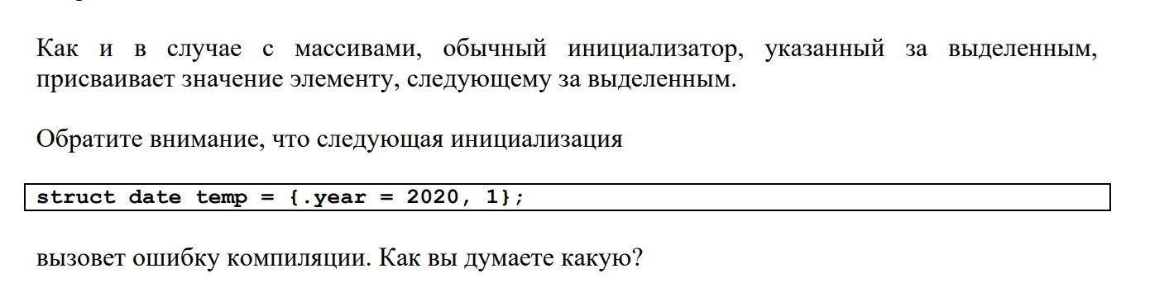

## 145. Операции над структурами.

Доступ к полю структуры осуществляется с помощью операции “.”, а если доступ к самой структуре осуществляется по указателю, то с помощью операции “->”.

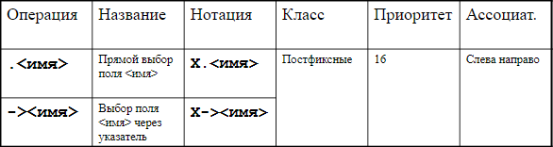

Если доступ к структурной переменной выполняется с помощью указателя, то в этом случае нужно сначала разыменовать этот указатель (т.е. получить саму структуру), а уже потом использовать операцию точка для доступа к полю.

* (*some_date).day = 1;
* (*some_date).month = 6; специальная операция ->
* (*some_date).year = 2020;
* Структурные переменные одного типа можно присваивать друг другу (замечание: у разных безымянных типов тип разный).
* Структурные переменные одного типа можно присваивать друг другу (замечание: у разных безымянных типов тип разный).

   some_date = today;

Когда такое присваивание плохо?

Если одним из полей структуры является указатель, после такого присваивания оба указателя будут указывать в одно место в памяти. Плохо это или хорошо зависит от реализации программы.

* Структуры нельзя сравнивать с помощью “==” и “!=”.. Это вызовет ошибку компиляции.

   if (today == *tomorrow)

   // error: invalid operands to binary == (have 'struct date'

   // and 'struct date')

* Структуры могут передаваться в функцию как параметры и возвращаться из функции в качестве ее значения.
* 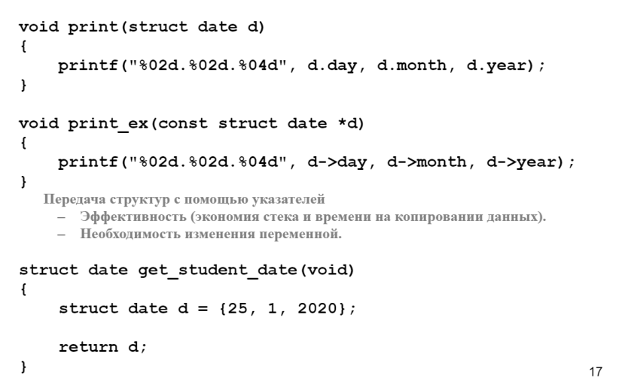

НЕБОЛЬШОЕ ОТЛИЧИЕ МАССИВА ОТ СТРУКТУРЫ  
Мы с вами знаем, что

1. массивы в языке Си нельзя присваивать с помощью операции присваивания;
2. массивы передаются в функцию по указателю.

Сегодня мы с вами узнали, что

1. структурные переменные одного и того же типа можно присваивать друг другу;
2. структуры могут передаваться в функцию как параметры.

=> Сопоставив эти факты друг с другом, можно с помощью следующего «трюка» реализовать «массив», который можно использовать в операции присваивания и который может передаваться в функцию по значению.

## 146. Что такое объединение?

Объединение, как и структура, содержит одно или несколько полей возможно разного типа. Однако все поля объединения разделяют одну и ту же область памяти.

## 147. Расположение полей объединения в памяти.

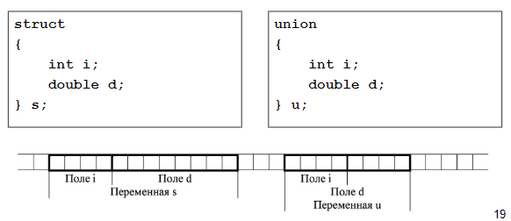

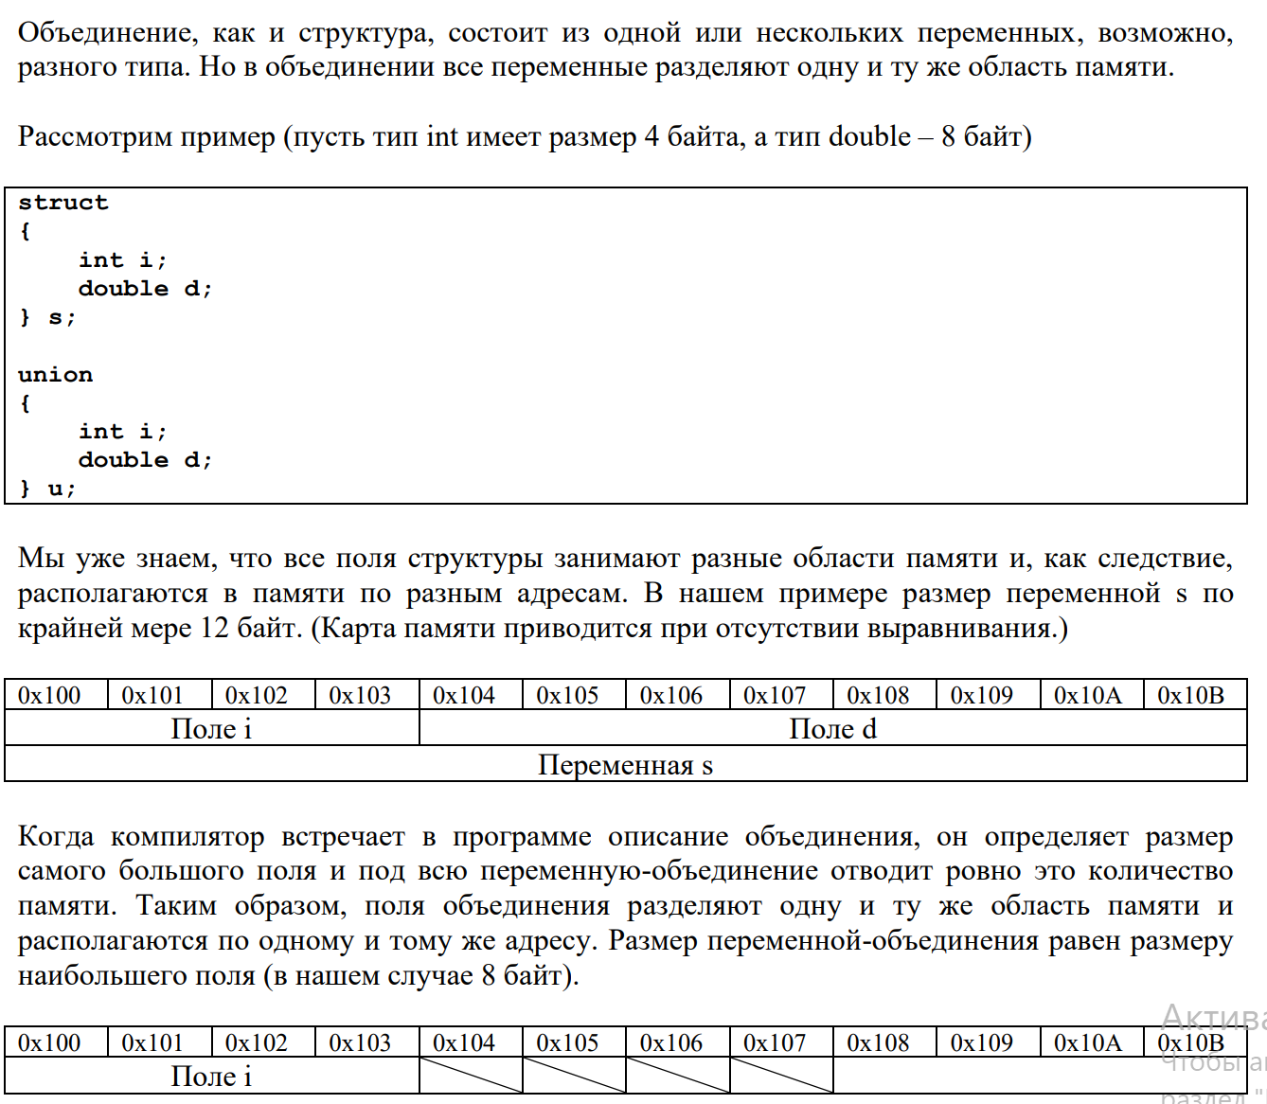

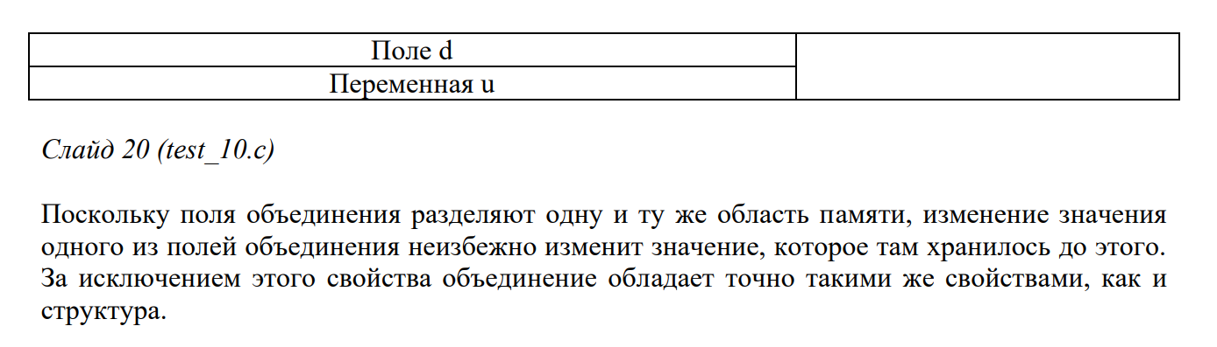

Когда компилятор встречает в программе описание объединения, он определяет размер самого большого поля и под всю переменную-объединение отводит ровно это количество памяти. Таким образом, поля объединения разделяют одну и ту же область памяти и располагаются по одному и тому же адресу. Размер переменной-объединения равен размеру наибольшего поля (в нашем случае 8 байт).

## 148. Инициализация объединений.

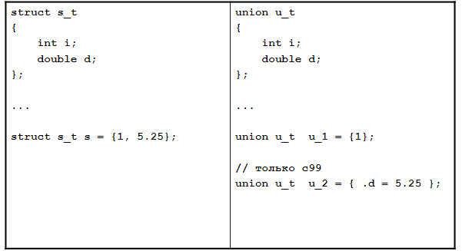

До появления выделенных инициализаторов при определении переменной-объединения можно было проинициализировать только первое поле этого объединения. Появления выделенных инициализаторов решило эту проблему.

## 149. Использование объединений.

Во-первых, для экономии места.

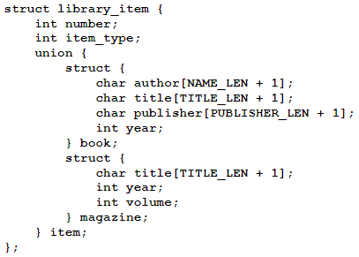Предположим, необходимо написать программу, которая автоматизирует работу библиотеки. В библиотеке хранятся книги и журналы. Сведения о книге описываются структурой book_t, а сведения о журнале – структурой magazine_t. Мы могли бы в структуру library_item_t, которая описывает библиотечную единицу, добавить и сведения о книге, и сведения о журнале. Но библиотечная единица может быть либо книгой, либо журналом. Таки образом, при таком представлении данных часть памяти будет использоваться впустую. Чтобы минимизировать теряемую память, поместим сведения о книге и журнале сначала в объединение item_t, а уже это объединение поместим внутрь library_item_t. Поле kind в структуре library_item_t нужно для того, чтобы понимать с чем мы имеем дело: с книгой или с журналом.

Во-вторых, для создания новых типов данных.

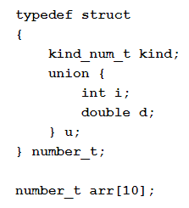Мы с вами знаем, что массив состоит из элементов одного типа. Воспользовавшись объединением как показано в примере test_12.c мы можем создать массив, который содержит одновременно как целые, так и вещественные числа.

В-третьих, объединения часто используют для того, чтобы по-другому взглянуть на одни и те же данные.

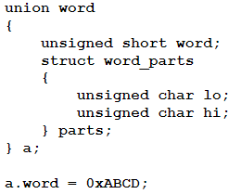Пусть размер типа unsigned short равен двум байтам (назовем такой тип «словом», англ. word). В слове можно выделить старший байт (биты с 8 по 15) и младший байт (биты с 0 по 7). С помощью объединения, приведенного в примере test_13.c, можно работать как c целым словом, так и с его старшей и младшей половинами.

## 150. Сравните структуру и объединение.

Расположение в памяти разное

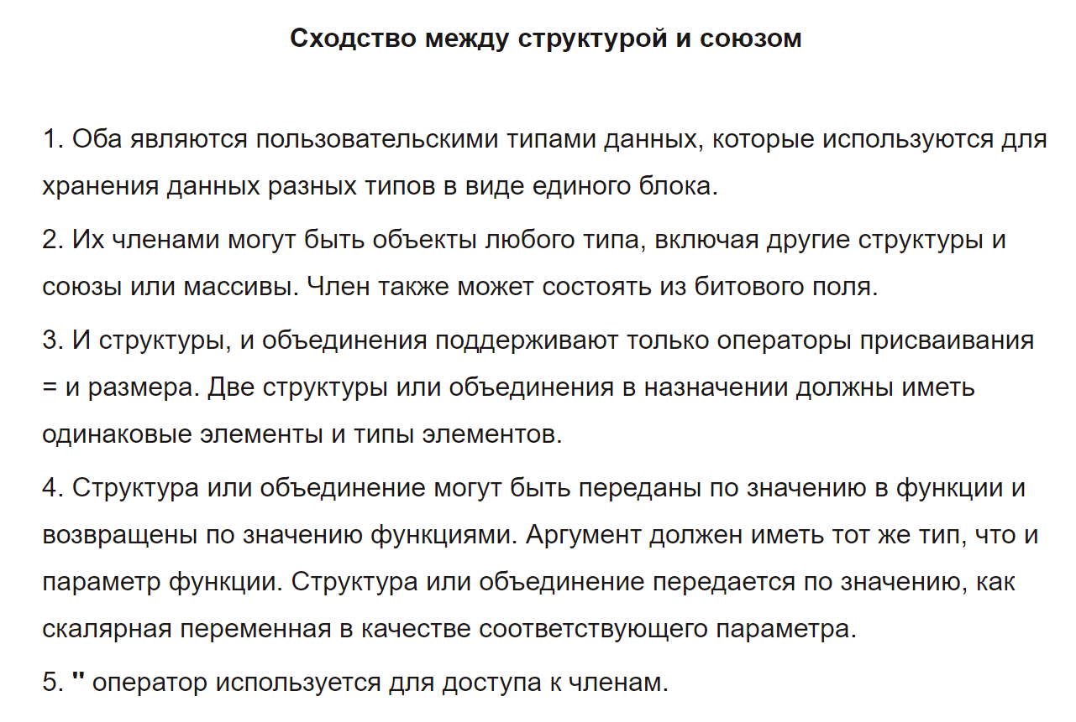

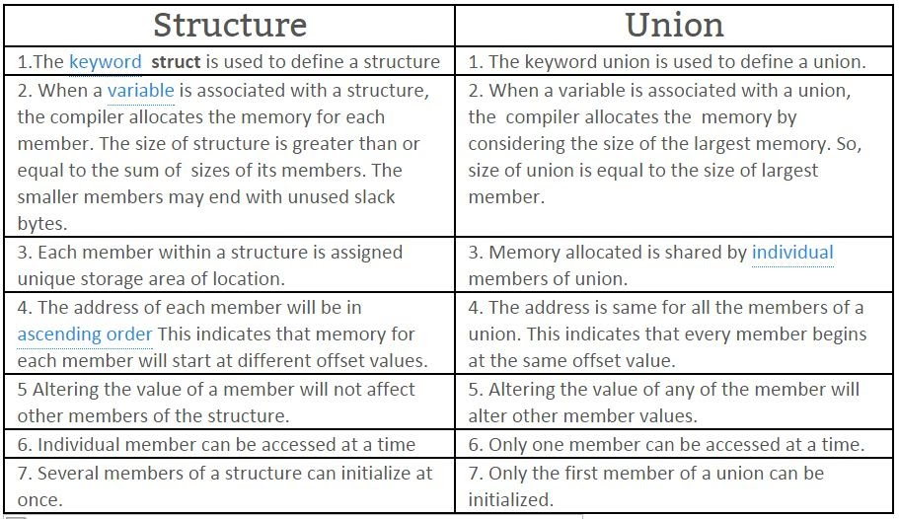

## 151. Что такое файл?

Файл – именованная область данных на носителе информации.

## 152. Перечислите основные свойства файла.

Файл обладает набором различных свойств

* имя файла (файлы идентифицируются именами);
* тип файла;
* размер файла;
* права доступа (определяют набор операций, который может быть применен к файлу);
* время (создания, последней модификации, последнего доступа и т.д.);
* и т.п.
* атрибут Атрибуты дополнительные параметры, определяющие свойства файлов. Любой файл имеет 4 признака:
  + - H или Hidden, скрытый файл – файл, имя которого не выводится на экран при выдаче оглавления директории. Имеют атрибут io.sys и msdos.sys, DRVSPACE.BIN
    - S или System, системный файл – файл, обладающий важными функциями в работе ОС. Его отличительная особенность в том, что его нельзя изменить средствами ОС. Имеют атрибут io.sys и msdos.sys, DRVSPACE.BIN
    - A или Archive, неархивный файл – этот атрибут означает, что файл не является архивной копией (т.е. готов к архивированию)
    - R или Read-only, только чтение – файлы, в которые невозможна запись. Имеют атрибут io.sys и msdos.sys, DRVSPACE.BIN

## 153. Что такое файловая система?

С точки зрения операционной системы (ОС), жесткий диск представляет собой набор секторов. В операционной системе выделяется специальный компонент – файловая система, назначение которой состоит в том, чтобы обеспечить пользователю интерфейс для работы с данными, хранящимися на диске.

**Фа́йловая систе́ма** ([англ.](https://ru.wikipedia.org/wiki/%D0%90%D0%BD%D0%B3%D0%BB%D0%B8%D0%B9%D1%81%D0%BA%D0%B8%D0%B9_%D1%8F%D0%B7%D1%8B%D0%BA) *file system*) — порядок, определяющий способ организации, хранения и именования данных на [носителях информации](https://ru.wikipedia.org/wiki/%D0%9D%D0%BE%D1%81%D0%B8%D1%82%D0%B5%D0%BB%D1%8C_%D0%B8%D0%BD%D1%84%D0%BE%D1%80%D0%BC%D0%B0%D1%86%D0%B8%D0%B8) в компьютерах, а также в другом [электронном](https://ru.wikipedia.org/wiki/%D0%AD%D0%BB%D0%B5%D0%BA%D1%82%D1%80%D0%BE%D0%BD%D0%B8%D0%BA%D0%B0) оборудовании: [wiki]

## 154. Назначение файловой системы?

назначение которой состоит в том, чтобы обеспечить пользователю интерфейс для работы с данными, хранящимися на диске.

Файловая система включает в себя:

* совокупность всех файлов на диске;
* структуры данных, используемые для управления файлами;
* интерфейс для взаимодействия с файлами.

Файловая система определяет формат содержимого и физического хранения информации, которую принято группировать в виде файлов. Конкретная файловая система определяет размер имени файла (папки), максимальный возможный размер файла и раздела, набор атрибутов файла. Некоторые файловые системы предоставляют сервисные возможности, например, разграничение доступа или шифрование файлов.

Файловая система связывает носитель информации с одной стороны и API для доступа к файлам – с другой.

## 155. Классификация файлов.

Файлы бывают разных типов

* обычные файлы;
  + текстовые - Текстовые файлы содержат только печатные символы (т.е. символы, которые можно вводить с клавиатуры). Они организованы в виде последовательности строк, каждая из которых заканчивается символом новой строки ‘\n’.
  + двоичные. - Двоичные файлы – последовательность произвольных байтов, они часто имеют сложную внутреннюю структуру, например, объектный код программы или архивный файл
* Специальные файлы – это файлы, связанные с устройствами ввода-вывода, которые позволяют пользователю выполнять операции ввода-вывода, используя обычные команды записи в файл или чтения из файла
* файлы-каталоги. -Каталог – это, с одной стороны, группа файлов, объединенных пользователем исходя из некоторых соображений (например, файлы, содержащие программы игр, или файлы, составляющие один программный пакет), а с другой стороны – это файл, содержащий системную информацию о группе файлов, его составляющих.

**По способу организации** файлы делятся на

* [файлы с произвольным доступом](https://ru.wikipedia.org/wiki/%D0%A4%D0%B0%D0%B9%D0%BB%D1%8B_%D1%81_%D0%BF%D1%80%D0%BE%D0%B8%D0%B7%D0%B2%D0%BE%D0%BB%D1%8C%D0%BD%D1%8B%D0%BC_%D0%B4%D0%BE%D1%81%D1%82%D1%83%D0%BF%D0%BE%D0%BC) ([файлы](https://ru.wikipedia.org/wiki/%D0%A4%D0%B0%D0%B9%D0%BB), хранящие информацию в структурированном (для [поиска](https://ru.wikipedia.org/wiki/%D0%9F%D0%BE%D0%B8%D1%81%D0%BA) и обращения) виде. Поиск в таких файлах осуществляется в области адресов (ключей) и завершается обращением непосредственно к искомому участку. Дисковое пространство, занимаемое таким файлом, поделено на одинаковые участки (записи), имеющие одинаковую структуру полей. Файлы с произвольным доступом выигрывают у [Последовательных файлов](https://ru.wikipedia.org/wiki/%D0%9F%D0%BE%D1%81%D0%BB%D0%B5%D0%B4%D0%BE%D0%B2%D0%B0%D1%82%D0%B5%D0%BB%D1%8C%D0%BD%D1%8B%D0%B5_%D1%84%D0%B0%D0%B9%D0%BB%D1%8B) по скорости доступа, но проигрывают по компактности.)
* и [файлы с последовательным доступом](https://ru.wikipedia.org/wiki/%D0%9F%D0%BE%D1%81%D0%BB%D0%B5%D0%B4%D0%BE%D0%B2%D0%B0%D1%82%D0%B5%D0%BB%D1%8C%D0%BD%D1%8B%D0%B5_%D1%84%D0%B0%D0%B9%D0%BB%D1%8B). ([файлы](https://ru.wikipedia.org/wiki/%D0%A4%D0%B0%D0%B9%D0%BB), хранящие информацию в неструктурированном (для поиска и обращения) виде. Поиск в таких файлах осуществляется последовательным считыванием файла с начала и сравнением «всего» с искомым. Так же и обращение к определённому участку файла каждый раз требует «чтения с начала».Примером последовательных файлов являются [текстовые файлы](https://ru.wikipedia.org/wiki/%D0%A2%D0%B5%D0%BA%D1%81%D1%82%D0%BE%D0%B2%D1%8B%D0%B9_%D1%84%D0%B0%D0%B9%D0%BB) (*.txt)

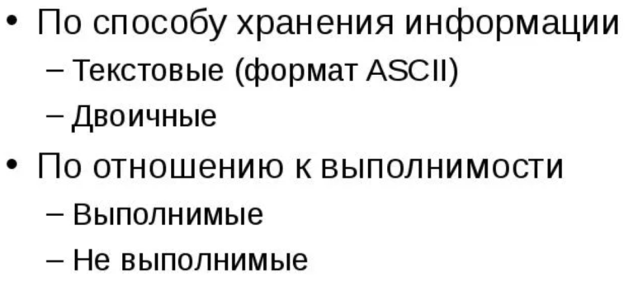

## 156. Текстовые файлы.

Текстовые файлы содержат только печатные символы (т.е. символы, которые можно вводить с клавиатуры). Они организованы в виде последовательности строк, каждая из которых заканчивается символом новой строки ‘\n’. В конце последней строки этот символ не является обязательным. Текстовые файлы можно прочитать на экране и распечатать на принтере. Примером текстовых файлов могут служить исходные тексты программ.

*Замечание*

*Требования операционной системы к символу новой строки в текстовом файле могут быть различными (например, Windows: CR+LF, Linux: LF, Mac: CR). Поэтому чтобы программа была переносимой, символ ‘\n’ преобразуется библиотекой ввода/вывода в представление, принятое в конкретной операционной системе. По этой причине в текстовом файле может не быть однозначного соответствия между символами, которые пишутся (читаются), и теми, которые хранятся в файле.*

## 157. Двоичные файлы.

Двоичные файлы – последовательность произвольных байтов, они часто имеют сложную внутреннюю структуру, например, объектный код программы или архивный файл

Такая модель файла полностью совпадает с системой представлений, принятой в Си для работы с памятью на низком (физическом уровне).

* физическая память имеет байтную структуру – единицей адресации является байт;
* любая переменная занимает фиксированное количество байтов, определяемое ее типом. Операция **sizeof**возвращает эту размерность;
* указатель  на переменную интерпретируется как ее адрес в памяти. Преобразование типа указателя к **void\*** позволяет интерпретировать его как «чистый» адрес, а преобразование к **char\*** - как указатель на массив байтов (физическое представление памяти).

 Исходя из этих принципов, функции двоичного ввода-вывода **fread и fwrite** переносят содержимое памяти в двоичный файл «прозрачно», т.е. байт в байт без каких либо преобразований. Функции используются для перенесения данных из файла в память программы (чтение) и обратно (запись).

## 158. Сравните текстовые и двоичные файлы.

Текстовый файл в отличие от бинарного файла является переносимым: для него не важна разница в порядке байтов или длине машинного слова на разных платформах, он может быть прочитан на любой системе или ОС (особенно если речь идет об однобайтных кодировках вроде ASCII). Формат текстового файла крайне прост и его можно изменять текстовым редактором, который есть практически любой ОС.

Текстовый файл является структурой данных с последовательным доступом: чтобы перейти на 1000-ю строку, требуется считать 999 строк, идущих до нее. Файлы с последовательным доступом читаются от начала к концу, поэтому невозможно одновременно и считывать из них данные, и записывать. Чтобы изменить одну запись файла последовательного доступа, его нужно весь записать заново.

Двоичный файл отличается от текстового тем, что данные в нем представлены **во внутренней форме (**см.**1.3).** А поскольку при внутреннем представлении используется двоичная система счисления, то «в честь ее» файлы и называются двоичными. По существу, двоичный файл является аналогом внутренней (оперативной, физической) памяти – **неограниченным массивом байтов**с возможностью непосредственного обращения (**произвольного доступа**) к любой его части.

## 159. Последовательность действий при работе с файлами (fopen, fclose, feof, ferror).

Стандартная библиотека ввода/вывода Си – это библиотека буферизированного обмена с файлами и устройствами, которые поддерживает операционная система. К таким устройствам относятся консоль, клавиатура принтеры и многое другое.

Для взаимодействия программы с файлом или устройством библиотека использует тип FILE, который описывается в заголовочном файле stdio.h. При открытии файла или устройства возвращается указатель на объект этого типа (файловый указатель).

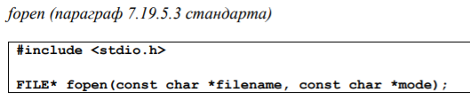

Функция fopen открывает файл. Она получает два аргумента – строку с именем файла и строку с режимом доступа к файлу. Имя файла может быть как абсолютным, так и относительным.

fopen возвращает файловый указатель, с помощью которого далее можно осуществлять доступ к файлу. Если вызов функции fopen прошел неудачно, то она возвратит NULL

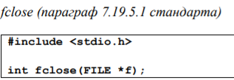

Функция fclose закрывает файл: выполняет запись буферизированных, но еще незаписанных данных, уничтожает непрочитанные буферизированные входные данные, освобождает все автоматически выделенные буфера, после чего закрывает файл или устройство.

Возвращает EOF в случае ошибки и нуль в противном случае.

EOF – макрос, который определен в файле stdio.h. Представляет собой отрицательное целое число типа int, которое используется для обозначения конца файла.

Операционная система после завершения программы освобождает все ресурсы, которые программа использовала. Поэтому даже если функция fclose не была вызвана, ничего страшного не произойдет. Зачем же использовать fclose? Можно назвать несколько причин:

1. У программы может быть ограничение на количество одновременно открытых файлов. Если не закрывать неиспользуемые, то может произойти ошибка открытия очередного файла.

2. В Windows когда программа открывает файл, другие программы не могут его открыть или удалить. Поэтому если файл может кому-то понадобиться и, до окончания работы программы ещё далеко, вызывайте fclose.

3. Вывод в файл совершается не сразу, а через вспомогательный буфер. Это сделано для ускорения процесса вывода. Поэтому при закрытии файла выполняется запись буферизованных, но ещё не записанных данных. Если же fclose не была вызвана, то буферизованные данные могут быть потеряны. Поэтому, если вы хотите гарантированно увидеть всё, что вывела программа, то используйте fclose.

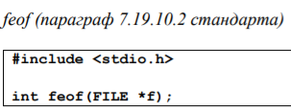

Функция feof проверяет наличие установленного признака конца файла. Она возвращает ненулевое значение, если обнаружен установленный признак конца файла, иначе ноль. .

Поведение функции feof отличается от поведения функции eof языка Pascal. В языке Pascal функция eof возвращает true, если следующая файловая операция (например, read) не выполнится, потому что будет достигнут конец файла.

Функция feof возвращает отличное от нуля значение, если последняя файловая операция не была выполнена из-за достижения конца файла.



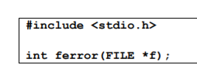

Функция ferror проверяет наличие ошибок. Возврат нуля означает отсутствие ошибок, а ненулевая величина указывает на наличие ошибки

Функция ferror отслеживает появление ошибки, связанной с потоком, который передаётся через параметр filestream. Если ошибка была обнаружена, возвращается значение, отличное от нуля.  
Эту функцию целесообразно вызывать после выполнения предыдущей операции с потоком. Таким образом. если предыдущая операция выполнится с ошибкой, функция ferror проинформирует об этом

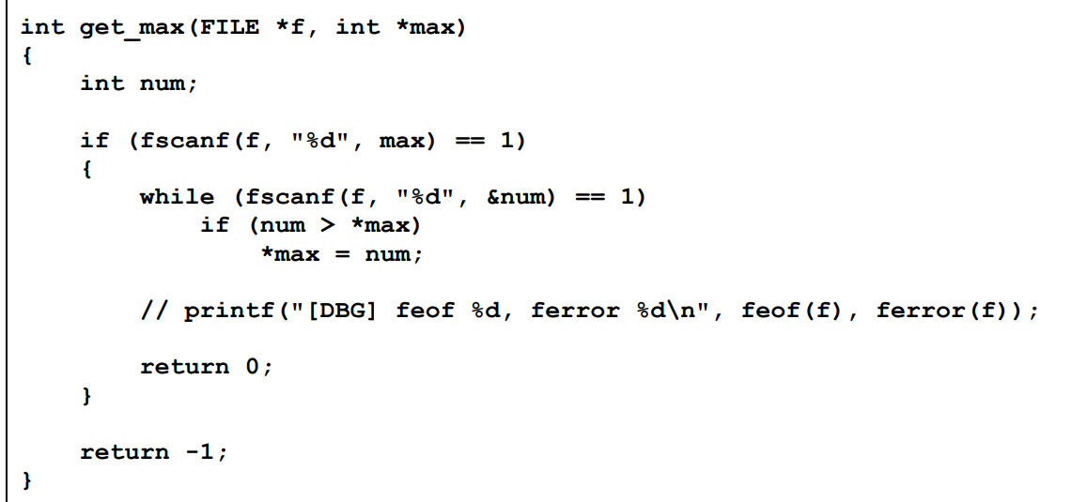

Обратите внимание на организацию функции get_max. Первое чтение из файла (строка 7) выполняется вне цикла. Основное «назначение» этого чтения – инициализация переменной, которая содержит текущее значение максимума. Последующие чтения (строка 9) выполняются в цикле, который заканчивается сразу же как функция scanf вернет ошибку. Именно такой способ чтения данных рекомендуется использовать в лабораторных работах. Если после окончания цикла чтения из файла требуется понять по какой причине он закончился, можно вызвать функцию feof и/или функцию ferror (строка 13).

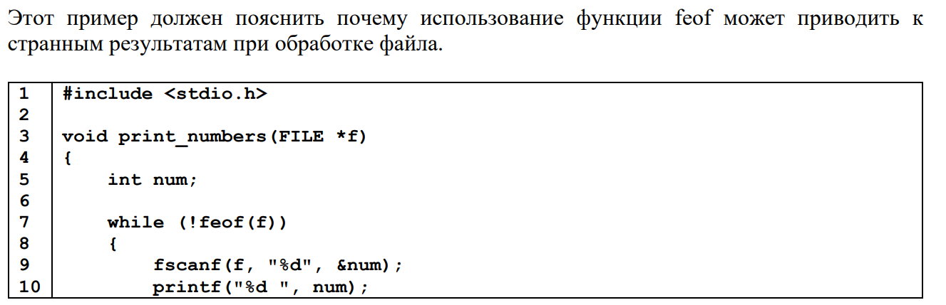

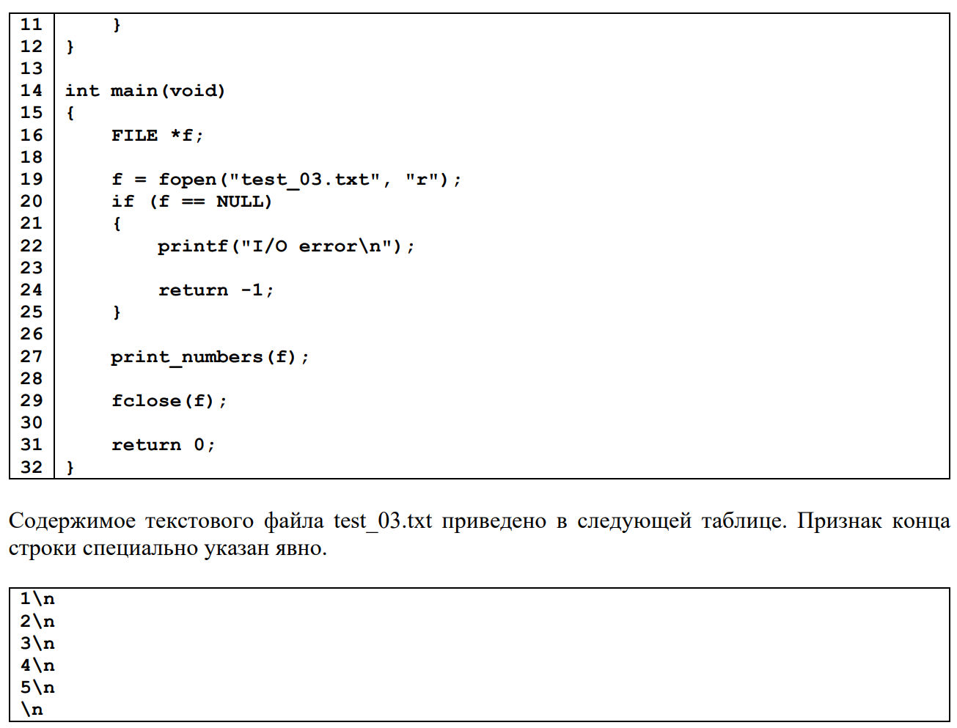

Программа из файла test_03.c напечатает число 5 два раза. Почему? После чтения числа 5 функция feof вернет значение 0 (при чтении числа 5 не был достигнут конец файла, функция fscanfвышла как только прочитала символ ‘\n’, расположенный за этим числом), и цикл продолжится. Следующий вызов fscanf закончиться неудачно, потому что будет достигнут конец файла. При этом переменная num содержит значение 5, прочитанное на предыдущей итерации. Это значение и будет еще раз выведено на экран. После этого функция feof вернет значение отличное от нуля, и цикл завершится. Чтобы исправить эту ошибку, функцию print_numbers можно переписать следующим образом:

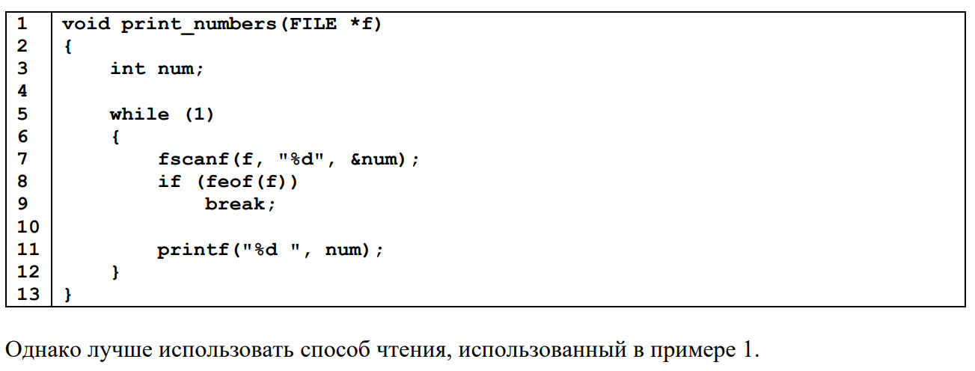 то есть проверять scanf)

## 160. Основные функции для обработки текстовых файлов (fprintf, fscanf, fgets, rewind).

int fputs( const char * string, FILE * filestream );

Функция fputs записывает строку, указанную в параметре string в поток filestream.

Функция начинает копирование с адреса, указанного в string, пока не будет достигнут нулевой символ . Этот нулевой символ не копируется в поток.

В случае успеха, возвращается неотрицательное значение.  
В случае ошибки, функция возвращает значение EOF.

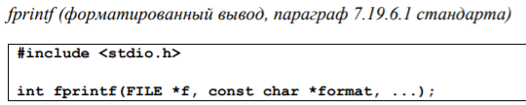

Функция fprintf преобразует и выводит данные в файл (или устройство), связанный с файловой переменной f, под управлением строки форматирования format. Возвращает количество записанных символов или, в случае ошибки – EOF

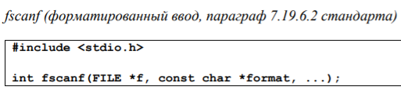

Функция fscanf считывает данные из файла (или устройства), связанного с файловой переменной f, под управлением строки форматирования format и присваивает преобразованные значения последующим аргументам.

Функция завершает работу, когда «исчерпывается» строка форматирования. При этом она возвращает EOF, если до преобразования очередного значения ей встретился конец файла или появилась ошибка. В противном случае функция возвращает количество введенных значений.

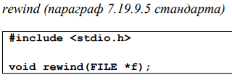

Функция rewind позволяет начать обработку файла сначала.

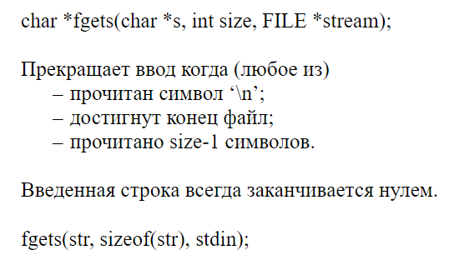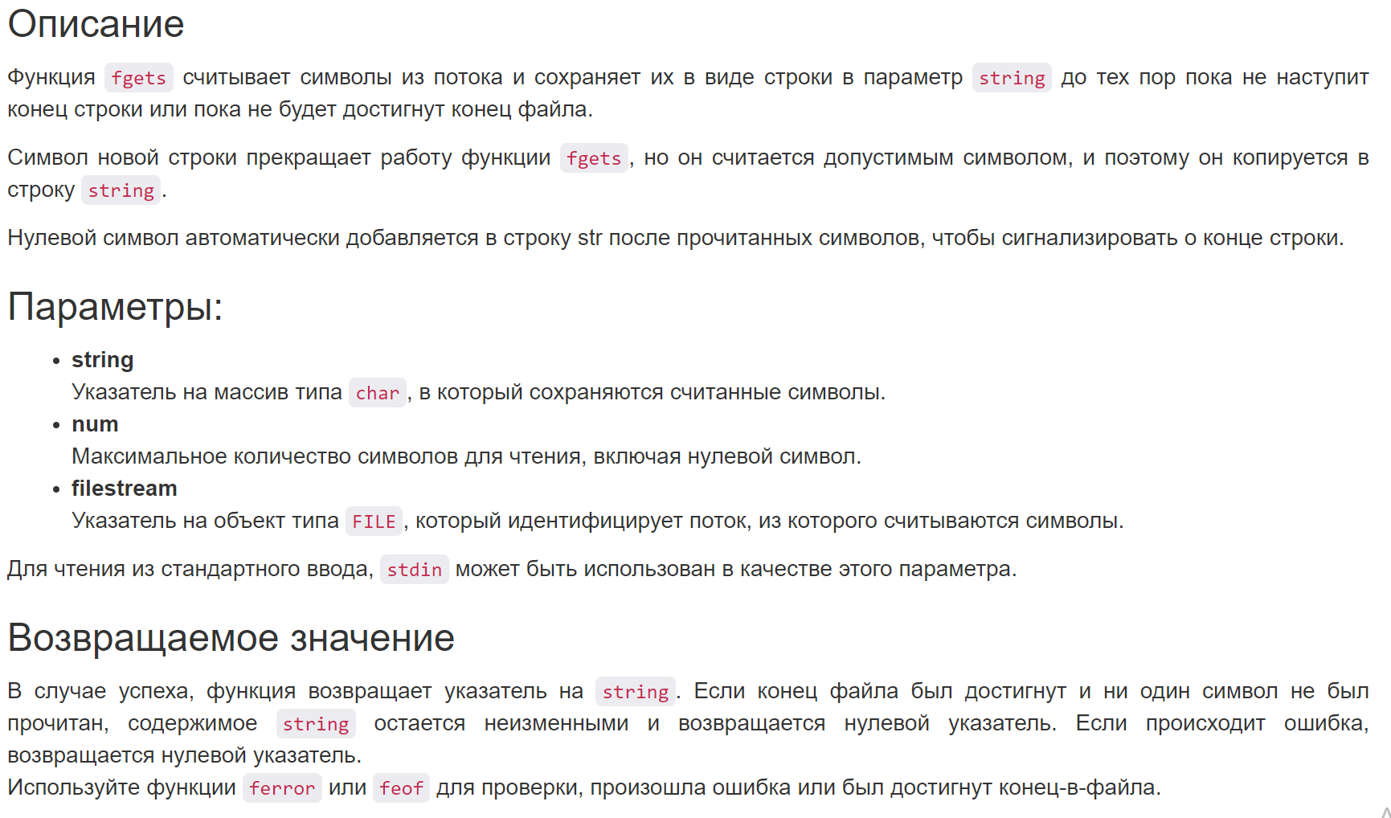



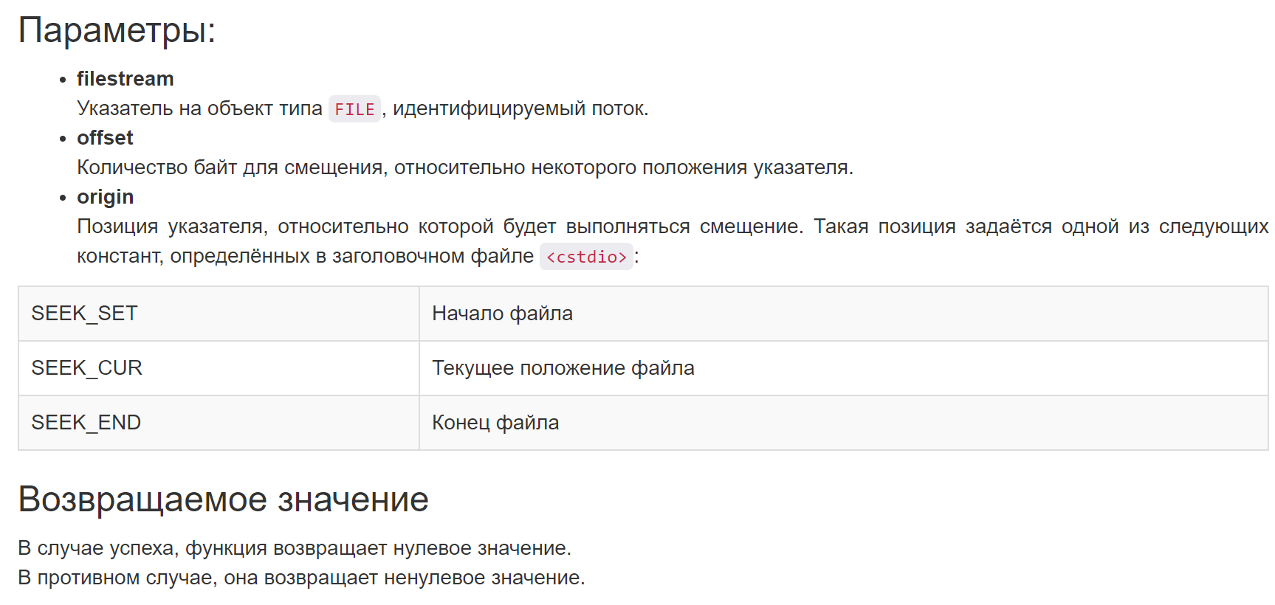

Функция fseek перемещает указатель позиции в потоке. Устанавливает внутренний указатель положения в файле, в новую позицию, которая определяются путем добавления смещения к исходному положению.

Внутренний индикатор конца файла EOF очищается после вызова этой функции, и все эффекты от предыдущих вызовов функции ungetc удаляются.

При использовании функции fseek в текстовых файлах со смещением на величину значения, отличного от нуля или значения, полученного функцией ftell, имейте в виду, что на некоторых платформах, в связи с нестандартным форматом преобразования текстовых файлов, может возникнуть ситуация с некорректного позиционирования указателя.

Не маловажным отличием данных функций является то, что, в отличие от функции fseek, rewind обнуляет индикатор ошибок.  
Для потоков, открытых в режиме обновления (чтения + записи), вызов функции rewind позволяет переключаться между режимами чтения и записи.

## 161. Основные функции для обработки двоичных файлов (fread, fwrite, fseek, ftell).

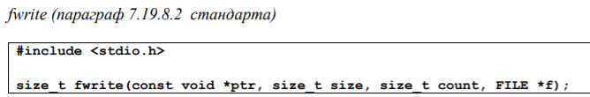

Функция fwrite записывает в файл, связанный с файловой переменной f, данные из буфера ptr. Количество элементов в буфере ptr указывается в переменной count, а размер каждого элемента – в переменной size (размер указывается в байтах).

*Замечание*

*Вместо буфера можно передать адрес любой переменной.*

Функция fwrite возвращает количество удачно записанных элементов. Если это количество не совпадает со значением count, то произошла ошибка.

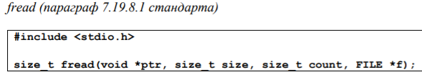

Функция fread считывает из файла, связанного с файловой переменной f, данные и помещает их в буфер ptr. Количество считываемых элементов буфера указывается в переменной count, а размер каждого элемента – в переменной size (размер указывается в байтах).

Функция возвращает число удачно прочитанных элементов. Если возвращаемое значение отличается от количества элементов, значит произошла ошибка или был достигнут конец файла. Вы можете использовать функции ferror или feof для определения проблемы – произошла ошибка или был достигнут конец файла.

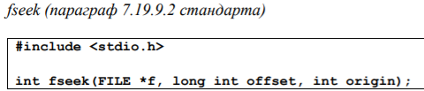

Функция fseek устанавливает внутренний указатель положения в файле, связанном с файловой переменной f, в новую позицию offset относительно origin.

origin может принимать три значения:

* SEEK_SET начало файла;
* SEEK_CUR текущее положение файла;
* SEEK_END конец файла.

В случае успеха, функция возвращает нулевое значение.

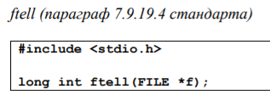

Функция ftell возвращает текущее положение внутреннего указателя в файле, связанном с файловой переменной f.

Для двоичных файлов возвращается значение, соответствующее количеству байт от начала файла. Для текстовых файлов это значение может не соответствовать точному количеству байт от начала файла.

Функция ftell возвращает -1L в случае возникновения ошибки

*Замечание*

*Имеет смысл так же обратить внимание на функции fsetpos (7.19.9.3) и fgetpos (7.19.9.1), которые возвращают признак успешности выполнения запрошенной операции.*

int fsetpos( FILE * filestream, const fpos_t * pos );

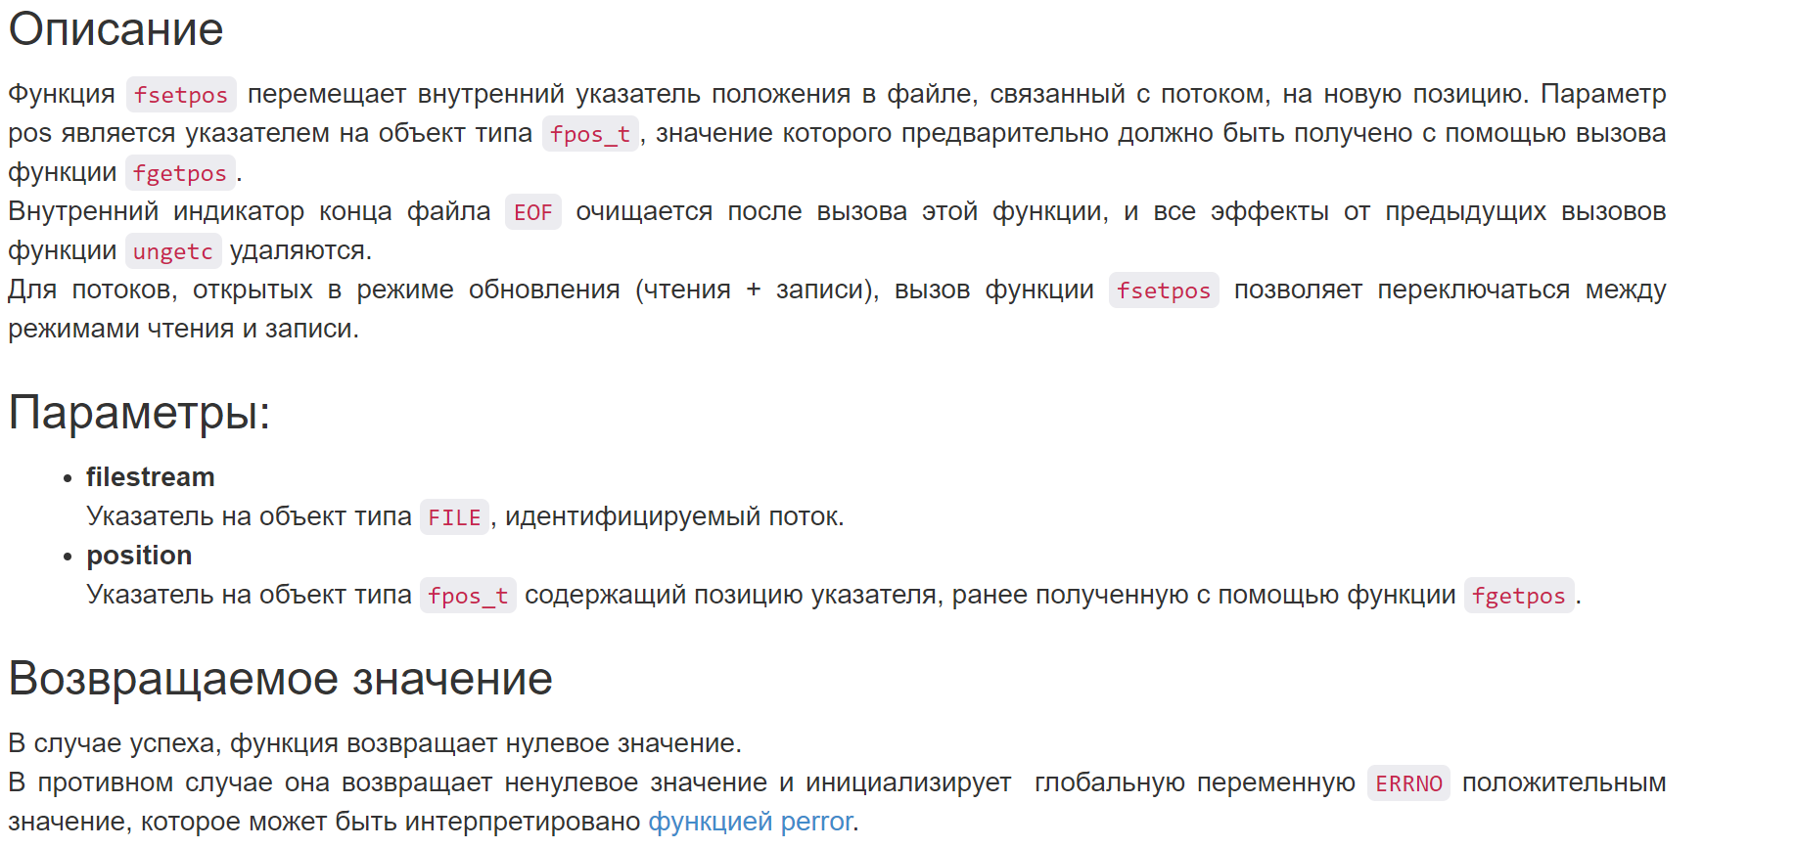

int fgetpos( FILE * filestream, fpos_t * position );

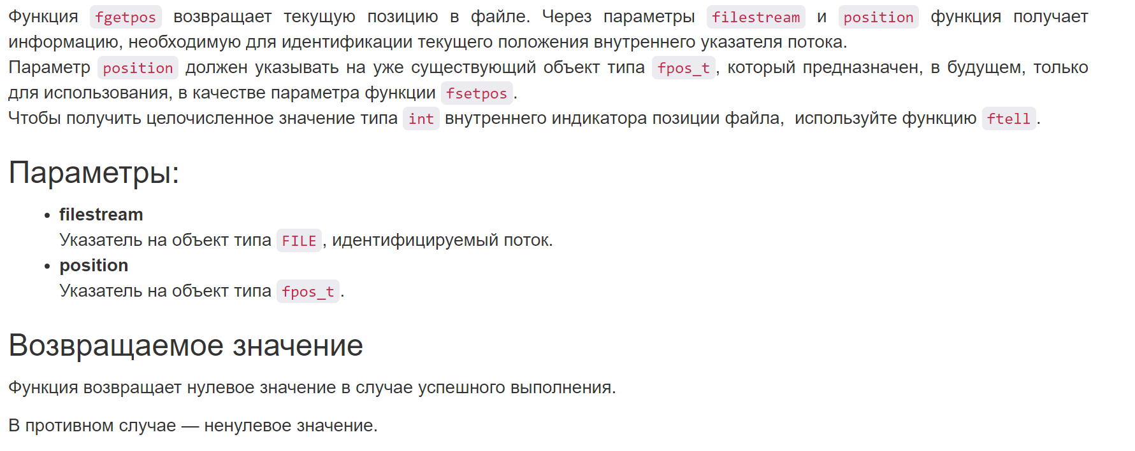

*Объект типа fpos_t, содержит информацию для указания позиции в файле. Объекты типа fpos_t  используется для однозначного указания позиции в файле.*

*fpos_t объекты обычно создаются с помощью вызова функции fgetpos, которая возвращает ссылку на объект этого типа.  
Содержание fpos_t не предназначено для непосредственно чтения, а потому, значение объекта типа fpos_t   используется только в качестве аргумента в вызове функции fsetpos.*

int ungetc( int character, FILE * filestream );

Функция ungetc возвращает только что прочитанный символ обратно в поток ввода filestream, через параметр character. Внутренний индикатор позиции файла уменьшается обратно, на предыдущее положение, так что этот символ возвращается при следующем вызове операции чтения для этого потока.

void perror( const char * string );

Функция perror интерпретирует значение глобальной переменной ERRNO в строку и выводит эту строку на стандартный поток вывода (стандартный поток вывода ошибок, обычно — экран) с сообщением, указанным в параметре string.

Макрос ERRNO является глобальной переменной, которая содержит значение об ошибке (последней ошибке), полученной при вызове библиотечных функций. Значение ошибки переводится в строковое сообщение функцией perror, содержание сообщения зависит от платформы и компилятора.

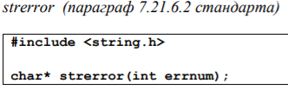

Функция strerror возвращает указатель на строку, содержащую системное сообщение об ошибке, связанной со значением errnum. Эту строку не следует менять ни при каких обстоятельствах.

## 162. Предопределенные файловые переменные.

При инициализации программы библиотека ввода/вывода заводит три файловые переменные stdin, stdout и stderr для:

* Стандартного потока ввода (сокращение от standard input). Обычно этот поток связан с клавиатурой. Программа может читать из него данные.
* Стандартного потока вывода (сокращение от standard output). Обычно этот поток связан с дисплеем. Программа может выводить в него данные.
* Стандартного потока ошибок (сокращение от standard error). Обычно этот поток так же связан с дисплеем. Программа может выводить в него сообщения об ошибках. Эти файловые переменные могут использоваться в любой функции, где используется переменная типа FILE*:

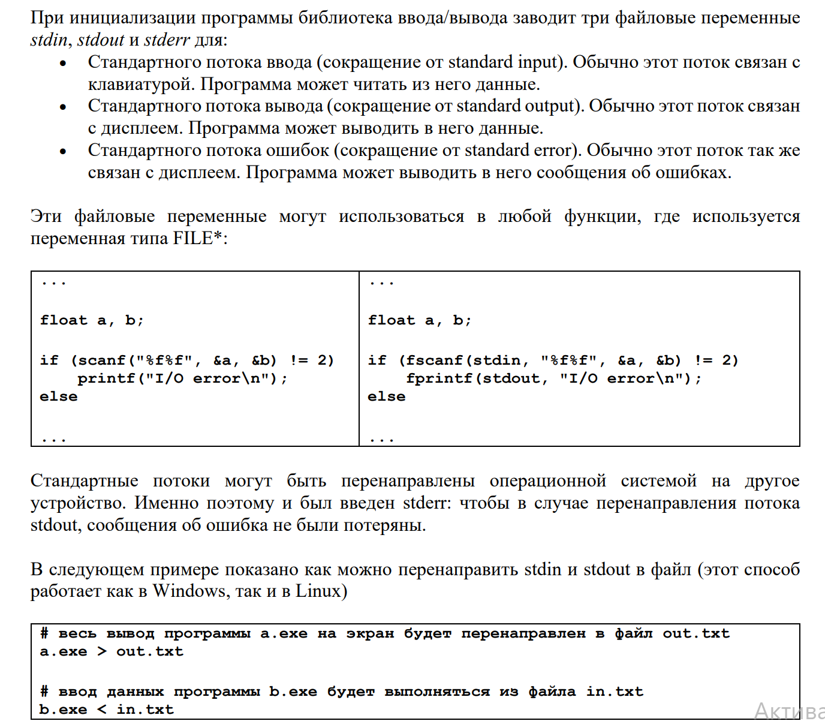

## 163. Организация работы с ресурсами.

Операционная система после завершения программы освобождает все ресурсы, которые программа использовала. Поэтому даже если функция fclose не была вызвана, ничего страшного не произойдет. Зачем же использовать fclose? Можно назвать несколько причин:

1. У программы может быть ограничение на количество одновременно открытых файлов. Если не закрывать неиспользуемые, то может произойти ошибка открытия очередного файла.
2. В Windows когда программа открывает файл, другие программы не могут его открыть или удалить. Поэтому если файл может кому-то понадобиться и, до окончания работы программы ещё далеко, вызывайте fclose.
3. Вывод в файл совершается не сразу, а через вспомогательный буфер. Это сделано для ускорения процесса вывода. Поэтому при закрытии файла выполняется запись буферизованных, но ещё не записанных данных. Если же fclose не была вызвана, то буферизованные данные могут быть потеряны. Поэтому, если вы хотите гарантированно увидеть всё, что вывела программа, то используйте fclose
4. В программе test_11.c для исправления недостатка структурного подхода используется оператор goto [1 и ссылки в статье]. В данном случае этот оператор используется для организации одной точки выхода и передает управление всегда в одном направлении. Подобный подход часто используется в ядре операционной системы Linux и драйверах этой ОС. Его использование требует дисциплины проставления меток.

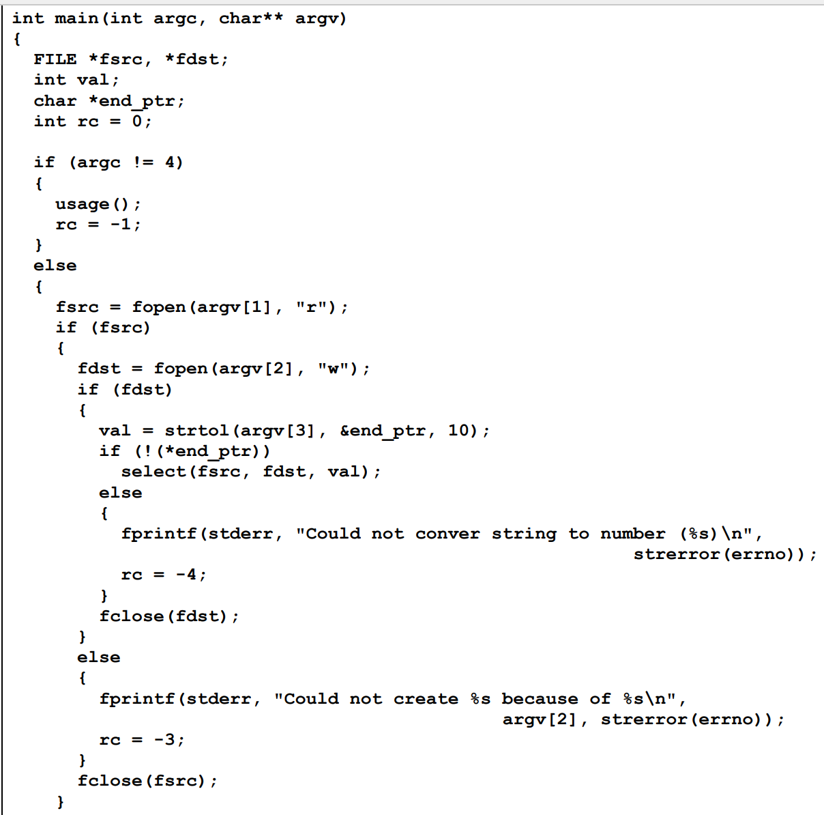

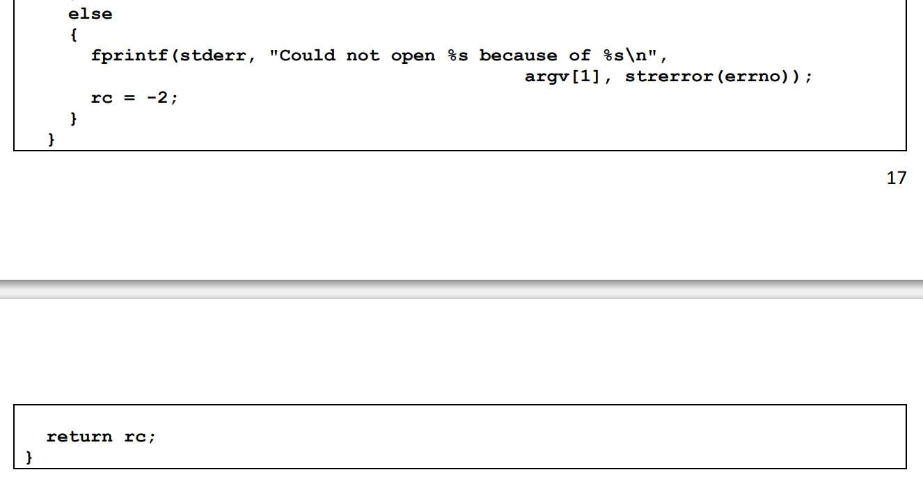

При реализации задач, требующих работы с ресурсами, необходимо использовать структурный подход (т.е. подход 2).

1. В программе, которая приведена в файле test_09.c, используется подход обычно используемый студентами. Он характеризуется использованием большого количества операторов return (когда в программе возникает ошибочная ситуация, программа тут же завершается). Использование большого количества операторов return приводит к многочисленному закрытию файлов. Как правило, часть этих закрытий забывается.
2. В программе из файла test_10.c используется структурный подход: у каждой подпрограммы должна быть одна точка входа и одна точка выхода. Благодаря этому, отпадает необходимость закрывать файл несколько раз. Это нужно сделать только один раз, в случае его успешного открытия. Недостатком подобного подхода является зависимость вложенности операторов от числа ресурсов.

## 164. Что такое транслятор?

**Трансля́тор** — программа или техническое средство, выполняющее трансляцию программы.

Трансля́ция програ́ммы — преобразование программы, представленной на одном из языков **программирования**, в программу на другом языке

Транслятор обычно выполняет также диагностику ошибок, формирует словари идентификаторов, выдаёт для печати текст программы и т. д.

Цель трансляции — преобразование текста с одного языка на язык, понятный адресату. При трансляции [компьютерной программы](https://ru.wikipedia.org/wiki/%D0%9A%D0%BE%D0%BC%D0%BF%D1%8C%D1%8E%D1%82%D0%B5%D1%80%D0%BD%D0%B0%D1%8F_%D0%BF%D1%80%D0%BE%D0%B3%D1%80%D0%B0%D0%BC%D0%BC%D0%B0) адресатом может быть:

* устройство — [процессор](https://ru.wikipedia.org/wiki/%D0%9F%D1%80%D0%BE%D1%86%D0%B5%D1%81%D1%81%D0%BE%D1%80) (трансляция называется компиляцией);
* программа — [интерпретатор](https://ru.wikipedia.org/wiki/%D0%98%D0%BD%D1%82%D0%B5%D1%80%D0%BF%D1%80%D0%B5%D1%82%D0%B0%D1%82%D0%BE%D1%80) (трансляция называется интерпретацией).

Виды трансляции:

* [компиляция](https://ru.wikipedia.org/wiki/%D0%A2%D1%80%D0%B0%D0%BD%D1%81%D0%BB%D1%8F%D1%82%D0%BE%D1%80#%D0%9A%D0%BE%D0%BC%D0%BF%D0%B8%D0%BB%D1%8F%D1%86%D0%B8%D1%8F);
  + в исполняемый код
    - в машинный код
    - в байт-код
  + [транспиляция](https://ru.wikipedia.org/wiki/%D0%A2%D1%80%D0%B0%D0%BD%D1%81%D0%BF%D0%B0%D0%B9%D0%BB%D0%B5%D1%80);
* [интерпретация](https://ru.wikipedia.org/wiki/%D0%A2%D1%80%D0%B0%D0%BD%D1%81%D0%BB%D1%8F%D1%82%D0%BE%D1%80#%D0%98%D0%BD%D1%82%D0%B5%D1%80%D0%BF%D1%80%D0%B5%D1%82%D0%B0%D1%86%D0%B8%D1%8F);
* [динамическая компиляция](https://ru.wikipedia.org/wiki/%D0%A2%D1%80%D0%B0%D0%BD%D1%81%D0%BB%D1%8F%D1%82%D0%BE%D1%80#%D0%94%D0%B8%D0%BD%D0%B0%D0%BC%D0%B8%D1%87%D0%B5%D1%81%D0%BA%D0%B0%D1%8F_%D0%BA%D0%BE%D0%BC%D0%BF%D0%B8%D0%BB%D1%8F%D1%86%D0%B8%D1%8F).

## 165. Что такое интерпретатор?

**Интерпрета́тор** (языка **программирования**) — программа для непосредственного исполнения программ (производства вычислений, предписываемых **этими** программами) из исходного кода на определённом языке.

**Интерпретация** — построчный анализ, обработка и выполнение исходного кода программы или запроса (в отличие от [компиляции](https://ru.wikipedia.org/wiki/%D0%9A%D0%BE%D0%BC%D0%BF%D0%B8%D0%BB%D1%8F%D1%82%D0%BE%D1%80), где весь текст программы, перед запуском, анализируется и транслируется в машинный или байт-код, без её выполнения) [[4]](https://ru.wikipedia.org/wiki/%D0%98%D0%BD%D1%82%D0%B5%D1%80%D0%BF%D1%80%D0%B5%D1%82%D0%B0%D1%82%D0%BE%D1%80#cite_note-4)[[5]](https://ru.wikipedia.org/wiki/%D0%98%D0%BD%D1%82%D0%B5%D1%80%D0%BF%D1%80%D0%B5%D1%82%D0%B0%D1%82%D0%BE%D1%80#cite_note-5)[[6]](https://ru.wikipedia.org/wiki/%D0%98%D0%BD%D1%82%D0%B5%D1%80%D0%BF%D1%80%D0%B5%D1%82%D0%B0%D1%82%D0%BE%D1%80#cite_note-6).

Интерпретатор (англ. interpreter — истолкователь, устный переводчик) переводит и выполняет программу строка за строкой.В отличие от компилятора, интерпретатор не порождает на выходе программу на машинном языке. Распознав команду исходного языка, он тут же выполняет ее. Как в компиляторах, так и в интерпретаторах используются одинаковые методы анализа исходного текста программы. Но интерпретатор позволяет начать обработку данных после написания даже одной команды. Это делает процесс разработки и отладки программ более гибким. Кроме того, отсутствие выходного машинного кода позволяет не «захламлять» внешние устройства дополнительными файлами, а сам интерпретатор можно достаточно легко адаптировать к любым машинным архитектурам, разработав его только один раз на широко распространенном языке программирования. Поэтому, интерпретируемые языки, типа JavaScript, VB Script, получили широкое распространение. Недостатком интерпретаторов является низкая скорость выполнения программ. Обычно интерпретируемые программы выполняются в 50-100 раз медленнее программ, написанных в машинных кодах.

## 166. Что такое препроцессор?

**Препроцессор** — **это** компьютерная программа, принимающая данные на входе и выдающая данные, предназначенные для входа другой программы (например, компилятора).

***Препроцессор*** — это специальная программа, являющаяся частью компилятора языка Си. Она предназначена для предварительной обработки текста программы. Препроцессор позволяет включать в текст программы файлы и вводить макроопределения.  
Работа препроцессора осуществляется с помощью специальных директив (указаний). Они отмечаются знаком решетка #. По окончании строк, обозначающих директивы в языке Си, точку с запятой можно не ставить.

Основные директивы препроцессора

#include — вставляет текст из указанного файла  
#define — задаёт макроопределение (макрос) или символическую константу  
#undef — отменяет предыдущее определение  
#if — осуществляет условную компиляцию при истинности константного выражения  
#ifdef — осуществляет условную компиляцию при определённости символической константы

#ifndef — осуществляет условную компиляцию при неопределённости символической константы  
#else — ветка условной компиляции при ложности выражения  
#elif — ветка условной компиляции, образуемая слиянием else и if  
#endif — конец ветки условной компиляции  
#line — препроцессор изменяет номер текущей строки и имя компилируемого файла  
#error — выдача диагностического сообщения  
#pragma — действие, зависящее от конкретной реализации компилятора.

## 167. Основные шаги получения исполняемого файла.

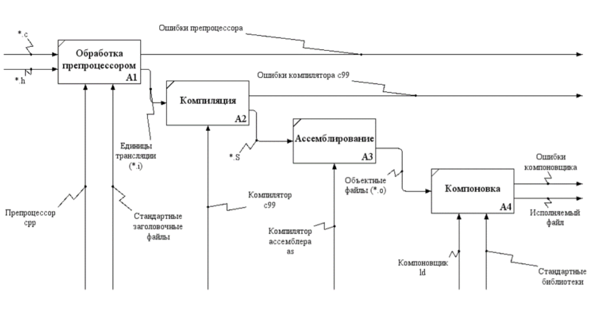

* 1. **Препроцессирование -Е**

Препроцессор выполняет четыре действия:

* удаление комментариев;
* вставку файлов (директива include);
* текстовые замены (по-другому говорят - раскрытие макросов, директива define);
* условную компиляцию (директива if).
* 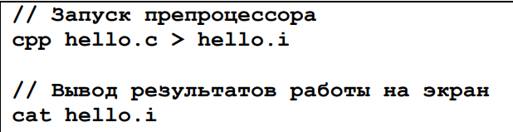
* Файл, который получен в результате работы препроцессора, называется единицей трансляции.
  1. **Трансляция на язык ассемблера -S**

Файл, полученный препроцессором, передается на вход транслятору с99, который переводит его с языка Си на язык ассемблера:

Трансляция программы сначала на язык ассемблера позволяет:

* упростить реализацию и отладку транслятора;
* повысить его переносимость с одной платформы на другую
* 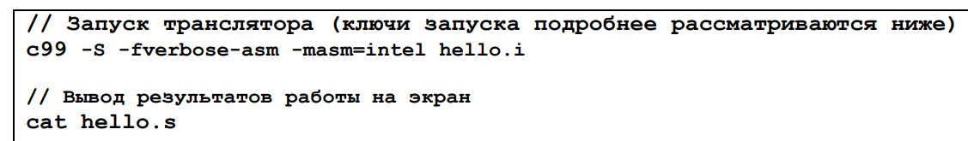
* Благодаря ключу "-fverbose-asm" в файл помещаются дополнительные комментарии (строки, которые начинаются с символа '#'), которые позволяют сопоставить исходную программу на языке Си с полученной программой на языке ассемблере.
* Язык ассемблера – это машинно-ориентированный язык низкого уровня. Команды языка ассемблера фактически один к одному соответствуют командам процессора. Они представляют собой более удобную символьную форму записи команд процессора и их аргументов.
  1. **Трансляция программы с языка ассемблера в машинный код**

As hello.s -o hello.o

С языка ассемблера программа переводится в машинный код с помощью транслятора as.

На выходе этого транслятора получается не текстовый (как на двух предыдущих этапах), а двоичный файл. Этот файлы называется объектным файлом.

Ключ "-d" отвечает за дизассемблирование (т.е. обратное преобразование из машинного кода на язык ассемблера) объектного файла.

В этой части вывода утилиты objdump удобно сопоставить команды языка ассемблера (они в правой части) и команды процессора (они в левой части).

Ключ "-r" отвечает за вывод «мест», которые нужно будет поправить компоновщику.

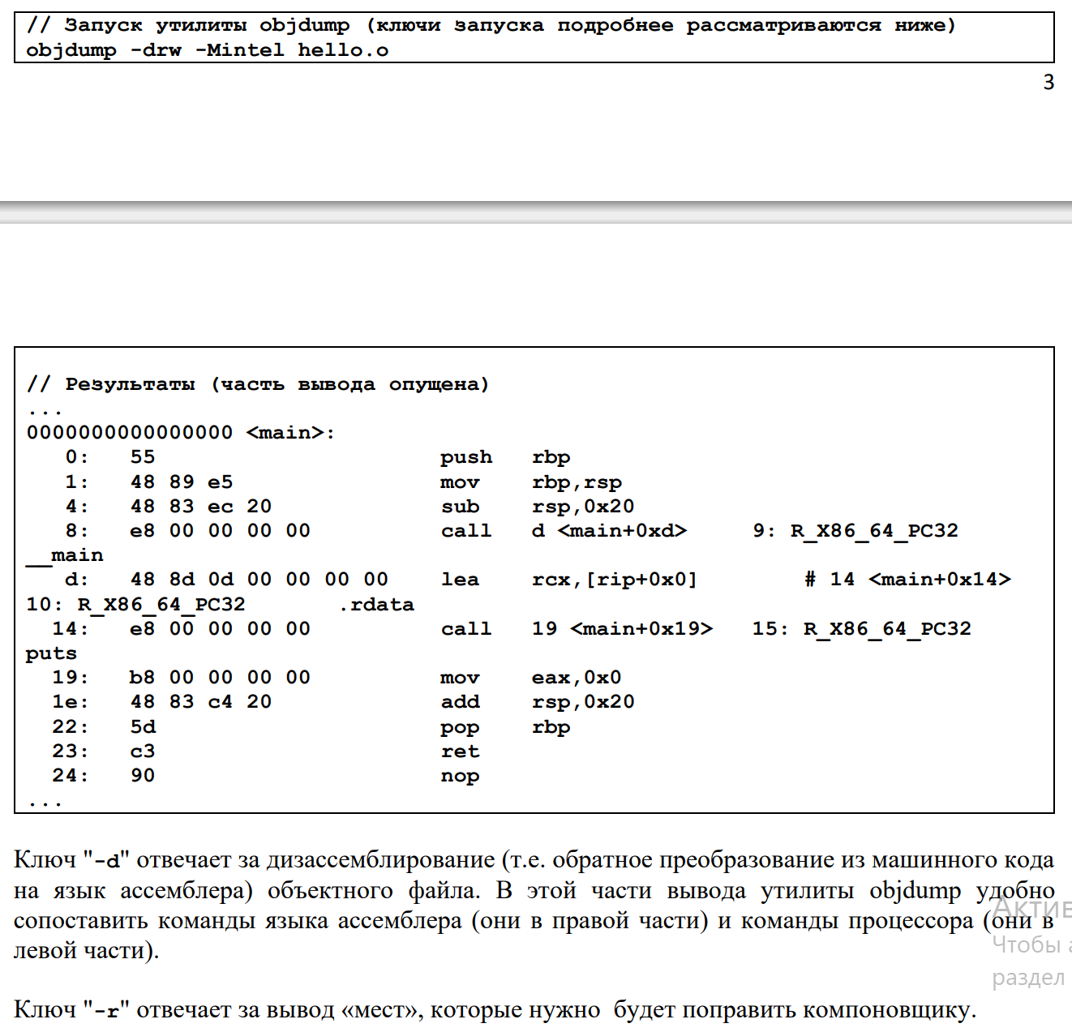



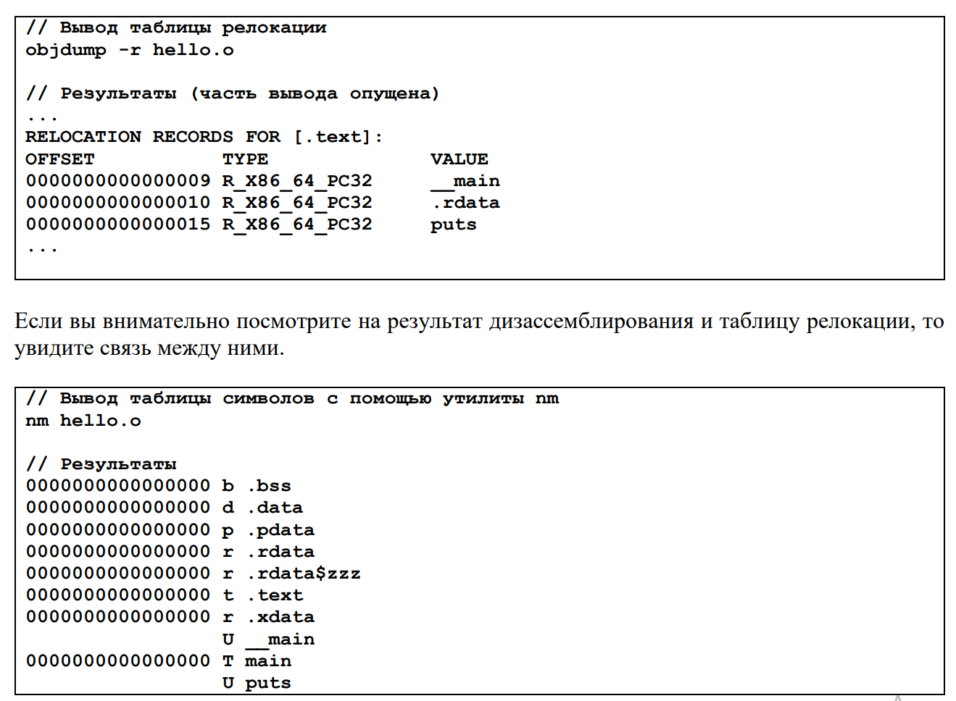

* 1. **Компоновка**

Чтобы получить исполняемый файл необходимо вызвать компоновщик.



В процессе получения исполняемого файла компоновщик решает несколько задач

* объединяет несколько объектных файлов в единый исполняемый файл;
* выполняет связывание переменных и функций, которые требуются очередному объектному файлу, но находятся где-то в другом месте (в стандартной библиотеке или другом объектном файле);
* добавляет специальный код, который подготавливает окружение для вызова функции main, а после ее завершения выполняет обратные действия.
* Исполняемый файл - файл, содержащий программу в виде, в котором она может быть (после загрузки в память и настройки по месту) исполнена компьютером.

Обычно исполняемый файл состоит из нескольких заголовков и нескольких секций. Заголовки содержат служебную информацию, описывающую различные свойства исполняемого файла и его структуру. Секции содержат данные в широком смысле этого слова (код, данные, служебная информация) и представляют собой непрерывные области адресного пространства со своими атрибутами доступа.

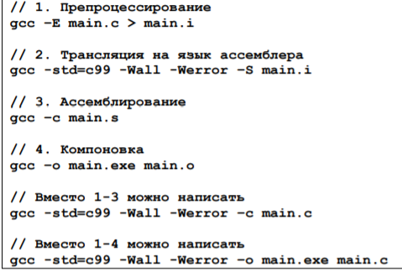

## 168. Что такое объектный файл?

Объектный файл – это двоичный файл, который содержит блоки машинного кода и метаданные.

Метаданные описывают переменные и функции, которые требуются этому файлу и которые этот файл может предоставить другим файлам. Объектный файл не является самодостаточным и не может быть выполнен операционной системой.

Метаданные обычно образуют две таблицы:

* таблицу символов (symbol table), в которой перечисляются имена, определенные (main) и упомянутые (puts) в исходном тексте программы;
* таблицу релокации (relocation table), в которой перечисляются «места» в объектном файле, которые нужно будет «поправить» при получении исполняемого файла.

## 169. Что такое таблица символов?

• таблицу символов (symbol table), в которой перечисляются имена, определенные (main) и упомянутые (puts) в исходном тексте программы;

**таблица символов** — это [структура данных](https://ru.wikipedia.org/wiki/%D0%A1%D1%82%D1%80%D1%83%D0%BA%D1%82%D1%83%D1%80%D0%B0_%D0%B4%D0%B0%D0%BD%D0%BD%D1%8B%D1%85), используемая [транслятором](https://ru.wikipedia.org/wiki/%D0%A2%D1%80%D0%B0%D0%BD%D1%81%D0%BB%D1%8F%D1%82%D0%BE%D1%80) ([компилятором](https://ru.wikipedia.org/wiki/%D0%9A%D0%BE%D0%BC%D0%BF%D0%B8%D0%BB%D1%8F%D1%82%D0%BE%D1%80) или [интерпретатором](https://ru.wikipedia.org/wiki/%D0%98%D0%BD%D1%82%D0%B5%D1%80%D0%BF%D1%80%D0%B5%D1%82%D0%B0%D1%82%D0%BE%D1%80)), в которой каждый идентификатор переменной или функции из [исходного кода](https://ru.wikipedia.org/wiki/%D0%98%D1%81%D1%85%D0%BE%D0%B4%D0%BD%D1%8B%D0%B9_%D0%BA%D0%BE%D0%B4) ассоциируется с информацией, связанной с его объявлением или появлением в коде: [типом данных](https://ru.wikipedia.org/wiki/%D0%A2%D0%B8%D0%BF_%D0%B4%D0%B0%D0%BD%D0%BD%D1%8B%D1%85), [областью видимости](https://ru.wikipedia.org/wiki/%D0%9E%D0%B1%D0%BB%D0%B0%D1%81%D1%82%D1%8C_%D0%B2%D0%B8%D0%B4%D0%B8%D0%BC%D0%BE%D1%81%D1%82%D0%B8) и в некоторых случаях [местом в памяти](https://ru.wikipedia.org/wiki/%D0%90%D0%B4%D1%80%D0%B5%D1%81_(%D0%B8%D0%BD%D1%84%D0%BE%D1%80%D0%BC%D0%B0%D1%82%D0%B8%D0%BA%D0%B0)) ([смещением](https://ru.wikipedia.org/wiki/%D0%A1%D0%BC%D0%B5%D1%89%D0%B5%D0%BD%D0%B8%D0%B5_(%D0%B0%D0%B4%D1%80%D0%B5%D1%81%D0%B0%D1%86%D0%B8%D1%8F))).), в которой перечисляются имена, определенные (main) и упомянутые (puts) в исходном тексте программы;

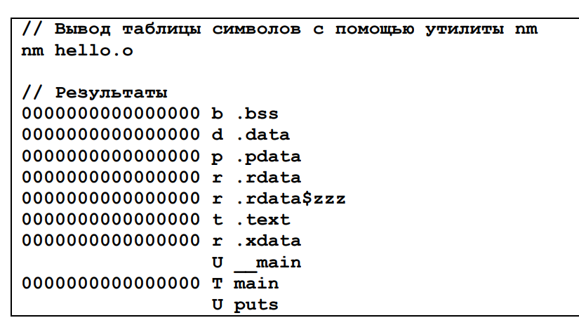

## 170. Что такое таблица релокации?

• таблицу релокации (relocation table), в которой перечисляются «места» в объектном файле, которые нужно будет «поправить» при получении исполняемого файла.

**Это одна из частей метаданных,**в которой перечисляются «места» в объектном файле, которые нужно будет «поправить» при получении исполняемого файла.

Ключ "-r" отвечает за вывод «мест», которые нужно будет поправить компоновщику.

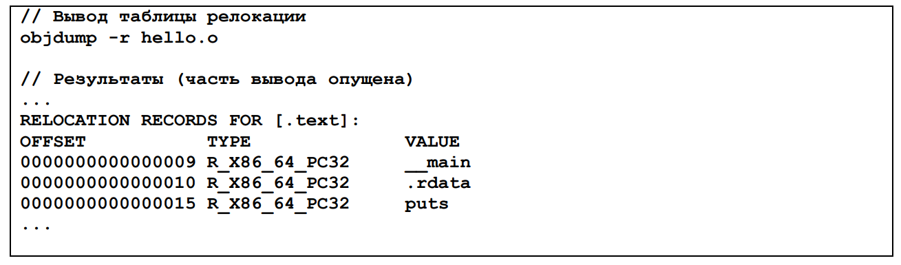

## 171. Что такое исполняемый файл?

Исполняемый файл - файл, содержащий программу в виде, в котором она может быть (после загрузки в память и настройки по месту) исполнена компьютером.

Обычно исполняемый файл состоит из нескольких заголовков и нескольких секций.

Заголовки содержат служебную информацию, описывающую различные свойства исполняемого файла и его структуру.

AСекции содержат данные в широком смысле этого слова (код, данные, служебная информация) и представляют собой непрерывные области адресного пространства со своими атрибутами доступа

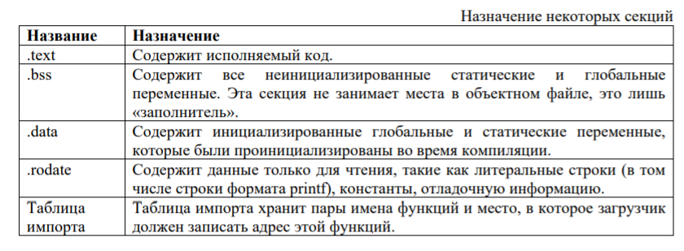

## 172. Преимущества многофайловой организации проекта.

Без многофайлового : недостатки

• ориентироваться в тексте программы становится тяжело (например, из-за того, что файл большой, приходится пользоваться поиском, чтобы найти нужное место);

• одновременная работа нескольких программистов над таким проектом становится неэффективной из-за частых конфликтов (один программист исправил функцию, другой по какой-то причине «откатил» эти изменения);

• даже при небольшом изменении приходится перекомпилировать всю программу.

+++++++++++++++

* улучшение структурированности программы (обычно в один файл выносят функции, которые логически связаны друг с другом, это, в свою очередь, повышает «читаемость» программы, способствует повторному использованию функций, выделенных в отдельный файл, и т.п.);
* упрощение организации работы нескольких программистов над проектом (например, каждый может вносить изменения в отдельный файл);
* отсутствие необходимости перекомпилировать файлы, в которые изменения не вносились.
* 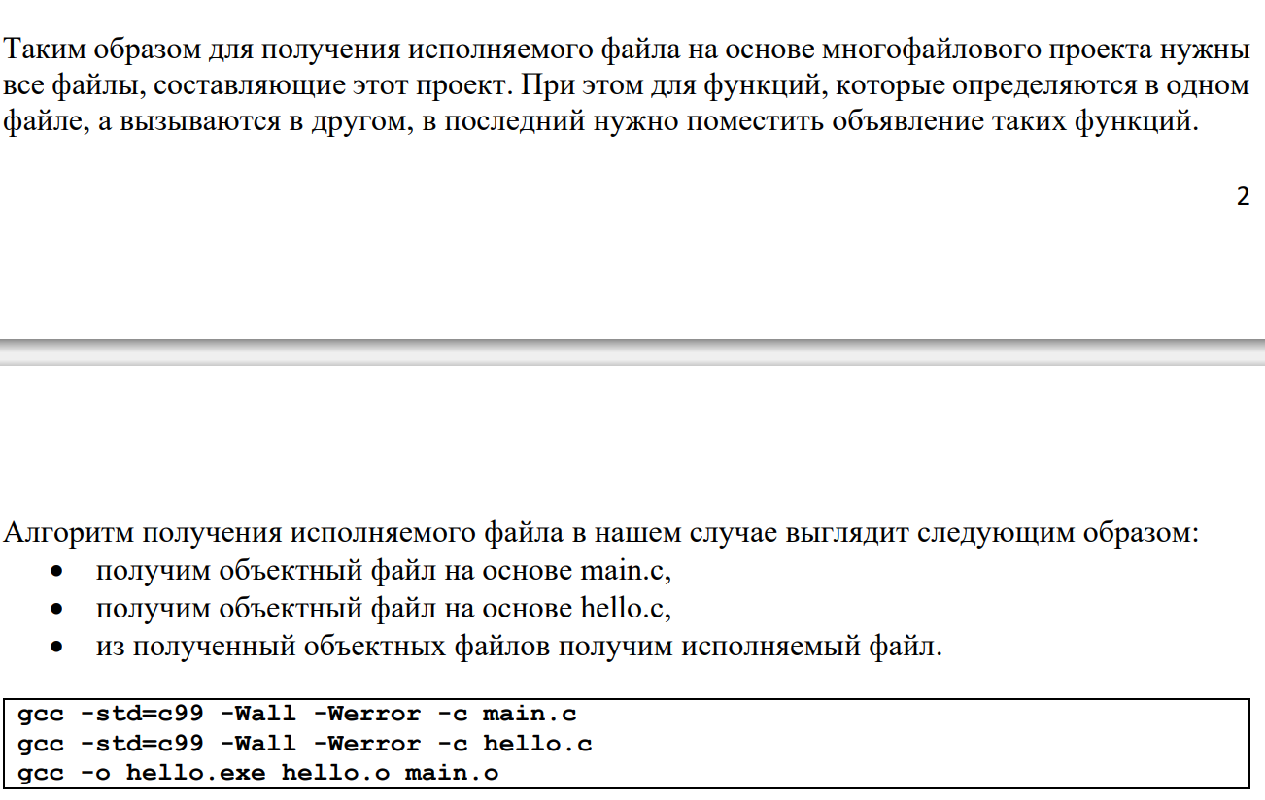

## 173. Для чего нужны заголовочные файлы?

Появление заголовочного файла никак не изменяет алгоритм получения исполняемого файла.

**Заголовочный** **файл** (иногда головной **файл**, англ. header file), или подключаемый **файл** — в языках программирования Си и C++ **файл**, содержащий определения типов данных, структуры, прототипы функций, перечисления, макросы препроцессора.[wiki]

В языках программирования [Си](https://ru.wikipedia.org/wiki/%D0%A1%D0%B8_(%D1%8F%D0%B7%D1%8B%D0%BA_%D0%BF%D1%80%D0%BE%D0%B3%D1%80%D0%B0%D0%BC%D0%BC%D0%B8%D1%80%D0%BE%D0%B2%D0%B0%D0%BD%D0%B8%D1%8F)) и [C++](https://ru.wikipedia.org/wiki/C%2B%2B) заголовочные файлы — основной способ подключить к программе [типы данных](https://ru.wikipedia.org/wiki/%D0%A2%D0%B8%D0%BF_%D0%B4%D0%B0%D0%BD%D0%BD%D1%8B%D1%85), структуры, [прототипы функций](https://ru.wikipedia.org/wiki/%D0%9F%D1%80%D0%BE%D1%82%D0%BE%D1%82%D0%B8%D0%BF_%D1%84%D1%83%D0%BD%D0%BA%D1%86%D0%B8%D0%B8), [перечисляемые типы](https://ru.wikipedia.org/wiki/%D0%9F%D0%B5%D1%80%D0%B5%D1%87%D0%B8%D1%81%D0%BB%D1%8F%D0%B5%D0%BC%D1%8B%D0%B9_%D1%82%D0%B8%D0%BF) и [макросы](https://ru.wikipedia.org/wiki/%D0%9C%D0%B0%D0%BA%D1%80%D0%BE%D1%81), используемые в другом модуле.

Имена стандартных заголовочных файлов обычно указываются в угловых скобках. Благодаря этому, компилятор ищет эти файлы по специальным путям, по которым он разместил стандартные заголовочные файлы при своей установке.

Имена заголовочных файлов вашей программы обычно указываются в двойных кавычках. В этом случае компилятор ищет их в текущей директории.

С помощью ключа "-I" можно указать компилятору дополнительные пути, по которым нужно искать заголовочные файлы

Написать свой собственный заголовочный файл не так уж и сложно. Заголовочные файлы состоят из двух частей:

**Директивы препроцессора** — в частности, include guard, которые предотвращают вызов заголовочного файла больше одного раза с одного и того же файла (об этом детальнее в следующем уроке).

**Содержимое заголовочного файла** — набор объявлений

## 174. Что такое include guard? Для чего нужна эта конструкция? Как она работает?

В [языках программирования](https://ru.wikipedia.org/wiki/%D0%AF%D0%B7%D1%8B%D0%BA_%D0%BF%D1%80%D0%BE%D0%B3%D1%80%D0%B0%D0%BC%D0%BC%D0%B8%D1%80%D0%BE%D0%B2%D0%B0%D0%BD%D0%B8%D1%8F) [Си](https://ru.wikipedia.org/wiki/%D0%A1%D0%B8_(%D1%8F%D0%B7%D1%8B%D0%BA_%D0%BF%D1%80%D0%BE%D0%B3%D1%80%D0%B0%D0%BC%D0%BC%D0%B8%D1%80%D0%BE%D0%B2%D0%B0%D0%BD%D0%B8%D1%8F)) и [C++](https://ru.wikipedia.org/wiki/C%2B%2B) #include guards (защита подключения), иногда также называемая macro guard (макрозащита) — это особая конструкция, применяемая для избежания проблем с «двойным подключением» при использовании [директивы компилятора](https://ru.wikipedia.org/wiki/%D0%94%D0%B8%D1%80%D0%B5%D0%BA%D1%82%D0%B8%D0%B2%D0%B0_(%D0%BF%D1%80%D0%BE%D0%B3%D1%80%D0%B0%D0%BC%D0%BC%D0%B8%D1%80%D0%BE%D0%B2%D0%B0%D0%BD%D0%B8%D0%B5)) #include. Добавление #include guards в [заголовочный файл](https://ru.wikipedia.org/wiki/%D0%97%D0%B0%D0%B3%D0%BE%D0%BB%D0%BE%D0%B2%D0%BE%D1%87%D0%BD%D1%8B%D0%B9_%D1%84%D0%B0%D0%B9%D0%BB) является одним из способов сделать этот файл [идемпотентным](https://ru.wikipedia.org/wiki/%D0%98%D0%B4%D0%B5%D0%BC%D0%BF%D0%BE%D1%82%D0%B5%D0%BD%D1%82%D0%BD%D0%BE%D1%81%D1%82%D1%8C), то есть таким, что многократные его подключения эквивалентны однократному и не приводят к ошибкам.

Чтобы #includeguards работали корректно, в каждом из них должен использоваться (проверяться и определяться) свой уникальный идентификатор макроса препроцессора. Поэтому в проекте с использованием #includeguards должна соблюдаться единая система назначения имён идентификаторам макросов и все используемые идентификаторы не должны пересекаться (совпадать) как друг с другом, так и с идентификаторами из используемых в проекте сторонних заголовочных файлов и идентификаторами макросов с глобальной видимостью.

Для решения этих проблем в большинстве реализаций языков [Си](https://ru.wikipedia.org/wiki/%D0%A1%D0%B8_(%D1%8F%D0%B7%D1%8B%D0%BA_%D0%BF%D1%80%D0%BE%D0%B3%D1%80%D0%B0%D0%BC%D0%BC%D0%B8%D1%80%D0%BE%D0%B2%D0%B0%D0%BD%D0%B8%D1%8F)) и [C++](https://ru.wikipedia.org/wiki/C%2B%2B) поддерживается нестандартная директива [#pragmaonce](https://ru.wikipedia.org/wiki/Pragma_once). Вставленная в начало заголовочного файла, эта директива будет ограничивать количество подключений этого файла одним. Этот подход, однако, может плохо сказаться в виде потенциальной сложности определения ситуации, когда две директивы #include с разными параметрами на самом деле ссылаются на один заголовочный файл (например, с использованием [символьной ссылки](https://ru.wikipedia.org/wiki/%D0%A1%D0%B8%D0%BC%D0%B2%D0%BE%D0%BB%D1%8C%D0%BD%D0%B0%D1%8F_%D1%81%D1%81%D1%8B%D0%BB%D0%BA%D0%B0) в [Unix](https://ru.wikipedia.org/wiki/Unix)-подобных системах). Более того, так как #pragmaonce не является стандартной директивой, её семантика может серьёзно изменяться в зависимости от применения.

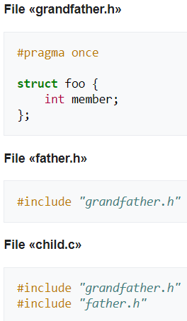 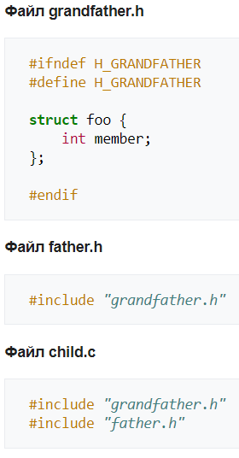

Рассмотрим как работает эта конструкция при обработке файла child.c препроцессором. Сначала обрабатывается файл grandfather.h.

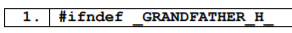

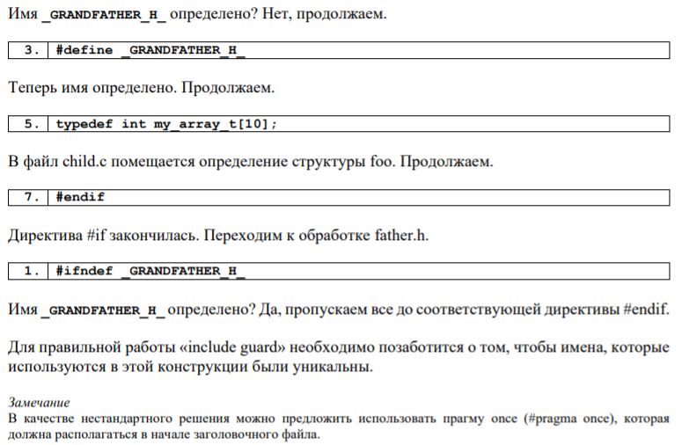

## 175. Ошибки компиляции.

Компиляция относится к обработке файлов исходного кода (.c, .cc, или .cpp) и создании объектных файлов проекта. На этом этапе не создается исполняемый файл. Вместо этого компилятор просто транслирует высокоуровневый код в машинный язык. Например, если вы создали (но не скомпоновали) три отдельных файла, у вас будет три объектных файла, созданные в качестве выходных данных на этапе компиляции. Расширение таких файлов будет зависеть от вашего компилятора, например *.obj или *.o. Каждый из этих файлов содержит машинные инструкции, которые эквивалентны исходному коду. Но вы не можете запустить эти файлы! Вы должны превратить их в исполняемые файлы операционной системы, только после этого их можно использовать. Вот тут за дело берётся компоновщик.

Ошибки — это условия, которые препятствуют завершению компиляции ваших файлов.

Ошибки компилятора ограничены отдельными файлами исходного кода и являются результатом “синтаксических ошибок”. На самом деле, это означает, что вы сделали что-то, что компилятор не может понять. Например, выражение for(;) синтаксически не правильно, потому что цикл всегда должен иметь три части. Хотя компилятор ожидал точку с запятой, он мог также ожидать условное выражение, поэтому сообщение об ошибке, которое вы получите может быть что-то вроде:

line 13, unexpected parenthesis ‘)’

Заметьте, что ошибки компилятора всегда будут включать номер строки, в которой была обнаружена ошибка.

#### Анализ сообщения об ошибке

Большинство сообщений от компилятора будет состоять как минимум из четырех вещей:

1. тип сообщения — предупреждение или ошибка;
2. исходный файл, в котором появилась ошибка;
3. строка ошибки;
4. краткое описание того, что работает неправильно.

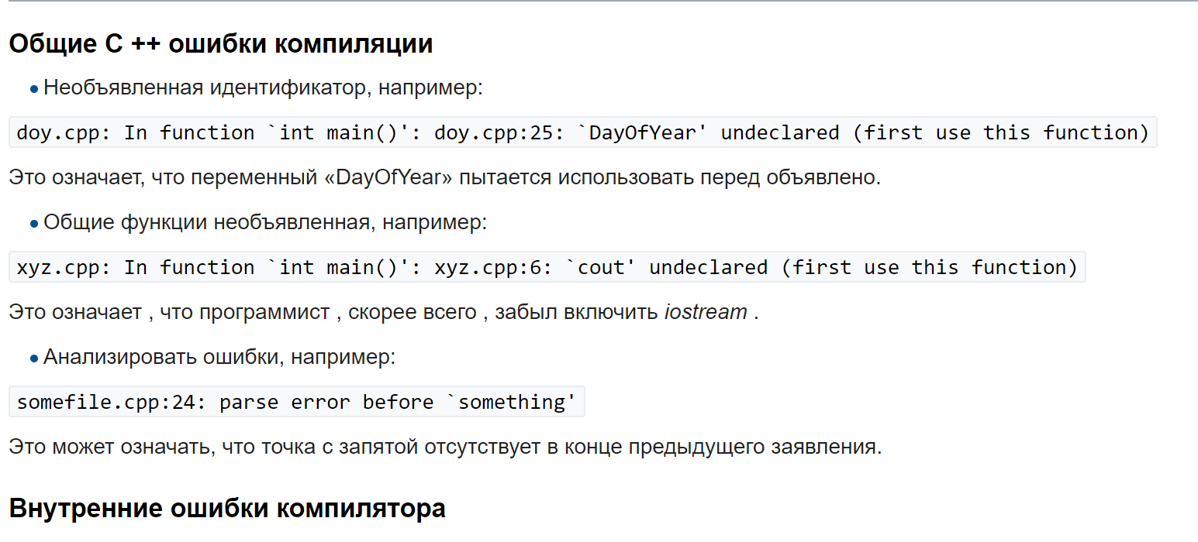

## 176. Ошибки компоновки.

*ошибки компоновки*- ошибки, обнаруженные компоновщиком (редактором связей) при объединении модулей программы;

Ошибки компоновки, как следует из названия, связаны с проблемами, обнаруженными при разрешении внешних ссылок. Например, предусмотрено обращение к подпрограмме другого модуля, а при объединении модулей данная подпрограмма не найдена или не стыкуются списки параметров.

В большинстве случаев ошибки такого рода также удается быстро локализовать и устранить.

Из нескольких объектных файлов создается единый исполняемый файл. На этом этапе полученный файл является единственным, а потому компоновщик будет жаловаться на найденные неопределенные функции. На этапе компиляции, если компилятор не мог найти определение для какой-то функции, считается, что функция была определена в другом файле. Если это не так, компилятор об этом знать не будет, так как не смотрит на содержание более чем одного файла за раз. Компоновщик, с другой стороны, может смотреть на несколько файлов и попытаться найти ссылки на функции, которые не были упомянуты.

Вы спросите, почему этапы компиляции и компоновки разделены. Во-первых, таким образом легче реализовать процесс построения программ. Компилятор делает свое дело, а компоновщик делает свое дело — посредством разделения функций, сложность программы

снижается. Другим (более очевидным) преимуществом является то, что это позволяет создавать большие программы без необходимости повторения шага компиляции каждый раз, когда некоторые файлы будут изменены. Вместо этого, используется так называемая «условная компиляция». То есть объекты составляются только для тех исходных файлов, которые были изменены, для остальных, объектные файлы не пересоздаются. Тот факт, что каждый файл компилируется отдельно от информации, содержащейся в других файлах, существует благодаря разделению процесса построения проекта на этапы компиляции и компоновки.

Если вы получаете сообщение об ошибке, множественного определения функции или переменной, знайте, вам об этом сообщает компоновщик. Эта ошибка может означать только одно, что в нескольких файлах проекта определены одна и та же функция или переменная.

## 177. Предупреждения компилятора.

Как правило, предупреждения компилятора — это признак того, что что-то может пойти не так во время выполнения. Как компилятор узнает об этом? Вы, должно быть делали типичные ошибки, о которых компилятор знает. Типичный пример — использование оператора присваивания = вместо оператора равенства == внутри выражения. Ваш компилятор также может предупредить вас об использовании переменных, которые не были инициализированы и других подобных ошибках. Как правило, вы можете установить уровень предупреждений вашего компилятора — я устанавливаю его на самый высокий уровень, так что предупреждения компилятора не превращаются в ошибки в выполняемой программе (“ошибки выполнения”).

Тем не менее, предупреждения компилятора не должны останавливать работу вашей программы (если только вы не укажете компилятору рассматривать предупреждения как ошибки), так что они, вероятно, не так серьезны как ошибки.

Предупреждения компилятора (Compilerwarnings) – это сообщения компилятора о подозрительных местах в программе, которые могут содержать ошибки. В отличие от ошибок компиляции, предупреждения не прерывают процесс компиляции программы. Они не являются ошибками с точки зрения языка программирования, но могут быть программными ошибками. Впрочем, многие компиляторы можно настроить так, чтобы предупреждения останавливали процесс компиляции.

Различные компиляторы выдают свои предупреждения, основываясь на [статическом анализе кода](http://www.viva64.com/ru/t/0046/), выполняемом на этапе компиляции. Поэтому предупреждения, выдаваемые MSVC и GCC или Clang, могут различаться. К сожалению, компилятор не в силах провести полноценный анализ, поскольку компиляция должна выполняться быстро.

[**https://habr.com/ru/post/478124/**](https://habr.com/ru/post/478124/)

## Командная строка

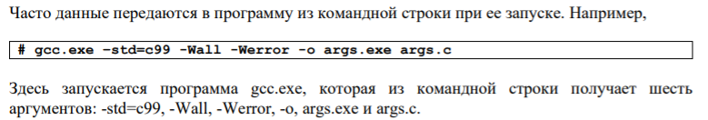

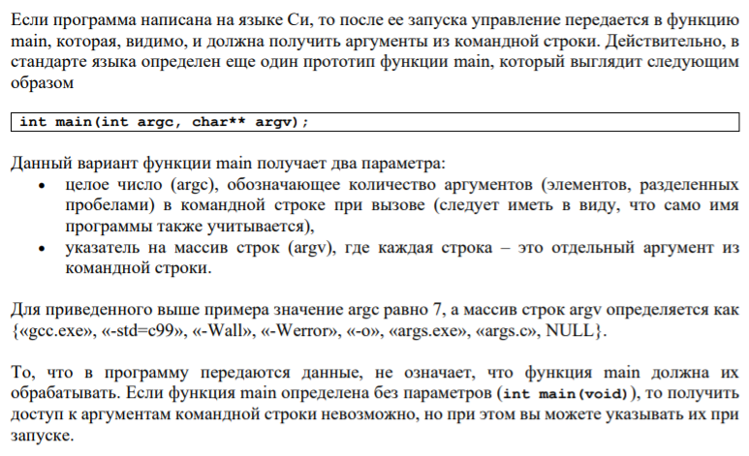

Компиля́тор – это специальная программа, которая переводит текст программы, написанный на языке программирования, в набор машинных кодов.[[1]](https://ru.wikipedia.org/wiki/%D0%9A%D0%BE%D0%BC%D0%BF%D0%B8%D0%BB%D1%8F%D1%82%D0%BE%D1%80#cite_note-gost-19781-83-1)[[2]](https://ru.wikipedia.org/wiki/%D0%9A%D0%BE%D0%BC%D0%BF%D0%B8%D0%BB%D1%8F%D1%82%D0%BE%D1%80#cite_note-_d6ba45ab6d572439-2)[[3]](https://ru.wikipedia.org/wiki/%D0%9A%D0%BE%D0%BC%D0%BF%D0%B8%D0%BB%D1%8F%D1%82%D0%BE%D1%80#cite_note-_e97fd31ab633c0ae-3)*.*

**Компиля́ция** — сборка программы, включающая [трансляцию](https://ru.wikipedia.org/wiki/%D0%A2%D1%80%D0%B0%D0%BD%D1%81%D0%BB%D1%8F%D1%82%D0%BE%D1%80) всех модулей программы, написанных на одном или нескольких исходных [языках программирования высокого уровня](https://ru.wikipedia.org/wiki/%D0%92%D1%8B%D1%81%D0%BE%D0%BA%D0%BE%D1%83%D1%80%D0%BE%D0%B2%D0%BD%D0%B5%D0%B2%D1%8B%D0%B9_%D1%8F%D0%B7%D1%8B%D0%BA_%D0%BF%D1%80%D0%BE%D0%B3%D1%80%D0%B0%D0%BC%D0%BC%D0%B8%D1%80%D0%BE%D0%B2%D0%B0%D0%BD%D0%B8%D1%8F) и/или [языке ассемблера](https://ru.wikipedia.org/wiki/%D0%AF%D0%B7%D1%8B%D0%BA_%D0%B0%D1%81%D1%81%D0%B5%D0%BC%D0%B1%D0%BB%D0%B5%D1%80%D0%B0), в эквивалентные программные модули на [низкоуровневом языке](https://ru.wikipedia.org/wiki/%D0%9D%D0%B8%D0%B7%D0%BA%D0%BE%D1%83%D1%80%D0%BE%D0%B2%D0%BD%D0%B5%D0%B2%D1%8B%D0%B9_%D1%8F%D0%B7%D1%8B%D0%BA_%D0%BF%D1%80%D0%BE%D0%B3%D1%80%D0%B0%D0%BC%D0%BC%D0%B8%D1%80%D0%BE%D0%B2%D0%B0%D0%BD%D0%B8%D1%8F), близком [машинному коду](https://ru.wikipedia.org/wiki/%D0%9C%D0%B0%D1%88%D0%B8%D0%BD%D0%BD%D1%8B%D0%B9_%D0%BA%D0%BE%D0%B4) ([абсолютный код](https://ru.wikipedia.org/wiki/%D0%90%D0%B1%D1%81%D0%BE%D0%BB%D1%8E%D1%82%D0%BD%D1%8B%D0%B9_%D0%BA%D0%BE%D0%B4), [объектный модуль](https://ru.wikipedia.org/wiki/%D0%9E%D0%B1%D1%8A%D0%B5%D0%BA%D1%82%D0%BD%D1%8B%D0%B9_%D0%BC%D0%BE%D0%B4%D1%83%D0%BB%D1%8C), иногда на [язык ассемблера](https://ru.wikipedia.org/wiki/%D0%AF%D0%B7%D1%8B%D0%BA_%D0%B0%D1%81%D1%81%D0%B5%D0%BC%D0%B1%D0%BB%D0%B5%D1%80%D0%B0))[[2]](https://ru.wikipedia.org/wiki/%D0%9A%D0%BE%D0%BC%D0%BF%D0%B8%D0%BB%D1%8F%D1%82%D0%BE%D1%80#cite_note-_d6ba45ab6d572439-2)[[3]](https://ru.wikipedia.org/wiki/%D0%9A%D0%BE%D0%BC%D0%BF%D0%B8%D0%BB%D1%8F%D1%82%D0%BE%D1%80#cite_note-_e97fd31ab633c0ae-3)[[4]](https://ru.wikipedia.org/wiki/%D0%9A%D0%BE%D0%BC%D0%BF%D0%B8%D0%BB%D1%8F%D1%82%D0%BE%D1%80#cite_note-4) или непосредственно на машинном языке или ином [двоичнокодовом](https://ru.wikipedia.org/wiki/%D0%94%D0%B2%D0%BE%D0%B8%D1%87%D0%BD%D1%8B%D0%B9_%D0%BA%D0%BE%D0%B4) низкоуровневом командном языке и последующую сборку исполняемой машинной программы.

Компилятор (англ. compiler — составитель, собиратель) читает всю программу целиком, делает ее перевод и создает законченный вариант программы на машинном языке, который затем и выполняется.

Примеры компиляторов:

1) GCC   
2) Free Pascal Compiler   
3) Компиляторы C, C++ и Fortran от Sun Microsystems Inc.   
4) Watcom Fortran/C++ Compiler   
5) Intel C++/Fortran compiler  
6) ICC AVR.

Компилятор обеспечивает преобразование программы с одного языка на другой. Команды исходного языка сильно отличаются по организации и мощности, нежели команды машинного языка. Бывают такие, в которых одна команда исходного языка транслируется в 7-10 машинных команд. Существуют даже такие, в которых в каждой команде может соответствовать более  100 машинных команд (например язык программирования Пролог). В исходных языках довольно часто используется строгая типизация данных, которая осуществляется через их предварительное описание. Программирование на таких языках может опираться не только на кодирование алгоритма, но и на тщательное обдумывание структур данных или классов. Весь процесс трансляции с таких языков программирования обычно называется компиляцией, а исходные языки обычно относятся к языкам  высокого уровня

|  |  |  |  |  |
| --- | --- | --- | --- | --- |
| **Лексемы** | **Операция** | **Класс** | **Приоритет** | **Ассоциативность** |
| имена, литералы | простые лексемы | первичный | 16 | нет |
| a[k] | индексы | постфиксный | 16 | слева направо |
| f(…) | вызов функции | постфиксный | 16 | слева направо |
| . | прямой выбор | постфиксный | 16 | слева направо |
| -> | опосредованный выбор | постфиксный | 16 | слева направо |
| ++ -- | положительное и отрицательное приращение | постфиксный | 16 | слева направо |
| ( имя типа ) {init} | составной литерал (C99) | постфиксный | 16 | слева направо |
| ++ -- | положительное и отрицательное приращение | префиксный | 15 | справа налево |
| sizeof | размер | унарный | 15 | справа налево |
| ~ | побитовое НЕ | унарный | 15 | справа налево |
| ! | логическое НЕ | унарный | 15 | справа налево |
| - + | изменение знака, плюс | унарный | 15 | справа налево |
| & | адрес | унарный | 15 | справа налево |
| * | опосредование (разыменование) | унарный | 15 | справа налево |
| ( имя типа ) | приведение типа | унарный | 14 | справа налево |
| * / % | мультипликативные операции | бинарный | 13 | слева направо |
| + - | аддитивные операции | бинарный | 12 | слева направо |
| << >> | сдвиг влево и вправо | бинарный | 11 | слева направо |
| < > <= >= | отношения | бинарный | 10 | слева направо |
| == != | равенство/неравенство | бинарный | 9 | слева направо |
| & | побитовое И | бинарный | 8 | слева направо |
| ^ | побитовое исключающее ИЛИ | бинарный | 7 | слева направо |
| | | побитовое ИЛИ | бинарный | 6 | слева направо |
| && | логическое И | бинарный | 5 | слева направо |
| || | логическое ИЛИ | бинарный | 4 | слева направо |
| ? : | условие | тернарный | 3 | справа налево |
| = += -= *= /= %= <<= >>= &= ^= |= | присваивание | бинарный | 2 | справа налево |
| , | последовательная оценка | бинарный | 1 | слева направо |

